某电力工业局生产调度大楼施工组织设计

编制依据

施工合同
合同名称：某电力工业局生产调度工业大楼建设工程施工合同
签定日期：二O×× 年×月××日
承包范围：土建施工、总包管理

工程地质勘察报告
根据钻孔显示，本场地由第四系覆盖层和下三系基岩组成，第四系覆盖层由人工填土、冲击层（包括粉质粘土、淤泥、淤泥质土、粉、细、中砂、粉土， 底部粉质粘土）、残积层（粉质粘土）组成；下三系基岩由泥岩和细砂岩组成。现由上往下分述如下： 第四系人工填土（Q^{ml}）
杂填土（1）： 场地均有分布，呈杂色，湿，松散， 局部地段有混凝土地板，主要由砖块、碎石、水泥块和砂性土组成。层厚1.10～2.80m ，平均1.94m。 第四系冲击层（Q^{al}）
粉质粘土：呈褐黄色，湿，可塑状态，含较多中、细砂。层厚0.60～1.90m， 平均厚1.36m。 淤泥：灰黑色、灰褐色，饱和，流塑，富含有机质，场地内均有分布。层厚1.20～
6.20m，平均厚2.76m。 粉土：多呈灰色、灰黄色，局部含粉砂，饱和，松散—稍密状态。平均厚度1.91m。粉砂：局部地段有分布。多呈灰色，饱和，松散—稍密状态。平均厚度3.17m。 细砂：局部地段有分布，多呈灰色，饱和，松散—稍密状态。层厚1.20～4.30m，
平均厚度3.01m。 中砂：局部地段有分布，多呈灰色，饱和，松散—稍密状态。层厚0.90～3.90m， 平均厚度3.17m。 淤泥质土：灰褐色，由淤泥质粉土、淤泥质粉质粘土等组成，层厚1.20～5.80m， 平均3.19m。 粉质粘土：多呈深灰色、褐黄色，局部紫红色。平均厚度4.46m。 第四系残积层（Q^{el}）
粉质粘土：场地内均有分布。多呈灰黄色，局部夹褐黄色，湿—稍湿，硬塑状态。平均厚度3.35m。 基岩
下三系基岩主要为泥岩，局部地段夹细砂岩、泥灰岩。按风化程度可分为全风化
岩带、强风化岩带、中风化岩带、微风化岩带，现分述如下： 全风化岩带：该风化岩带岩性为泥岩，平均厚度2.00m。 强风化岩带：岩性主要为泥岩，多为深灰色或灰黑色，岩芯呈碎块状，碎块手折
易碎，局部地段呈半岩半土状。 中风化岩带：位于微风化岩带下部。其岩性主要为泥岩，其次为细砂岩。 微风化岩带：主楼地段绝大部分区域分布。其岩性由泥岩、细砂岩。
『佛山电力工业局生产调度大楼施工组织设计』

施工图纸目录
表1-1 施工图纸目录
序号 | 图 纸 名 称 |  |  |  | 图纸编号 | 备注
1 | 结构用料、构造及施工说明 |  |  |  | 结施F01
2 | 抗震框架柱和剪力墙配筋构造 |  |  |  | 结施F02
3 | 钢筋混凝土梁配筋构造 |  |  |  | 结施F03
4 | 基础平面图 |  |  |  | 结施F04
5 | 承台大样及静压桩说明 |  |  |  | 结施F05
6 | 首层墙柱定位图 |  |  |  | 结施F06
7 | 柱表一 |  |  |  | 结施F07
8 | 柱表二 |  |  |  | 结施F08
9 | 柱表三 |  |  |  | 结施F09
10 | 二层平面配筋图 |  |  |  | 结施F10
11 | 二层梁配筋图 |  |  |  | 结施F11
12 | 三层平面配筋图 |  |  |  | 结施F12
13 | 三层梁配筋图 |  |  |  | 结施F13
14 | 四层平面配筋图 |  |  |  | 结施F14
15 | 四层梁配筋图 |  |  |  | 结施F15
16 | 五层平面配筋图 |  |  |  | 结施F16
17 | 五层梁配筋图 |  |  |  | 结施F17
18 | 六层平面配筋图 |  |  |  | 结施F18
19 | 六层梁配筋图 |  |  |  | 结施F19
20 | 22.5m,23.4m 平面配筋图 |  |  |  | 结施F20
21 | 22.5m,23.4m 梁配筋图 |  |  |  | 结施F21
22 | 屋面平面配筋图 |  |  |  | 结施F22
23 | 屋面梁配筋图 |  |  |  | 结施F23
24 | 车道结构平面图 |  |  |  | 结施F24
25 | 五号楼梯表 |  |  |  | 结施F25
26 | 六号楼梯表 |  |  |  | 结施F26
27 | 结构用料、构造及施工说明 |  |  |  | 结施01
28 | 抗震框架柱和剪力墙配筋构造 |  |  |  | 结施02
29 | 钢筋混凝土梁配筋平面表示法说明 |  |  |  | 结施03
30 | 柱位平面图 |  |  |  | 结施04
31 | 柱身大样 |  |  |  | 结施05
32 | 地下室底板平面 |  |  |  | 结施06
33 | 承台大样 |  |  |  | 结施07
34 | 地下室墙体配筋大样 |  |  |  | 结施08
35 | 地下室墙柱位平面 |  |  |  | 结施09
36 | 首层至九层墙柱位平面 |  |  |  | 结施10
37 | 十层至二十三层墙柱位平面 |  |  |  | 结施11
38 | 二十四层至三十一层墙柱位平面 |  |  |  | 结施12
39 | 三十二层至三十三层墙柱位平面 |  |  |  | 结施13
40 | 微波塔第一层墙柱位平面 |  |  |  | 结施14
41 | 微波塔第二层墙柱平面 |  |  |  | 结施15
41 | 微波塔第三层墙柱平面 |  |  |  | 结施16
42 | 柱表（一） |  |  |  | 结施17
43 | 柱表（二） |  |  |  | 结施18
44 | 柱表（三） |  |  |  | 结施19
45 | 柱表（四） |  |  |  | 结施20
46 | 柱表（五） |  |  |  | 结施21
47 | 首层模板平面图及梁配筋图 |  |  |  | 结施22
48 | 首层板筋平面图 |  |  |  | 结施23
49 | 首层中筒内模板平面图及梁配筋图 |  |  |  | 结施24
50 | 首层中筒内板筋平面图 |  |  |  | 结施25
51 | 二至九层核心筒结构平面图 |  |  |  | 结施26
52 | 十层核心筒结构平面图 |  |  |  | 结施27
53 | 十一层核心筒结构平面图 |  |  |  | 结施28
54 | 十二至三十三层核心筒结构平面图 |  |  |  | 结施29
55 | 微波塔第一层核心筒结构平面图 |  |  |  | 结施30
56 | 二、五层结构平面图 |  |  |  | 结施31
57 | 三、四层结构平面图 |  |  |  | 结施32
58 | 六层平面配筋图 |  |  |  | 结施33
59 | 六层梁配筋图 |  |  |  | 结施34
60 | 七层结构平面图 |  |  |  | 结施35
61 | 八层平面配筋图 |  |  |  | 结施36
62 | 八层梁配筋图 |  |  |  | 结施37
63 | 九层平面配筋图 |  |  |  | 结施38
64 | 九层梁配筋图 |  |  |  | 结施39
65 | 十层平面配筋图 |  |  |  | 结施40
66 | 十层梁配筋图 |  |  |  | 结施41
67 | 标准层结构平面图 |  |  |  | 结施42
68 | 十六层平面配筋图 |  |  |  | 结施43
69 | 十六层梁配筋图 |  |  |  | 结施44
70 | 十七、二十四层平面配筋图 |  |  |  | 结施45
71 | 十七、二十四层梁配筋图 |  |  |  | 结施46
72 | 十九层结构平面图 |  |  |  | 结施47
73 | 二十三层结构平面图 |  |  |  | 结施48
74 | 二十五层结构平面图 |  |  |  | 结施49
75 | 二十六层至三十层结构平面图 |  |  |  | 结施50
76 | 三十一层结构平面图 |  |  |  | 结施51
77 | 三十二层结构平面图 |  |  |  | 结施52
78 | 三十三层结构平面图 |  |  |  | 结施53
79 | 微波塔第一层结构平面图 |  |  |  | 结施54
80 | 微波塔第二层梁配筋图 |  |  |  | 结施55
81 | 微波塔第二层平面配筋图 |  |  |  | 结施56
82 | 微波塔第三层结构平面图 |  |  |  | 结施57
83 | 斜屋面结构平面图 |  |  |  | 结施58
84 | 预应力筋大样（一） |  |  |  | 结施59
85 | 预应力筋大样（二） |  |  |  | 结施60
86 | 预应力筋大样（三） |  |  |  | 结施61
87 | 1#、2#楼梯表 |  |  |  | 结施62
88 | 3#、4#楼梯平面图 |  |  |  | 结施63
89 | 3#、4#楼梯表 |  |  |  | 结施64
90 | 主副楼连廊结构图 |  |  |  | 结施65
91 | 建筑设计说明，建筑装修做法表 |  |  |  | 建施01
92 | 门窗表，门窗大样 |  |  |  | 建施02
93 | 总平面图 |  |  |  | 建施03
94 | 地下室平面 |  |  |  | 建施04
95 | 主楼首层平面 |  |  |  | 建施05
96 | 主楼二层平面 |  |  |  | 建施06
97 | 主楼三层平面 |  |  |  | 建施07
98 | 主楼四层平面 |  |  |  | 建施08
99 | 主楼五层平面 |  |  |  | 建施09
100 | 主楼六层平面及2 号洗手间大样图 |  |  |  | 建施10
101 | 主楼七层平面及3 号洗手间大样图 |  |  |  | 建施11
102 | 主楼八层平面及4 号洗手间大样图 |  |  |  | 建施12
103 | 主楼九层平面 |  |  |  | 建施13
104 | 主楼10 层平面（避难层）平面 |  |  |  | 建施14
105 | 主楼11 层平面 |  |  |  | 建施15
106 | 主楼1（2）1（3）14 层平面 |  |  |  | 建施16
107 | 主楼1（5）16 层平面 |  |  |  | 建施17
108 | 主楼17 层平面及5 号洗手间大样图 |  |  |  | 建施18
109 | 主楼1（8）20—22 层平面 |  |  |  | 建施19
120 | 主楼19 层平面 |  |  |  | 建施20
121 | 主楼23 层（计算机中心）平面 |  |  |  | 建施21
122 | 主楼24 层平面 |  |  |  | 建施22
123 | 主楼25 层平面 |  |  |  | 建施23
124 | 主楼26—30 层平面 |  |  |  | 建施24
125 | 主楼31 层（通讯中心）平面 |  |  |  | 建施25
126 | 主楼32 层平面 |  |  |  | 建施26
127 | 主楼33 层平面 |  |  |  | 建施27
128 | 主楼屋顶（微波塔第一层平台）平面 |  |  |  | 建施28
129 | 主楼微波塔第二层平台平面 |  |  |  | 建施29
130 | 主楼微波塔第三层平台平面 |  |  |  | 建施30
131 | 主楼屋面平面 |  |  |  | 建施31
132 | 附楼首层平面 |  |  |  | 建施32
133 | 附楼二层平面及6 号洗手间大样图 |  |  |  | 建施33
134 | 附楼三层平面 |  |  |  | 建施34
135 | 附楼四层平面 |  |  |  | 建施35
136 | 附楼五层平面 |  |  |  | 建施36
137 | 附楼六层平面 |  |  |  | 建施37
138 | 附楼屋顶平面 |  |  |  | 建施38
139 | 东立面 |  |  |  | 建施39
140 | 南立面 |  |  |  | 建施40
141 | 西立面 |  |  |  | 建施41
142 | 北立面 |  |  |  | 建施42
143 | A-A 剖面 |  |  |  | 建施43
144 | B-B 剖面 |  |  |  | 建施44
145 | 核心筒大样之一 |  |  |  | 建施45
146 | 核心筒大样之二（含（1）2号楼梯和1 号洗手间大样） |  |  |  | 建施46
147 | 核心筒大样之三（含（1）2号楼梯和1 号洗手间大样） |  |  |  | 建施47
148 | 核心筒大样之四（含（1）2号楼梯和1 号洗手间大样） |  |  |  | 建施48
149 | 核心筒大样之五（含（1）2号楼梯和1 号洗手间大样） |  |  |  | 建施49
150 | 核心筒大样之六（含（1）2号楼梯和1 号洗手间大样） |  |  |  | 建施50
151 | 核心筒大样之七 |  |  |  | 建施51
152 | 核心筒大样之八 |  |  |  | 建施52
153 | 核心筒大样之九 |  |  |  | 建施53
154 | 核心筒大样之十 |  |  |  | 建施54
155 | （3）4 号楼梯大样图之一 |  |  |  | 建施55
156 | （3）4 号楼楼梯大样图之二 |  |  |  | 建施56
157 | 5 号楼梯大样图 |  |  |  | 建施57
158 | 6 号楼梯大样图 |  |  |  | 建施58
159 | 客房（十一层）平面放大图 |  |  |  | 建施59
160 | 上行车道剖面 |  |  |  | 建施60
161 | 下行车道剖面 |  |  |  | 建施61
162 | 墙身大样之一 |  |  |  | 建施62
163 | 墙身大样之二 |  |  |  | 建施63
164 | 墙身大样之三 |  |  |  | 建施64
165 | 墙身大样之四 |  |  |  | 建施65
166 | 墙身大样之五 |  |  |  | 建施66
167 | 墙身大样之六 |  |  |  | 建施67
168 | 墙身大样之七 |  |  |  | 建施68
169 | 墙身大样之八 |  |  |  | 建施69
200 | 墙身大样之九 |  |  |  | 建施70
201 | 墙身大样之十 |  |  |  | 建施71
202 | 墙身大样之十一 |  |  |  | 建施72
203 | 墙身大样之十二 |  |  |  | 建施73
204 | 墙身大样之十三 |  |  |  | 建施74
205 | 墙身大样之十四 |  |  |  | 建施75
206 | 墙身大样之十五 |  |  |  | 建施76
207 | 墙身大样之十六 |  |  |  | 建施77
208 | 墙身大样之十七 |  |  |  | 建施78
出图日期： |  | 200 0年9月 | 批准部门： | 华南理工大学建筑设计院 | 批准日期： | 2000 年9月

有关规范、标准、文献及规范目录
佛山市电力工业局提供的佛山电力工业局生产调度大楼工程的土建图纸。
佛山市电力工业局提供的由华南理工大学勘察设计院编制的地质勘测报告。
国家和行业颁布的有关现行施工规范和标准。
中国建筑工业出版社出版的《建筑施工手册》。
建设部颁发的《建筑工程施工现场管理规定》。
中国建筑第三工程局《企业标准》。 表1-2 规范、标准、文件一览表
类 别 |  | 名 称 |  | 编号或文号
土建 |  | 《混凝土质量控制标准》 |  | GB50164-92
土建 |  | 《混凝土结构工程施工及验收规范》 |  | GB50204-92
土建 |  | 《钢筋焊接及验收规程》 |  | JGJ18-96
土建 |  | 《混凝土外加剂应用技术规范》 |  | GBJ119-88
土建 |  | 《普通混凝土配合比设计规程》 |  | JGJ/T55-96
土建 |  | 《普通混凝土用砂质量标准及检验方法》 |  | JGJ52-92
土建 |  | 《普通混凝土用碎石或卵石质量标准及检验方法》 |  | JGJ53-92
土建 |  | 《钢筋混凝土高层建筑结构设计与施工规程》 |  | JGJ3-91
土建 |  | 《混凝土泵送施工技术规程》 |  | JGJ/T10-95
土建 |  | 《混凝土结构试验方法标准》 |  | GB50152-92
土建 |  | 《砌筑砂浆配合比设计规程》 |  | JGJ/T98-96
土建 |  | 《地下防水工程施工及验收规范》 |  | GBJ208-83
土建 |  | 《屋面工程技术规范》 |  | GB50207-94
土建 |  | 《砌体工程施工及验收规范》 |  | GB50203-98
土建 |  | 《建筑地面工程施工及验收规范》 |  | GB50209-95
土建 |  | 《建筑电气安装工程质量检验评定标准》 |  | GBJ303-88
电气 |  | 《电气装置安装工程低压电器施工及验收规范》 |  | GB50254-96
电气 |  | 《电气装置安装工程1kV 及以下配线工程及验收规范》 |  | GB50258-96
电气 |  | 《电气装置安装工程电气照明装置施工及验收规范》 |  | GB50259-96
安装 |  | 《采暖与卫生工程施工及验收规范》 |  | GBJ242-82
安装 |  | 《给水排水管道工程施工及验收规范》 |  | GB50268-97
安装 |  | 《建筑采暖卫生与煤气工程质量检验评定标准》 |  | GBJ302-88
安装 |  | 《自动喷水灭火系统施工及验收规范》 |  | GB50261-96
安装 |  | 《室外硬聚氯乙烯给水管道工程施工及验收规程》 |  | CECS18：90
安装 |  | 《建筑给水硬聚氯乙烯管道设计与施工验收规程》 |  | CECS41：92
安装 |  | 《建筑安装工程质量检验评定统一标准》 |  | GBJ300-88
土建 |  | 《建筑变形测量规程》 |  | JGJ/T8-97
土建 |  | 《工程测量规范》 |  | GB50026-93
土建 |  | 《工程网络计划技术规程》 |  | JGJ/T121-99
土建 |  | 《施工现场临时用电安全技术规范》 |  | JGJ46-88
土建 |  | 《建筑机械使用安全技术规程》 |  | JGJ33-86
土建 |  | 《建筑施工高处作业安全技术规范》 |  | JGJ80-91
土建 |  | 《建筑工程施工现场供用电安全规范》 |  | GB50194-93
土建 |  | 《钢结构工程施工及验收规范》 |  | GB50205-95
土建 |  | 《钢结构设计规范》 |  | GBJ17-88
土建 |  | 《涂装前钢材表面锈蚀等级和除锈等级》 |  | GB8923-88
土建 |  | 《碳素结构钢》 |  | GB/T700-1998
土建 | 《碳钢焊条》 |  | GB/T5117-1995
土建 | 《融化焊用焊丝》 |  | GB/T14953-1994
土建 | 《气体保护焊用焊丝》 |  | GB/T14957-1994
土建 | 《施工现场临时用电安全技术》 |  | JGJ46-88
土建 | 《建筑机械使用安全技术规程》 |  | JGJ33-86
土建 | 《气焊、手工电弧焊及气体保护焊焊缝坡口的基本形势与尺寸》 |  | GB985-88
土建 | 《埋弧焊焊缝坡口的基本形式和尺寸》 |  | GB986-88
土建 | 《热轧普通工字钢》 |  | GB706-65

工程概况

建筑概况
本工程在建筑造型上新颖独特，立面富有动感：立面上设有多个空中花园（中庭）， 将办公楼与生态花园有机的融为一体。 表2-1 建筑概况
工程名称 |  | 某电力工业局生产调度大楼 |  | 工程地点 | 某市汾江南路教子村东
建设单位 |  | 某市电力工业局 |  | 勘察单位 | 某大学建筑设计研究院
设计单位 |  | 某大学建筑设计研究院 |  | 监理单位 | 某建筑工程监理有限公司
质量监督部门 |  | 某市质监站 |  | 总包单位 | 中建某局（某市）某公司
合同工期 | 2000 年10 月28 日至2002 年8 月10 日 |  |  | 总投资额
合同工程投资额 |  |  | （人民币）7000元
工程主要功能或用途 |  |  | 主要用于办公

设计概况
表2-2 建筑设计概况一览表
占地面积 |  | 14533m2 | 首层面积 |  |  | 2745.1 | 总建筑面积 |  | 42724.8m2
层 数 | 地上 | 33 层 | 层 高 |  | 首层 | 4.5 | 地上面积 |  | 40869.2m2
层 数 | 地下 | 1 层 |  |  | 标准层 | 3.6 | 地下面积 |  | 1855.6m2
层 数 |  |  |  |  | 地下 | 5.00
装饰 | 外墙 | 玻璃幕墙
装饰 | 楼地面 | 调度、计算机及通讯中心机房采用活动地板；调度室、局长、副局长室、总工室、大会议厅采用素色碎花羊毛地毯；营业厅及办公室采用花岗石地面
装饰 | 墙面 | 卫生间、更衣室用面砖；主楼电梯厅、首层门厅用二挂花岗岩；其他用乳胶漆
装饰 | 顶棚 | 乳胶漆
装饰 | 楼梯 | 花岗石地面
装饰 | 电梯厅 | 地面：花岗石 |  | 墙面：乳胶漆 |  |  |  | 顶棚：乳胶漆
防水 | 地下 | 4 厚APP 改性沥青防水卷材
防水 | 屋面 | 3 厚APP 改性沥青防水卷材；3厚氯丁沥青防水涂料（二布八涂）
防水 | 厕浴剂 | 1.5 厚聚氨脂防水涂料
防水 | 阳台 | 3 厚APP 改性沥青防水卷材；3厚氯丁沥青防水涂料（二布八涂）
防水 | 雨篷 | 3 厚APP 改性沥青防水卷材；3厚氯丁沥青防水涂料（二布八涂）
保温节能 |  | 膨胀珍珠岩
其他需说明的事项：

结构概况
表2-3 建筑结构概况一览表
地基 基础 | 埋深 | 8m |  |  |  | 持力层 |  |  | 微风化岩层 |  |  | 标准承载力 |  |  |  | 1800kN
地基 基础 | 桩基 | 类型：人工挖孔桩 |  |  |  | 桩长：24.5m |  |  |  |  | 桩径：2000 mm |  |  |  | 间距：7200mm
地基 基础 | 箱、筏 | 底板厚度：600mm |  |  |  |  |  |  | 顶板厚度：180mm
地基 基础 | 条基
地基 基础 | 独立
主体 | 结构形式 |  |  | 框剪
主体 | 主要结构尺寸 |  |  | 梁：800mm（ 高） |  |  |  | 板：150mm |  | 柱：800×800mm |  |  | 墙：400mm
抗震设防等级 |  |  | 7 级 |  |  |  |  |  |  | 人防等级 |  |  | 6 级
混 凝 土 强度等级 及抗渗要求 |  |  | 基础 |  | C60 |  | 墙体 |  |  | C35 |  |  | 其他 | 抗渗等级：S10
 |  |  | 梁 |  | C35 |  | 板 |  |  | C35
 |  |  | 柱 |  | C50 |  | 楼梯 |  |  | C35
钢 筋 |  |  | 类别：I、II级钢
特殊结构 |  |  | （钢结构、网架、预应力）
其他需说明的事项：

建筑设备安装
表2-4 设备安装概况一览表
给水 | 冷水 |  |  | 排水 |  | 污水
给水 | 热水 |  |  |  |  | 雨水
给水 | 消防 |  |  |  |  | 中水
强电 | 高压 |  |  | 弱电 |  | 电视
强电 | 低压 |  |  |  |  | 电话
强电 | 楼地 |  |  |  |  | 安全监控
强电 | 防雷 |  |  |  |  | 楼宇自控
强电 |  |  |  |  |  | 综合布线
中央空调系统
通风系统
采暖供热系统
消防 系统 | 火灾报警系统
消防 系统 | 自动喷嘴系统
消防 系统 | 消水栓系统
消防 系统 | 防、排烟系统
消防 系统 | 气体灭火系统
电 梯 | 人梯： 台 |  | 货梯： 台 |  | 消防梯： |  |  | 台 |  |  | 自动扶梯： | 部
其他需说明的事项：（1）安装部分的招投标尚在进行中；
（2）安装部分图纸不详；
故设备安装概况不明。

自然条件
2.5.1 气象条件
广州气候温和，居南亚热带季风气候，夏季湿热，雨量充沛。全年季风变化明显，夏秋时节常受侵袭。广州温湿度、降雨量、风向风速资料如下表： 表2-5 气象条件
温度或湿度 |  |  | 降雨量
 | 温度（℃） | 湿度（%） | 年平均降雨量（mm） |  | 1720
年平均温湿度 | 21.97 | 77 | 最大月平均降雨量（mm） |  | 287.4（6 月份）
最高温湿度 | 38.7 | 100 | 年平均降雨日数 |  | 151
最低高温湿度 | 0.00 | 69 | 年雷暴日数 |  | 87.6
 |  |  | 百年一遇最高洪水位（m） |  | 7.81
风向、风速
 |  | 风向 |  | 频率（%）
常年主导风 |  | 北 |  | 15
次主导风 |  | 东南 |  | 9
 |  | 东 |  | 7
常年平均风速（m/s） |  | 1.9
最大风速（m/s） |  | 33.7
地震裂度：广州地区地震频率高、强度低、抗震设计的基本烈度为7 度。
台风：广州珠江口是台风频繁的地区，用1953 年至1980 产资料统计，登陆和影响广东的台风及低热带风暴共394 次，平均每年12.7 次。其中台风193 次，在珠江口登陆台风40 次，占总数的21%。
2.5.2 场地工程地质条件及场地水文概况
根据钻孔揭露，本场地由第四系覆盖层和下三系基岩组成，第四系覆盖层由人工填土、冲击层（包括粉质粘土、淤泥、淤泥质土、粉、细、中砂、粉土， 底部粉质粘土）、残积层（粉质粘土）组成；下三系基岩由泥岩和细砂岩组成。现由上往下分述如下： 第四系人工填土（Q^{ml}）
杂填土（1）： 场地均有分布，呈杂色，湿，松散， 局部地段有混凝土地板，主要由砖块、碎石、水泥块和砂性土组成。层厚1.10～2.80m ，平均1.94m。 第四系冲击层（Q^{al}）粉质粘土：呈褐黄色，湿，可塑状态，含较多中、细砂。层厚0.60～1.90m， 平均厚1.36m。 淤泥：灰黑色、灰褐色，饱和，流塑，富含有机质，场地内均有分布。层厚1.20～ 6.20m，平均厚2.76m。 粉土：多呈灰色、灰黄色，局部含粉砂，饱和，松散—稍密状态。平均厚度1.91m。粉砂：局部地段有分布。多呈灰色，饱和，松散—稍密状态。平均厚度3.17m。 细砂：局部地段有分布，多呈灰色，饱和，松散—稍密状态。层厚1.20～4.30m，
平均厚度3.01m。 中砂：局部地段有分布，多呈灰色，饱和，松散—稍密状态。层厚0.90～3.90m， 平均厚度3.17m。 淤泥质土：灰褐色，由淤泥质粉土、淤泥质粉质粘土等组成，层厚1.20～5.80m， 平均3.19m。 粉质粘土：多呈深灰色、褐黄色，局部紫红色。平均厚度4.46m。 第四系残积层（Q^{el}）粉质粘土：场地内均有分布。多呈灰黄色，局部夹褐黄色，湿—稍湿，硬塑状态。平均厚度3.35m。 基岩下三系基岩主要为泥岩，局部地段夹细砂岩、泥灰岩。按风化程度可分为全风化岩带、强风化岩带、中风化岩带、微风化岩带，现分述如下： 全风化岩带：该风化岩带岩性为泥岩，平均厚度2.00m。 强风化岩带：岩性主要为泥岩，多为深灰色或灰黑色，岩芯呈碎块状，碎块手折易碎，局部地段呈半岩半土状。 中风化岩带：位于微风化岩带下部。其岩性主要为泥岩，其次为细砂岩。 微风化岩带：主楼地段绝大部分区域分布。其岩性由泥岩、细砂岩。
水文概况
场地地下水，主要为第四系冲击砂层中的孔隙潜水，为弱透水层中夹不连续较强透水夹层，受大气降水及地表水的补给，场地南侧有一小涌，场地地下水的补给亦受其影响，地下水流向为北东向西南方向，勘测期间测得地下水水位埋深0.20-0.68m，标高为1.61～2.02m。
水质分析结果为：属弱碱性水，对混凝土无腐蚀性。
2.5.3 周边道路及交通条件
场地已三通一平；
四周场地已有围墙，作业场地较宽敞；
交通便利，可通大型车辆；
2.5.4 场区及周遍地下管线
施工用水管径为DN75mm；
建设单位在现场提供500kW 的施工用电变压器；
现场可提供1 个施工用水接驳点和1 个施工用电接驳点；

工程特点
工程特点
主楼建筑设计造型独特，在立面设有多个共享空中花园（中庭）， 将办公楼与生态花园有机地融为一体，使人置身于立体花园的工作环境之中，倍感心旷神怡。
结构设计部分采用了无粘结预应力混凝土技术，满足了大跨度、大空间结构的要求，结构构件简洁，并且使建筑立面富有动感。
『佛山电力工业局生产调度大楼施工组织设计』
3） 建筑高度高，建筑总高度为139.9m， 加上屋顶桅杆总高度达159.50m， 建成后
将成为佛山市的标志性建筑。为佛山市增加一道亮丽的风景线。
4）中庭大梁跨度大,最大达32.20m,架空高度高,最高达28.80m。
5）承台厚度大，最厚为3.9m；梁柱截面尺寸大，梁最大截面为900mm×2000mm，
四边形柱最大截面为1000mm×1750mm，圆柱最大截面为φ1300mm。
6） 结构构件混凝土强度等级高，竖向构件采用了C50、（C55）C60 等高强混凝土。
（2）工程重点
根据合同要求，公司将确保本工程获得建筑工程最高质量奖—鲁班金像奖作为本工程的重点。
（3）工程难点 通过现场踏勘及对施工图纸、地质资料的分析，在该工程施工中主要有以下几方面的难点： 软弱地基基坑支护施工； 大体积混凝土施工； 高性能混凝土的配制及施工； 中庭大空间、大跨度结构施工； 钢桅杆吊装； 大面积无结构部位玻璃幕墙施工。

施工组织及部署

工程目标
作为本工程的总承包单位，在施工管理过程中，将以对建设单位的所有在工程质量、工程进度、工程安全及文明施工的承诺作为我们总包管理的总目标，即：
3.1.1 质量目标
工程质量：按国家标准一次交验达到优良，确保达到广东省优质样板工程和鲁班金像奖工程。
3.1.2 工期目标
工程进度：在652 个日历天内完成本工程合同范围内全部施工任务。（即2000/10/28 开工，则计划在2002/08/10 竣工）。
3.1.3 安全目标
工程安全：在整个施工过程中杜绝重大伤亡事故，月轻伤事故发生频率控制在1.2 ‰以内。
3.1.4 文明施工目标
文明施工：创建一流的施工现场，确保达到佛山市文明施工样板工地，广东省文明施工样板工地。
3.1.5 成本目标
成本目标：严格做好成本控制，做好钢材、水泥、木材三大主材的管理工作，使成本降低率达到8%

项目施工管理组织机构
3.2.1 项目施工管理组织机构
科学合理的管理体制、统一有效的工程指挥系统是顺利施工的重要保证，为此，公司在本工程的施工组织上，按照“ 项目法施工”的模式，组建一个精干、高效的佛山电力调度大楼项目管理班子，并派出罗良尚同志担任项目经理。
以项目经理为首的管理层全权组织施工生产诸要素，将运用科学的管理手段，采用拟定的一系列先进施工工艺，按“质量、安全、工期、文明、效益、服务”六个第一流的要求建设佛山电力调度大楼工程。
项目组织结构如附图 项目决策层由项目经理、项目书记、副经理组成，负责工程施工的组织、协调和控制；在项目经理领导下，由技术、施工、监理、供应和总包五个职能部门组成项目管理层，对工程施工的全过程实施动态管理；项目作业层由具有一定操作技术和经验的工人组成，配备一定数量有成建制等级的外包队伍作为施工班组，以经济承包的形式，从施工质量、安全、进度、文明施工、材料节约和服务态度等方面进行考核。
项目管理人员名单见附表
项目管理工作网络图如下：
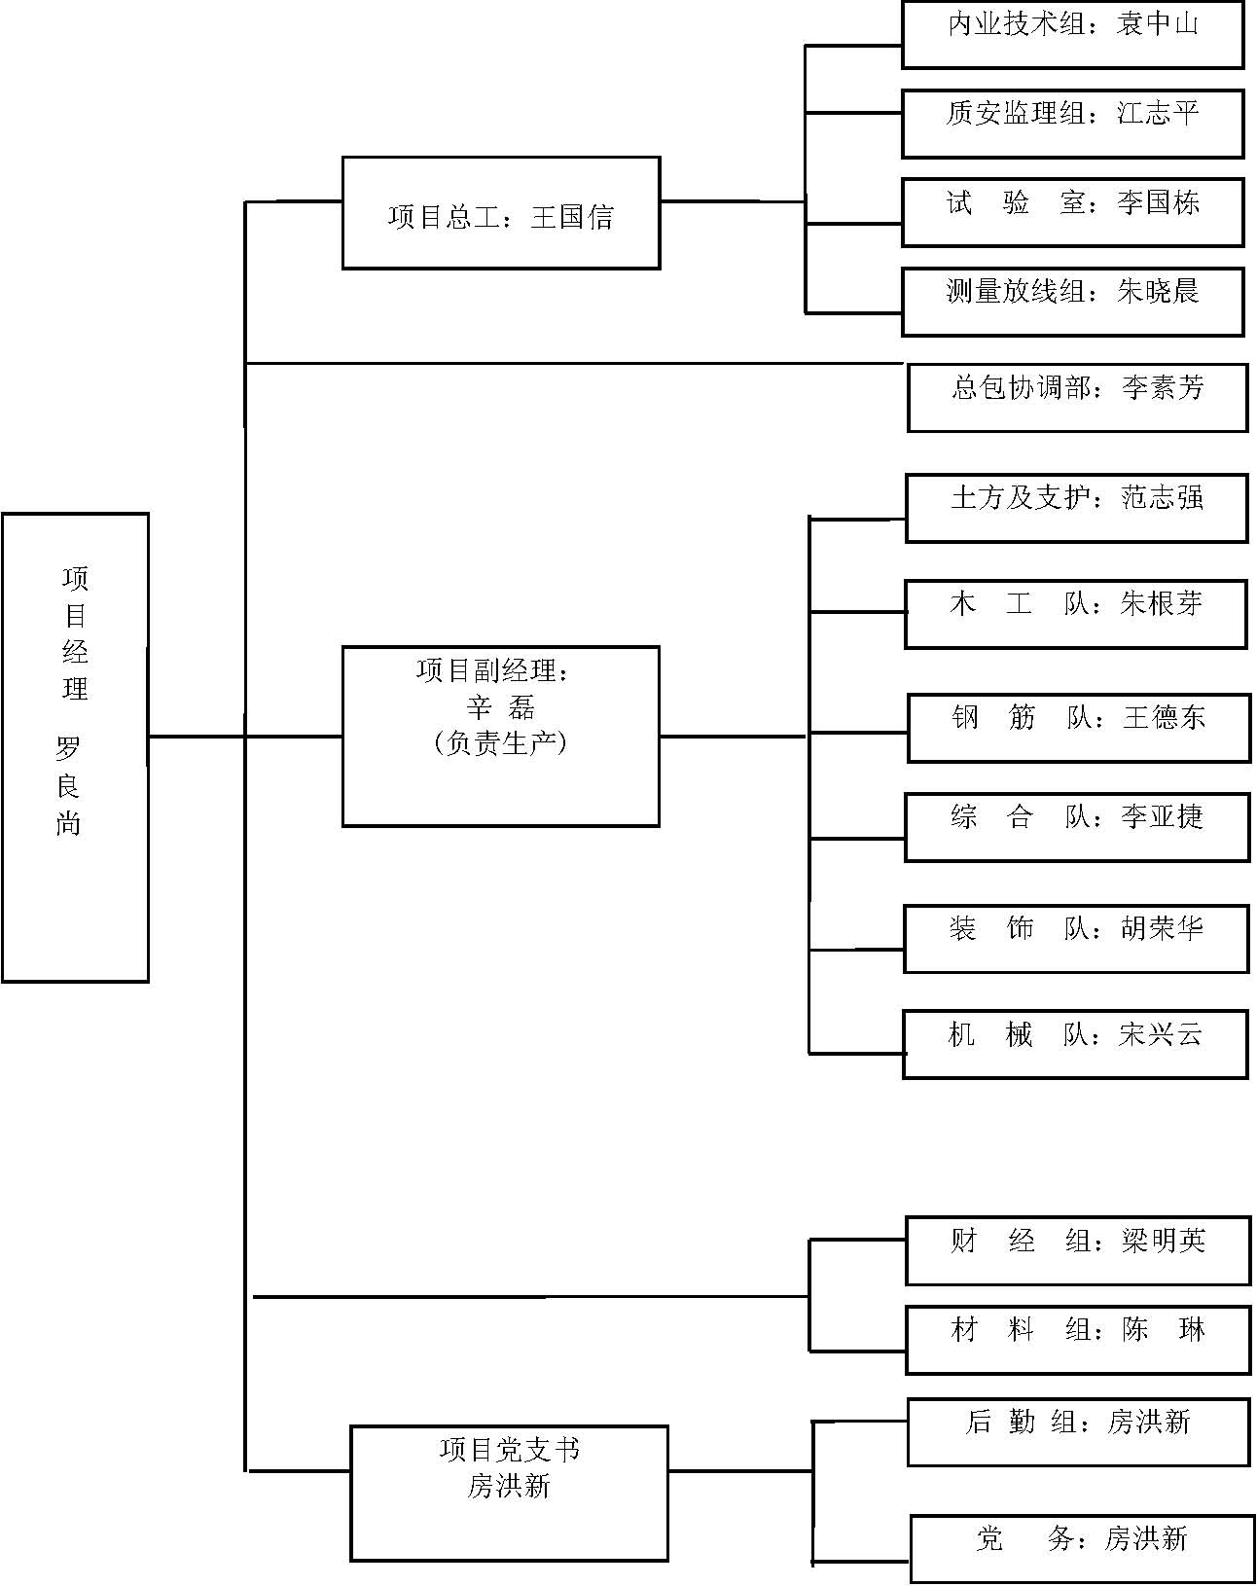
图3-1 项目管理工作网络图
表3-1 项目经理部管理人员名单
序号 | 拟任职务 | 姓 名 | 学 历 | 职 称
1 | 项目经理 | 罗良尚 | 本 科 | 工程师
2 | 项目副经理 | 辛 磊 | 本 科 | 工程师
3 | 项目总工程师 | 王国信 | 本 科 | 教授级高工
4 | 项目副书记 | 房洪兴 | 本 科 | 工程师
5 | 项目经理助理 | 朱根芽 | 本 科 | 助理工程师
6 | 内业技术 | 袁中山 | 本 科 | 助理工程师
7 | 预算员 | 犹明德 | 本 科 | 助理工程师
8 | 成本员 | 梁明德 | 大专 | 助理会计师
9 | 劳资员 | 范艳秋 | 中专 | 经济员
10 | 资料员 | 陈姣姣 | 中专
11 | 钢筋翻样 | 王德东 | 大专 | 助理工程师
12 | 材料组长 | 陈琳 | 中专 | 助理经济师
13 | 综合工长 | 李亚捷 | 本科 | 助理工程师
14 | 试验员 | 李国栋 | 本科 | 助理工程师
15 | 机械队长 | 宋兴云 | 大专 | 助理工程师
16 | 测量组长 | 朱晓晨 | 大专 | 助理工程师
17 | 质检组长 | 江志平 | 本科 | 助理工程师
18 | 质检员 | 王彩友 | 大专 | 助理工程师
19 | 安全员 | 张远斌 | 本科 | 助理工程师
3.2.2 各部门人员职责
项目经理
作为公司在项目上的全权代表，负责协调同建设单位、分包商、建设监理等各方面的关系。
2) | 确保项目组织按合同要求进行施工并完成合同规定的施工内容。
3) | 确定项目组织机构，选择合适人选并上报上级主管批准。
4) | 确定项目工作方针、工作目标和工作程序。
5) 对重大问题包括实施方案、人事任免、技术措施、设备采购、资源调配、进度计划安排、合同及设计变更等会同上级主管部门进行决策，牵头并会同有关部门制定“项目质量保证计划”。
6) | 制定项目安全责任制。
7) | 协调各施工工种及各分包商之间的工作。
8) | 监督各施工单位按设计要求施工。
9) | 监督执行质量检查规程，对不合格的分项、分部、单位工程负有直接责任，
要及时制订纠正并找出失误的原因上报。
10) 审查并批准现场人员工资名单、工程费用报告及财务报告。
11) 安排竣工验收工作，以及竣工设施向建设单位移交的工作。
12) 安排竣工后的结算工作。
（2）项目总工程师或项目技术负责人
负责项目工程技术管理工作。
参加承建工程的设计交底和图纸会审，作好会审记录，参与项目的施工组织设计的编制及修改工作。
规划施工现场及临时设施的布局。
主持“项目质量保证计划”的编制及修改工作。
主持处理施工中的技术问题，参加质量事故的处理和一般质量事故技术处理方案的编制。
负责项目承建工作的设计变更、材料代用等技术文件的处理工作。
核定分包商的施工方案。督促其配合总体方案的实施。
负责推广应用“四新”科技成果，并负责资料的收集、整理、保管工作、撰写施工技术总结。
组织主持关键工序的检验、验收工作。.
工长
参与施工方案的编制。
编制施工计划，报项目经理综合平衡。
熟悉并掌握设计图纸、施工规范、规程、质量标准和施工工艺，向班组工人进行技术交底，监督指导工人的实际操作。
按施工方案、技术要求和施工程序组织施工，制订工程的测量、定位、抄平等工作的作业指导书，并负责指导实施。
合理使用劳动力，掌握工作中的质量动态情况，组织操作工人进行质量的自检、互检。
检查班组的施工质量，制止违反施工程序和规范的错误行为。
参与上级组织的质量检查评定工作，并办理签证工作。
对因上级组织的质量造成的损失，要迅速调查、分析原因、评估损失、制订纠正措施和方法，经上级技术负责人批准后及时处理。
负责现场文明施工及安全交底。
生产计划统计员
编制项目年度、月度施工生产计划，并按时上班。
机械设备管理员
根据施工要求，提出设备需用计划，并提交设备租赁公司（站）和其他有关部门。
输机械进场手续。
负责机械设备的使用、维修和日常保养工作，对不能解决的设备维修，及时上报设备租赁公司（站）协助解决。
负责机械设备安全措施的落实。
督促机械工填写机械运转记录并审核。
对分包商机械设备是否按施工平面图、现场文明施工规定布置，是否符合规定进行督促检查。
劳资员
按施工组织设计组织劳动力进退场，经项目经理批准后及时向上级劳资部门报告劳动力余缺情况。
根据预算定额工日和工资含量确定工人劳动效率，按照分部分项工程进行劳动力使用分析。
负责编制分阶段劳动力的使用计划。
负责施工过程中劳动力的调出调入工作，随时掌握工程进展情况，及时调剂劳动力和工种结构。
负责填写施工任务书中的劳动定额用工及回收后的复核工作。
建立健全用工和人工费支付台帐。
按时向项目经理及分公司有关部门提供人工成本分析及各种统计报表。 8) 负责施工工作的劳动纪律教育，对违纪行为拟定处理意见。
材料员
按施工进度计划平衡后编制并向料具租赁公司（站）申报材料分阶段使用计划。
负责落实材料半成品的外加工定货的质量和供应时间。
规定现场材料使用办法及重要物资的贮存保管计划。
对进场材料的规格、质量、数量进行把关验收。
负责现场料具的验收、保管、发放工作，按现场平面布置图做好料具堆放工作。
严格执行限额领料制，做好限额领料单的审核、发料和结算工作，建立工程耗料台帐，严格控制工程用料。
负责制定降低材料成本措施并贯彻执行。
做好对分包单位及为主提供物资的登记、检查手续、办理材料的出售和工具租赁工作。
及时收集资料的原始记录，按时、全面、准确上报各项资料。
（9）预算员：
协助项目经理做好项目的营业收入。
编制或复核项目施工预算。
开工前对分部分项、分层分段进行工料分析，并将数据提供有关部门和人员，以用作编制资源需用计划的依据。
协助上级主管部门拟定工程承包合同及分包合同草案。
协助上级部门就设计变更、合同修订、补充协议等事项同建设单位进行磋商。
负责办理结算手续，牵头处理结算中出现的各类问题。
（10）安全员（安全总监）
对进场工人进行安全知识教育，并在施工前进行安全技术交底。
在项目上督促执行安全责任制。
参与施工组织设计中的安全措施设计。
监督特种作业人员持证上岗工作。
在现场设置安全标志。
定期进行安全检查，对事故隐患督促整改。
协助上级主管部门处理各种工伤事故。
（11）质检员（质量总监）
执行国家颁发的关于建筑安装工程质量检评标准和规范，代表上级质检部门行使监督检查职权。
负责专业检，随时掌握各辖区内各分项工程的质量情况。
负责对管辖的工程项目的分部分项工程质量情况进行评定，建立所管辖工程质量档案，定期向技术负责人和上级质量检验部门上报质量情况。
对不合格要及时上报技术负责人和上一级质量检验科，监督工长制订纠正措施，并协助上级进行损失评估和质量处罚。
（12）成本员
依据国家、企业的有关规定对工程成本进行预测和分析。
编制成本计划及成本控制措施。
计算各个成本报告期的工程成本状况。
定期进行成本分析，以便了解工程盈亏状况。
工程竣工后提供各种成本核算资料并接受财务审计。
（13）文书
按文件管理工作程序负责项目文件收、发及复印存档。
2) | 按时编制季度、月度施工计划及旬作业计划和分部分项施工进度计划。
3) | 参与施工准备计划的编制。
4) | 协助项目经理掌握项目施工动态，组织生产调动会。
5) | 掌握实物工程量和形象进度情况，填写班组作业任务书中的工作量。
6) | 建立工程台帐，按时完成生产统计报表并上报。
（8）试验员
1) | 参与“项目质量保证计划”中试验检验计划的编制。
2) | 对送检样品进行试验检验。
3) | 确定现场施工配合比。
4) | 负责现场试验工作并保存取样记录及各种试验资料。
5) | 协助推广“四新”技术。
2) | 负责打字、传真及接听电话。
3) | 接待来访人员。
4) | 负责信件、来函或图纸的处理与传递。
5) | 执行项目经理临时下达的有关事务。

任务划分及总分包管理
3.3.1 总包合同范围
公司将按合同的要求，负责承包范围内的主体结构工程、安装工程、砌体工程、室内粗抹灰、室外装修等工程的施工。
3.3.2 总包范围内的分包工程
总包范围内的分包工程：装饰工程、消防、弱电、市政等。 根据合同文件主要包括以下总包责任：
平衡协调施工日期、进度、顺序。
清除施工场地障碍，提供工作面及运输条件。
分包单位提出的其他土建或安装专业配合。
对分包单位所施工的工程验收及成品保护。
对分包单位所施工的工程各种资料的收集和整理。
提供分包单位必要的临时设施。 为此，公司成立“佛山电力工业局生产调度大楼项目经理部总包管理部”，由一名项目副经理负责日常工作，负责承包范围内的工程施工管理及履行总包责任。 对于总包责任的履行，公司主要从两个方面来实现：一是，通过施工现场内部施工各方的相互协调配合来实现。
由于公司负责施工主体结构及粗装修等工程，这部分是整个工程的骨架，其施工对整个工程的质量、进度等都起着至关重要的作用，因此，公司通过加强承包范围内工程的施工管理，尽量创造施工作业面，为分包单位创造条件，同时，为分包单位提供垂直运输工具等配合其施工；并且要求分包单位在公司总体施工部署指导下有条不紊地进行其各自的施工，凡事从大局出发，从整个工程的施工利益出发，从建设单位的利益出发，与公司紧密配合，团结一致，为高速、优质、安全、文明完成整个工程的施工任务这一共同目标而努力。
二是，通过公司与参加该工程项目建设的其他各方包括建设单位、设计单位、监理单位等的合作，以及与地方政府各主管部门包括质监站、建委、城监部门、环卫部门等的配合协作，和与施工现场周围的各社会团体组织、企事业单位、居民等建立良好的社区关系，保证有良好的外部条件和施工氛围来实现。
3.3.3 总包管理及主要协调措施
总包管理机构
公司将在项目经理部设置总包管理部，配备安装、土建项目副经理各一名，负责对分包单位的管理与协调。总包管理机构见下图:
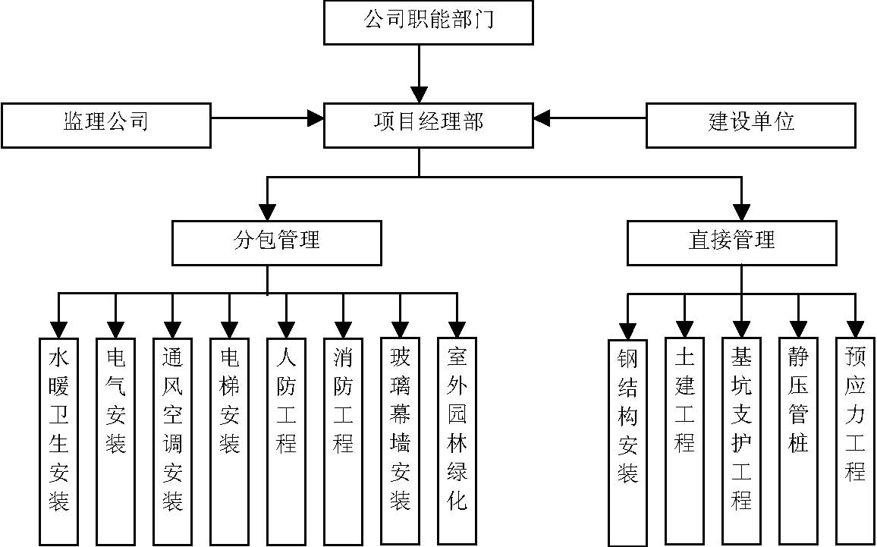
图3-2 总包管理机构
（2）施工总承包管理程序
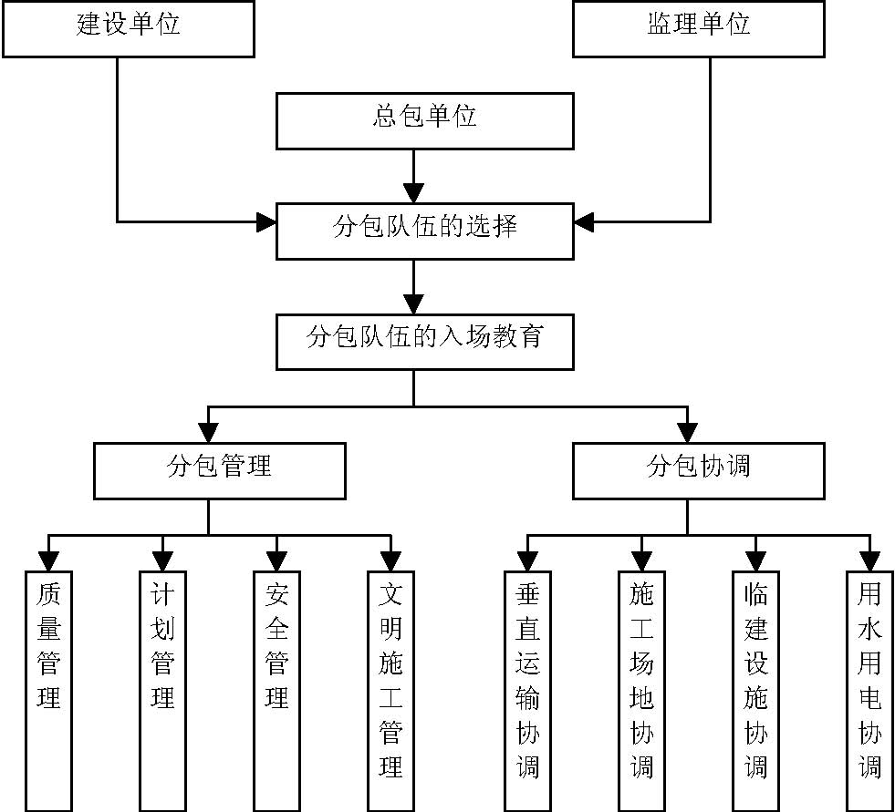
图3-3 施工总承包管理程序
3.3.4 总包责任方的主要协调措施
塔式起重机和井架
各分包单位应每周一次以书面方式向总包责任方提供其下一周的材料运输量，以便于总包责任方合理调配安排塔式起重机的运输工作。
（2）施工脚手架 在施工脚手架尚未拆除前，总包责任方有义务为各分包单位提供施工脚手架。 在施工脚手架拆除后，各分包单位若要求总包责任方帮助搭设脚手架应在一周前
以书面方式向总包责任方提出申请，以便于提前调配脚手材料进场搭设。
（3）施工场地
各分包单位进场施工前，应向总包责任方提供其施工及构件堆放所需场地面积、部位，以便于总包责任方合理安排施工场地。对于临建设施由总包责任方统一规划，统一布置，各分包单位必须遵守总包责任方对现场场容场貌的管理，不得私自乱搭临建。
（4）施工道路
总包责任方有义务合理安排各分包单位的施工顺序、设备、材料进场时间、车辆流量控制，以确保现场施工道路畅通。
（5）施工用水
总包责任方在每个施工楼层开设供水龙头，以便于各分包单位用水方便。
总包责任方有义务为分包单位提供高压水泵，高压水泵有专人管理。
总包责任方在各楼层均安设分电箱，以确保各分包单位用电方便。
（6）垃圾清理
各分包单位应做好各自的落手清工作，做到工完料尽场地清。废弃物与垃圾的处理按总包责任方的要求集中到指定地点统一处理。
（7）与分包单位的协调配合建设单位、监理对拟定的分包单位予以考察，并采用投标方法录用，使所选择的分包单位（含供应厂商）在资源、管理、经验上符合工程要求。施工中发现不能履行责任或义务，影响合同目标兑现时，总包有权采取一切措施，包括劝其退场，更换分包队伍。
所有分包单位及建设单位指定分包单位进场必须与总包单位项目经理部签定工程总包协议，严格按协议条款来检查，落实分包单位的责任义务，尽量减少推诿、扯皮现象的出现而贻误工期。
总包单位要求分包单位严格按照总进度计划编制“实施进度计划”，各分包单位应建立健全安全，质量保证体系，并纳入总包经理部统一领导，服从总包及建设单位代表、监理工程师的领导，按总体安排进退场。具体控制管理详见总包对施工进度的管理控制流程图。
各分包单位严格执行总包单位制定的施工现场总平面布置和现场文明施工的管理制度，做好施工现场的标准化工作。
各分包单位所选用的设备、材料必须经建设单位代表，监理工程师和总包单位审核，严禁擅自代用材料和使用劣质材料。
各分包单位要认真执行行业标准和现行国家规范。施工过程中做好各种试验检查记录，随时接受建设单位、监理及总包职能部门的工作检查，特别是隐蔽工程检查验收，并认真做好改进工作。工程竣工后，要求及时提供完整、真实的施工技术资料。
在总包控制网络计划指导下，加强对分包单位的计划管理和协调配合，科学安排各工序，实现结构工程、安装工程、装饰工程与专业分包队伍的立体交叉和空间流水作业，确保实现建设单位要求的工期目标。
加强对分包单位的安全教育，督促各分包单位教育增强员工的自我保护意识和对产品的保护意识，并认真加强对分包单位的安全监督。
各分包单位要有对建设单位、对总包认真负责的态度，施工中做到上道工序对下道工序负责，完成产品对建设单位负责，使产品不污不损，加强现场的保卫和成品保护工作，并重视收尾工作。
3.3.5 总包责任方对分包管理总体措施
总包责任方管理人员必须认真学习合同文本，全面理解和掌握合同文本的要求。在工程实施中，以合同文本为依据，自始至终将其贯彻执行到整个施工管理全过程中去，确保工程优质如期完成。
按合同规定的承包施工范围内的工程质量、工期、安全、文明施工等要求，编制详细、完善的施工组织设计，由公司总工程师签发后，进行实施。 编制本工程施工总进度网络计划，以此有效地对工程进度计划进行总控制。
以总工期为依据，编制工程阶段实施计划（施工准备计划、劳动力进场计划、施工材料、设备、机具进具计划、材料进场计划、各分包工程分包队伍进场计划等）。 各分包编制出分包工程分部分项详细的施工组织设计，报请总包责任方审批经同意后才能进行施工。
总包责任方每周定期与分包单位召开一次协调会，解决生产过程中发生的问题和存在的困难。按总包责任方周计划要求检查分包每周工作完成情况及布置下周施工生产任务。
现场管理人员与分包管理人员，在施工高峰时，每天收工前开一次碰头会，协商解决当天及第二天生产过程中发生的问题，应由总包责任方负责解决的问题决不拖迟和延期。
施工过程中各类业务联系，除必须口头通知外，总包责任方均以书面指示书及时发给各分包执行。 各分包单位与总包责任方业务交往过程中，以业务联系单、备忘录等书面形式与总包责任方进行联系。由总包责任方解决的事应立即处理。 总包责任方诚恳接受建设单位监理对总包责任方管理工作的指导性意见和要求，相互紧密合作，确保工程顺利进行。
3.3.6 总承包对分包管理实施细则
进入现场施工的必备条件 提交由建设单位确认为指定分包商的证明文件： 分包工程的投标书及投标过程情况说明。 中标通知书（或具有同等效力的暂行施工协议）。 指定分包商的经营范围及资质等级证书复印件。
填妥“指定分包商情况登记表”： 分包商应按国家法律法规法令取得合法地位和资质等级证书。 提交施工许可证复印件，确保施工队伍能进入现场施工。 提交分包工程的“施工组织设计方案”。
按合同规定做好分包工程保险等事宜。
分包工程的施工质量过程控制要点
提供本分包工程的质量、计划编制书。
质量计划与目标。
图纸会审情况及技术交底。
作业指导书及工序控制点。
过程参数和产品特性的监控。
对人、机、料、法、环五大因素的控制。
产品的验收交付。
2）施工过程的质量监控要点
对作业人员进行工艺过程技术交底，并做好交底记录。
实施有关质量检验的规定，并做好质量检验记录。
对工序间的技术接口实行交接手续。
复验原材料、半成品、成品的产品合格证及质保书。 做好不合格品处理的记录及纠正和预防措施工作。 加强产品保护和施工现场落手清工作。 接受总包责任方和监理单位的指导。 认真做好本分包工程的验收交付。 按合同规定做好本分包工程的回访保修工作。 重大质量事故应及时向总承包报告，并作出事故分析调查及善后处理事宜。
分包工程的进度控制要点
编制本分包工程施工进度计划
制定施工方案，明确施工方法的确定，施工机构的选择，施工顺序的安排和流
水施工的顺序。
3）编制施工项目进度计划，以保证项目施工的均衡进行。
4）编制资源供应计划，包括物料供应计划、机械设备的进场计划、劳务计划等。
5）编制图纸深化及呈审的进度计划。
6）执行月报制度
7）按月向总包责任方报告本分包工程的执行情况。
8）提交月度施工作业计划。
9）提交各种资源与进度配合调度状况。
10）做好协调照管工作
11）参加有关分包工作协调会议，积极参与对总工期的协调。
12）及时根据总包责任方工作安排作出进度的调整计划。
13）在进度上有重大提前及延误应及时向总包责任方报告。
14）分包在施工过程中向总包责任方提出的建议，要求总包责任方及时回复和解决。
（6）有关安全、消防、现场标准化管理等工作
遵守各种安全生产规程与规定
签订各种安全生产规程与规定。
签订本分包工程的安全协议书。
完善和健全安全管理各种台帐，强化安全管理软件资料工作。
开展安全教育工作，做好分部（分项）工程技术安全交底工作。
特殊工种必须持证上岗。
接受总包责任方的安全监控，参与工地的安全检查工作，并落实整改事宜。
发生重大伤亡事故的应及时向总包责任方报告。
做好消防与治安管理工作
开展消防与治安的教育工作。
配合总承包做好治安管理工作。
严格执行动火申报制度。
做好现场标准化管理工作
按总包责任方要求做好场容场貌管理工作，建筑材料设备划区域整齐堆放，施工区域内“工完料尽场地清”。
15）遵守文明施工的有关规定，维护安全防护设施的完好。
16）保持工地卫生、文明，努力做好宿舍卫生工作。
（7）指定分包商必须满足建设单位与总包责任方所签的合约要求，在工期、质量、安全、现场文明施工等方面接受总包责任方的管理。 1）认真贯彻执行总包责任方对各分包的管理实施办法。 2）指定分包商进场物资管理办法 3）总包责任方对进场物资的管理由专人负责。各指定分包商应指定对口管理人员参与进场物资的管理工作。 4）指定分包商提供设备、材料进场的总计划，并按月提供月度计划，以期能够使总包责任方统一协调与安排。 5） 进场物资的流转程序：各种进场物资必须在10 天前向总包责任方提出申请，具体写明进场物资的名称、数量、规格及所占场地面积，待总包责任方批复后再执行。 6）物资进场后，须24h 内及时疏散至地面。 7）各指定分包商应落实专人对进场物资予以保管，并注意对产品进行保护，防止失窃与损坏，尤其对小件贵重物资及易燃物品重点进行保管。 8）指定分包商应做好废弃物的处置工作，有责任每日做好落手清工作，做到“工完料尽场地清”。废弃物与垃圾应按总包责任方的场布要求集中到指定地点统一处理。9）指定分包商劳动力管理办法 10）指定分包商应将进入现场的施工人员名单及照片向总包责任方申报。 11） 须提供劳务人员的三证复印件（身份证、务工证、健康证）及特殊工种的相应操作证及上岗证。 12） 指定分包商应专人管理外来劳动力的使用，开展必要的消防与治安方面的教育工作。 13） 所有进入现场的施工人员应接受政府职能部门的有关监督检查工作，违反规定者应由指定分包商承担有关责任。 14） 各指定分包商有责任约束所属员工遵守政府部门发布的有关政府、法令、法规及施工现场的各项有关规定，确保现场文明施工有序地进行。 15）指定分包商现场安全管理办法 16） 各分包商应认真学习政府及有关管理部门的安全、消防、法令和规定，并予以自觉执行。 17） 各指定分包商应与总包责任方签订分包工程的安全协议书，并接受总包责任方对分包工程的安全总交底。 18） 指定分包商应配备专人分管安全生产及消防工作，完善并健全安全、消防管理各种台帐，强化安全、消防管理软件资料工作。对分包工程落实相关的安全、消防技术措施。 19） 分包商所有作业人员，进场前及施工过程中都须做好安全教育工作，做好分部分项工程技术安全交底工作。尤其是指定分包商范围内的安全、消防工作的重点和薄弱环节，进行针对性的教育，督促所属员工遵守现场的安全生产及消防各项规定。
20） 指定分包商有义务保护现场各项安全、消防设施的完好，如施工脚手架、临边护栏及消防器材等，不得擅自变更及增加施工荷载。
21） 各分包商必须接受总承包安全监控,参与工地的各项安全、消防检查工作,并落实有关整改事宜。分包商的整改工作若不能达到有关安全、消防管理标准（或不能及时达到管理要求的）,总包责任方可以协助分包商予以整改,其发生的人工、机械、材料等一切费用将由分包商承担。 22）特殊工种必须持证上岗，复印件汇总后报总包责任方。 23）重大伤亡事故应及时向总包责任方报告，立即组织抢救及保护现场。 24） 分包商的所属人员，在作业过程中发生各类违章作业，总包责任方将依据情节
轻重、危害程度等具体情况或有关规定予以劝阻警告，作罚款处理，情节严重者，责令停工整顿直至退场。
表3-2 总包责任方的会议协调安排
序 号 | 会议 名称 | 时间 | 地 点 | 出席范围 | 负责 部门 | 资料 | 备注
1 | 总计划会 | 每月 一次 | 另定 | 总包责任方各部门负责人、分包负责人 | 内业技术组 | 月总分包计划文本 | 邀请建设单位代表及监理参加
2 | 工程 协调会 | 每周 一次 | 另定 | 分包代表、总包责任方内业技术组、安监组 | 内业技术组 | 周计划协调纪要 | 邀请建设单位代表及监理参加
3 | 设计 协调会 | 每月 一次 | 另定 | 同上 | 内业技术组 | 出图计划协调纪要 | 同上
4 | 安全 巡视会 | 每月 一次 | 另定 | 分包负责人、总包责任方代表 | 质安部 | 巡视纪要 | 邀请建设单位代表及监理参加
5 | 技术 题会 | 随机 | 另定 | 待通知 | 内业技术组 | 专题纪要 | 邀请建设单位代表及监理参加
6 | 联席会 |  | 另定 | 分包代表、总包责任方代表 | 项目经理 | 会议纪要 | 邀请建设单位代表及监理参加
3.3.7 总包责任方对安装工程分包照管、配合、协调管理措施
进度计划的控制 1）按月计划对执行情况进行考核、评定。
要求安装分包依据总工期，制度总的施工节点计划，在此基础上按月制订月度计划，其必须有实物量及工日数，每月25 日递交供总包责任方审核，总包责任方则按工程实际情况，编排指导性的节点计划和指令计划，统一协调，每周机电例会上对分包计划执行情况进行考核、评定。 2）要求安装分包制度阶段性施工收尾计划及建立日报表制度。在阶段工程完成之际，要求排出施工收尾计划，并通知总包责任方、监理、建设单位进行复检、核验。建立日报表制度，其需体现每天施工人数、内容、区域及落手清、安全文明生产等情况。 3）建立月报告制度
要求安装分包于每月25 日递交月报表，其需详细反映材料、图纸送审及审批后材料进场完成情况，哪些需配合协调事宜，将影响工程进度的问题及设计悬而未决等内容，以专题发文及月报告形式报告总包责任方抄送建设单位。
（2）施工技术管理 1）大型设备进场吊运、安装的技术论证及施工协调。
大型设备进场吊运就位，涉及到建筑结构、加固措施、起吊技术等各方面专业。为此需汇同土建、机电分包对设备运输路线，设备吊机起吊方式，结构承重负载及加固措施召开专题协调会，明确各自职责，商讨技术方案，并亲临现场统一协调、督促， 直至调协就位。 2）设备单机运转及系统调试
机电分包在设备、系统安装结束后，在条件具备下，将进行试运转及系统调试。总包责任方审核其调试方案及单机运转测试方案，并监控调试、运转全过程，确保设备及系统的正常开通。 3）组织安装分包单项工程调试及消防总联动调试。
消防局对工程开业之前的消防验收是政府部门验收程序中的重要环节，因此，安装分包先进行有关消防联动的单机调试，如：煤气、通风分包的防排烟系统，正压送风系统、电器分项的消防弱电报警系统、应急广播系统、应急发电机系统切换、电梯应急迫降，对各相应系统的测试数据，分析、归纳并审核准确程度，在此基础上进行消防总联动调试，以满足消防验收，大楼竣工。
（3）安装分包与土建之间的施工协调 1）土建结构浇混凝土之前，机电预埋管线与土建的配合协调。
机电预埋线配合土建浇捣混凝土，往往施工工期短，安装要求高，因此，总包责任方在现场随时保持与土建联系，协调预埋管线安装时间及保证结构厚度，以使土建顺利进行。 2）土建结构施工时的协调工作。
在结构施工时，机电也可同时穿插预埋管线施工，因此，应将矛盾在施工现场协调时解决。 3）机电安装、敲凿洞、拆搭脚手及修补工作与土建的协调。
机电安装施工时，由于建设单位设计变更，需重新敲、凿及拆搭脚手，安装完成后土建需做地坪及封洞修补工作。一方面催促土建向安装分包提交机房等施工现场面，另一方面，要求安装分包尽快完成安装返交土建修补，同时督促各安装分包减少返工，以免增加土建修补工作量。
（4）安装分包与装饰分包的施工协调
机电安装与装饰在施工时存在工种搭接顺序矛盾，在土建结构、机电毛坯安装结束后，将进入装饰阶段。首先，分析审核机电装饰的施工计划，然后现场协调机电安装交装饰的时间，以及装饰返交机电安装洁具等时间，并做好吊平顶封板前的隐蔽工程验收，确保装饰施工。
（5）施工总进度计划管理 结合以往经验和工程计划，总进度计划作如下安排： 1）施工前准备工作 落实有关施工人员精心做好图纸会审、设计交底等工作，及时编制施工预算，以便施工施工疑难问题。
明确技术质量要求，结合现场具体情况及有关资料，编制施工方案及分项工程组织设计，满足不同阶段施工要求。
精心绘制各类管道综合布置图，明确各系统管道的标高位置，统一设置各系统管道的吊点支架，合理安排各系统管道安装的施工顺序，制定各系统管道按此顺序施工的“交通规则”，满足吊顶的最大高度，保证综合安装的质量。
对分包单位作好技术交底，落实施工工艺，明确施工程序。
编制施工机具计划、劳动力计划，安排施工阶段进场等。
总包责任方对分包单位编制的施工组织设计或施工方案进行评审。 2）结构施工阶段计划管理
本工程在地下结构施工中，安装预埋管件和土建配合工作较为密切，主要为各种设备的基础埋件埋置、预埋配管等，同时进一步落实和检查设备预留孔洞的位置尺寸，并对土建的设备吊装预留孔洞的尺寸、预留吊点的埋设、楼板的负载予以检查确认，为今后设备顺利全面安装提供可靠的质量保证；当土建底板底层钢筋绑扎后，随即敷管配合；当土建拆模后，立即对预埋管、留孔位置进行疏通整理，发现堵塞及时处理。另外，要加强同土建联系，积极创造管笼的施工条件。
随着结构升高，安排好总立管的安装。安装要在底层创造施工面，抓紧各层的风管、水管、电管的安装，尽早完成吊顶内的工作量，为精装饰开创作业面。
当主楼结构施工进行一个阶段后，安装要在标准层开展水、电、风施工，确定水、电、风、设备各工种统一标高位置，以“样板层引路”达到计划进度节点，确保总进度计划的实施。
干湿作业装饰施工阶段计划管理。当主楼结构封顶后，管道、电气、空调、设备等安装工程逐步进入全面铺开，安装与土建、安装与装饰、安装与各专业施工单位大量的交叉施工的矛盾尤为突出。因此，总包责任方管理的重点就是及时做好各分包单位安装工程负责人和各专业施工人员之间的横向协调联系工作，合理解决施工先后顺序，确定施工合理搭接，充分利用空间做到既能保证工程进度，又有确保安全质量和产品保护。
精装饰施工阶段计划管理。此时，安装已进入总体和设备调试阶段，各类管道经过分系统，分区域泵水，清洗试压；电气变配电工程进行调试送电，按总调试方案的顺序对设备落实系统调试和试运转，使其功能上达到设计要求。同时，应做好试压、送电、机械运转等记录，做到资料齐全不漏，分系统向建设单位代表办理好竣工验收交付手续。3）主要工期保证管理要点
本工种采用计划网络控制法管理，即根据总包责任方提出的施工进度计划来编制安装施工网络计划，并不断优化施工网络图，并对严格控制网络节点作为计划管理点。
每周定期召开各分包单位的工程例会，落实协调会的计划进度要求。协调和解决安装与土建有关施工单位出现的矛盾。
对安装各专业单位的协调。本工程部分安装为指定分包工程。如电梯、弱电系统、变配电及其他各专业设备安装等。除了要做好以上安装工程施工的配合和施工质量管理，要定期或不定期组织召开专业会议，解决协调安装各专业之间的施工问题，制定合理的施工方法，同时要协调好材料供应，劳动力调配，施工用电、机电供应等具体问题。
加强安全管理和质量管理工作，建立安全生产体系和质量保证体系，建立定期的安全活动制度，经常对分包队伍进行安全和质量方面的教育工作。发现问题及时纠正，避免出现返工、返修、窝工，防止重大伤亡事故的发生，做到交任务同时交质量要点交安全。
主楼主体结构完成后，标准层全面施工。此时应及时组织流水平行交叉施工，指
导分包单位分层投入相应的施工人员进行施工。 按照工艺要求，采用预制加工措施，风管、消防等二次镀锌管，分类分批进行预制加工，充分利用空档时间差。
对施工用的材料、设备要加强计划性的管理，编制设备材料进场的时间。对建设单位提供的特殊设备、材料（电梯、空调、变配电、消防设备）同时进行验收，并将验收情况24h 内用书面通知建设单位。对其他设备材料应定向定型采购订货，确保供应的及时性，减少浪费和延误工期的现象。
在施工前必须了解设备的各项技术要求和安装参数。设备到场后应及时组织有关人员进行清点、验收、验证，以确保设备安装的质量，设备的吊运就位要制定具体的吊装方案。
4）安装施工调试方案
生活给水（包括一般用水和饮用水）。 给水调试前应把各控制阀逐层打开，检查备用水点的出水情况。 确定各用水点的供应到位后，对各层卫生洁具按规范要求进行校水试验（盛水24h，脸盆、马桶水箱盛水到溢水口），检查洁具是否渗漏，是否有损坏。 洁具盛水试验后作通水试验，检查洁具排水管路是否畅通，是否渗漏，并及时解决出现的问题。 本工程不设中央热水系统、煤气热水器，因此，热水系统调试按冷水状态调试。
（B））排水系统 逐层打开各处排水管清扫口，清理管内杂物，清理完后即封闭，要求逐一清理避免遗漏。 逐根对排水立管进行通水、灌水、通球试验，做到立管畅通无阻（球径一般为管径的1/2～1/3）。
排水水平管通水试验检查时，宜将天花板移位，发现漏堵现象，应用盛器接水，修理合格后，天花板复位。
5）消火栓系统
关闭系统中所有阀门（包括消火栓阀），为防止消火栓被误打开，消火栓阀关闭后，手轮应拆下。 在确定屋顶水箱的情况下，开启水箱出水阀，再逐根打开消防立管控制阀，检查管道有无渗漏，正常后再开另一路管道控制阀，直至系统全部充满水。
待市政水源和消防泵进水接通后，先开启屋顶试验消火栓，用消火栓带引到安全放水点再启动消防水泵，检查消水栓出水情况，是否符合要求。
6）喷淋系统
系统阀门关闭后，开启喷淋出水阀，待喷淋总管满水后，开启报警阀下端阀门，检查报警阀门是否正常开启，水力警铃是否报警。 水平管灌满水后，确认系统无渗漏的情况下，打开楼层泄放阀门，此时，水流指示器应能动作，报警阀应能报警，警铃起作用。
各层调试完毕，再对系统进行总调试，观察系统稳定泵是否自动启用对系统增压，观察湿式报警阀是否启用，警铃是否报警，喷淋加压泵是否启动。
7）通风系统
在进入系统测定前，先对系统内相应阀门进行预调并注意相关系统的试运转。 对风机盘道的调试目的是检查空调房间的温度是否达到设计目的，同时还应观察并记录室外环境及人为因素（如开门、开窗等）对室温的影响。 在调试实施阶段时，通风调试同时必须配合通风自动控制及楼宇自动控制的调试，并进行调整。 在整个调试阶段，对电源设备、控制开关、各种阀门等应逐个检查，防止在这一过程中造成不必要的损失。 在整个调试过程中，各调节阀都相互影响，因此需要多次反复才能调整得比较合适，待整个系统调整合适后，固定好调节阀的位置，并用红漆做好标记。
对调试实施阶段的全过程所记录的数据，及调整后的数据及最终结果，按系统、按阶段分类登记便于移交。
8）机电调试
9）低压配电系统调试
送电前切断所有开关，对主母排及干线电缆进行绝缘复查，并检验连接线、表等的原因。 分离主干母线与二次控制电源，用临时电源送电于二次控制回路，进行受电开关、母联开关及分路开关的各个性能、状态试验。 以上工作完成后低压系统受电，在复查分路主干线、绝缘后，在低配进行分相送电及电压检查。 以上试验确认与设计要求无误后，书面形式通知允许送电并挂牌。
10）照明系统 控制要求复查供电回路及绝缘电阻复查。 按照图纸及灯头的型号、座标及其他要求检查。 分别对应急及公用系统进行分相送出。 检查开关控制的数量、部位、顺序是否符合设计要求。
11）动力系统 生活水泵、消防水泵、喷淋水泵 首先分别进行线路检查及一次回路的绝缘测试，然后切除一次主开关进行模拟控
制，最后进行点动运行，调整相位，检查相电源平衡，甚至所有运动动作及效果符合设计要求。 12）排风、排烟风机
首先分别进行线路及一次回路的绝缘复查，然后切除一次电源，进行控制模拟动作，再进行电机、阀门检查，最后通电点动运行，相位调整，检查相电源平衡，直至符合设计要求。 13）弱电系统
弱电系统包括电话系统、电视系统、音响广播系统、视听系统、防盗报警系统、警卫巡更紧急对讲系统、停车场通道栏栅系统等自动化系统，检查所有监控点及控制点线路状况，检查每台DDC 箱中电源线绝缘状况和信号状况，最后在每个系统都具备联动条件后进行程序启动。
3.3.8 总包责任方对装饰工程分包照管、配合、协调管理措施
总包责任方对玻璃幕墙工程分包质量、工期、安全、文明施工管理
总的要求 督促提醒：分包在中标前的考察和合同中的承诺必须一致，必要时进一步考察分包。施工管理人员在进场前必须递交总包责任方，尤其是项目责任人，质量检验人员的名单与从事的工作一致，有具体的工程施工经历和一定的技术职称，一般为技术员、助工和工程师等。提供施工方的上级技术领导的职务和联系方法。 报告总包责任方所有的材料来源，地点和材料样本，以便封样。 报告操作人员的名单和身份证复印件，并提供如焊工等特殊工种的操作证。 必须有合理的施工组织设计递交总包审核。
质量管理 实行样板制：分包将做好的现场样板供设计、总包、建设单位、监理评审，达到要求后才能进行大面积施工。
凡进场的所有材料实行验收制度：进场材料必须经总包责任方验收，总包责任方根据分包承诺，监理、建设单位、设计批准的产地和已封存的样板进行比较，达到标准放行，凡在质量外观和厚度，材质不达标者则不得使用。
过程质量控制：按总包责任方批准的施工工艺和施工组织设计中控制质量的措施执行，总包责任方质监员进行监控。 分包在完成第一道工序后都必须提出验收，总包责任方按分包的达标样板作验收的实物依据。 总包责任方出具书面验收意见，并递交监理、建设单位。
3）进度管理 分包向总包责任方提供总的施工计划和月计划、周计划供总包责任方审议和安排其他工程配合。 分包在提供施工计划的同时也提供石材的供应计划，尤其应有尽有提供石材的配
套计划。 落实其他工种的配合计划，如铝窗的施工计划和脚手架的时间和垂直运输的工具。进行周检查进度，并将检查通报分包并抄报建设单位、监理。 分包每周报完成情况表并用彩图勾画出形象进度。
4）安全及文明施工的管理
安全
安全防火管理：凡使用电焊焊接除按工地的各规定外还应做到申报总包责任方，在确实有指定监护人的情况下才能实施，监护人要做到责任性强，不能形同虚设，监护人员在焊接现场设有消火设备。
脚手架上堆设的材料必须在规定荷载的范围内严格控制超载。
操作人同在洞口临边操作清洗必须佩戴安全带。
材料的堆放原则上在楼层，但必须楼层荷载允许范围内。
（B）文明施工 堆放材料必须整齐，在总包责任方指定的范围内。 大部分幕墙材料要求加工好进场，部分特殊幕墙材料加工应在指定的区域，并且
有防尘，防噪声，防飞渍的围挡。 运输及垂直运输必须申报和报批手续，在有秩序的情况下工作，水平运输的小车要做到稳健可靠，防止运输途中出安全意外。 每日打扫现场，施工后做好落手清，不得将垃圾滞留现场过夜，尤其是砂浆应清洗干净，不得污染现场。 施工人员的变更必须申报，严禁班长自行决定人员进出，发现一例即行教育改正，同时处以经济处理。
（2）总包责任方对其他装饰工程分包质量、工期、安全、文明施工管理 1）总包责任方对装饰单位总的要求 以分包合同规定精装饰工程所需达到的质量、工期、安全等要求，以合同条款和国家有关规范文件来监督约束各个分包商的精装饰施工。 总包责任方编制详细、合理、完善的装饰工程施工管理和组织管理措施，并督促各分包商落实施工。 各分包商进行精装饰施工前，必须先行编制施工方案，待交总包责任方审定并报监理、建设单位审阅通过后，方可进场施工。
总包责任方每周召开一次分包协调会，及时解决土建、安装与装饰施工之间的问题和矛盾，使工程顺利进行。视不同的装饰工程，尽量做到与土建结构施工、安装工程施工立体交叉作业、穿插施工。
精装饰各分项工程施工前，以“样板段”、“样板间”、“样板层”为引路，经建设单位、监理、设计、总包责任方检验合格后，再全面展开施工。 根据不同的装饰，要求各分包做好产品保护工作，总包责任方负责监督、检查、管理好各分包商做好各项工作，确保精装饰工程施工质量。 需进入装饰区域施工的分包单位，必须提前向总包责任方提出书面申请，注明工作内容、作业楼层及人数，总包责任方将对该装饰区域进行人员控制和监督。 进入装饰区域施工的人员，应事先在指定地点办理调换通行证手续，再乘坐指定施工电梯登楼作业。当天作业完毕后，必须换回原通行证，如当天不换回，作违章处理。
装饰区域施工必须严格执行总包责任方场容场貌管理的有关规定，做好落手清工作，做到材料设备堆放合理、整齐，当天垃圾当天清，并及时运下楼层，堆至垃圾堆场，以确保该区域始终处于整洁状态。
各分包单位进入装饰区域进行施工时，须听从楼层管理人员和巡视人员的指挥和劝导，并积极做好防火、防盗和产品保护工作，如有违章，总包责任方将根据有关规定处理。 2）质量
总包责任方指令装饰分包做现样房以便监理、建设单位进一步审核。 所有的材料包括油漆、小五金必须注明产地及原来投标函作一对照如达不到要求，不得进入工地。 每道工序的完成，分包必须提出验收，未经总包责任方验收不得进行下一道工序。
小五金及玻璃的安装必须经总包责任方指令进行。 所有产品（墙面、地坪）均在施工完成有保护性材料的遮盖。 装饰工程所用的材料，应按设计要求选用，并应符合现行材料标准的规定。 施工前，各分包商经建设单位、监理、总包责任方认定的材料，采取样品“封样”
制度，待大量施工材料进场后鉴别。不符合原样品质量的材料退货处理。 装饰材料和饰件以及有关饰面的构件，在运输、保管和施工过程中，必须采取措施，防止损坏和变质。 装饰工程应在基体和基层检验合格后方可进行施工。 室内吊顶、隔断的罩面板和花饰等工程，应待室内楼面湿作业完工后施工。 饰面、吊顶和隔断等工程应待隔墙、钢门窗、暗装管线，电线管和电器预埋件等完工后进行。 油漆、刷浆工程，以及吊顶的安装，应在地毯、硬质地纤维板楼地面层和明装电线施工前，以及管道设备试压后进行。 刷浆、饰面和花饰工程以及高级的抹灰、溶剂型混色涂料工程不应在低于5 摄氏
气温下施工。 装饰工程必须作好成品保护，施工用水和管道设备试压的水，不得污损装饰工程。装饰工程施工安全技术、劳动保护、防火、防毒等的要求，应按国家现行的有关规定进行，材料堆放应注意安全防火。
各类高级饰面砖规格和颜色符合设计要求，不得有裂缝、缺楞和掉角；面砖与底层砂浆粘结牢固，不得有歪斜、空鼓和翘曲；面砖墙面颜色一致，表面平整洁净，不显接搓；接缝横平竖直，宽度适宜，深浅一致，表面密实，竖缝和横缝交接处平整。
3）工期控制
进场之前必须对施工现场作一次验收，装饰分包对上道工序的完成情况提出自己的意见和要求。 对建设单位和设计的修改有一定的工期储备，并反映在计划表上。 主材料的进场应向总包责任方递交每周进料单， 以便总包责任方的配合。 月计划、周计划的计划进度表报总包责任方审议，并将每周完成的形象进度报总包责任方。 每周的计划进度协调会上必须提出问题及向与会代表报告自己的进度情况。
4）安全及文明生产的管理 现场仓库的设置必须经报批同意后方能设立。 可燃性和易燃性的材料要严格分开堆放，并设立有足够的消防设施。 经批准有值班人员看管易燃物品。 现场的动火和焊接必须远离易燃火区。 建立每日落手清制度，将材料的堆放与杂物严格区分，不得在现场留宿，并交生活垃圾与生产垃圾相混合。 控制水源防止水源污染他人产品。 控制小工具电器及电源的安全生产，坚持做到一机一闸。 对已经完成的产品进行保护，防止交叉污染必要设立现场看管，教育值班人员加强看管的责任心，直至全面完成交付总包责任方为止。
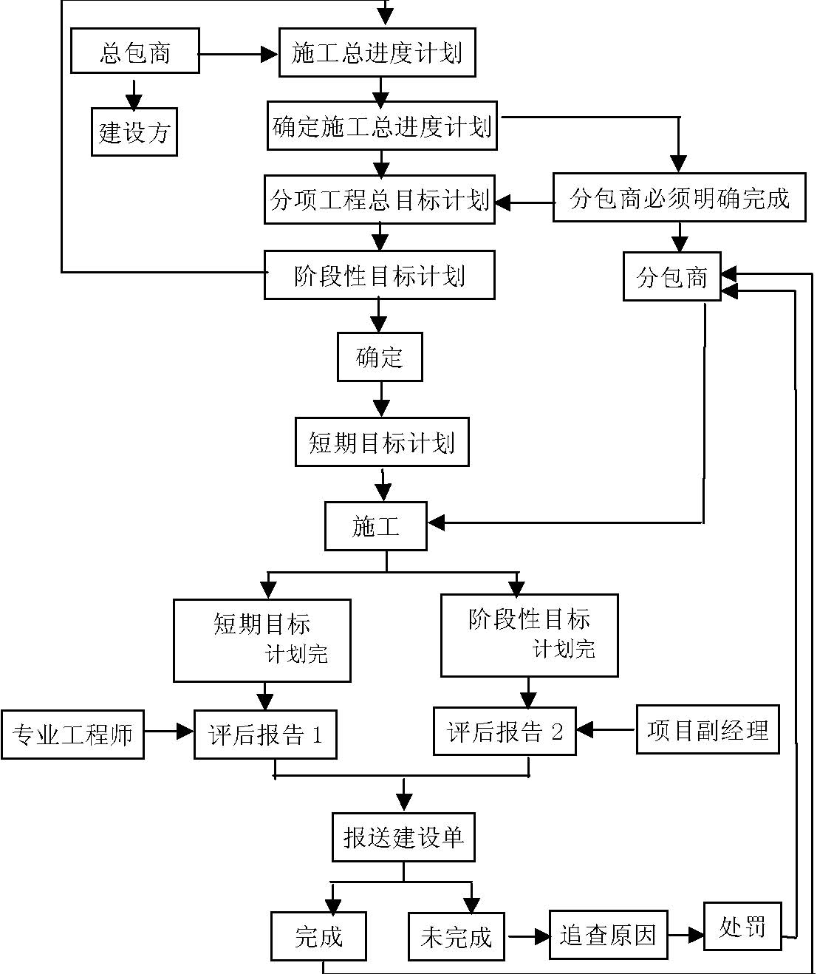
图3-5 总包对施工进度的管理控制流程图
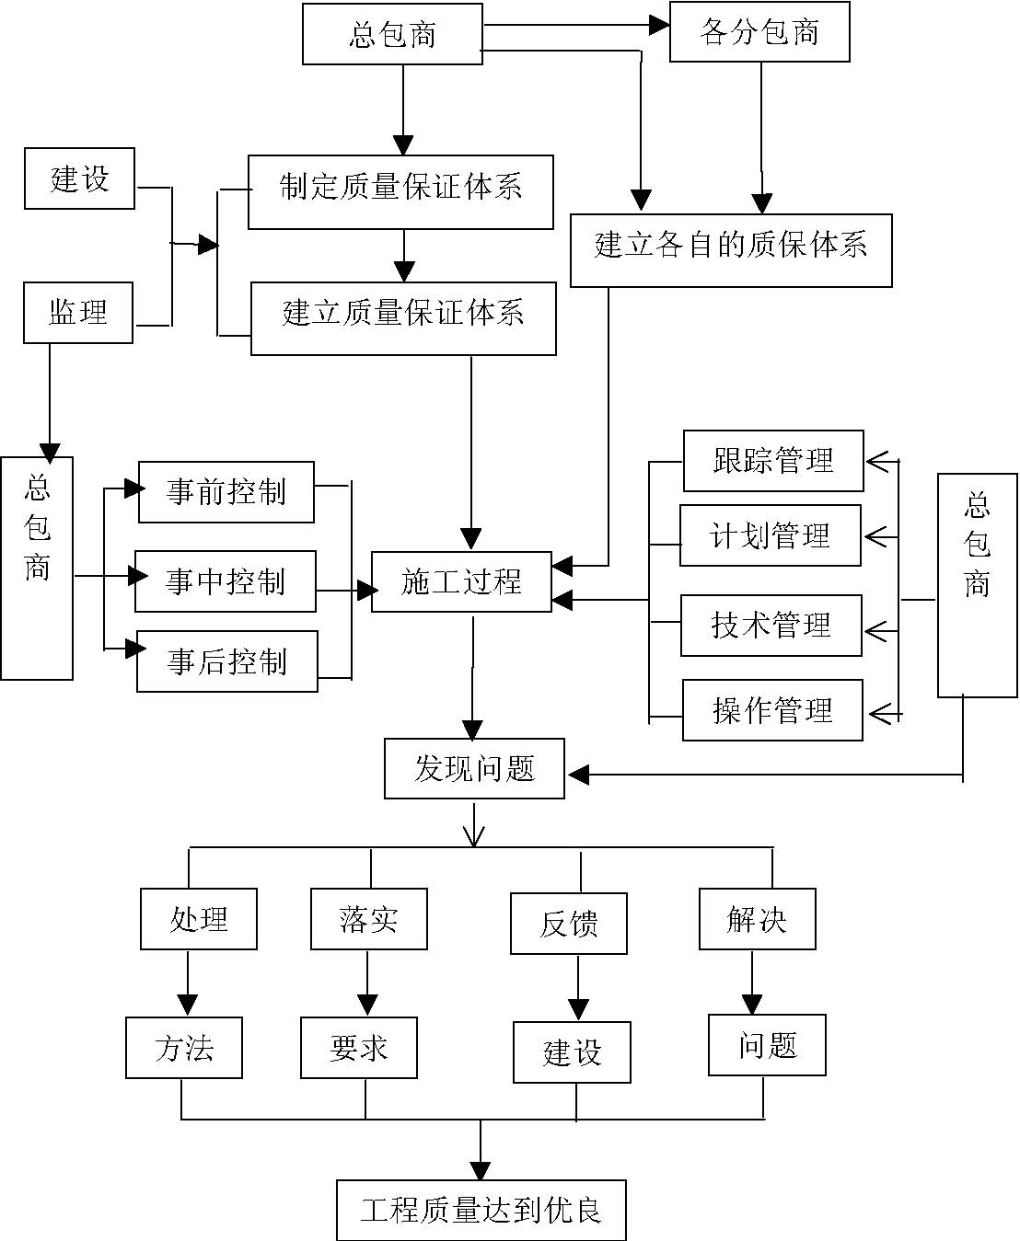
图3-6 总包对工程质量的管理控制流程图
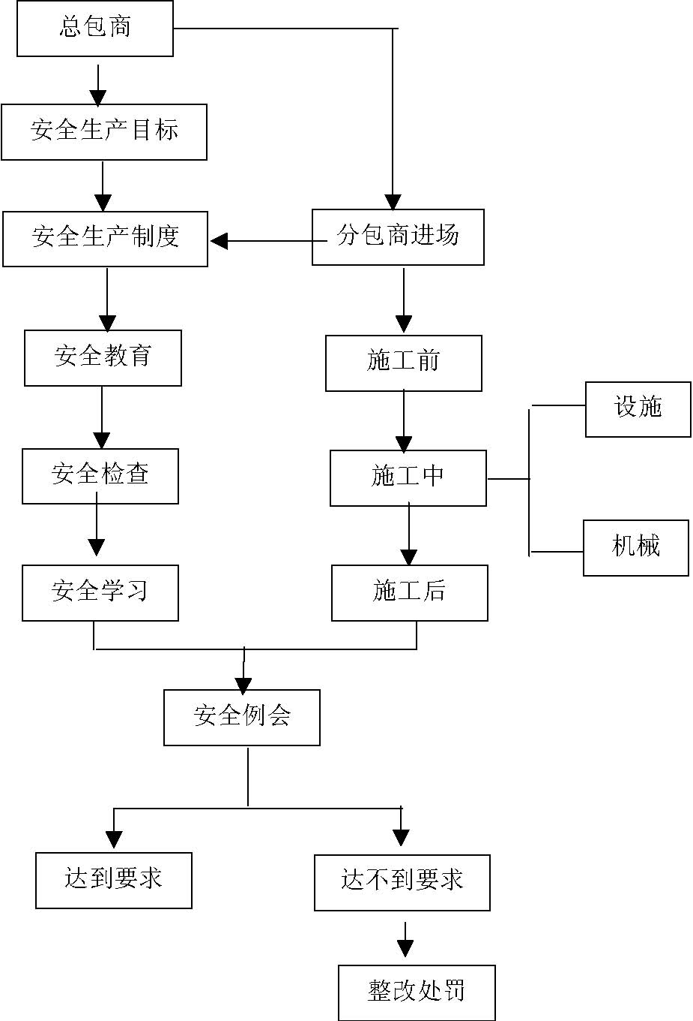
图3-7 总包对施工安全的管理控制流程图
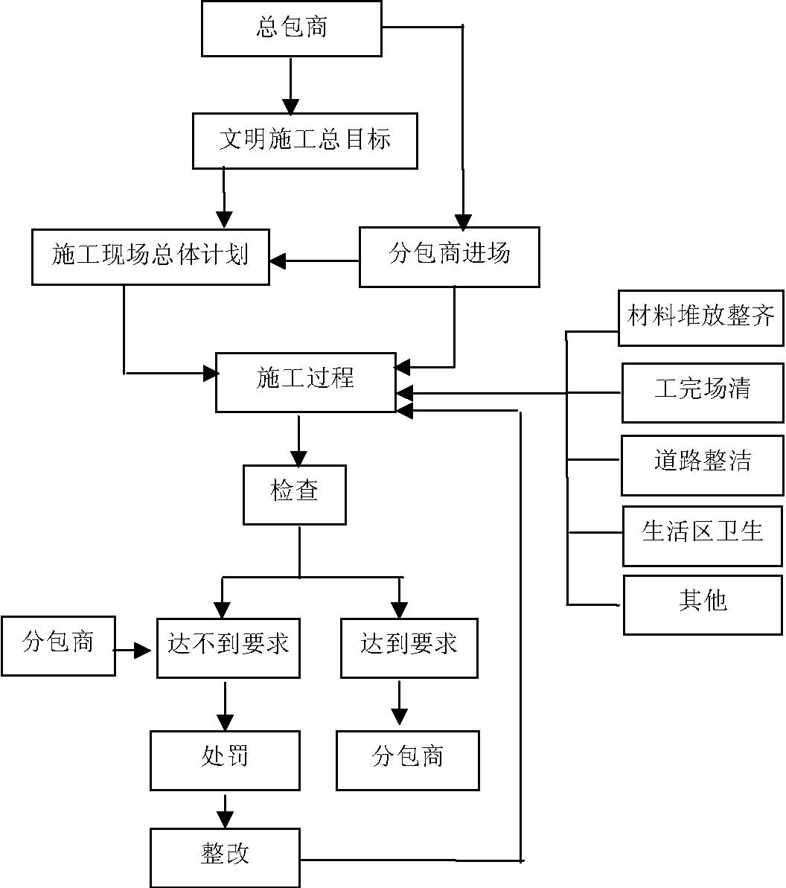
图3-8 总包管理对文明施工的管理控制流程图

施工流水段的划分及施工工艺流程
3.4.1 施工总则
依据本工程的特点及拟定的施工方法，公司将以结构工程为先导，实行平面分区、立体分层，流水交叉、循序推进的施工方法，以系统工程的原理，精心组织各工种、各工序的作业，对工程的施工流程、进度、资源、质量、安全、文明实行全面管理和动态控制。
3.4.2 施工区域的划分
依从设计布局，本工程在平面上分为主楼、副楼、连廊三个区域，分别独立组织施工。
3.4.3 总体施工程序
主楼区域施工的工程量大，是工程的关键线路，必须优先组织施工；副楼区域待主楼地下室结构完成、基坑回填后开始施工，以减小对主楼区域施工的影响；连廊区域的施工从技术角度出发，待主楼结构封顶后１５天开始现场吊装。
主楼区域的施工程序为：竖向分层，每层一段，主体结构及室内粗装饰工程自下而上单向推进；室外装饰、室内精装修及安装工程则分段从上至下复式跟进。随着主体结构施工及时做好机电及幕墙的预埋预留工作，这样以主体结构为主线，当主体完工至第六层时，依次插入内外砌体、室内粗装饰、部分安装工程，与主体结构同步向上进行施工； 主体封顶后进行屋顶桅杆的吊装，屋面工程基本完成后开始室外及室内精装饰和水、电、风、设备的安装工程，形成各主要分部分项工程在时间、空间上的紧凑搭接，缩短施工工期，使工程早日竣工。
总体施工程序见施工程序图3-4-1 所示。
3.4.4 主要分部分项工程施工程序
土方开挖施工程序： 加筋水泥土挡墙施工→基坑降水→基坑大开挖至-5.7m→基底清理，施工底板垫层
→人工挖孔桩施工，同时进行大承台支护桩施工→大承台土方开挖，同时进行人工挖孔桩的检测→承台基底清理，施工承台垫层→承台砌砖模→承台、底板防水施工→进入承台及底板结构施工。
（2）人工挖孔桩施工程序：

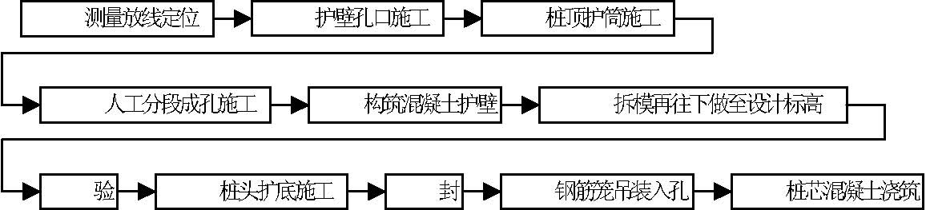
图3-9 人工挖孔桩施工程序
（3）静压桩施工程序：
测量定位放线→铺设桩机行车道路→安装桩机及设备→移机至起点桩就位→桩起吊定位→校核桩位及垂直度→静压沉桩→接桩→继续压桩至设计要求
（4）地下室底板防水工程施工程序：
底板混凝土垫层施工→水泥砂浆找平层施工→刷基层处理剂一遍→4mm厚APP 改性沥青防水卷材层施工→30厚C20 细石混凝土保护层施工→养护，进入地下室底板结构施工。
（5）地下室结构工程施工程序
为保证墙、柱、梁、板的结构构件的模板及其支撑系统的整体性和稳定性，保证构件的轴线位置、截面尺寸的准确性及满足地下室防水的要求，施工中采取墙柱与梁板一次性支模，墙柱和梁板混凝土一次连续浇筑的方法施工。其施工程序为：
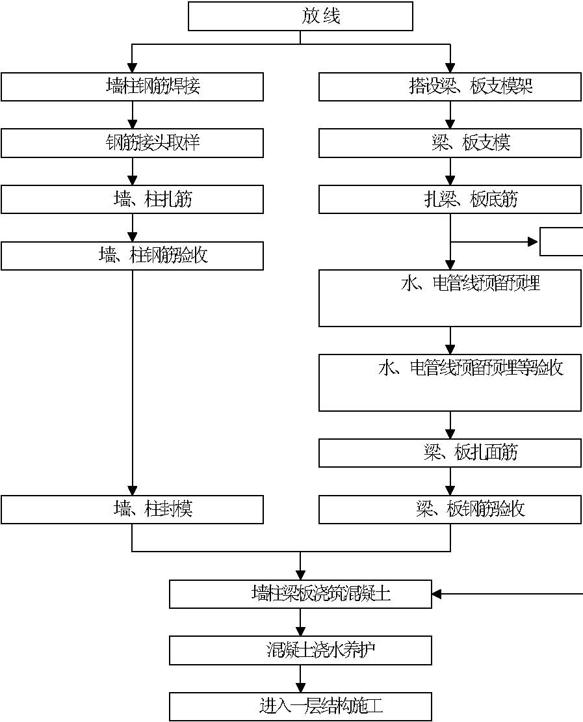
支梁、板侧模
图3-10 静压桩施工程序
（6）标准层结构工程施工程序
由于电梯井外模采用清水大模板，因此墙柱和梁板混凝土将分开进行浇筑。待墙柱混凝土浇筑完、大模板拆除且墙柱施工缝处理后进行梁板结构施工。其施工流程如图3-11：
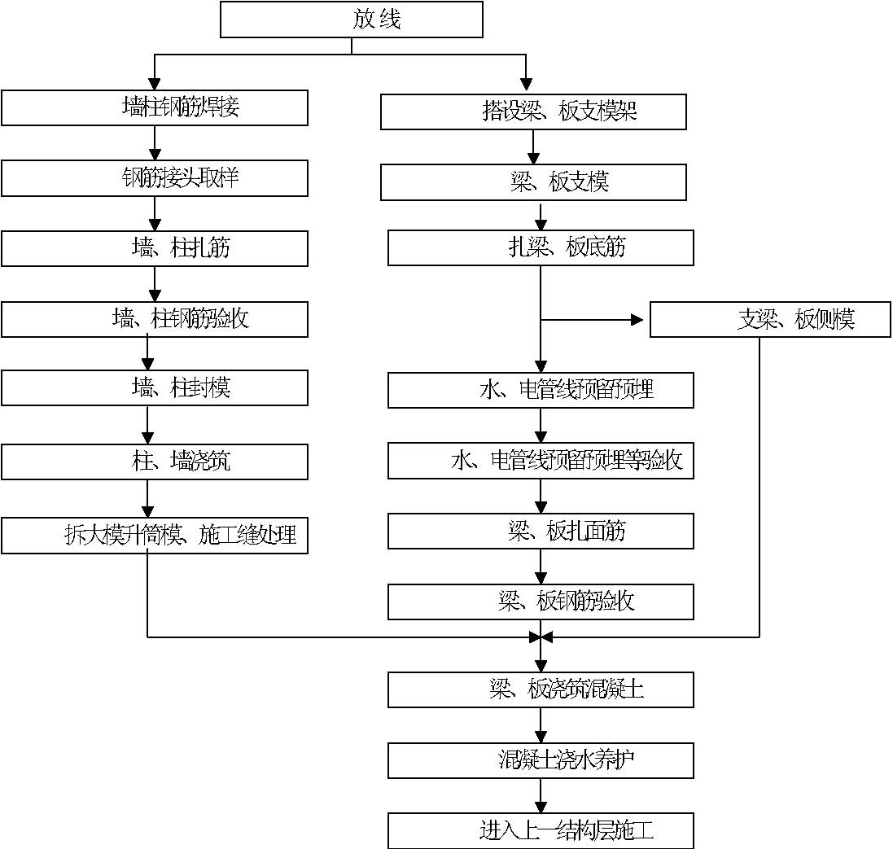
图3-11 标准层结构工程施工程序
（7）砌体工程及室内抹灰施工程序
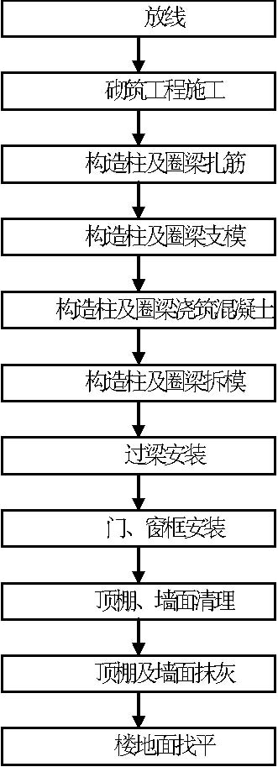
图3-12 砌体工程及室内抹灰施工程序

施工准备
3.5.1.施工技术准备
作好调查工作
气象、地形和水文地质的调查 掌握气象资料，以便综合组织全过程的均衡施工，制定雨季、大风天气的施工措施。
各种物质资源和技术条件的调查 由于施工所需物质资源品种多，数量大，故应对各种物质资源的生产和供应情况、价格、品种等进行详细调查，以便及早进行供需联系，落实供需要求。
由于施工用水、用电量均较大，用电的起动电流大，负荷变化多，移动式、手动式用电机具多，因此，对水源、电源等的供应情况应作详细调查，包括给水的水源、水量、压力、接管地点；供电的能力、线路距离等。
（2）设计的结合工作
由技术部门协助项目组有关人员认真学习图纸，并进行自审、会审工作，以便正确无误地施工。 通过学习，熟悉图纸内容，了解设计要求施工达到的技术标准，明确工艺流程。 进行自审，组织各工种的施工管理人员对本工种的有关图纸进行审查，掌握和了解图纸中的细节。 组织各专业施工队伍共同学习施工图纸，商定施工配合事宜。 组织图纸会审，由设计方进行交底，理解设计意图及施工质量标准，准确掌握设
计图纸中的细节。
（3）认真编制施工组织设计由技术部门认真编制该工程的施工组织设计，作为工程施工生产的指导性文件。
（4）编制施工图预算和施工预算
由预算部门根据施工图、预算定额、施工组织设计、施工定额等文件，编制施工图预算和施工预算，以便为施工作业计划的编制、施工任务单和限额领料单的签发提供依据。
（5）设备及器具
该项目拟配备如下设备及器具： 全站仪一台、激光铅直仪两台、激光水准仪五台、磅称四台，另外配备电脑两台用于钢筋翻样、工程量计算及资料管理。
（6）技术工作计划表3-3 分项工程施工方案编制计划
序号 | 施工方案名称 | 完成日期 | 编制人 | 审核人 | 批准人 | 备注
1 | 基坑支护施工方案 | 2000.10.2 8 | 袁中山 | 王国信 | 楼跃清
2 | 地下室大体积混凝土施工方案 | 2000.12.1 8 | 袁中山 | 王国信 | 楼跃清
3 | 屋顶钢桅杆施工方案 | 2001.9.5 | 袁中山 | 王国信 | 楼跃清

表3-4 混凝土强度及抗渗试验计划
序号 | 取样的分层、分段部位 | 取样组数 | 见证取样组数 | 养护条件 | 龄期
1 | 附楼C25 每层分二段、每段一组 | 13 | 13 | 现场同条件养护 | 28 天
2 | 附楼C35 每层分三段，每段取一组 | 13 | 13 | 现场同条件养护 | 28 天
3 | 附楼C25 每层分三段，每段取一组 | 21 | 21 | 现场同条件养护 | 28 天
4 | 附楼C25 以上普混凝土每层取一组 | 7 | 7 | 现场同条件养护 | 28 天
5 | 主楼C36 以下商品混凝土每层为一段取4组 | 136 | 136 | 现场同条件养护 | 28 天
6 | 主楼C35 以上商品混凝土每层取一组 | 34 | 34 | 现场同条件养护 | 28 天
7 | 主楼普混凝土每层为一段取5 组 | 170 | 170 | 现场同条件养护 | 28 天
8 | 地下室C25 挖孔桩混凝土每条取一组 | 60 | 60 | 现场同条件养护 | 28 天
9 | C25 塔式起重机基础混凝土，取一组 | 1 | 1 | 现场同条件养护 | 28 天
10 | 地下室C35 以上预拌混凝土，一次性浇筑 | 31 | 31 | 现场同条件养护 | 28 天
11 | 地下室C35 以下预拌混凝土，一次性浇筑 | 52 | 52 | 现场同条件养护 | 28 天

表3-5 钢筋接头试验计划
序号 | 取样的分层、分段部位 | 接头方式 | 钢筋直径 | 钢筋级别 | 取样组数 | 见证取样组数
1 | 附楼每层2400 个左右取8 组 | 对焊 | φ25 | II | 56 | 56
2 | 主楼每层2100 左右取7 组 | 对焊 | φ25 | II | 238 | 238
3 | 地下室共6500 个左右取22 组 | 对焊 | φ25 | II | 22 | 22
4 | 地下室共1600 个左右 | 对焊 | φ25 | II | 6 | 6

表3-6 防水工程试验计划
序号 | 防水工程的部位 | 试验方法 | 试验次数
1 | 地下室 | （1）混凝土抗渗试验 （2）聚胺脂防水涂料送检 | 混凝土抗渗试验7 次 聚胺脂防水涂料关检一次
2 | 屋面 | 聚胺脂防水涂料送检 | 聚胺脂防水涂料送检
3 | 厕浴 | 聚胺脂防水涂料送检 | 聚胺脂防水涂料送检

3.5.2.现场准备
场地控制网的测量，建立控制基准点
为保证施工控制网的精确性，工程施工时设置测量控制网，各控制点均应为永久性的座标桩和水平基准点桩，必要时应设防保护措施，以防破坏，利用测量控制网控制和校正建筑物的轴线、标高等，确保施工质量。
（2）组织机械设备进场
根据施工机具的需用量计划，按施工平面布置图的要求，组织施工机械设备进场，机械设备进场后按规定地点和方式布置，并进行相应的保养和试运转等项工作。
（3）组织建筑材料和构配件的进场
根据建筑材料、构配件的需用量计划组织其进场，按规定地点和方式存放或堆放，并做好组织和保护措施。
3.5.3.各种资源准备
建筑材料的准备
根据施工组织设计中的施工进度计划和施工预算中的工料分析，编制工程所需的
材料用量计划，作好备料、供料工作和确定仓库、堆场面积及组织运输的依据。 根据材料需用量计划，做好材料的申请、订货和采购工作，使计划得到落实。 组织材料按计划进场，并作好保管工作。
（2）构配件的加工订货准备
根据施工进度计划及施工预算所提供的各种构配件数量，做好加工翻样工作，并编制相应的需用量计划。组织构配件按计划进场，按施工平面布置图作好存放和保管工作。
（3）施工机械准备根据施工组织设计中确定的施工方法、施工机具、设备的要求和数量以及施工进度的安排，编制施工机具设备需用量计划,组织施工机具设备需用量计划的落实,确保按期进场。
（4）施工队伍的准备
根据确定的现场管理机构建立项目施工管理层，选择高素质的施工作业队伍进行
该工程的施工。 根据该工程的特点和施工进度计划的要求，确定各施工阶段的劳动力需用量计划。对工人进行必要的技术、安全、思想和法制教育，教育工人树立“质量第一，安
全第一”的正确思想；遵守有关施工和安全的技术法规；遵守地方治安法规。
生活后勤保障工作：在大批施工人员进场前，必须做好后勤工作的安排，为职工的衣、食、住、行、医等应予全面考虑，应认真落实，以便充分调动职工的生产的积极性。
（5）作业条件准备
向班组进行计划交底和质量、技术和安全交底，下达工程施工任务单，使班组明确有关任务、质量、技术、安全、进度等要求。 做好工作面准备：检查道路、垂直和水平运输是否畅通，脚手架和脚手板是否安全，操作场所是否清理干净等。 对材料、构配件的质量、规格、数量等进行清查，并有相当一部分运到指定的作
业地点。 施工机械就位并进行试运转，做好维护保养等工作，以保证施工机械能正常运行。检查前道工序的质量。在前道工序的质量合格后才能进行下道工序的施工。
（6）建立项目管理制度
由有关部门协助项目按照本司项目管理文件的规定，制订一套适合于本工程特点的项目管理制度，使项目的各项管理工作步入标准化、制度化、规范化的良性轨道中来，要求建立的项目管理制度有：
项目经理部组织及人事管理制度
2）项目现场标准化管理制度
3）项目安全管理制度
4）项目施工生产管理制度
5）项目技术管理制度
6）项目质量管理制度
7）项目设备租赁管理制度
8）项目料具管理制度
9）项目实验管理制度
10）项目计量管理制度
11）项目技术资料管理制度
12）项目现场保卫管理制
（7）主要施工机械设备计划表表3-7 主要施工机械设备计划表
序 号 | 机械设备名称 | 型号 | 功率 | 单位 | 数量 | 进场时间
1 | 搅拌桩机 | PH-7 |  | 台 | 4 | 开工前3 天
2 | 灰浆泵 | 2BL50 |  | 台 | 4 | 开工前3 天
3 | 水泥浆搅拌机 | 0.4m3 |  | 台 | 4 | 开工前3 天
4 | 喷浆钻头 | φ600mm |  | 个 | 8 | 开工前3 天
5 | 空气压缩机 | 9m3/min |  | 台 | 2 | 开工前3 天
6 | 汽动锤 | 15t |  | 套 | 2 | 开工前3 天
7 | 地质钻机 | XU-300 型 |  | 台 | 2 | 开工前3 天
8 | 张拉千斤顶 | 100t |  | 台 | 1 | 2000/11
9 | 反铲挖掘机 | HD-700 |  | 台 | 2 | 2000/11
10 | 自卸汽车 | 15t |  | 台 | 8 | 2000/11
11 | 静压桩机 | YZY-560t |  | 台 | 1 | 2001/04
12 | 塔式起重机 | FO/23B | 65kW | 座 | 1 | 2000/11
13 | 型钢井架 | 2t | 11kW | 座 | 2 | 2001/07
14 | 施工电梯 | 宝达 | 45kW | 台 | 1 | 2001/03
15 | 混凝土输送泵 | 斯维茵 |  | 台 | 1 | 2000/12
16 | 混凝土输送泵 | HBT60 | 55kW | 台 | 1 | 2000/12
17 | 混凝土布料杆 | R=21m |  | 套 | 1 | 2001/03
18 | 电焊机 | BX1-400 | 25kVA | 台 | 4 | 2000/10
19 | 钢筋对焊机 | UN1-100 | 100kVA | 台 | 1 | 2000/11
20 | 电渣压力焊 | GIH-36 | 28kVA | 台 | 2 | 2001/01
21 | 钢筋切断机 | JJ40-1 | 5.5kN | 台 | 3 | 2000/11
22 | 钢筋弯曲机 | GW40-1 | 2.2kW | 台 | 4 | 2000/11
23 | 钢筋拉直机 | JK-2 | 11kW | 台 | 1 | 2000/11
24 | 木工圆盘锯 | MJ225 | 2.5kW | 台 | 4 | 2001/02
25 | 混凝土搅拌机 | 350L |  | 台 | 2 | 2000/12
26 | 砂浆搅拌机 | 200L |  | 台 | 3 | 2001/04
27 | 插入式振动器 |  | 1.5kW | 套 | 6 | 2000/12
28 | 手电锯 |  | 0.48kW | 把 | 8 | 2001/02
29 | 手电钻 |  | 0.75kW | 把 | 8 | 2001/02
30 | 电动套丝机 | 150mm 内 | 0.75kW | 台 | 3 | 2001/02
31 | 高压水泵 | 120m 扬程 | 30kW | 台 | 1 | 2001/04
32 | 潜水泵 |  |  | 台 | 5 | 2000/10
33 | 砂轮切割机 | φ300 |  | 台 | 3 | 2001/02
34 | 台钻 | φ12mm |  | 台 | 1 | 2001/02
35 | 全站仪 | SET2110 |  | 台 | 1 | 2000/10
36 | 水准仪 | DS3 |  | 台 | 1 | 2000/10
37 | 激光水准仪 | SETB1 |  | 台 | 1 | 2000/10
38 | 激光铅直仪 | SET |  | 台 | 1 | 2001/02

注：此主要施工机械设备计划不包括建设单位指定分包单位的数量。
 |  | 50
（8）主要劳动力需用量计划
 | 表3-8 | 主要劳动力需用量计划

序 | 工种 | 2000 年 |  |  |  |  |  |  |  |  |  | 2001 年 |  |  |  |  |  |  |  |  |  | 2002 年
号 |  | 10 | 11 |  |  | 12 | 1 | 2 | 3 | 4 | 5 | 6 | 7 | 8 | 9 | 10 | 11 | 12 | 1 | 2 | 3 | 4 | 5 | 6 | 7 | 8
1 | 钢筋工 | 0 | 0 |  |  | 80 | 80 | 80 | 80 | 80 | 80 | 80 | 80 | 80 | 60 | 40 | 0 | 0 | 0 | 0 | 0 | 0 | 0 | 0 | 0 | 0
2 | 木工 | 0 | 0 |  |  | 0 | 0 | 160 | 160 | 160 | 160 | 160 | 160 | 160 | 120 | 80 | 0 | 0 | 0 | 0 | 0 | 0 | 0 | 0 | 0 | 0
3 | 混凝土工 | 0 | 0 |  |  | 40 | 40 | 40 | 40 | 40 | 40 | 40 | 40 | 40 | 30 | 20 | 10 | 10 | 10 | 10 | 10 | 10 | 10 | 10 | 10 | 0
4 | 瓦工 | 0 | 0 |  |  | 0 | 30 | 0 | 0 | 50 | 50 | 50 | 50 | 50 | 50 | 0 | 0 | 0 | 0 | 0 | 0 | 0 | 0 | 0 | 0 | 0
5 | 抹灰工 | 0 | 0 |  |  | 0 | 0 | 0 | 0 | 120 | 120 | 120 | 120 | 120 | 120 | 120 | 120 | 120 | 120 | 120 | 120 | 120 | 120 | 100 | 80 | 80
6 | 装修工 | 0 | 0 |  |  | 0 | 0 | 0 | 0 | 0 | 0 | 0 | 0 | 0 | 100 | 100 | 100 | 100 | 100 | 100 | 100 | 100 | 80 | 80 | 60 | 60
7 | 油漆工 | 0 | 0 |  |  | 0 | 0 | 0 | 0 | 0 | 0 | 0 | 0 | 0 | 0 | 80 | 100 | 100 | 100 | 100 | 100 | 100 | 80 | 60 | 60 | 60
8 | 架子工 | 0 | 0 |  |  | 0 | 0 | 30 | 30 | 30 | 30 | 30 | 30 | 30 | 30 | 30 | 30 | 30 | 30 | 30 | 30 | 30 | 20 | 20 | 20 | 20
9 | 电焊工 | 4 | 6 |  |  | 8 | 10 | 12 | 12 | 12 | 12 | 12 | 12 | 12 | 6 | 6 | 6 | 6 | 6 | 6 | 6 | 4 | 4 | bb n | 4 | 4
10 | 机操工 | 20 | 20 |  |  | 20 | 12 | 12 | 16 | 16 | 16 | 16 | 16 | 16 | 16 | 16 | 16 | 16 | 16 | 16 | 16 | 16 | 10 | 6 | 6 | 6
11 | 塔式起重机工 | 0 | 0 |  |  | 12 | 12 | 12 | 12 | 12 | 12 | 12 | 12 | 12 | 12 | 12 | 12 | 12 | 12 | 12 | 12 | 12 | 12 | 12 | 0 | 0
12 | 司机 | 20 | 20 |  |  | 20 | 15 | 3 | 3 | 3 | 3 | 3 | 3 | 3 | 3 | 3 | 3 | 3 | 3 | 3 | 3 | 3 | 3 | 3 | 3 | 3
13 | 防水工 | 0 | 0 |  |  | 30 | 0 | 0 | 30 | 0 | 0 | 0 | 0 | 0 | 40 | 40 | 40 | 40 | 40 | 40 | 0 | 0 | 0 | 0 | 0 | 0
14 | 测量工 | 4 | 4 |  |  | 4 | 4 | 4 | 4 | 4 | 4 | 4 | 4 | 4 | 4 | 4 | 4 | 4 | 4 | 4 | 4 | 4 | 4 | 4 | 4 | 4
15 | 电工 | 3 | 3 |  |  | 6 | 10 | 10 | 10 | 10 | 10 | 10 | 10 | 10 | 10 | 20 | 20 | 20 | 20 | 20 | 20 | 20 | 15 | 10 | 10 | 10
16 | 管工 | 3 | 3 |  |  | 2 | 2 | 2 | 2 | 2 | 2 | 2 | 2 | 2 | 2 | 2 | 2 | 2 | 2 | 2 | 2 | 2 | 2 | 2 | 2 | 2
17 | 钳工 | 0 | 0 |  |  | 0 | 0 | 0 | 6 | 6 | 6 | 6 | 6 | 6 | 6 | 6 | 4 | 4 | 4 | 4 | 4 | 4 | 4 | 4 | 4 | 4
18 | 调试工 | 0 | 0 |  |  | 0 | 0 | 0 | 0 | 0 | 0 | 4 | 4 | 4 | 6 | 6 | 4 | 4 | 4 | 4 | 4 | 4 | 4 | 4 | 4 | 4
19 | 普工 | 50 | 80 |  |  | 80 | 60 | 50 | 50 | 50 | 50 | 50 | 50 | 50 | 50 | 50 | 50 | 50 | 50 | 50 | 50 | 50 | 50 | 50 | 50 | 50
 | 合计 | 104 | 136 |  |  | 302 | 275 | 415 | 455 | 595 | 595 | 599 | 599 | 599 | 665 | 635 | 521 | 521 | 521 | 521 | 481 | 479 | 418 | 369 | 317 | 307

注：以上劳动力需用量计划不包括建设单位指定专业分包商劳动力。
700 600 500 400 300 200 100 0
2000年10月2001年4月2001年10月2002年4月
图3-13 主要劳动力需用量计划图
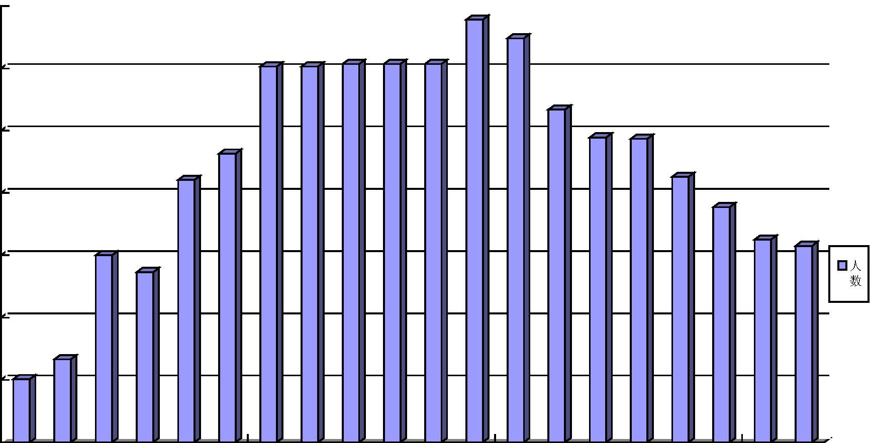
中建三局（广州）一公司
（9）主要材料进场计划
主要材料及半成品在使用前10 天左右开始进场，在使用过程中根据仓库或堆放场
地情况分批进场，以保证施工需要。 主要材料、半成品及构配件进场计划见表3-5-1。 为了保证材料顺利采购进场，公司专门制定材料、半成品及构配件样品送审计划。
主体结构、砌体及抹灰材料样品计划在使用前一个月送审；装修材料及门窗、卫生洁具等在使用前二个月送审，以便有足够的时间进行材料、半成品的采购订货。 主要材料、半成品及构配件样品送审计划见表3-5-2。

施工进度计划及工期保证措施

工期目标及主要工期控制点
总工期：计划在652 天内完成全部施工任务并竣工验收，（即2000/10/28 开工，则计划在2002/08/10 竣工）。
主楼 桩基工程：计划控制在2001/01/19 完成； 地下室承台、底板工程：计划控制在2001/03/07 完成； 地下室结构工程：计划控制在2001/03/19 完成； 塔楼结构工程：计划控制在2001/10/21 封顶； 屋顶钢桅杆安装工程：计划控制在2001/11/28 完成； 砌体工程：计划控制在2001/11/08 完成； 门窗框安装工程：计划控制在2001/11/17 完成； 室内抹灰工程：计划控制在2001/12/05 完成； 玻璃幕墙工程：计划控制在2002/05/13 完成； 门窗扇安装工程：计划控制在2002/06/02 完成； 电梯安装工程：计划控制在2002/03/20 完成； 卫生洁具等安装工程：计划控制在2002/06/12 完成； 室内贴面砖地砖工程：计划控制在2002/06/22 完成； 电梯厅、公共走廊、首层门厅等公共部分铺挂花岗石装修工程：计划控制在2002/07/11 完成； 室内乳胶漆、门窗油漆工程：计划控制在2002/07/15 完成； 室内二次装修工程（包括铺地毯、吊顶等）：计划控制在2002/07/20 完成； 室外竖向工程：计划控制在2002/06/26 施工完； 水、电、消防、通风、空调等安装工程：计划控制在2002/07/21 全部安装调试完成。 整个工程竣工验收：计划控制在2002/08/10 完成。
附楼 静压桩基工程：计划控制在2001/06/17 完成；
承台、地梁工程：计划控制在2001/07/02 完成；
附楼结构工程：计划控制在2001/11/26 封顶；
砌体工程：计划控制在2002/12/27 完成；
门窗框安装工程：计划控制在2002/01/01 完成；
室内抹灰工程：计划控制在2001/01/07 完成；
玻璃幕墙工程：计划控制在2002/02/09 完成；
门窗扇安装工程：计划控制在2002/02/13 完成；
电梯安装工程：计划控制在2002/03/06 完成；
卫生洁具等安装工程：计划控制在2002/02/12 完成；
室内贴面砖地砖工程：计划控制在2002/02/24 完成；
电梯厅、首层营业厅等公共部分铺挂花岗石装修工程：计划控制在2002/03/27 完成；
室内乳胶漆、门窗油漆工程：计划控制在2002/03/29 完成；
室内二次装修工程：计划控制在2002/04/04 完成；
室外竖向工程：计划控制在2002/06/13 施工完；
主附楼间的连廊安装：计划控制在2001/12/26 完成。

工期保证措施
公司组建佛山电力工业局生产调度大楼工程项目经理部，受公司法人委托全权负责该工程的施工和管理，经理部配备业务精、技术好、能力强的领导班子，并配备素质高的作业队伍，以确保施工工期要求。
在合同规定范围内尽早做好开工，技术准备、物资准备、材料准备、机械设备准备、劳动力准备、作业条件的准备等，为工程尽早开工创造良好条件。
结合工程实际，立即编制有针对性措施的实施性施工组织设计，绘制网络计划图， 目标管理图，以优化的施工组织设计指导施工。
重视施工组织设计的动态管理和不断优化，抓住施工中的主体结构工程、砌体工程、室内外装修工程等关键分部分项工程的施工，确保施工生产有秩序、有计划的进行。
作业队、作业组以责任承包与效益挂钩，广泛开展群众性QC 活动，充分调动全体人员的积极性和创造性，使“保工期”形成系统，体现在实施的各个环节、各项活动中，做到“工期重任人人挑，人人全力保目标”。
配备性能优良、数量充足的施工机械进行本工程施工，在主体结构施工中配备2 台混凝土输送泵进行混凝土的泵送，配1 台塔式起重机、2 座井架进行材料的垂直运输，配1 座外用施工电梯进行施工人员的垂直运输，以充分发挥机械设备的效率加快施工进度。
施工方案的保证措施 该工程的施工中主要采取将主楼和副楼分开分别独立组织施工，将工程量大并且占主导工期的主楼先开始施工，以确保总工期的要求。
在主体工程施工过程中，及时插入砌体、门窗框安装和抹灰工程的施工，即在6 层主体结构施工完后开始插入砌体工程施工，并紧跟着进行门窗框的安装和室内抹灰施工，以减少其净占工期，加快施工进度。
塔楼主体结构工程计划平均6d/层的速度施工，争取以最快的速度为后面的砌体、抹灰等工程创造工作面，保证后续工序及早插入施工，增加施工搭接时间，减少其净占工期，确保工程按计划完工。
（2）加强计划管理 根据总工期和每个控制点,按实际情况进一步深化细化施工进度计划,编制切实可行的月计划、周计划,确保施工计划的落实,使其得到实现。
根据施工计划分阶段进行控制,并落实到相关的责任人,确保计划各控制点目标的实现。根据阶段性控制目标,每周召开生产协调会,解决施工生产过程中各种影响施工进度的问题,对施工进度计划作适当调整。
在施工中不但要按计划施工,而且要严格按施工程序办事,切不可为赶进度而违背施工程序打乱仗,而影响整体工程施工进度。 实行“日报表”制,对每天的施工进度进行跟踪记录,并对照周计划随时调整,确保按计划完成。
项目经理部加强管理，主抓好施工中的统筹、协调与控制。项目经理部进度管理的中心是要抓好各关键工序的进展和做好工序衔接。项目经理部坚持每周工地碰头会制度，作业队坚持每日工程进度调度统计、报告制度和生产进度安排会议制度。并加强检查监督，做到以日保周，以周保月，以月保年，确保各项计划的落实兑现。
制定各工序的操作规程和质量标准，强化施工现场管理，做到文明施工，努力实现施工作业，施工管理标准化、科学化，使施工生产有条不紊。 做好雨季施工的管理与安排，尽量减少雨季对施工的影响。 加强同有关方面的联系和协调，特别是材料的运输以及争取周围居民委员会的理解和支持，为施工创造良好的外部环境。增进同建设单位、监理、设计单位的联系和密切配合，及时解决施工中出现的困难和问题，以促进工程顺利进展。

施工平面布置及平面管理
5.1 施工总平面布置依据
根据建设单位提供的施工图纸，该工程分施工现场场地比较开阔，有利于实现办公、生活、生产三区的独立分开，根据广东省佛山优良文明样板工地的要求，将施工现场按办公、生活、生产三区独立分开的方法进行布局。
5.2 施工平面布置原则
施工总平面布置合理与否，将直接关系到施工进度的快慢和安全文明施工管理水平的高低，为保证现场施工顺利进行，具体的施工平面布置原则如下：
在满足施工的条件下，尽量节约施工用地；
满足施工需要和文明施工的前提下，尽可能减少临时建设投资；
在保证场内交通运输畅通和满足施工对材料要求的前提下，最大限度的减少场内运输，特别是减少场内二次搬运；
在平面交通上，要尽量避免土建、安装及生产单位相互干扰；
符合施工现场卫生及安全技术要求和防火规范。

5.3 施工平面布置内容
施工现场场地比较开阔，有利于实现办公、生活、生产三区的独立分开，以达到省优良文明样板工地的要求。遵循上述布置原则对施工现场平面布置如下：
主要机械设备布置
为了充分利用塔式起重机的垂直运输能力，决定将塔式起重机布置在主楼西侧，使其工作半径尽可能覆盖到主、副楼的大部分区域。具体布置位置及安装拆除方法详见第六章。
（2）办公区域布置
拟建的生产调度大楼主楼和副楼将整个场分为两个区域，为了实现将办公区域与生活、生产区域隔开，将场地东北段作为办公区域是最好的选择，并在场地东北角留设办公人员主要出入口—1#大门。办公区域内布置单层临建作为建设单位及监理、施工现场总包管理以及分包现场管理的办公室。办公场地中央依照文明施工样板工地标准规划一篮球场。
（3）生活区域布置
利用场地内的临时道路将生活与生产区域隔开，场地南面作为生活区域。生活区域内布置可供500 左右人员居住的宿舍。在场地的南面围墙上留设两个出入口，分别表示为2#大门和3#大门。
（4）生产区域布置
充分考虑到塔式起重机的工作半径，遵循在塔式起重机能覆盖的区域内布置钢筋原材料堆场、钢筋半成品堆场以及安装材料堆场等车间（堆场）的原则。各车间的布置详见施工总平面布置图。
（5）施工临时用水、用电布置
现场临时用电用水分别由建设单位现场提供的电源（变电箱）和水源接驳口接出。
临时用电沿围墙周边布置。
临时用水沿道路一侧敷设。
5.4 施工平面管理
5.4.1 平面管理原则

平面管理总原则
根据施工平面总平面设计及各分阶段布置，以充分保障阶段性施工重点，保证进度计划的顺利实施为目的，在工程实施前，制定详细的大型机具使用，进退场计划，主材及周转材料生产、加工、堆放、运输计划，以及各工种施工队伍进退场调整计划。同时，制定以上计划的具体实施方案，严格依照执行标准、奖罚条例，实施施工平面的科学、文明管理。
（2）平面管理计划的确定
施工平面科学管理的关键是科学的规划和周密详细的具体计划，在工程进度网络计划的基础上形成主材、机械、劳动力的进退场，垂直运输、布设网络计划，以确保工程进度，充分、均衡的利用平面为目标，制定出合实际情况的平面管理实施计划。同时将该计划输入电脑，进行动态调控管理。
（3）平面管理计划的实施
根据工程进度计划的实施调整情况，分阶段发布平面管理实施计划，包含时间计划表，责任人，执行标准，奖罚标准。计划执行中，不定期召开调度会，经充分协调，研究后，发布计划调整书。经理部负责组织阶段性的和不定期的检查监督，确保平面管理计划的实施。
地下施工阶段重点保证项目：场区内外环卫；安全用电；场内道路有序安排使用；排水系统通畅。 地上施工阶段重点保证项目：垂直运输安全管理；料具置场点有序的调整、管理；材料，机械进退场，使用的科学调度；施工作业面工人区域化管理。
5.4.2.平面管理办法
施工平面管理由项目经理总负责，由项目工长、材料部门、机械管理部门、后勤组织部门实施，按平面分片包干管理措施进行管理。
施工现场按照公司CI 标准设置“六牌一图”。即公司质量方针、工程概况、施工进度计划、文明施工分片包干区、质量管理机械、安全生产责任制、施工总平面布置图。
按照总体规划要求作好平面布置，主要包括：（1）现场办公临建布置，（2）现场食堂、厕所布置，（3）材料堆放场地布置，（4）钢筋加工场地布置，（5）现场排水、排污布置。
施工现场要加强场容管理，做到整齐、干净、节约、安全，力求均衡生产。 施工现场切实做到工完场清，施工垃圾要集中堆放，及时清运，以保持场容的整洁。
施工围蔽色彩一致，立放整齐，顺直。设置专人每日巡视，施工围蔽因施工原因临时拆除后要及时恢复，对破坏的施工围蔽要及时更换。
办公区 现场临时办公室、会议室全部采用集装箱布置，要求集装箱摆放整齐，并按公司CI 标准进行油漆。 临建区场地全部用C10 混凝土进行硬化，并按要求设置明沟排水，在大门口处设置洗车槽。 围墙设置高度不低于2.5m，并按公司CI 标准进行粉刷。 大门整洁醒目，形象设计有特色，“六牌一图”齐全完整。 办公室门口设置绿化地带。 办公区公共清洁派专人打扫，各办公室设轮流清洁值班表，并定期检查。 施工现场设立卫生医疗点，并设置一定数量的保温桶和开水供应点。
生活区
宿舍
宿舍管理必须达到以下要求：
（A） 宿舍管理以统一化管理为主，制定详尽的《宿舍管理条例》， 要求每间宿舍排出值勤表，每天打扫卫生，以保证宿舍的清洁。宿舍内不允许私拉私接电线及各种电器。
（B） 职工宿舍牢固，安全符合标准。室内保持整洁，并设置生活柜，卧具、用具摆放整齐，换洗衣服干净、晾挂整齐。
（C）对宿舍要定时消毒，灭蚊蝇、鼠迹、蟑螂措施到位。
2）食堂
施工现场的食堂应符合《食品卫生法》，明亮整洁，设置冷冻、消毒器具，生熟食品分开存放，防蝇设施完好。食堂有卫生许可证，炊事员进行体检合格有健康证后方能上岗操作，证件用铝合金镜框悬挂。并保证食堂清洁卫生、无杂物、无四害。食堂墙面粉刷清洁，地面铺贴防滑地砖。
3）厕所 厕所内外要求清洁，墙面铺贴白瓷砖，地面铺贴防滑地砖，现场设冲水厕所，粪便经化粪池处理后排入市政污水管道，并派专人打扫，以保证厕所卫生、清洁。
（3）材料堆放场地 施工及周转材料按施工进度计划分批进场，并依据材料性能分类堆放，标识清楚。做到分规格码放整齐，稳固，做到一头齐、一条线。 施工现场材料保管，将依据材料的性质采取必要的防雨、防潮、防晒、防火、防爆、防损坏等措施。 贵重物品，易燃、易爆和有毒物品及时入库，专库专管，加设明显标志，并建立严格的领退料手续。 材料堆放场地设置得力的消防措施，消防设施齐全有效，所有施工人员均会正确使用消防器材。
施工现场临时存放的施工材料，须经有关部门批准，材料码放整齐，不得妨碍交通和影响市容。堆放散料时进行围挡，围挡高度不得低于0.5m。
（4）钢筋加工场地 钢筋加工场地力求原材料堆放场地，钢筋加工场地、半成品堆放场地布置合理，方便加工，方便堆场。 钢筋原材料及加工好的半成品必须分类、分规格堆放，并作好标识。 各种钢筋加工机械前必须按要求悬挂安全操作规程。 钢筋加工场地必须硬化，要求场地平整无积水，并作好明沟排水排污措施。 严格执行钢筋加工场地领退料手续。

重点部位及特殊工艺施工方法

重点部位施工方案的选择
6.1.1 基坑支护方案的选择
本工程基坑开挖深度约4.8～8.1m， 根据建设单位提供的《地质勘探报告》和现场探勘情况，本工程地质情况较差，地下水含量也较丰富，基坑挖方范围的土层包括：杂填土、粉质粘土、淤泥、冲积砂层、淤泥质土，基底持力层主要位于淤泥层、冲积砂层和淤泥质土层，其中冲积细（粉）砂有易液化的特性。
采取有效的基坑挡土支护和隔水帷幕，并有效地将基坑内的地下水位降低到土方开挖面以下，是确保基坑土方开挖的正常进行和周围建筑物的安全的必要条件，根据本工程地质条件，公司作了以下几种支护挡水方案的对比分析：
方案一：地下连续墙支护方案。地下连续墙支护方案是通过嵌固在稳定岩层的混凝土墙来抗侧压和挡水，属一种被动支护方式，对松散软弱土体无超前加固及支护措施，同时按本工程的地质条件，预计连续墙深度达到25m， 工程量大、造价高、工期长、技术要求高，所以不适合于本工程。
方案二：喷锚土钉墙支护方案。喷锚土钉墙只适用于地下水位低，地质条件良好的硬塑土体，在地下水位高的回填土、淤泥质土、砂层中应用时，开挖土方时地下水会造管涌和流砂，基坑外作降水井会造成周边建筑物、道路的地面下沉，引起周围建筑物的安全问题，同样不适合于本工程。
方案三：水泥土桩墙锚拉支护方案。采用深层搅拌桩制作加筋水泥土，超前主动治理加固软土，使软土具有超前挡土、止水等多功能作用，然后在土方开挖时通过多排锚管和压力灌浆锚拉，有效控制水泥土墙的位移和变形，支护完成后只需进行坑内降水，对周围建筑物影响小，该方案工艺简单、无污染、工期快，采用的专利技术属广东省推广应用的新技术，对工程评优有一定促进作用，是适合于本工程地质条件的优先选择方案。
方案四：水泥土加筋墙与喷锚网组合支护方案。该方案先将顶部一层土方采用放坡素喷支护，然后再采用深层搅拌桩形成的水泥土加筋墙与喷锚网组合支护（局部较深部位增设预应力锚杆）， 通过，改善软弱土层的物理力学参数，形成桩与土共同作用的复合地基，同时锚管注浆体对水泥土墙有一定锚拉作用，也是一种适合本工程地质条件的较理想方案。
方案五：混凝土灌注排桩与高压旋喷组合支护方案。该方案拟对挖深较浅部分采用高压旋喷加筋墙作重力式挡土墙，挖深较大部分采用钻孔灌注桩、高压旋喷桩加预应力锚杆组合支护，均能有效挡土和止水，同时因支护体系的自身刚度较大，锚杆数量少，与坑内土方开挖相互影响较小，可适当缩短工期，也是一种比较理想的方案。
公司认为方案三、方案四、方案五均适合于本工程地质条件，并分别作了详细设计，本着“安全第一、经济合理、施工方便、技术先进”的原则，公司最终选用方案三。
6.1.2.大体积混凝土施工方案的选择
本工程承台、底板混凝土约2000m³，选择先进施工方案、确保浇捣质量是保证结构安全、预防质量事故的重要措施。
混凝土浇捣质量控制 根据本工程底板的结构类型，承台、底板混凝土浇筑组织可以有两种方案选择： 方案一是承台混凝土分两次浇筑。第一次浇筑CT（5）CT6 共3 个承台底板底面以
下混凝土，处理施工缝后绑扎底板钢筋，然后浇筑底板混凝土，此种方案的不足之处是：
约500m²的水平施工缝需要凿毛、清理，清理难度较大；②在承台水平施工缝处需增加温度抗裂钢筋，增加了工程成本；③与CT（5）CT6 连通的集水坑侧壁上形成水平施工缝，影响结构自防水；④两次浇筑混凝土、两次养护，占用较长工期。
方案二是承台、底板一次性浇筑混凝土。此方案的优点是保证了底板结构的整体性，工程进度快，难点是必须严格控制好浇捣过程，不能出现施工冷缝，根据公司在广州东山广场、东风广场、珠海金山项目等工程大体积混凝土浇筑施工的成功经验，合理组织可以有效避免施工冷缝的产生。
（2）大体积混凝土养护措施
为控制温度裂缝的产生，同时避免混凝土表面失水影响强度或形成裂缝，必须采取有效的保湿保温养护措施。方法一是蓄水养护，这是一种应用较多的养护方法，在保证蓄水深度的前提下能有效避免温度裂缝的产生，同时费用较低廉，温度监测到温差较大时也有简易方法予以控制；方法二是覆盖保温养护，分层覆盖薄膜和草包，此种方法的特点是必须保证草包的干燥，如遇雨天易打湿草包，将失去保温效果，同时费用也较高，对温差控制措施的见效也较慢。
（3）温差监测措施 大体积混凝土浇筑完成后需采取措施监测混凝土内外温差，并根据温差情况有针对性的采取措施，有效地将温差控制在允许范围内，从而控制温度裂缝的形成。
按普通方法，是在混凝土中预埋紫铜管，每间隔一段时间用温度计分别测定混凝土上下表面及中心的温度，此种方法的缺点是不能连续反映温差的变化情况，同时温度计的灵敏度不高，容易采集到不准确的数据。
局科研院自行研究开发的电脑测温控制系统是采用计算机联接温度传感器的全自动测温方法，其工作原理是利用埋置于混凝土中的灵敏度极高的温度传感器，通过导线将混凝土中的温度变化信号传递到计算机并进行分析处理，获得连续的温度变化曲线，该技术已在东山广场、东风广场、武汉建银大厦等多个大型项目中得到应用，取得了很好的监测效果。
综合以上多方面的分析与比较，公司决定采取承台、底板一次性浇筑混凝土，采用灌水养护，并采用电脑测温控制系统进行温差监测（详见第六章第三节）。
6.1.3.中庭大跨度无粘结预应力混凝土梁施工方案的选择
佛山电力工业局生产调度大楼塔楼中庭部位，由于结构在立面上的间隔要求，上下两个结构层之间的最大高差达到28.8m， 给施工造成了极大的困难。针对此施工中的难点，公司技术人员分别提出了如下几种施工方案：
方案1：取常规施工方法，搭设满堂架作为模板支撑架。
方案2： 设吊模。施工到中庭部位结构时，塔楼施工继续进行，中庭部位留置施工缝，待塔楼施工进行到一定高度，利用塔楼结构承力，支设吊模施工。
方案3： 置钢桁架，钢桁架的支座直接置于塔楼两边的结构上，在钢桁架上搭设钢管架作为支模架。
方案4： 取设置钢桁架与设置立柱相结合的办法，在中庭中间设置三个立柱，以减小钢桁架的跨度，同时大部分荷载传至立柱。
比较以上几种施工方案，各有优缺点：
方案1 的优点在于施工简便，缺点在于：
施工荷载太大，将会对结构产生不利影响；
施工工作量大，延误工期；
施工过程中不安全性因素较多。 方案2 的优点在于施工投入小，缺点在于必须留置施工缝，将会造成如下弊端：
中庭部位为屋面，在边上留置施工缝会给防水工作造成困难；
大跨度预应力梁预应力筋留置困难；
大跨度梁非预应筋数量较多，接头较多，按照规范要求处理接头困难较大。方案3 的优点在于施工进度快，缺点主要在于跨度太大，钢桁架直接支撑在结构上，给结构较大的集中荷载，对结构不利。 方案4 施工中的投入较方案3 大，其优点在于解决了方案3 跨度太大的问题，且大部分荷载通过钢桁架传至立柱，给结构的集中荷载较方案3 小得多。

综上所述，方案1 适用于架空较小的梁板施工，方案4 适用于架空较大的梁板施工，因此，公司将根据不同的架空高度采用方案1 和方案4 相结合的形式施工（详见第六章第六节）。
6.1.4.高性能混凝土施工方案的选择
混凝土工程是保证设计意图和结构安全的重要工序，本工程结构楼高139.9m，设计-1～17 层竖向构件混凝土强度等级为C50～C60 的高强度混凝土（-1～8 层为C 60、9～ 13 层为C55 14～17 层为C50），对混凝土半成品的和易性、强度要求高，必须在以往成功经验的基础上，从混凝土的配合比设计、原材料控制、混凝土半成品的生产和运输、等多方面严格加以控制。
生产供应方式：因现场搅拌不便于现场管理，也不符合环保、市容管理等的要求，本工程全部混凝土均采用商品混凝土，公司拟在佛山地区选择2 家有相应资质、信誉好、工艺先进的混凝土搅拌站，生产、供应本工程所需混凝土。
配合比设计：由公司广州试验室联合选定的搅拌站，进行多组配合比试配，确定生产配合比，由选定的搅拌站按此配合比生产供应商品混凝土。
计量控制和原材料质量控制：选择混凝土搅拌站时，公司将重点考察其生产工艺是否先进、质量控制措施是否完善，选择设备先进的搅拌站以共同做好原材料、配合比、计量的控制，同时在商品混凝土生产过程中，公司将安排专门的技术人员驻搅拌站监督计量和随时抽查原材料及成品质量。
6.1.5 屋顶钢桅杆施工方案的选择
本工程屋顶钢桅杆高47.3m， 由直径为8 00、6 00、450 的3 段不锈钢管组成，其基础座落在32 层楼面上，穿过33 层楼面和屋面，快速、安全地吊装该钢桅杆对整体工程进度有极重要的影响。
吊装方式的选择：钢桅杆单根重量约9t，采用整体吊装明显不合实际，因此采取分三节组装，分节吊装后采用隼接连接；
吊装方法的选择：高层建筑楼顶天线杆的吊装一般有两种方法:正装法和倒装法。倒装法是用卷扬机顶升一节，从底部接入一节安装后再顶升的方法分节安装，每节长度不能太长，正装法是利用吊装设备从下向上一节节安装，相比倒装法，工程进度快、辅助设置少、接头少、质量易保证，因此公司拟安装一台大型塔式起重机，满足吊装高度要求，采用正装法吊装。
起吊机械的选择：现场安装一台FO/23B 塔式起重机，塔式起重机起吊高度能达到164.95m，满足钢桅杆吊装要求，塔式起重机吊装钢桅杆时的旋转半径约24m，额定起重量5.6t，只需保证分节后每节重量不超过该额定起重量，就能确保用塔式起重机吊装方案的可行性（详见第六章第八节）。
6.1.6 模板配置方案的选择
本工程质量目标是确保鲁班奖，不同的模板配置方案将直接影响到主体工程的质量，常规散装散拆模板体系不易保证构件几何尺寸，容易产生偏位，因此公司拟在本工程大量采用定型模板，主要模板选择如下：
（1）H 轴、1轴、12轴外墙外侧模板全部采用随外架爬升的清水大钢模，内墙模板也全部采用定型清水大钢模，利用塔式起重机吊装模板，因定型钢模板刚度大，可有效控制剪力墙的几何尺寸；
（2） 一梯、二梯共两个电梯井内筒采用自升式筒模，组装定型钢模板，并利用手动葫芦交替提升模板及平台、支架，实现自爬升，可有效控制电梯井净空尺寸和内筒的垂直度；
圆柱及梁柱接头采用定型钢模板，圆弧梁采用定型木模，楼梯踏步采用钢制全封闭定型模板，有效控制混凝土的成型质量，剪力墙上的门窗洞口采用定型工具模，有效地保证预留门窗洞口的尺寸和方正；
梁板及方柱模板采用七夹板，编号定点使用，满足多种型号梁板的配模要求；

6.1.7 大型施工机械的选择
在主要设备选择上公司主要考虑了以下几方面的要求：①结构高度达139.9m，垂直运输量大要求高；②定型大钢模板的吊装；③钢桅杆、钢连廊的吊装；④不同标号混凝土的同时浇筑要求。结合本工程实际情况，公司决定在现场布置以下施工机械。
在主楼西面安装一台FO/23B 型塔式起重机，臂长50m，最大起重量10t，可以满足结构钢筋的垂直运输和定型钢模板、屋顶桅杆、钢连廊的吊装要求，并可辅助浇筑混凝土；
在主楼南面安装一台SCD200 型双笼电梯，可以满足施工人员的上落和装饰材料的
垂直运输要求； 在副楼安装2 台钢井架，可以满足副楼装饰材料的垂直运输要求； 现场布置两台混凝土输送泵，其中一台带布料杆（主要用于浇筑剪力墙混凝土）， 确保不同强度等级混凝土的场内运输满足连续施工的要求；

深基坑支护及降水施工方法
本工程基坑开挖深度约4.8～8.2m， 根据建设单位提供的《地质勘探报告》， 本工程地质情况较差，地下水含量也较丰富，基坑挖方范围的土层包括：杂填土、粉质粘土、淤泥、冲积砂层、淤泥质土，基底持力层主要位于淤泥层、冲积砂层和淤泥质土层，其中冲积细（粉）砂有易液化的特性。
因此必须采取有效措施，做好基坑挡土支护和隔水帷幕，并有效地将基坑内的地下水位降低到土方开挖面以下，方能确保基坑土方开挖的正常进行和基坑的安全，本着“安全第
经济合理、施工方便、技术先进”的原则，公司决定采用水泥土桩墙锚拉支护方案。
水泥土桩墙锚拉支护方案
基坑支护设计方案
基坑周边设计二排φ550直径的深层搅拌桩（相互搭接150mm），设计桩长约14.8m， 搅拌桩进入粉质粘土不少于2m，作为止水帷幕和支护结构，加固材料为425#普通硅酸盐水泥，掺入比15%，水灰比0 .5，桩身抗压强度qu≥3MPa，要求二喷四搅工艺成桩， 桩身偏斜＜1%，相邻桩不留施工断缝；
支护设计详见下图。
2）基坑支护施工方案
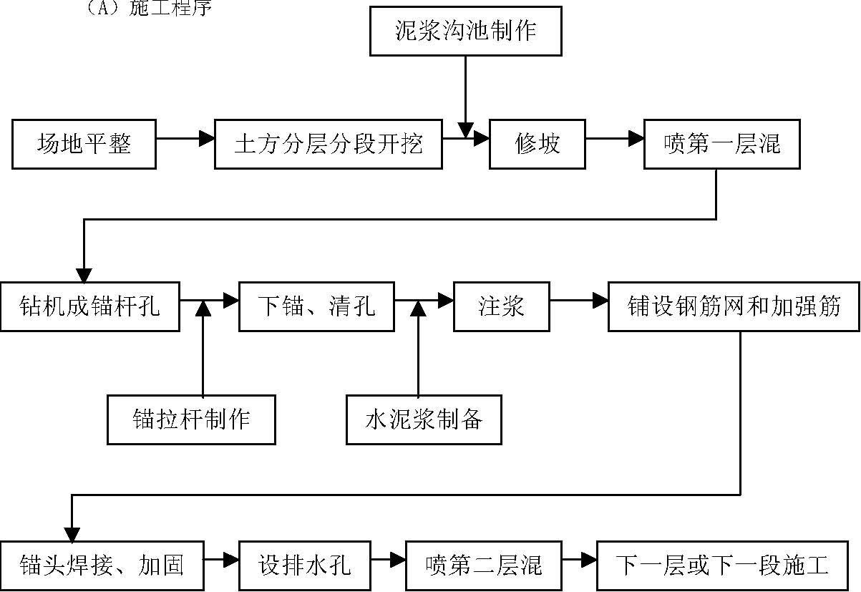
图6-1 基坑支护施工方案施工程序
（B）主要施工方法及要求 A） 深层搅拌桩施工方法 施工工艺的原理
水泥深层搅拌桩是将特制的搅拌钻具（PH－7 型钻机）钻入地下，利用注浆泵将水泥浆体喷入地下并与地基土原位强制搅拌，经过一系列的物理化学作用形成具有整体性和一定强度的桩柱体，具有挡土及止水的双重作用。
工艺流程
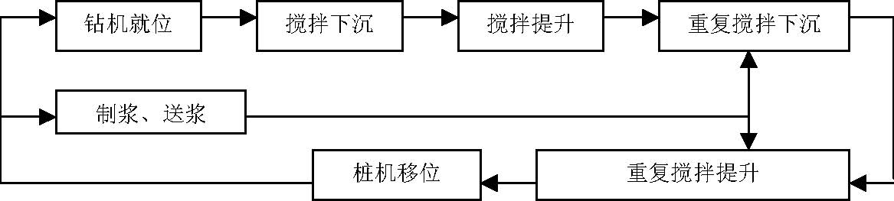
图6-2 深层搅拌桩施工工艺流程
主要工艺控制参数
表6-1 主要工艺控制参数
项 目 | 参 数 | 备 注
钻进提升速度（m/min） | 0.47；0.8；1.47 | Ⅰ Ⅱ Ⅲ档
搅拌速度（r/min） | 28；47 | Ⅰ Ⅱ档
泵压（MPa） | 0.40～0.60
泵量（m3/h） | 6.0
试桩
分别在不同地段试搅，检查设计工艺参数的合理可行性，其中包括：搅拌机钻进深度、桩底标高、桩顶或停灰面标高、灰浆的水灰比、外掺剂的配方、搅拌机的转速和提升速度、灰浆泵的压力、料罐和送灰管的风压、输浆量等。
施工技术及操作要求
技术要求 a）深层搅拌桩桩径为Φ550mm，桩间搭接150mm，桩长14.8m。 b） 深层搅拌桩采用水泥浆灌注，采用四搅二喷方式施工，加固材料采用425＃普硅
水泥，水泥掺入比15％，折合单桩水泥用量不少于60kg/m，水灰比0.5。 c） 搅拌桩的垂直偏差度不得超过1％， 桩位布置偏差不得大于50mm， 桩径偏差不得大于4％。 d）施工中用流量泵控制输浆速度，使注浆泵出口压力保持在0.4－0.6MPa，输浆速度应保持常量。 e）根据该场地勘察资料，搅拌桩穿过淤泥层及砂层进入强风化层。
操作要求 a） 桩机就位由专人操作，专人负责电缆管线，专人校正钻头对位，钻头就位采用垂线量测（二个方向观测）。 b）钻进前先打开浆泵送清水，检查各种管路及钻头喷口通畅才可钻进。 c）开始下沉时即送浆。桩底喷浆应不少于30 秒，使浆液能完全到达桩端。 d） 整个制桩过程边下沉（或提升）， 边搅拌，边喷浆的连续作业，注意观察有关仪表和管道的脉动情况，以判断管道是否通畅，喷浆是否正常。 e）成桩后应立即检查送浆量，成桩水泥浆总量不得少于设计要求。 f） 水泥浆拌制要严格计量，严格控制水灰比，浆体使用前要过筛，以防块体、纸屑等进入管道造成堵塞。 g）水泥不得使用过期、受潮、变质的水泥。 h） 施工记录班报表应由桩机施工人员现场及时记录，不允许事后作“回忆记录”。i） 在施工中出现的问题，当班人员应及时向工地指挥部门值班人员汇报，以便及时妥善处理解决。
j）工程施工除按上述要求外，尚应遵守《软土地基深层搅拌加固技术规程》（YBJ225－91）等有关规程规定。 B）喷锚施工方案喷锚施工需有4m 宽的施工作业面，施工前先按设计锚杆标高将土方分层开挖至锚杆位置以下0.2m， 并平整好场地，设置泥浆沟池，初喷第一层混凝土（4cm 厚）， 在混凝土面上定好锚杆位置，架设钻机。
相邻锚杆施工方位调整平行，严格定向定位，钻机安装牢固，先以Φ130mm开孔至1～3m，然后以Φ110mm钻孔到底。 钻孔采用回转钻进方式，钻进时采用泥浆循环护孔，钻孔达到设计深度后，继续超钻20～50cm。钻孔完毕后，反复用泥浆循环清孔，清除孔内残留物。 锚杆钻孔施工中若碰到楼房桩基础，应立即停钻，回灌水泥浆后，重新调整角度及位置施工。 锚拉杆（钢筋）上均匀布置定位器,定位器每1.5m 一个。钢筋长度比锚杆设计长度长0.3m，留在锚杆孔外。 灌浆管采用1 寸软塑料管， 置于定位器中空，其底口离锚杆尾部0.3m 与锚杆钢筋一同下入孔中。 冲孔用大泵量清水，务必把孔中残留物清除，并置换出孔中泥浆。 锚杆灌浆材料采用水灰比0.4～0.5 的纯水泥浆，水泥标号为425#（普硅）。本工程采用一次灌浆工艺。 水泥浆须搅拌均匀，连续灌浆。拔管过程中应保证灌浆管管口始终埋在水泥浆内。每层锚杆施工完成后，立即将已制作好的钢筋网挂在第一层混凝土面上，并且铺设加强筋，设置排水孔。挂网时要求钢筋网跟混凝土面密贴，钢筋网、加强筋与锚杆的连接采用焊接，锚头处加焊两条10cm 长Φ16 短钢筋。挂网完成后，立即进行第二层喷射混凝土（厚4cm）作业。
施工结束后,用泥浆泵将各池中水、浆抽干，整理好场地。
塔式起重机基础方案
塔式起重机基础设计采用钻孔灌注桩，桩径为φ1000，桩长约为25.0m,要求桩端入中风化岩层1m。公司在详细研究本工程的地质勘察报告和对场地周边环境进行认真踏勘的基础上，结合实际经验，决定采用如上方案。
工程地质条件（略）：详见工程地质报告
钻孔桩施工工艺： 钻孔灌注桩的主要工序如下： 测量放线定桩位→埋设钢护筒→钻机定位钻孔，成孔→泥浆循环清孔→钢筋笼
制作与安放→下导管，水下混凝土浇筑→钻机移位 4）钻孔灌注桩的施工方法
测量放线定桩位
根据建设单位提供的测量控制点和设计图纸的有关数据进行测量放线，定出桩位并加以保护。桩位须经有关单位进行复核，复核无误后方可进行施工。
（B）埋设钢护筒：
钢护筒一般用4～8mm 厚的钢板加工而成，高1～1.5m，内径应比钻头直径大100mm，护筒顶部开设一个溢浆口，并高出地面150～300mm。
（C）钻机成孔
A） 钻进时应根据土层类别确定钻进速度
在淤泥和淤泥质土中，应根据泥浆的补给情况，严格控制钻进速度，一般不宜大于1m/mim；在松散砂层中，钻进速度不宜大于5m/h。在硬土层中或岩层中的钻进速度以不发生跳动为准。
B）作为护壁和排渣用的泥浆，其制作及性能要求符合下列规定
在粘性土中成孔时应注入清水，以原土造浆护壁。泥浆比重应控制在1.1～
1.3．
在砂土和较厚的夹砂层中成孔时，应制备泥浆或在孔中投入泥团造浆，泥浆比重应控制在1.2～1.3。
在砂卵石或易塌孔的土层中成孔时，泥浆比重应控制在1.3～1.5。
泥浆的控制指标：粘度18～22S，含砂小于8%，胶体大于90%。 C）钻具和钻头的选用依据土层而定
在一般粘性土，淤泥，淤泥质粘土以及砂土中，采用笼式钻头。
在砂卵石层，强风化层中，可用镶焊硬质合金刀头的笼式钻头。
遇孤石或旧基础时，用带硬质合金齿的笼式钻头。
在硬岩中用牙轮钻头。
当钻孔倾斜时，可往复扫孔修正，如修正无效，应在孔中回填粘土或风化岩块，再重新钻进。
为保证钻孔的垂直度，应在钻机上设置导向装置，同时要求钻机平整。
（D）清孔
对以原土造浆的钻孔，钻到设计深度后，可使钻头空钻不进尺，循环泥浆，泥浆比重控制在1.1 左右。
对于土质较差的砂土和砂卵石层，清孔后泥浆比重控制在1.15～1.25 左右。
清孔后的沉渣厚度，端承桩不得大于100mm。在灌注水下混凝土前必须复测沉渣厚度，合格后方可灌祝水下混凝土。
桩垂直度允许偏差为0.5%， 桩径允许偏差：不小于设计桩径30mm； 不大于设计桩径50mm。
（E）钢筋笼的制作和安放
A） 钢筋笼制作应符合下列规定：
（a）钢筋间距必须大于混凝土骨料料径3 倍以上。
（b） 加劲箍应在主筋外面，主筋一般不设弯钩，钢筋头不得向内弯曲，以免妨碍导管工作。
（c） 主筋的搭接应相互错开，35 倍钢筋直径区段范围内的接头数量不得超过钢
筋总数的一半。
B） 钢筋笼直径除设计要求外，尚应符合下列要求：
钢筋笼外径应比钻孔直径小140mm。
钢筋笼内径应比导管接头的外径大100mm 以上。
钢筋笼的主筋净保护层不小于70mm。
C） 钢筋笼制作的允许偏差：
（a）主筋间距：±10mm。
（b）箍筋间距或螺旋筋的螺距：±20mm。
加强筋间距：±50mm。
钢筋笼直径：±10mm。
钢筋笼长度：±100mm。
为保证钢筋保护层厚度，可设置定位钢筋环或混凝土垫块。
钢筋笼应在清孔后立即吊装，用桩架安放入钻孔中。
安装钢筋笼时，应对准孔位，吊直扶稳，缓慢下沉，避免碰撞孔壁。钢筋笼
下沉至设计位置后，应立即固定，防止移动。
钢筋笼安装完毕时，应会同建设单位，设计单位和监理公司对该桩进行掩蔽工程验收，合格后应及时灌注混凝土，其间歇时间不宜超过4h。
（F）水下混凝土灌注
开始灌注时，隔水栓吊放的位置应临近泥浆面，导管底端部到孔底的距离应以能顺利排出隔水栓为宜，一般为0.3～0.5m；
开灌前储料斗内必须有足以将导管的底部一次性埋入水下混凝土中0.8m 以上
深度的混凝土储量；
混凝土灌注的上升速度不得小于2m/h；
随着混凝土的上升，要适时提升和拆卸导管，导管底端埋入混凝土面以下一般宜保持2～4m,不大于6m,并不得小于1m，严禁把导管端提出混凝土面，避免造成断桩；
水下混凝土的灌注应连续进行，不得中断，在水下混凝土灌注过程中，应有专人测量导管埋深，填写好水下混凝土灌注记录；
提升导管时应避免碰挂钢筋笼。当混凝土面接近钢筋笼底时，应严格控制导管埋深，当混凝土面上升到钢筋笼内3～4m， 再提升导管，使导管底端高于钢筋笼底端， 以防钢筋笼上浮；
应控制最后一次混凝土的灌注量，不使桩顶过高或过低。一般应控制在设计桩顶标高以上约0.5m。
（G）泥浆管理和性能要求 泥浆的作用，在于维护孔壁的稳定，悬浮岩屑和冷却润滑钻头。根据场地情况布置1 个泥浆池，尺寸为３m×６m，深1.5m。泥浆池墙身为砖墙，批荡水泥砂浆。
（H）施工质量保证措施
A）全面质量管理: 从施工准备到工程竣工的各施工阶段推行全面管理,严格按照PDCA 循环过程开展质量管理小组活动,包括:找出问题分析原因→找出主要影响因素→拟定措施→检查措施效果→总结经验→处理遗留问题并转入下一循环等主要步骤。
B）根据对严重影响工程质量的关键部位设质量控制点的原则，在工程工序、
钢筋加工、混凝土浇灌及泥浆管理等设质量管理小组。
C）在桩孔施工前，引出桩孔施工控制点，使桩孔中心与设计桩心重合。
D）现场施工员对桩位编号，做好所有桩孔成孔记录、水下混凝土记录、隐蔽
验收记录、泥浆验收记录等有关技术保证资料。
E）钢材、水泥、砂、石等原材料必须有出厂合格证。工程所使用的各种原材料在进场后应立即送检，达到有关设计及规范要求后，方可使用。严禁不合格材料投入使用。
F）水下混凝土的细骨料采用中砂，粗骨料采用2-4 碎石。砂、碎石中不得含有杂物，砂中含泥量必须符合有关规范要求。
钢筋加工及安装严格按照规范和设计要求施工，确保钢筋焊接长度及焊接质量，错开钢筋接头，同一截面的钢筋接头数按设计要求进行施工，主筋和螺旋筋搭接长度必须满足设计要求，采用预制混凝土块或钢筋定位 作为钢筋保护层措施，确保钢筋有足够的保护层，钢筋安装绑扎必须牢固。
按设计要求进行配合比设计，确保混凝土的供应质量。
严格按工程质量“三检制”（自检、交叉检、专职检），层层把关，做好施工过程的质量检查工作，发现问题及时采取有效措施。
清孔后泥浆各项指标控制在规范要求内。
新浆拌制应放置24h 后方可使用，如条件许可，最好放置48h。
钢筋笼制作安装偏差应满足设计及规范要求。
钢筋差的起吊、运输、吊放应周密制订方案，防止钢筋笼在起吊、运输过程中产生永久变形。
钢筋笼应在泥浆置换和清孔后及时入孔，钢筋笼吊放入孔后应立即进行水下混凝土的浇筑工作，以确保孔底沉渣不大于设计及规范要求。
在施工期间如发现有漏浆或跑浆现象，应及时堵漏和补浆，以保证规定的泥浆液面，防止出现孔壁坍塌。
随着混凝土面的上升，要适当提升和拆卸导管，埋管深度应保持在2-4m 之间，并不得小于1.0m，严禁把导管底端提出混凝土面。
注意控制最后一次的灌筑量，使其超出设计标高500mm，以确保混凝土浮浆层足够的情况下，又不致于使桩顶标高超出太多，而造成浪费。
灌注混凝土之前，基础桩孔底沉渣厚度≤50mm。
做好每项资料的收集和整理工作，做到边施工边整理资料，保证工程完工后资料齐全，及时办理交工验收手续。
每条工程桩做一组试块，并养护好到28 天龄期后及时送检。
施工安全措施
坚持执行各项安全管理规定，落实安全生产责任制，加强工人安全生产意识；
健全安全机构，工地设专职安全员，班组设兼职安全员，做好监督检查工作，专职安全员要掌握工地安全生产状况，遇有隐患及时妥善处理，定期向主管领导汇报工作；
按公司安全检查制度，定期对工地进行施工安全检查；
特殊工种必须持证上岗，严格遵守操作规程，定期对施工机械进行检查和维修保养；
做好场地孔，洞的防护工作，避免人，物坠落事故。
任何人进入工地现场必须戴安全帽，穿绝缘鞋。严禁赤脚及穿拖鞋戴草帽进入施工现场。
施工用电按《施工现场临时用电安全技术措施》的有关规定执行。工地用电系统采用三相五线制，并实施在总线路、分线路和设备的三级漏电保护。电箱内有接零装置及漏电保护开关。雨天施工时，电箱顶设置遮雨棚，不得淋湿使用。
电线电缆按规定架空，不随意拖地，电缆驳接口严禁落地。严格实行‘一机一闸’制，各用电设备的外壳有可靠的接地及接零保护。
做好施工现场防火工作，成立工地义务消防队，对现场临时设施，用电设备，易燃库房要配备消防器材。
周密制定钢筋笼吊装方案，钢筋笼起吊时，所有工作人员必须高度集中精力，安全员及值班管理人员必须在场参与协调工作，确保钢筋笼安全起吊入孔中。
杜绝违章指挥和违章操作现象。
基坑内承台边坡支护方案
因底板底标高以下土层仍为淤泥、淤泥质土或粉沙，而CT6 承台侧集水井最大挖深达-8.2m（底板底以下3.4m）， 为确保承台底板以下土方开挖的顺利进行，基坑开挖到底板底标高以后，在CT6 承台较深一侧施工深层搅拌支护桩，支护平面及支护设计见图。
基坑内降水方案
根据工程地质报告，基坑在地质剖面上处于第四系冲积土层内。地下水类型为上层潜水，为弱透水层夹不连续的较强透水层，水位埋深为地表下0.2～0.6m。抽水试验表明，地下水含量较为丰富。
考虑到基坑土方工程、地下室工程及桩基工程施工的需要，基坑开挖过程中采用人工降低地下水位，除在基坑四周设排水沟外，还采用深井降水。
由于基坑已将基坑外的水源切断，而基底下的残积土层渗透系数甚小，可视为不透水层,故降水的目的仅考虑上部土层中的基坑中的潜水,以及从基坑外渗进的部分地下水（从理论和实践上看，支护内水总是有部分地下水渗进基坑的。）
基坑开挖面积约2000m²，地下室一般垫层底标高为-5.700，开挖深度约为5m，最深的集水坑垫层底标高为-9.100，开挖深度约为8m。 基坑内拟布置降水井5 口，井深15m。 1）降水设计（根据《高层建筑施工手册》1992年建工出版社） 公式（5-3-17）
+
引用半径x₀ =η^{Bc}
4
取用C=43m，B=46m，查表5-3-16， η= 18.1
43 + 46
X₀ = 18.1 ×= 26.26 m
4
公式（5-3-20）
2
(²
潜水井群基坑涌水量：Q= ^{366.1 HK− hC)}
lg(XR) − lg X
+ ₀
0
根据地质剖面：取H=12m ,hc=2m
地质报告推荐K=47.75m/d，R=15m
2
_{Q=} 366.1 × 75.47 (12² − 2) _{3/}
= 36.46590 dm
196.0
此数值明显偏大。分析其原因，主要是降水地层中砂层厚度不大，不能认为基坑内所有土层都是透水性良好的土层。 若仅计算砂层，故H=4m。
2
_{Q=} 366.1 × 75.47 (4² − 2) _{3/}
= 46.3993 dm
196.0
公式（5-3-23）
每口井极限出水量：q= 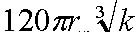 π_{w}³
取rw=0.15m,L=6m，K=47.75m/d
3/
³/
q= 120 ×π× 15.0 × 6 × ³ 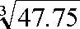75.47 = 92.1230 dm，取用q= 1000dm
井数：n=Q/q n=3993.46/1000=3.99（ 口） 实际用5 口井。（水井平面布置、结构做法见图）2）降水井平面布置 井（1） 井2 是考虑到筒体开挖深度达-9.000，且周边用深层搅拌桩（或高压旋喷
桩）支护，为承台降水而布置。 井3 是为大面积底板布置的。 井（4）井5 是为东西两个较深承台布置的，并可兼顾大面。
3）降水井施工要点： 机械成孔，直径600，深15000。 安装已包好细钢丝网的钢筋笼。要求放在孔的中心，必要时可采用扶正器。 填滤料，要求在孔的周边均匀下料，以避免一边下料时钢筋笼偏向一边，使一边
无过滤层。 下完滤料后，立即放抽水泵抽水，选用扬程大于15m， 流量10m/h 的水泵。必要时可灌入清水，置换出孔中的泥浆，洗去孔壁的泥皮，以使水路畅通。
4）抽水 设专人负责抽水。 坑外设排水沟，水泵抽出的水经软管排至排水沟，经沉淀池后排入市政网。 定期测量井内的水位，并作好记录，作为开泵和停泵的依据，以防止水位过高或
过低，并防止烧泵。 5）封井 根据设计院结施-06图纸说明第5）条，“地下室整个施工过程应采取降水措施，直到首层楼板浇筑混凝土后方可停止，……”，因此，降水要维持至地下室施工完。 在地下室底板施工时，在井边预留1.0m×1.0m 的方孔，并继续抽水，待顶板施工后，即可停止抽水并封井。
基坑监测方法及要求
根据基坑支护技术规程要求，地下室施工阶段必须对基坑支护系统和相邻建筑物进行监测，采用监测信息指导施工，并及时掌握其变化和稳定情况，以确保支护系统周边环境的安全。
本工程需监测的项目有支护体系的侧移、监测范围内的建筑物、地下水位等。（基坑支护位移监测点布置见图） 3）监测项目的测点布置、测量仪器、监测精度见下表： 表6-2 监测项目的测点布置、测量仪器、监测精度表
序号 | 监测项目 | 监测位置 | 仪 器 | 监测精度 | 测点位置
① | 支护体系侧向位移 | 支护桩顶 | 经纬仪 | 1.0mm | 间距10～15m
② | 周围建筑物 | 检测范围内的重要建筑、道路等 | 经纬仪、水准仪 | 1.0mm
③ | 地下水位 | 基坑周边 | 水位管 | 5.0mm | 孔间距15～25m

当水泥土挡墙位移超过0.004h值（h为基坑深度），表明支护结构已处于安全警戒值，必须采取有效的补救措施：
在基坑开挖时间，每开挖一层必须观测一次以上项目，当变形超过有关标准或场地条件变化较大时，应加密观测。当有危险事故征兆时，则需加大监测频率。每次监测工作结束后，及时提交监测报告及处理意见。

地下室底板大体积混凝土施工方法
本工程主楼地下室底板厚度600， 承台厚度1400～3000， 总混凝土方量约2000m³， 决定采取承台、底板一次性浇筑混凝土，采用灌水养护方法，并采用电脑测温控制系统进行温差监测。
本工程承台厚度较大，且与周围底板形成整体，四周均受到约束，故属大体积混凝土施工，要重点处理好其混凝土的施工。
大体积混凝土特点
大体积混凝土是指混凝土浇筑厚度、长宽尺寸较大，水化热引起混凝土内最高温度与外界气温之差，预计超过25℃ 时的混凝土。由于混凝土浇筑后，在其硬化过程中， 水泥不断水化，产生大量水化热，而混凝土体积厚大，热量不能尽快散失，致使混凝土内部温度显著上升。正因混凝土内部的热量散发较慢，而表面散势较快，从而形成较大的内外温差，由此导致混凝土内部表面产生温度应力，当新浇混凝土的强度还不具备抵抗该温度应力时，就易在混凝土表面产生裂纹。当混凝土内部逐渐散热冷却收缩时，因受基底或浇筑混凝土的约束，接触处将产生很大的拉应力，当拉应力超过新浇混凝土的极限抗拉强度时，与约束接触处会产生裂纹，甚至可能贯通整个混凝土块体，由此造成严重的质量事故。
为了确保大体积混凝土的施工质量，除满足混凝土强度等级要求，抗渗要求以及混凝土内实外光的常规要求外，最关键在于严格控制混凝土在硬化过程中因水化热引起的内外温差以及混凝土收缩变形，防止混凝土内外温差过大而导致混凝土产生裂缝。
大体积混凝土产生裂缝的主要原因有以下几个方面：
1）水泥水化热引起混凝土温度应力；
2）混凝土内外约束条件的不同引起应力不均；
3）外界气温变化引起混凝土内外温差变化；
4）混凝土的收缩变形。
（2）施工要点
针对大体积混凝土施工情况，制定详细的组织计划，从施工技术、施工组织管理等方面严格控制，确保大体积混凝土施工顺利实施。
在施工技术上，周密考虑，层层控制，严格把关，主要从以下几个方面采取综合性措施，有效的解决大体积混凝土裂缝问题。
混凝土原材料的选择
混凝土配合比的设计
根据大体积混凝土特点，分别考虑具体的施工方法及浇筑程序
混凝土测温控制
混凝土的养护。
从施工组织管理上认真做好施工准备，采取混凝土集中搅拌的方法，通过混凝土
运输搅拌车运输混凝土；以确保混凝土的生产和运输；现场采用混凝土输送泵布料，充分满足混凝土浇筑的要求。 在施工过程中，项目全体技术人员分工合作，部门全力配合及协调管理，确保大体积混凝土一次性浇筑完。
（3）施工准备编制详细的作业指导书，明确分工与职责，分工合作、各司其职，作到忙而不乱。
在佛山地区选择2 家搅拌站同时供应商品混凝土，由公司专门的技术人员负责协调管理，统一原材料、配合比并监督计量，协调各搅拌站的生产供应速度。
由公司广州试验室到选用搅拌站进行原材料取样，进行多组配合比试配（初凝时间大于6h，现场泵送坍落度控制在12～16cm），确定生产配合比，下达书面的混凝土生产配合比通知单。
按24h 分2 班连续作业准备劳动力和施工机具，现场布置2 台混凝土输送泵，以充分满足混凝土浇筑的需求，小型机具应准备备用数量。
进行模板、钢筋的检查验收，办理隐蔽验收记录，做好测温设备的准备。
收集天气预报资料，避免在雨天浇混凝土，同时应准备足够的薄膜，以防出现以外雨天。
（4）混凝土振捣方法及要求
混凝土的浇筑顺序：先集中浇筑CT6， 然后采取“平行后退，斜面分层，薄层覆盖，循序到顶”的方式由西向东逐步浇筑，一次性连续浇筑，斜面分层的浇筑厚度为300～500mm， 在下层混凝土初凝前，必须将上层混凝土覆盖捣实，每层混凝土的浇筑最大间隙时间不应超过3h，以避免出现施工冷缝。
按此浇捣顺序，最大的每小时混凝土浇筑需用量为：
Q=V/t=hLb/t=（0.5×7.7×26+0.5×2.3×16）/2=51m³/h；
式中：Q表示需用的混凝土方量，按最不利截面处核算；
h为分层浇筑厚度，表示每层的厚度应控制在300～500mm 内；
L为斜面分层的长度，按泵送自然流淌形成的坡度约为15 度；
b为底板一次浇筑的宽度；
上述计算结果表明：每2h 浇筑一层混凝土，按最不利情况计算的混凝土需用量为51m³，必须确保有关条件满足该浇筑速度的要求。
选择的2 个搅拌站，具有每小时供应60 m³以上混凝土的搅拌供应量，并应根据距离的远近，准备足够的罐车；现场两台输送泵，塔式起重机辅助运输，能满足施工的需要；表明公司准备的条件能确保混凝土按此顺序进行连续浇捣，可有效避免出现施工冷缝。
由于底板混凝土连续浇筑所需的时间较长，施工中可能出现一些突发性的机械设备故障，以致混凝土供应量暂时供应不上，决定采取下列一些措施补救，以保证混凝土的连续浇筑：
当混凝土搅拌站设备发生故障时，一方面组织机修人员立即抢修，另一方面减小浇筑层的厚度，增加另外一家搅拌站的供应数量和运输车辆数量； 当混凝土输送泵发生故障时，除及时抢修外，利用塔式起重机辅助吊运混凝土至浇筑点薄层覆盖； 2）混凝土的振捣方法
混凝土的振捣采用插入式振动棒进行振捣。振动棒的操作要做到“快插慢拔，直上直下”。在振捣过程中，应将振动棒插入下层混凝土中5cm 左右，以消除两层之间的接缝，保证混凝土的浇筑质量。每点的振捣时间以混凝土表面泛出灰浆，不再出现气泡为准。混凝土的振捣顺序为从浇筑层的底层开始逐层上移，以保证分层混凝土之间的施工质量。 3）混凝土的表面处理
振捣完毕后将混凝土表面泌水、浮浆刮掉，在浇筑后2～3h， 按标高初步用长刮尺刮平，然后用木槎板反复搓压数遍，使其表面密实平整，在混凝土初凝前再用铁槎板压光，这样能较好地控制混凝土表面龟裂，减少混凝土表面水份的散失，促进混凝土养护。
混凝土中心最高温度和预计最大温差计算
基本数据 混凝土设计强度C40，抗渗强度S6；最大承台厚度3.0m，混凝土浇筑量2000m³； 预测浇筑时大气温度平均约15℃；演算采用配合比：525#水泥355kg/m³，水
180kg/m³， 外加剂FDN-RY6 为8.88 kg/m³，UEA 为36kg/m³， 砂818kg/m³， 石1041kg/m³； 混凝土分块砌筑砖墙围护，从混凝土终凝开始蓄水养护，通过计算确定蓄水深度，养护时间不少于14 天；
混凝土的水化热绝热温升值计算 T（t）=CQ（1-e^{-mt}）/（cρ） = 31.6℃ 式中：T（t） ——混凝土浇筑完t 段时间，混凝土的绝热温升值，一般出现在第3
天，故水化热绝热温升值按3 天时计算； C——每立方米混凝土的水泥用量（355kg）； Q——每千克水泥水化热量，525#粉煤灰水泥3 天为251kJ/kg，7 天为280 kJ/kg，
28 天预测为346 kJ/kg； c——混凝土的比热，一般为0.92~1.00，取0.96J/kg.K； ρ——混凝土的质量密度，取2400kg/m³； m——与水泥品种、浇筑时温度有关的经验系数，取为0.3； t——混凝土浇筑后至计算时的天数，按3 天计。
混凝土的入模温度值计算
混凝土的出机温度
根据试验室初定的配合比，每立方米体积混凝土材料的重量、材性及计算如下表： 表6-3 每立方米体积混凝土材料的重量、材性及计算表
序号 | 材料名称 | 重量W（kg） | 比热C （kJ/kg·K） | W·C | 材料温度t （℃） | W·C·t
1 | 525#水泥 | 355 | 0.84 | 298.2 | 25 | 7455
2 | 砂 | 818 | 0.84 | 687.1 | 20 | 13742
3 | 石子 | 1041 | 0.84 | 874.4 | 20 | 17488
4 | 水 | 180 | 4.2 | 756 | 20 | 15120
5 | FDN-RY6 | 8.88 | 4.2 | 37.3 | 20 | 746
6 | 合计 |  |  | 2683.2 |  | 55155

th=∑W·C·t/W·C =20.6℃ 式中：th——拌和时混凝土拌和物的最终温度。 t0=th-0.16（th-td）=25.2-0.16×（25.2-20）=24.4℃ 式中：t0——混凝土自搅拌机中倾出时的温度； td——搅拌站内的温度（取为20℃）
（B）混凝土运输时的温度损失 ts=（αT+0.032η）（t0-td） =1.4℃
式中：ts——混凝土运输至成型的温度损失；
T——混凝土运输至成型的时间（取为1h）；
η——混凝土倒运的次数，装卸各1 次，η=2；
α——温度损失系数，当用滚动式搅拌车，α=0.25；
t0——出机温度；
td——室外气温。
（C）混凝土的入模温度
tj=t0-ts=20.6-1.4=19.2℃
（4）混凝土内部预测最高温度 Tmax=T（t）+tj=31.6+19.2=50.8℃
混凝土内外温度差 Tb=Tmax-Td=50.8-15=35.8℃>25℃
超过规范要求的温差控制要求，可能产生温度应力和裂缝。
混凝土浇筑后的养护措施

大体积混凝土的养护，主要作用是为了保温和保湿，为便于施工和提高养护效率， 拟采用蓄水养护的方法，这种养护法可以达到保温和保湿的作用，成本也比其他保温和保湿材料低。其蓄水厚度计算如下：
δ=0.5HλK（Tα-Tb）/（△tλ1）
=0.5×3.0×0.58×1.3×（25.8-15）/（25×2.09）
=0.234m
取δ=0.30m
式中：δ——养护材料的厚度；
H——混凝土的浇筑厚度，取最大厚度H=3.0m；
λ——养护材料的导热系数，水的导热系数λ=0.58W/m·K；
t——控制温差（℃）；
K——传热系数修正值，K=1.30；
Tα——混凝土与养护材料接触面温度,混凝土内外温差控制在25℃时，Tα
=50.8-25=25.8℃； Tb——大气平均温度，Tb=15℃ 混凝土的养护要求在混凝土初凝后即采取分片砌筑120 厚300 高的蓄水砖墙围栏，
在蓄水前采取洒水养护并加塑料薄模覆盖的保温保湿方法，分片蓄水养护的厚度根据理论计算与实测温差进行控制，保证内外温差控制在25℃以内。当内外温差接近时，可放水按常规养护方法。
电脑测温措施
为了及时了解和掌握混凝土内部温度变化情况，防止大承台混凝土在浇筑后的养护过程中出现内外温差过大而产生裂缝，以便采取有效措施将混凝土的内外温差控制在允许的范围内（≤25℃）， 确保大体积混凝土的施工质量，特采用计算机联温度传感器的全自动测温方法，其工作原理是利用埋置于混凝土中的灵敏度极高的温度传感器，通过导线将混凝土中的温度变化信号传递到计算机并进行分析处理，以获得温度变化情况。
本工程拟在CT6 布置9 个测温点，在每个CT5 布置3 个测温点，每个测温点按上中下分别设3 个测温点位，力求反映从上至下整个承台的温度场分布状况，使其最高温度位置的中心测点至边缘测点处于垂直线上，以正确反映温差情况，从而控制裂缝的产生，同时，应设置混凝土的表面气温测点、大气温度测点，并测定混凝土的入模温度。
温度监测自浇筑混凝土后5 天内每2h 采集一次数据，6～14 天每4h 采集一次数据，遇异常情况适当增加监测次数。要求每天提供内部最高温度、混凝土表面最低温度、最大温差，并及时提供温差预警值，以便及时采取有效措施控制混凝土内外温差，满足大体积混凝土的养护要求。
附件一：角钢支撑结构验算
主楼上部设有一层双向板筋，最大处为φ32@100双向钢筋网，拟选用L63×6 角钢作支撑横梁（单向@2000），L50×5 角钢作立杆和拉结横梁，间距为双向2000， 其结构核算如下：
荷载计算 1）顶面钢筋重：
2）63.1×20×2=2524 N/m
3）角钢自重：57 N/m
4）施工荷载：
5）2000×2=4000 N/m
6）合计：6581 N/m
支撑横梁验算 1）横梁所承受的荷载：q=6581 N/m 2）角钢横梁按四跨连续梁计算，查《简明施工计算手册》附录Ⅱ—14得： 3）Km=-0.121,Kv=-0.62,Kw=0.967 4）最大弯矩： 5）Mmax=Kmql²=0.121×6581×2²=3185N·m 6）最大剪力： 7）Vmax=Kvql=0.62×6581×2=8160N 8）截面特征：L63×6 角钢查表得 9）A=7.29cm²，Ix=27.12cm⁴，Wx=15.26cm³ 10）内力计算
强度： σ=M/ωx
=3185×1000/（15.26×1000）
=208.7 N/mm²
<[f]=215 N/mm²
满足
剪切 τ=vs/（Itw）
=[8160×（729×1/2+6×17.8）×17.8×1/2]/（27.12×10⁴×6）

=21 N/mm²
<[τ]=125 N/mm²
满足
挠度 W=Kwql⁴/（100EI） =0.967×6.581×2000⁴/（100×2.1×10⁵×27.12×10⁴） =17.9mm <2000/110=18.2mm 满足 由于挠度是按活载最大、最不利的情况计算，且角钢横梁为短期受力，混凝土
浇筑后即完成其作用，因而允许挠度值按l/110 控制能满足施工要求。
立杆验算 1）荷载计算：
横梁传来荷载：6581×2=13162N
拉梁传来荷载：38×2×2=152N
立杆自重：38×3.51=133N
合计：13447N
2）截面特征：L50×5 角钢查表得A=4.803cm²，i=1.53cm
3）内力计算：
强度
σ=N/A=13447/480.3=28N/mm²
<[f]=215 N/mm²
满足
稳定性：λ=l/I=1755/15.3=115，查表ψ=0.501
σ=N/ψA
=13447/（0.501×480.3）
=55.9 N/mm²
<[f]=215 N/mm²
满足
拉结横梁 由于其仅承受自重和减小立杆长细比的作用，验算略。

附件二：混凝土运输和输送设备计算
每小时混凝土浇筑需用量为：
Q=V/t=hLb/t=（0.5×7.7×26+0.5×2.3×16）/2=51m³/h；
式中：Q表示需用的混凝土方量，按最不利截面处核算；
h 为分层浇筑厚度，表示每层的厚度应控制在300～500mm 内；
L 为斜面分层的长度，按泵送自然流淌形成的坡度约为15 度；
b 为底板一次浇筑的宽度；
上述计算结果表明：每2h 浇筑一层混凝土，按最不利情况计算的混凝土需用量为51m³，必须确保有关条件满足该浇筑速度的要求。

地库防水工程
本工程地库底板底面、电梯井坑及集水井坑斜侧面、底板侧面以及地下室排水沟、混凝土垫层与桩基交接部位防水设计为APP 改性沥青卷材防水。为保证地库防水质量，公司将从如下方面进行控制：
提高地库防水质量的途径
根据公司的工程实际经验,作好地下室防水主要途径有以下两种:
提高地下室防水部位混凝土结构自防水能力;
严格按照设计要求作好防水层施工。
模板工程
模板系统处理严格控制模板系统的质量。应确保模板系统有足够的刚度；模板接缝要严密、平整，不得变形、裂缝，混凝土浇捣时不发生漏浆现象。
混凝土浇筑前，模板要充分湿润，避免模板在施工中遇水后膨胀而拉裂混凝土面。
钢筋工程
钢筋表面的油污、铁锈等必须清除干净。
钢筋下料、加工尺寸要准确。
钢筋绑扎后，应根据设计图纸检查钢筋的钢号、直径、根数、间距、形状等
是否正确，特别要注意检查负筋的位置。
保证钢筋接头的位置及搭接长度符合规定要求，保证钢筋绑扎牢固，无松动等变形现象。
（4）混凝土工程
从提高混凝土内在质量着手，保证混凝土达到设计要求，使用优质骨料，控制含泥量（不超过1%），采用连续性级配，严格控制混凝土配合比，以提高混凝土抗拉性能。
严格计量控制原材料配合比和混凝土坍落度，做到搅拌均匀，使混凝土浇筑时处于最佳状态。
保持混凝土连续浇捣,避免产生施工冷缝,选择有技术的混凝土工进行振捣密实。
尽量选择在晴天浇筑混凝土，避免雨天施工时对混凝土浇捣产生影响。
加强全面质量管理，对于拆模后的混凝土质量进行严格检查。拆模后如发现
缺陷，应及时修补。
模板拆模时混凝土强度不得低于设计强度的75%,以防拆模造成裂缝。
施工缝防水措施
地库底板及顶板在施工过程中原则上不留施工缝,如因特殊原因（如暴雨等）, 其施工缝按规范留设在次梁跨中的1/3 的范围内。
底板与外墙之间的施工缝应留设在底板以上500mm 处,并通长设置-400mm×3mm 钢板止水带。
在施工缝处浇筑混凝土时,已浇混凝土的强度（抗压）不应小于1.2Mpa;在已硬化的混凝土表面上,应清除水泥薄膜和松动的石子以及软弱混凝土层,并加以充分的湿和冲洗干净,且不得有积水;在浇筑混凝土前,首先在施工缝处铺一层水泥砂浆或与混凝土内成分相同的水泥砂浆（厚10～15mm）,并细致捣实,使新旧混凝土紧密结合。
APP 改性沥青防水卷材施工方法
主要施工方法
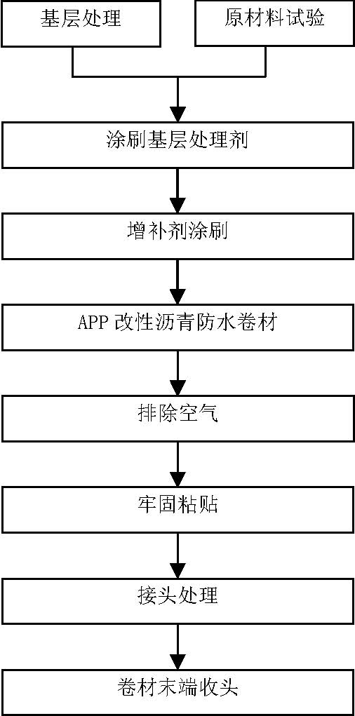
图6-2 APP 改性沥青防水卷材施工方法
清理基层
基层表面凸起部分应铲平,凹陷处用聚合物砂浆（107 胶）填平,并不得有空鼓、开列及起砂、脱皮等缺陷。如沾有砂子、灰尘。油污应清除干净。
（B）涂刷胶底 聚氨酯底胶的配制：将聚氨酯涂膜防水涂料按甲:乙:二甲苯=1:1.5:1.5 的比例配合搅拌均匀,即可进行涂布施工。
聚氨酯底胶的涂刷：在涂第一遍涂膜之前，应先立面、阴阳角、排水管、立管周围、混凝土接口、裂纹处等各种接合部位，增补涂抹及铺贴增强材料，然后大面积平面涂刷。
（C）APP 改性沥青防水卷材的铺贴 先在基层表面弹出标准线，标准线弹出后便可进行APP 改性沥青防水卷材的铺贴工作，在基层底胶上均匀涂刷配套胶，沿标准线铺贴4mm 厚APP 卷材。
（D）注意事项 A）排除空气 铺完一层,用长把滚刷从卷材一端开始顺序用力滚压一遍，用30kg,30cm 长外包橡
皮铁辊滚压一遍。 B）接头处理 卷材接头用专用胶粘结,大面积粘贴时空出接头10cm 宽便于作好接头处理。 C）卷材末端收头 卷材末端收头用嵌缝膏封闭后再涂刷一层聚氨脂涂膜防水材料。

清水大钢模设计与施工方法
本工程剪力墙采用清水大钢模配置模板。公司通过招标选择北新创佳模板公司的产品。其大钢模板的特点：施工效率高、刚度大、面积大、接缝少、周转使用率高等，符合现代工业化施工所要求的经济耐用、操作简便的要求。
以下简单介绍清水大钢模的施工方法，详细施工方法详见作业指导书。
产品结构与设计说明1）模板结构、参数
设计参数： 设计侧压力F=60kN/m²
组件材料选用：
横龙骨. 选用10＃槽钢，材质Q235A。
（C）结构布置：（大模板结构布置见图7-6-1）
A）竖肋布置.
竖肋布置为两端留出225 或325， 然后以300 模数从两端往中间开始布置，间距为
面板. | 模板面板选用t=6mm 厚钢板，材质Q235A。
边框. | 左、右、下边框选用8＃角钢，上边框为8mm 扁钢，材质Q235A。
竖肋. | 选用8 ＃槽钢，材质Q235A。
n×300mm，余数尺寸留在中间。
B）横龙骨布置 横龙骨采用10＃槽钢背对背连接在竖肋上，共布置三道，两槽钢之间留有穿墙栓
螺杆位置，其尺寸不小于55mm。横龙骨两端开有20mm×40mm 长孔，其用途是为了安装模板连接板，竖向间距从下往上布置，间距为400mm、1100mm、1400mm。
C）边框布置 左、右边框为L80×80 mm 角钢，其上冲有150-N*300 的模板联接孔（17mm×30mm）。
D）模板边框与面板采用平口方式连接，模板边框与阳角模板采用固定方式连接，模板边框与阴角模板采用可调方式连接。（见图7-6-2） 2）方案设计
剪力墙平面配模设计：（大模板配模分块示意见图7-6-3）
本工程现浇混凝土墙体层高H＝3600mm、板厚为h＝150mm 为例，内墙模板高度为3450mm、外墙模板高度3650mm。模板配上支腿、走台、穿墙螺栓等形成一体。其配置和处理原则如下：
模板最大尺寸宽度一般不超过76400mm 。
高度方向内外墙模板下边框与下层楼面齐平，上边框高于顶板底面50mm。
模板设计一般以假企口型式考虑，外墙模板拼接按零间隙考虑，内墙模板留3～ 5mm 间隙，假企口为8#槽钢。
（B）模板支设方法
按2～4m 二个、4～6m三个配置支撑架及走台，支撑示意见图。
（C）角部处理方法 阴、阳角处理：全部采用定型角模，阴角模设计构造见图，阳角模设计构造见图。
吊装方法
外墙外侧模板采用爬架带模，利用外爬架上的起吊梁，用手动葫芦提升大模板，其起吊示意见图；内墙大模板利用塔式起重机提升。
（2）模板施工说明
施工准备
安排好大模板堆放场地，由于大模板体积大，重量大，应堆放在塔式起重机半径范围之内，以便于垂直吊运。
大模板的堆放场地必须坚实平整。
大模板的存放应满足自稳角的要求，且面对面堆放，对没有支撑或自稳角不足的大模板，应存放在专用的插放架上。严禁靠放到其他模板或构件上。
在支模前，应清理大钢模板、阴、阳角模、穿墙螺杆等工作表面，并在其表面刷涂脱模剂，以便易于脱模。
大模板的安装与拆卸方法
大模板安装前，应根据JGJ20－84《大模板多层住宅结构设计与施工规程》条文6.2.1 中要求进行。必须做好抄平放线工作，并在大模板下楼地面做好找平层，依据放线位置进行大模板的安装就位。
安装大模板时，应根据JGJ20－84《大模板多层住宅结构设计与施工规程》条文6.5.1～6.5.4 中要求进行。必须按施工组织设计中的安排，对号入座吊装就位。
平面模板之间的联接，先将两块模板对接处边框孔位边缘对齐，上、中、下用三个M16×40mm 螺栓拧紧，然后把模板联接板放入横龙骨中，在其中一块模板横龙骨的第四孔们插入一块楔板，再将另一块楔板插入另一模板横龙骨的第一孔位中，用锤子向下敲打楔板，使模板之间达到紧密相联，而后分别将楔板插入到各龙骨的第四孔和第一孔最后再把边框上孔位用螺栓全部拧紧。
平面模板与角部模板连接，先将模板就位后，每个阴角处用三个阴角连接器分别安装在相应的横龙骨位置处，拧紧螺栓即可。阳角处在模板边框与角模边框孔位上安装螺栓拧紧。
模板的安装必须保证位置准确，立面垂直。发现不垂直时，可通过支架下的地脚螺栓进行调整。地脚螺栓向下调接长度不超过150mm。
模板安装后接缝部位必须严密，防止漏浆。底部若有空隙，应用海棉或橡胶条塞严，以防漏浆。但不可将其塞入墙体内，以免影响墙体的断面尺寸。
大模板的拆除应根据JGJ20－84《大模板多层住宅结构设计与施工规程》条文6.5.5 中要求进行。当墙体混凝土达到一定强度后方可拆除大模板。
单片大模板应先拆平面模板、后拆角模。
每块大模板应先将如穿墙螺栓等连接件拆除，再松动地脚螺栓，使模板与墙面脱离。
穿墙螺栓的正确拆除方法是：当要拆除大模板时，可松动楔板，同时将另一方向的螺母向里紧两扣，使螺杆与混凝土界面脱开，然后可将穿墙栓轻松卸下。切不可用铁锤敲打，以免螺杆折弯。
角模的拆除，由于角模的两侧都是混凝土，吸附力较大，因而当拆除平面大模板时应立刻松动角模，使角模与混凝土界面脱开。若时间过长，会造成角部模板拆模困难，因而在拆除角模时应注意其拆模时间，不要太长。
脱模后在起吊大模板前，要认真检查穿墙螺栓等附件是否全部拆完， 无障碍后方可吊出，吊运时不得碰撞墙体。
大模板及其配件拆除后，应及时将模板上的混凝土及水泥浆清除干净且刷好脱模剂以备下次使用。
大模板安装使用注意事项。
大模板安装使用时，应按照JGJ20－84《大模板多层住宅结构设计与施工规程》中有关要求执行。
大模板放置时，下面不得压有电线和气焊管线。
大模板起吊前，应检查吊装用绳索、卡具及每块模板上的吊钩是否牢靠，然后将吊钩挂好，解除一切约束，稳起稳吊。
大模板进场后，穿墙螺栓和地脚螺栓等应刷好机油。
模板面板正面必需刷好脱模剂，脱模后应立即将模板板面灰渣清理干净，涂刷脱模剂后待用。
在使用过程中及堆放时应避免碰撞，防止模板倾覆。
模板多次使用后应检查有无过大变形及损坏，并及时进行维修。
为保证大模板流水后的通用性，本工程在梁窝处采用预埋钢筋网片的方法，拆模后取出钢筋网片，用切割机将梁窝周边切割平整（切割后的截面比梁截面内收3～ 5mm，避免接口处漏浆）。
大模板施工必须达到的质量标准表6-4 大模板施工必须达到的质量标准

序号 | 项目名称 | 允许偏差 | 检查方法
1 | 每层垂直度 | 3mm | 用2m 托线板检查
2 | 位置 | 2mm | 尺量
3 | 上口宽度 | 2mm | 尺量
4 | 标高 | 5mm | 拉线和尺量
5 | 表面平整度 | 2mm | 用2m 靠尺或楔形塞尺检查
6 | 墙轴线位移 | 3mm | 尺量
7 | 预埋管、预留孔中心线位移 | 3mm | 拉线和尺量
8 | 预留洞中心线位移 | 10mm | 拉线和尺量
9 | 预留洞截面内部尺寸 | 10mm | 拉线和尺量
10 | 模板接缝宽度 | 1.5mm | 拉线和尺量

主楼中庭大跨度无粘结预应力结构施工方法
本工程主楼中庭（A-D 轴、2-11 轴）部位即5 层、7 层、9 层、16 层、23 及31 层，采用了超高大跨度无粘结预应力混凝土结构。预应力梁最大跨度达32.2m， 最大截面为900mm×2000mm，大梁最大架空高度为28.8m。公司初步方案将根据中庭大梁不同的架空高度分别采用满堂钢管脚手架支撑体系和架空桁架与普通脚手架相结合的支撑体系，即7 层和9 层采用搭设满堂钢管脚手架进行施工，对于（5）1（6）23及31 层采用架空桁架结合普通钢管脚手架进行施工；模板采用七层板及木枋，散装散拆。
架空桁架（贝雷架）与普通钢管脚手架相结合的支撑体系
架空贝雷架与普通钢管脚手架相结合的支撑体系，是采用钢立柱架设贝雷架，由其形成一个架空承力结构，作为空中操作平台，并在贝雷架上用普通钢管脚手架搭设支模架，普通钢管脚手架立柱采用可调上托，以便模板拆除时脱模。
支撑体系的布置与构造
根据本工程的中庭部分的结构布置形式，并通过对架空层结构自重及施工荷载的计算，利用中庭临边的工程结构柱作为主要的传力构件，并在⑥-⑦轴中间垂直于（D）轴的方向另布置3 根立柱也作为主要承力构件，同时可减小贝雷架的跨度，有利于整个支撑体系的安全。立柱采用塔式起重机标准节，桁架采用贝雷架。
主桁架支承于工程结构柱和3 根另设立柱上，立柱直接支承于地下室底板上，并由下至上连续搭设至相应施工层的操作高度。为适应塔式起重机标准节的高度模数，采取在工程结构柱上设钢牛腿以调整主桁架的高度。在主桁架上沿平行于（A）轴方向设次桁架，在次桁架上沿与其垂直的方向设[10槽钢， 脚手架支撑于槽钢上，直接作为模板支撑。
支撑体系的安装程序及方法
支撑体系的安装程序
支撑体系的安装方法
立柱 立柱在地下室底板上做基础，其做法同一般塔式起重机基础。立柱采用塔式起重机分节吊装，遇到结构楼板时，采取预留孔洞让其穿过。为减小立柱的自由高度，保证其稳定性，对于1#、2#立柱，采取在立柱两侧用工字钢将其固定。在立柱与工字钢之间用楔块楔紧固定，工字钢锚固在埋设于结构楼板中的预埋件上。对于3#立柱，在结构梁上埋预埋件，安装简易附墙，以减小立柱的受压长细比，满足稳定性要求。
钢牛腿安装
搭设钢管挑架进行牛腿的安装。牛腿支座通过螺杆固定于建筑物结构上。
钢桁架安装
在地面组装成设计所需的长度后，利用塔式起重机分片吊装就位。钢桁架与立柱、
牛腿以及主次桁架间，采用角钢焊接或用U 型螺栓连接固定。
槽钢铺设 利用塔式起重机将槽钢吊至桁架上，按脚手架的搭设间距布置，并用U 型螺栓与
桁架连接固定。
钢管支模架搭设 利用塔式起重机将钢管吊运到邻近楼层后进行搭设。脚手架立杆设于槽钢之上。
沿大跨度梁长度方向立杆间距不大于0.9m，上下两排横杆之间的距离控制在1.2m 以内，两个方向上均设置剪刀撑。
支撑体系的拆除
拆除顺序
总原则是“后装先拆” 、“先装后拆”， 即先拆模板及钢管脚手架、再拆槽钢及钢桁架，最后拆除牛腿；但另设于地下室底板上的立柱直到结构封顶后才拆除。
（B）支撑拆除的时间要求： 第5 层的支撑在第9 层的预应力梁混凝土达到强度并且预应力筋张拉完毕之后方可拆除；
第1（6）2（3）31 层的支撑应在本层预应力梁混凝土达到强度并且预应力筋张拉完毕之后方可拆除。
（C）支撑拆除的方法： A）模板、脚手架及槽钢的拆除方法 采取人工拆除后转至相应楼层内，然后由塔式起重机吊至地面。 B）钢桁架的拆除方法 采取在结构大梁上预留吊装钢丝绳孔，将电动葫芦挂在大梁上，由电动葫芦将桁
架放下。然后由塔式起重机转运至施工楼层。 C）拆除牛腿 在临近楼层内搭设钢管挑架拆除牛腿。将固定牛腿支座的螺杆取出即可。 D）立柱拆除 在主体结构封顶后且屋面板混凝土达到规范规定的拆模强度后方可拆除。立柱的
拆除方法与钢桁架的拆除方法相同。
预留孔洞的处理
对于楼板上的预留洞，采取在施工缝周围留设企口，在立柱拆除后，对施工缝严格按规范要求进行处理，认真清洗，清除钢筋上的铁锈、砂浆等，预留出的钢筋全部采取焊接。封堵预留洞采用膨胀混凝土进行浇筑，以确保接缝质量，满足防水要求。
（2）满堂脚手架支撑满堂架的搭设方法与一般工程类同。在沿大跨度梁长度方向上，立杆间距控制在0.9m 以内，上下两排横杆之间的距离控制在1.2m 以内。两个方向上均设剪刀撑。
满堂脚手架的拆除方法与一般工程类同。须注意的是第8 层的满堂架必须在第10 层预应力梁混凝土达到强度并且预应力筋张拉完毕之后方能拆除。
（3）模板体系
模板采用七层板及木枋，散装散拆。支模时按规范要求进行起拱。 模板工程的施工方法与一般工程类同，其中箱型梁内模采用专门制作的塑料盒作为永久性模板，详见后面有关章节。
（4）钢筋及混凝土工程施工方法
钢筋工程的施工方法与一般工程类同，值得注意的是预应力筋的埋设等工作要与非预应力筋的绑扎等工作协调配合好，先进行非预应力钢筋的绑扎，再进行预应力钢筋布设。普通钢筋混凝土工程施工详见后面有关章节。
（5）无粘结预应力工程施工方法1）施工采用的材料及机具
钢材
根据设计图纸之要求，本工程采用强度等级为1860MPa， 直径为15.24mm 的高强度低松驰钢绞线（松驰损失小于2.5%），钢材应具有出厂证明书，进场时应进行外观检查和力学抽样检验，合格方可使用，根据JGJ/T92-93 的要求，每三十吨为一批，每批从不同盘中头或尾抽取1.2m 或1m共三根做力学性能试验。
（B）锚具 本工程固定端采用挤压锚（P 型锚）， 锚垫板用与挤压锚配套的承压托板，张拉端采用单孔夹片式锚具，所有锚具均为Ⅰ类锚具。
锚具为预应力工程中最重要的部件，必须严格按要求选用，出厂前应由供方按规定进行检验并提供质量合格证或质保书，其质量应符合《预应力筋用锚具、夹具和连接器》国家标准（GB/T14370-93） 的要求，进场时应分批抽样进行外观检查并进行组装件试验，及锚具硬度试验，合格后方可使用。组装件成批数量与钢筋同，两端共取6 件套组成3 个组装件进行静载试验，锚固系数及伸长量应合符《JGJ/T92-93》无粘结预应力技术规程的有关规定。锚具硬度要按每批不超过1000 套抽取5%总用量做硬度试验，其硬度值应在厂家出厂合格证或质保书之硬度要求范围内。
（C）端部用承压垫板
本工程固定端用与挤压锚相配套之单孔托板，张拉端根据每个张拉端预应力筋数量及可利用承压面积决定用单孔或多孔垫板，单孔垫板规格为100×100mm12mm 厚16Mn 钢板，开孔20mm，多孔垫板用16mm 厚16Mn 钢板，开孔20mm，孔与孔间距离最少为80mm 或经验算可调至50mm，边孔离板边最少为50mm。
（D）螺旋筋或网片筋
根据每根梁预应力筋的布置情况，螺旋筋可采用φ5高强钢丝做成的4 圈直径为80-90mm 的椎螺旋筋，布螺旋筋时梁内各螺旋筋应相互扣住。或可直接用钢筋网片，网片筋采用二级钢φ12 钢筋，双向@100布焊，至少四片。
（E）预应力施工机具选用
张拉机用FYCD-23 型前卡穿心式带液压顶压器千斤顶及配套高压油泵，剪切多余钢筋用小型手提式角磨机或液压机械剪切器。张拉设备在张拉之前必须送国家计量单位或大型力学试验室进行标定校验，检验制度按JG/T5028-93 的有关规定进行，未经标定的设备不得使用。
2）预应力施工方法
预应力施工工艺
工艺流程图
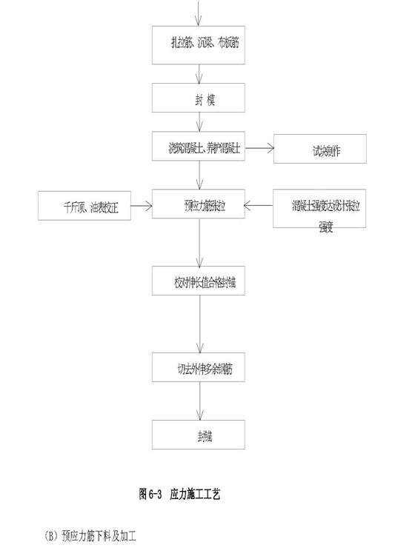
图6-3 应力施工工艺
（B）预应力筋下料及加工
本工程根据施工场地情况，预应力钢筋采用加工厂下料，根据下料长度直接加工好后送往工地施工，下料时采用无齿砂轮机切割，下好的成品钢绞线不能有死弯及磨伤。
钢绞线的下料长度L 按以下公式计算： L=L1+L2+L3
其中：L1---钢绞线埋入构件内长度L1 按以下公式计算：L1=L0（1+8*H²/3*L0） L0-----曲线水平投影长度 H-----构件高度 L2----------预应力筋张拉长度。 L3---------下料误差（取0.1m）
下好料的钢筋贴上长度标签,按长度分类堆放,并挂好长度标签。预应力筋堆放场应尽可能靠塔式起重机，以便于垂直运输。
（C）支吊筋及预应力筋安装
支吊筋可用φ10～12mm 普通钢筋与预应力梁箍筋焊接在一起，支吊筋的高度在布点要严格按图纸预应力筋曲线大样布置，同时各点如果间隔较大可在其中加点，使各支承点间隔宜取1～1.5m,所有焊点要牢靠。
先铺梁内预应力筋，按设计要求铺放, 预应力筋数量严格按设计要求铺设，保证位置准确，平面顺直，互不扭绞布筋时如与非预应力筋发生冲突时，应优先保证预应力筋的铺设；预应力筋位置垂直允许误差：梁为±10mm。
（D）预应力固定端及张拉端安装 张拉端设置时，应保证预应力筋与承压板垂直，承压板安装好后须固定牢固，防
止混凝土浇筑时位移； 预应力筋外皮有破损时，随时用水密性胶带缠绕修补。 楼面板需预留管孔时，应在绑扎楼面板底筋时进行，不宜在混凝土浇筑后凿孔开
洞。 （E）预应力筋张拉 根据设计要求和张拉设备的标定值确定预应力筋的张拉控制力及油表读数，计算
预应力筋理论伸长值；根据材料试验情况，进行试张拉，确定预应力钢筋伸长值。 理论伸长值计算公式：△L=△L1+△L2-△L3
L1=FP×LT/（AP×ES） FP=FJ[1-（κ×LT+μ×θ）/2]
式中 FJ---张拉控制力
LT ---线长度
AP---预应力筋截面积
ES---预应力筋弹性模量
L2 为10%应力下推算的伸长值（为统计经验值）
L3 为预应力筋回油锚固时的回缩值（为统计经验值）
预应力筋伸长值的丈量方法为：建立10%应力时量滑塞伸出量，张拉至103%应力
时量滑塞伸出量（如一个行程没达控制应力则该伸出量为各行程量减回缩值的总和） 清理预应力筋张拉槽孔，剥除张拉端外露预应力筋外皮，检查承压板后混凝土质量情况，如有问题及时处理； 楼层混凝土试块抗压强度大于设计强度等级75%时，才能进行预应力筋的张拉，强度未达到要求时不得进行张拉； 预应力张拉工序为：
清理垫板→安装锚环及夹片→安装千斤顶→建立初应力（10%张拉力）→记录初始油压表及钢尺读数→张拉至终应力（超张拉3%） →记录终点油压表及钢尺读数 →校核伸长值→千斤顶回程→锚固
预应力筋张拉程序为：张拉控制力从零开始至1.03 倍预应力筋的张拉控制力锚固即可； 张拉采用应力控制为主，应变校核的方法进行，理论伸长值与实际伸长值偏差范围 -5%～+10%； 张拉时发生混凝土表面破裂或断丝、滑丝时，应停止张拉，查明原因处理后再张拉； 作好原始记录，记录应精确到mm。
（F）预应力筋切除及封堵预留孔 封锚前应用于手持砂轮切割机切割预应力外露多余长度，剩余长度不得少于30mm。封锚前必须将锚具、锚孔清理干净及湿润充分，按设计要求进行封锚； 封锚材料必须将锚具、预应力钢丝头全部封堵密实，筋头、锚具不得外露 ，保护
层厚不小于15mm。
（G）预应力施工应注意事项
预应力底模及支撑,必须在预应力筋张拉结束后方可拆除,预应力梁的侧模板和非预应力现浇楼板的底模板,可以在预应力筋张拉前全部拆除,如果相连板为预应力板也要预应力板预应力筋张拉完成后将底模拆除,以避免施加预应力时模板束缚梁的混凝土自由变形,影响混凝土预加应力的建立,具体拆除时间要根据施工图说明确定,同时预应力梁由于自重很大,其下的支撑必须有足够的承载力。
(H)预应力筋穿束
预应力筋待梁骨架筋绑扎好后（S 拉筋后扎）即可吊运到工作面，起吊时注意起吊每捆重量不宜大于0.5t , 起吊宜用软质绳子三点起吊，预应力筋穿束可根据梁的截面大小及预应力筋数量决定分1～3 层布置，同时每层预应力筋数量较多时可将其分成2-3 束，每束通长要捆绑，同时要与支承点绑扎，绑扎用钢丝可用10～12 号细钢丝，也可在各支承点预应力筋上方加焊一压筋，将预应力筋压在支吊筋间，以防浇筑混凝土时预应力筋走位浮动，预应力筋到两端均匀分开，预应力每束不宜打扭，以免影响预应力张拉效果。预应力筋安装完成后的曲线形状要与图纸大样相同，复查各矢高，其误差不能超过10%。
预应力梁张拉方案
预应力张拉要从中轴线开始，双向对称张拉，张拉前要把理论伸长值算好，取第一根为试张拉，试张拉要量千斤顶行程，所量得伸长值加上10%推算伸长值与理论伸长值比较，两者如果在+10%至-5%内，即可进行张拉，张拉时千斤顶后严禁站人，在梁端两侧要观察混凝土有无裂缝出现，如有应停止张拉查明原因后方可张拉。采用两端张拉时，可采用一端先预紧夹片，在另一端张拉，其后补足张拉力，两端张拉时两面端正面均不能站人，同时最好有对讲机联系锚固情况。
（J）预应力施工质量保证措施 重点把预应力筋材料、锚具质量关，选购符合国标要求的上等材料，材料必须具
有出厂验收合格证明； 做好材料、锚具质量的抽验和设备的校验工作；为保证梁、板预应力筋的铺设质
量，建立工人自检，技术人员复检，项目负责人组织全面检查的质量验收制度； 预应力筋张拉是预应力重要环节之一，张拉时一定要按设计和技术规程要求进行，落实张拉顺序、次序，做好张拉原始记录。
附支撑体系及构件的设计与受力计算书1）横向钢桁架的平面布置见图，受力计算与结构选型
（A）荷载计算
每半边梁由两片横向钢桁架承力，
结构恒载：梁 每片钢桁架承受q1=0.6×1.2×25÷2=9kN／m

板 每片钢桁架承受q2=2.0×0.12×25÷2=3kN／m
每片钢桁架自重荷载及脚手架等恒载：q3=4kN／m
每片钢桁架承受施工活荷载： q4=3kN／m
（B）横向钢桁架简化为简支梁的计算型式：
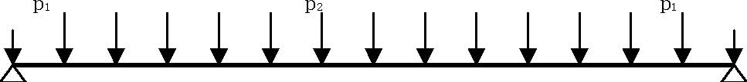
化为集中荷载p2=1.2×0.9×（9+3+4）+1.4×0.9×3=21.06kN
p1=10.53kN 可求出Mmax=464.4kN.m Vmax=136.9kN 如取用单排单层的贝雷架组合型式，查贝雷架容许内力表， 容许内力M=788.2kN.m>464.4kN.m
V=245.2kN>136.9kN 实际施工中采用单排单层的贝雷架组合型式，安全性足够。 2）纵向钢桁架的平面布置见图，受力计算与结构选型： 荷载计算 纵向钢桁架简化为如图所示
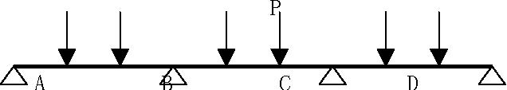
恒载：纵向贝雷架自重荷载qa=2 kN／m 横向贝雷架传来的集中荷载简化为P=294.8kN（为最不利情况下的取值） 查《施工计算手册》连续梁内力表 Mmax=449.6kN.m Vmax=390.3kN 实际施工中采用双排单层的钢桁架组合型式，安全性足够。 牛腿支座上的钢架受力计算方法与纵向钢桁架相同。也采用双排单层贝雷架组合
型式，安全性足够。 3）立柱受力计算 立柱承受轴向荷载，最底部立柱标准节承受最大轴向压力
立柱自重最大 :300kN
钢桁架传来的最大压力:900kN
对塔式起重机标准节而言，承受 1200kN 的轴向压力，安全性足够。
立柱的平面布置见图。
立柱基础照一般塔式起重机基础进行处理。
4）牛腿支座加工与安装方法祥见图。受力计算：
受剪验算
牛腿10 根螺杆（φ32），能承受剪力 2492kN（足够安全）
抗倾覆验算不考虑法向应力的有利作用，抗倾覆力矩为 804 kN.m ，实际力矩为
380 kN.m（足够安全） 5） 在梁上要预埋铁件，以作以后立柱标准节附墙用。在梁上适当的地方预留吊装孔，以作以后拆除支撑及转运使用。

外爬架施工方法

工程概况及导轨式爬架简介
1）工程概况及导轨式爬架简介
工程概况
本工程地上部分三面结构外形沿高度方向比较统一，适合爬架防护，为了更好地保证本工程施工进度、施工安全和现场文明施工，决定采用XHR-01 型导轨式爬架作为本工程的外防护架。爬架平台自首层板面开始搭设，防护至主体结构屋面。中庭入口一面由于结构外型沿高度方向变化较大，不适合爬架防护，采用搭设钢管架的方法完成防护任务。
（B）XHR—01 型导轨式爬架简介
XHR—01 型导轨式爬架是一种用于高层建筑外脚手架施工的成套施工设备。它改变了传统外脚手架搭设到顶的施工习惯，仅用3-5 层脚手架。利用爬升机构实现整体或分片升降。它由爬升机构、动力控制系统、安全承力系统、安全防坠装置、荷载预警系统、竖向主框架、水平支撑框架及架体组成。
目前，XHR—01 型导轨式爬架在国内处于技术领先地位，其独特的导轨、导轮设计保证了支架在升降过程中的水平和垂直，具有可靠的防倾性能；导轨上的标尺具有同步检测功能；安全防坠装置在动力失效发生意外时，传感装置将带动制动装置进入自锁状态，迅速锁住支架，防止支架坠落，它的独到之处在于它是一种自动的、无需二次安装的、安全可靠的防坠落装置，它是XHR—01 型导轨式 爬架正常运行的安全保障；通过独特的、可调节的附墙装置，每层均与建筑物固定的导轨可将支架荷载同时传到五层主体结构上，并适应不同的结构变化，具有很好的适用性和通用性；竖向主框架和水平支承框架的设计，便于安装及运输，具有足够的强度和刚度，是保证架体稳定的核心部件。XHR—01 型导轨式爬架节约材料、节省投入、减少垂直运输设备的用量及用工量、减少工人的劳动强度。
支架体系用WDJ 多功能碗扣架或普通钢管架搭设，它由立杆、大横杆、小横杆、廊道斜杆及剪刀撑组成。爬升系统包括导轨、连墙挂板、可调拉杆、拉杆座、导轮组件和滑轮组件；动力系统为葫芦和提升挂座，通过葫芦来实现支架体系的升降。
安全保证体系由限位锁、保险钢丝绳和防坠即停装置等三部分组成。其中防坠即停装置在其他保险装置失效状态下，该装置能单独发生作用，将支架体系全部锁定在导轨上，从而阻止支架的坠落现象。
导轨式爬升脚手架防坠装置的作用是当爬架在非正常状态下受力时能自动地抱紧导轨，同时将爬架固定在导轨上，防止爬架下落，为导轨式爬升脚手架提供了可靠的安全保证体系。其基防坠装置安装在提升滑轮组件上，在导轨两侧各有一个制动轴，制动轴约束在制动框中，框内有一带角度的斜板，用来限制制动轴的运动方向，制动轴由提升架控制上下运动，提升架上连结拨框，拨框下有弹簧，拨框受拨杆控制，拨杆另一端与提升钢丝绳连接。在正常状态下，提升钢丝绳张紧，拨杆位于初始位置，弹簧向下被压缩，提升架处于下限位置，制动轴远离导轨，爬架正常升降。在非正常状态下，提升钢丝绳张力消失，被压缩的弹簧向上运动，顶起拨框带动提升架向上运动，进而制动轴沿斜板向上运动，最终抱住导轨，使爬架固定在导轨上，阻止爬架下落。
2）导轨式爬升脚手架施工方法
导轨式爬升脚手架搭设方法
根据标准层结构平面布置图和有关立面图，进行了全面审核，并进行了认真的爬架提升机构布置。共计初定24 套提升机构，其中1#-4#点片、13#-14#点片、15#-16#点片为爬模系统，其余15 个提升点为爬架系统，采用电动整体提升方式。
（B）爬架（爬模）平台自±0.00m开始搭设。
爬架自第一个标准层开始组装，最低一步使用经建设部鉴定推荐的水平支撑框架（见图6-8-1），提升点处使用竖向主框架（见图6-8-2），架体其余部分使用普通钢管。架体宽度0.9m，架体总高度16.2m,计9 步架,覆盖4 层以上,每步架高1.80m，立杆最大水平间距1.80m，最大步距1.80m；支架离墙距离0.50m，内档较大处采用钢管内挑至小于0.20m；第5#、6#、2 3#、24#提升点在挑板处搭设，需采用特制钢梁L=1000mm， 具体搭设方法见图；第7#-22#计16 个提升点在挑沿处搭设，采用三角架附墙。
（C）爬架在塔式起重机附墙处的协调。
在塔式起重机附墙处，爬架支架在搭设时，大横杆、剪刀 撑均采用短横杆，立杆和爬升机构要避开附墙支撑。爬架在升降至附墙杆时，停止升降，先增加一道横杆（ 斜杆）， 再将障碍横杆（斜杆）拆除，爬架升降过后，应立即恢复所拆横杆（斜杆）， 升降时应设专人看守，专人负责解除和搭设，确保升降安全和支架整体性。
（D）爬架剪刀撑搭设方法
外排剪刀撑满搭到顶,斜杆角度45。～60。，斜杆间距不超过4 根立杆，钢管搭接不小于70cm，双扣件连接；内排剪刀撑自提升点搭设，高度应不少于三步架。
（E）爬架防护要求 A） 每步架体外排及端部均设扶手杆，每步设踩脚填心杆，材质可用竹或钢管；每步架体外排设0.2m 高踢脚板, 材质可用模板或竹夹板。 B） 由于本工程结构外装饰采用玻璃幕墙，架体内挡距离要求控制在0.40～0.50m,
并且保证架体升降、支模和装修需要。 C）架体走道板最底一步、第五步用木模板铺设，其余各步可用铁笆或竹笆铺设。
架体最底一步铺脚手板前应铺密目安全网兜底以避免碎小杂物坠落。 D） 架体内挡封闭采用两层内木质翻板外加一道白兜网方案。两层翻板设于最底一步及第三步，白兜网设于作业层底部。 E） 片架间防护。爬架间断片处要求外排用密目网封闭并加短钢管连接加固，上中下设三层翻板；爬架与满架交接处加设扶手杆和一道翻板。 F） 周转导轨的吊篮设1.80m 高立网围护，铺脚手板和踢脚板。吊篮与架体用双扣件扣接。 3）电梯、井架处及屋顶满搭架防护、卸荷方法 电梯、井架处满架根据内挡空间实际情况采取双排架或单排架。架体两端面应封闭，与爬架间空隔应用密网封闭。电梯、井架处架体横杆、立杆位置应避开行走通道。电梯、井架处满架卸荷要求每层加设水平拉顶钢管，每六步加设一道卸荷钢丝绳。钢丝绳布置间距不大于2.0m,钢丝绳规格不小于Ф12,花栏螺栓规格M24 型。 屋顶以上局部满搭架应挂设安全网，作业层应铺设走道板，内挡不超过40cm。 4）料台搭设方法
出料平台搭设在爬架第二步，宜设于两提升点之间，两料台水平距离以中间不少于三个提升点为标准。料台最大尺寸为3.0m× 1.5m,料台扶手高1.2m, 料台上铺木模板及踢脚板。料台采用双排斜杆双扣件卸荷,并加钢丝绳直接卸荷至结构主体。料台最大限重为800kg。
爬架人行梯步方案
爬架人行梯步设置应配合施工电梯最高升位楼层，尽量靠近电梯，梯步宽度与架体同宽，每一梯步尺寸为20cm×30cm，每一步架设一个停歇平台。梯步用钢管搭设或木模板铺设，根据现场具体材料情况而定。

工艺流程
施工工艺流程图

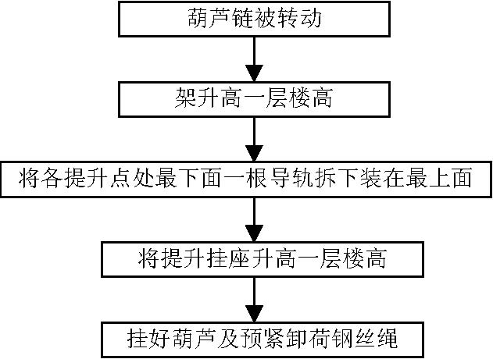
图6-5 爬架提升流程
详见《导轨式爬架操作规程》
（B）预埋件的设置 A）质量要求 预留件放置前，用线锤与下层和隔层预留孔对齐，确保垂直度偏差不大于50mm， 标高一致、位置准确，套管孔应垂直于墙面。
B）预埋件用内径Ф30塑料管制作
套管长度为墙或梁厚，两端用塑料或麻布封存口，以防混凝土浆进入堵塞管孔。钢筋绑扎好后，用水平仪在钢筋上用油漆打上标高，根据平面布置图，确定套管位置，用绑扎丝将套管固定在墙或梁筋上，套管间距150mm。
C） 第一层预埋件设置后，建立各爬升点的预留孔位置相对其最近轴线的距离尺寸档案，以后各楼层预埋孔要参照档案表，确保预埋孔位置准确。
（C）操作平台搭设 利用满搭架搭设平台时，为保证平台宽度可沿满搭支架一侧或两侧搭设外挑架并
在外排加设扶手杆。 其余标准和质量要求见《导轨式爬升脚手架操作规程 》。
（D）爬架搭设与安装
标准和质量要求见《导轨式爬升脚手架操作规程》
支架附墙：
在爬架搭设和爬架使用期间，上部支架均与建筑物有拉结，拉结点水平距离不大
于6m，拉结点每层要错开。 升降前后检查见《DP-00导轨式爬升脚手架操作规程 》 爬架上严禁堆放设备、材料、杂物。 为确保爬架刚度和稳定，严禁将梁（墙）模板支撑力传递给架体。
（E）施工进度及与相关工序配合 外架施工进度完全按照主体施工要求进度。每次爬架升降时间为40 分钟,升降时间在主体混凝土灌注完毕后2～3 天。 4）管理制度
安全检查制度 A）升降前的检查： 检查所有扣件、螺栓是否扣紧。 检查所有螺纹联结处是否拧紧。 检查所有障碍物是否拆除、约束是否解除。 检查料台材料、架体上材料和机具是否清理干净 。 检查所有提升点处导轨离墙距离是否符合提升点数据档案。 检查葫芦是否挂好，链条有无翻链、扭曲现象，提升钢丝绳是否挂好、预紧。 检查电路系统、漏电开关性能是否符合要求；主电缆是否留足长度。 检查其他班组人员是否撤离架体。 B）升降中的检查： 检查各升降点运动是否同步。 检查葫芦有无误动作，链条有无翻链、扭曲现象。 检查提升机声响是否异常。 检查导轨有无异常变形现象。 检查提升机与架体、钩子与架体有无碰撞可能。 检查支模木方、钢管与架体有无碰撞可能。
C）升降后的检查：
检查限位锁、锁夹位置是否正确。
检查钢丝绳是否拉紧。
检查所有螺栓、螺母联结处是否拧紧。
检查所有提升点处导轨离墙距离是否符合提升点数据档案。
检查导轨离墙距离有无变化，导轨、支架有无变形。
检查临边防护、水平拉接是否恢复妥当。
（B）维护保养制度

导轨式爬架属于大型建筑施工设备，它与所有设备一样，需要定期维修保养，其保养的好坏程度直接影响着架子的爬升情况和爬架的使用寿命，必须按照制度严格执行。
滑轮组件穿入提升钢丝绳子后，用橡胶板将穿绳孔进行封闭，以免杂物掉入。B）滑轮组件的注油孔要定期注入润滑油（一般每隔一个月注一次）。 C） 可调拉杆的螺纹表面必须定期润滑（一般每隔一个月润滑一次）， 外露的螺纹
表面必须用帆布套或塑料布包封，以免杂物落在其上。 D） 施工期间，每次浇筑完混凝土后，必须将导轮表面的杂物及时清理，以便导轮顺利运行。 E） 葫芦的表面要用帆布或塑料布包封，以免杂物掉入，同时葫芦的链条要定期涂润滑油（一般每周润滑一次），以防链条生锈。 F）架上杂物必须安排专人及时清理。

钢结构部分施工方法

施工工艺流程
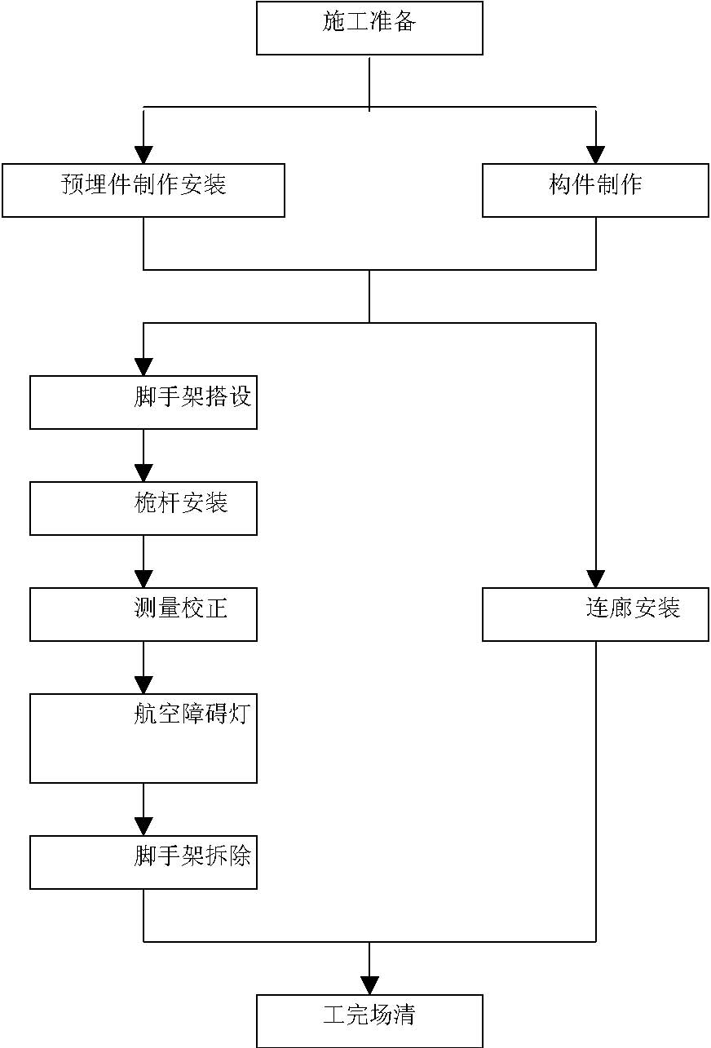
图6-6 钢结构部分施工施工工艺流程

屋顶桅杆施工方法
桅杆基础设计 在混凝土结构圈梁上为每根桅杆预埋24 套锚栓，分布在通过桅杆中心的放射线上。这样既有利于钢结构的铰接连接，使桅杆有可靠的基础，也有利于桅杆基准标高的控制。
桅杆与屋面层连接节点设计
为避免桅杆与混凝土直接接触，桅杆与屋面层的连接应采用在屋面层圈梁上设置钢抱箍的方法。钢抱箍与桅杆焊接，钢抱箍通过设置在屋面层圈梁上的锚栓与屋面层连接。桅杆与屋面层混凝土结构圈梁预留孔间，先在桅杆上包一层特别橡胶，橡胶包层与圈梁预留孔之间补浇混凝土填密实。
桅杆现场安装节点设计
桅杆变径接头的隼接设计
桅杆变径节点采用隼接接头。隼接接头插入量为较小钢管外径的1.5 倍至2 倍。为控制插入量，大小管径间采用隼接设计原理，在大管径钢管上开槽，在小管径钢管上加肋板。桅杆变径接头，采用插入式设计，并在小管径钢管端部设置一端板，在大管径钢管顶部增设一横隔板。
（B）桅杆吊耳设计 桅杆材质为不锈钢，不锈钢桅杆露天耸立，外观要求很高，而且不锈钢的表面处理非常复杂，为减少露天焊缝，改善桅杆的外观效果，吊耳布置在不锈钢管内壁。
提升机构设计
为便于桅杆顶部航空障碍灯的维修，设计为自由升降式航空障碍灯。
航空障碍灯提升机构须具备以下特征：
自由升降，操作方便，安全可靠；
障碍灯提升后能自锁、稳定。
避雷针设计
桅杆直径较大，顶端由于需要安装航空障碍灯，应设置障碍灯灯罩，影响了桅杆的避雷效果，因此必须设计避雷针。避雷针采用φ20不锈钢棒磨尖后插入不锈钢管内焊牢后与天线桅杆外壁焊接连接，也可购买成品避雷针安放在天线桅杆上。
压型板与空中连廊工字钢连接节点设计
空中连廊工字钢与压型板连接采用钢结构贯用的连接方式——熔焊栓钉连接。栓钉拟采用φ20×100，间距为200mm。栓钉采用专用栓钉焊机穿透压型板后与工字钢压力焊焊牢。焊接质量以国家有关规范检验。焊接前工字钢上栓钉位置打磨至露出钢材面，栓钉焊接结束后绑扎钢筋，浇灌混凝土。

施工方法
桅杆施工工艺
桅杆制作
A）桅杆的分段
（a）桅杆的分段依据 桅杆的分段主要考虑现场的吊装条件和工厂制作能力，现场吊装采用F0/23B。
桅杆的分段及重量，如下表所示。
表6-9 桅杆的分段及重量表
分段 | 钢管规格（mm） | 长度（m） | 重量（t）
第一段 | φ800×12 | 22 | 5.065
第二段 | φ600×12 | 16.38 | 2.814
第三段
φ450×10
10.81
1.173
可见，桅杆采用塔式起重机正装是完全能够实现的。
桅杆的卷管 桅杆的制作采用不锈钢板下料卷板焊接而成。 B）桅杆底座板的制作 桅杆底板为圆形板，制作中主要需严格控制与锚栓配合的锚栓孔。先确定圆心，
再根据图纸的尺寸找出锚栓孔中心位置，用冲子打上标记后转钻床钻孔，锚栓孔与锚栓的配合为：
D 锚栓孔=d 锚栓+（7～9）mm
桅杆底板下料采用仿形半自动切割机或数控切割机下料。
C）锚栓预埋
锚栓位置精度要求很高，预埋后受混凝土浇捣的影响，位置容易变动。为克服以上矛盾，必须对锚栓的预埋设置限位板。锚栓预埋时先用上下两块限位定位板与圈梁钢筋焊牢，即克服锚栓预埋移位的隐患。定位板钻孔与锚栓直径配合为正常螺栓配合，即：
D 限位板孔=d 锚栓+（1.0～1.5）mm
D）桅杆施工作业平台搭设：
桅杆安装采用正装法施工，施工过程中，桅杆应进行位置校正，接口施焊，航空障碍灯需安装灯罩及提升机构，桅杆表面应进行光洁处理，这些均需作业平台。
当采用桅杆上设爬梯施工方法及辅助设置专用操作平台时，因爬梯应割除，表面应处理，操作极为不便，外观难以保证，且安全可靠性差。为此，为完成上述工作，采用搭设满堂脚手架的方法提供作业平台，脚手架搭设从屋面开始至桅杆顶，为提高脚手架的稳定性，二桅杆施工脚手架连成一体，同时施工，先搭设至第一节桅杆顶端高度，当安装好第一节桅杆后再搭设至第二节桅杆顶端高度，依此搭设。脚手架四周应搭设安全网，作业面应满铺平台板。
E）桅杆测量
桅杆的测量包括底座中心的确定及桅杆垂直度的测量。
桅杆底座中心的确定
将大楼结构基准控制线延伸放线到结构屋面层及112.200m 结构层。根据控制线与桅杆中心的轴线对应关系找出桅杆中心，根据桅杆中心放出桅杆外径控制圆，标识保存。
桅杆垂直度测量
桅杆垂直度测量方法选择:
建筑物垂直度的测量一般有三种方法，根据平面坐标测量原理以全站仪测量，以
经纬仪的常规垂直度测量以及采用铅直仪的读数测量。
采用全站仪测量，后视距离一般不小于前视距离，受结构层面积影响，全站仪必须于地面设置。这样因大气的影响会使测量精度受很大的限制，而且因平面坐标测量的要求，桅杆顶端必须设置一固定的端板以方便寻找中心点架设标志杆，工艺复杂，测量人员操作难度很高，而且如此测量无法跟踪操作，测量工作量很大。
当采用经纬仪测量时，受结构层面积小的限制，经纬仪在楼层上因视角影响无法直接测到桅杆顶端。在地面测量时，受结构层影响，桅杆底座测量的基准点被结构楼层隔挡，不能判定桅杆的垂直情况。
当采用铅直仪测量时，因铅直仪是垂直测定上方目标，不受结构层大小影响。而且仪器架设在屋面结构楼层，信息反馈也及时方便。满堂脚手架搭设时只要稍加注意，就不会遮挡测量目标。
综上所述，桅杆垂直度采用铅直仪控制。
铅直仪后视点是铅直仪的架设基准，确定铅直仪的后视点就是确定铅直仪的架设位置及确定桅杆垂直度控制的基准读数。
确定铅直仪后视点的位置的依据为桅杆结构及周围建筑物结构，确定的铅直仪后视点必须在施工中铅直仪能顺利完成测量而不受空中障碍物的影响，也不能因后视点位置的不合理而使铅直仪不能架设。
桅杆垂直度测量采用直接读数法测量，即将铅直仪架设在后视点上，在待定位的桅杆顶端用刻度尺延伸，铅直仪的读数达到桅杆位置的设计值时，桅杆就垂直了。为克服桅杆安装的偏心，桅杆垂直度的测量采用对称四点测量法。
桅杆的标高控制 桅杆的标高控制主要包括两个部分，即桅杆的基准标高控制及桅杆安装过程的顶
端标高控制。
桅杆的基准标高控制是在桅杆底板安装前设置标高块实现。
桅杆底板锚栓预埋好并浇筑混凝土后，取下锚栓限位板并凿平凿毛锚栓范围混凝
土表面。根据结构的基准标高及桅杆底座的设计标高设置一个标高块。即实现桅杆基准标高控制。 桅杆安装过程的顶端标高控制在桅杆的制作过程中，经设计标高要求及隼接接头设计实现。
（F）桅杆吊装 a）第一节桅杆吊装 当桅杆底座控制圆测设好及第一节桅杆安装用脚手架搭设完成后开始吊装第一节桅杆。
当桅杆吊装就位至底板控制圆上，即完成桅杆的就位施工。利用脚手架配合铅直仪调整桅杆的垂直度，达到要求后定位焊底板与桅杆的接头，复核无误后，开始对称施焊。
b）桅杆垂直度调节方法
桅杆垂直度的调节采用千斤顶实现。为减少高空作业，千斤顶支托尽量在地面完成。
c）桅杆吊装
第二节及以上段桅杆的吊装方法同于第一节桅杆的吊装，吊装就位及垂直度调节
完成后定位焊隼接口焊缝及隔板，然后松钩施焊。
（G）桅杆焊接 A） 桅杆不锈钢选用1Cr18Ni9Ti， 桅杆焊接工艺参数选择、坡口设计及焊材选择如
下表。 表6-10 桅杆焊接工艺参数选择、坡口设计及焊材选择表
序号
焊接工件
焊接材料
工艺参数
坡口设计
焊接方法
备 注
1 | 桅杆卷管对接纵缝 | HoCr19Ni9Ti | V=20～30V I=320～350A | 60o 1 1 CP | 熔化极自动钨极氩弧焊 | φ2 焊丝
2 | 桅杆对接环缝 | HoCr19Ni9Ti | V=20～30V I=320～350A | 60o 1 1 CP | 熔化极自动钨极氩弧焊 | φ2 焊丝
3 | 桅杆隼接立缝 | A102 | I=80～110A | 35o 1 CP | 手工电弧焊 | φ3.2 焊条
4 | 桅杆对接上隔板平缝 | A102 | I=80～110A | 25o CP | 手工电弧焊 | φ3.2 焊条
5 | 桅杆与底座角缝 | A307 | I=140～150A | 30 | 手工电弧焊 | φ4 焊条

B）桅杆焊接工艺
熔化极自动钨极氩弧焊 a） 施工前应对使用设备的水、电、气路是否正常，工件接头和坡口表面清洁的状
况以及电极端形状，填充焊丝的准备等作充分检查。
b）引弧前应提前5-10 秒钟送氩气，氩气流量由焊工本身经验确定。
c） 正式焊接前，应对被焊工件作定位焊。焊接时，在不妨碍视线情况下，尽量采
用短弧焊接，以增加氩气保护效果，减少热影响，防止焊件变形过大。 d） 施焊前应先试弧，当试弧后焊缝表面成灰色或黑色，应重新调整，直至试焊焊缝表面成红灰色、蓝色、银白或金黄色为止。
手工电弧焊焊接不锈钢 a） 施焊前，应对工件仔细检查，使坡口平整、干净，坡口两侧20-30mm 内用酒精
擦净处理。并涂石灰粉防飞溅损伤金属表面，工件表面不能有机械损伤。 b）为使电弧燃烧稳定，采用直流弧焊机，并用反极性。 c）短弧焊收弧要慢，弧坑应填满。 d）与介质接触的面最后焊接。 e）多层焊时，要清渣检查，层间温度控制在60ºC 以下。 f）焊后可采用强制冷却以减短晶间腐蚀的时间。 g） 不要在坡口以外的地方起弧，地线要接好以免损伤金属表面而使其耐蚀性下降。
异种钢焊接
异种钢焊接主要困难为碳钢与不锈钢的不同特性，为使两种金属融合后焊缝性能合理，主要要在选用焊接材料时充分考虑。焊接材料在施焊时能使这两种金属形成一种合理过渡层的焊缝，焊接材料如前所述，焊接工艺同手工电弧焊焊接不锈钢。
C）焊接管理
焊接岗位遵循原则 a） 焊工上岗前，应详细听取焊接工长进行技术交底工作，特别是各部位施焊时易
发生出现的问题及注意事项。 b）焊工应遵循施焊顺序，绝对服从安排。 c）焊工施焊前，应进行一次仔细认真的焊前准备检查。如焊机运转，电路安全，施工安全等。
d） 焊接小组只有接到指令后，才有权对指令对象进行工作。且须按现定工艺工作， 不得更改。
e）为减小焊接变形，采用对称施焊法施工。
焊接工长职责 a）全面合理安排焊接工作进度，对施工焊接质量负直接责任。 b）全面做好技术交底工作，对施焊关键部位应加强督促和检查。 c） 施焊中，严格按规范标准检查核实，发现问题及时处理，对违反规定的有权令其停止工作。
焊接质量控制 a） 设专职的质量检查人员，不断加强对各作业点巡回检查，以督促焊工把住质量关。 b） 焊接操作者要具备高度事业责任心，在焊接过程中发现隐患，应立即停止焊接， 及时采取补救措施。 c） 有焊接部位进行目测外观检查，焊缝应无气孔、夹渣、裂纹、未熔合、咬边等缺陷。 d）对允许的局部焊接偏差应控制在最小范围内，严格按施工技术标准实行。
角焊缝
焊角偏差 0≤ΔS≤3mm
焊缝余高 0≤Δa≤3mm
表6-11 对接焊缝余高
焊缝宽度 | 余高h
B＜15mm | h≤3mm
15≤B＜25mm | h≤4mm
B＞25mm | h≤4/25 且0.5mm 以上

T 型缝余高
a=t/4（t≤40mm） 0≤e≤5mm
a=10mm（t＞40mm）
咬边
e≤t/20 且 e≤0.5mm
表面宽窄不一致
e≤5mm（焊缝L＞150mm）
表面不平整
e≤2.5mm
（H）天线不锈钢的切割
天线不锈钢的下料及切割作业采用等离子弧切割，切割规范如表所示： 表6-12
零件厚度（mm） | 喷嘴孔径（mm） | 工作电压（v） | 工作电流（A） | 氮气流量 （升/h） | 切割速度 （m/h）
≤12 | 2.8 | 120～130 | 200～210 | 2300～2400 | 130～157

2）空中连廊施工工艺
空中连廊钢结构制作
空中连廊长度为14550mm， 单根工字钢长度不能满足其要求，故需工字钢对接。工字钢对接采用45º对接法，即腹板切割与翼板成45º角。为确保工程质量，依梁铰接的受力条件，工字钢的对接接口应分布于距梁端1/4 左右的位置。工字钢对接应在工字钢校正完成后现场地面拼接完成，然后单根整体吊装。
2） 空中连廊钢结构吊装 钢结构空中连廊吊装程序 空中连廊支承台的施工→支承台上安放橡胶支座→橡胶支座安装钢垫板及临时固
定→从一侧向另一侧安装工字钢并焊接→工字钢侧弯控制→铺设压型板→栓钉焊接→
吊装完成。 钢结构空中连廊的吊装 钢结构空中连廊主要部分为工字钢，依塔式起重机回转半径及起重能力图所示，
每层空中连廊工字钢每次吊装一根，吊装方法为二点钢梁吊装法。 3）空中连廊钢结构焊接 空中连廊钢结构中工字钢对接采用手工电弧焊全熔透焊接，焊接材料选用E43。 4）空中连廊钢结构涂装 桅杆结构的涂装主要为空中连廊工字钢的涂装,涂装以15 年配套工艺设计,如下表:
部位 | 涂料品种 | 干膜厚度（μm） |  |  | 表面处理要求 | 涂装阶段
 | 喷砂 |  |  |  | Sa2.5 | 车间
 | 喷锌 | 160 |  |  | 清洁 | 车间
工字钢 | 环氧底漆 | 50 |  |  | 清洁 | 车间
 | 通用环氧漆 | 100 |  |  | 清洁 | 车间
 | 聚氨脂面漆 | 100 |  |  | 清洁 | 现场
现场焊缝 |  | 按配套分别涂装完整 |  |  |  | 现场

钢筋连接新技术施工

直螺纹钢筋连接
概述
直螺纹钢筋接头是先将钢筋镦粗，加工成钢筋直螺纹，通过螺纹导向器把钢筋旋合连成一个整体的一种新型钢筋连接工艺。此项工艺是适用于目前城市高层建筑的日益发展，对建筑结构的整体性、安全性得到了充分的保证。避免了钢筋常规型锥螺纹，冷挤压等连接方式的质量通病。高效率的施工，简单的技术管理，是一项成熟且适合于高层建筑的施工工艺。
2）施工准备
材料 钢筋：钢筋材质应符合《钢筋混凝土用热扎带肋钢筋》GB1499-9标准 直式螺纹导向联接器：联接二级钢筋用30--40#优质碳素钢；联接三级钢筋用45#
优质碳素钢。
（B）机具设备
主要机具：钢筋墩粗机、钢筋攻丝机。
辅助工具：切割机、扳手
（C）作业条件 套筒规格必须满足钢筋规格要求。 适用于工业与民用建筑及一般构筑物的现浇钢筋混凝土结构的钢筋螺纹联接，联接钢筋的适用直径范围为16～50mm。 直螺纹接头不应用于预应力钢筋及经常随反复动载荷及承受高应力疲劳载荷的结构件。
3）镦粗直螺纹钢筋接头应用优势技术分析
性能
在设计施工上保证100%拉力钢筋母材破坏，直螺纹接头是等强度接头，达到母材破坏，即受力破坏在钢筋母材而非接头处。而其他类型的接头锥螺纹，冷挤压等只能达到钢材强度的90%， 这在抗震，抗风及要求比较高的生命线工程上应用是很危险的，直螺纹的这种颈缩破坏方式在保证结构安全方面是非常必要的。
（B）安装 直螺纹是“傻瓜式”安装，它只需现场工人将螺丝拧入套筒即可，即简单又快捷， 不需技术工人，不需扭矩扳手。压力夹具等特殊设备。 直螺纹接头有三种不同的连接方法（即A、B、C 型） 其中B 型和C 型为加长螺纹，它可以解决例如：对接的钢筋过长，过重、弯曲等不能转动等现场施工的许多难题。 直螺纹采用公制直螺纹，具有通用性。 直螺纹避免钢筋突出，不需模板开洞，安装时不需起重设备减少现场管理程序，可100%安排在同一截面。 直螺纹钢筋，拧入套筒后，外露的螺丝不超过一圈即可。
（C）工期
由于该接头是“傻瓜式”安装，所以任何现场工人都可安装一个直螺纹接头只需用1 分钟，以工地经验，平均每层比搭接焊，节约1 天时间； 直螺纹接头安装只需目测检查，既简单又快捷，减少现场管理程序，最大限度提高施工速度。
4）产品分类
分类
直式螺纹钢筋联接接头的分类及代号见下表
分类
对称型接头
不对称型接头
代号
R
N
（B）外形与规格 A）外形 对称型接头之导向联接器外形如图1 不对称型接头之导向联接器外形如图1 B）规格
（C）产品标记
A）标记方法
标记顺序为：产品名称，分类代号，联接钢筋级别、直径。
B）标记示例
联接钢筋二级，Φ25，对称型接头，BAR RⅡ25
联接钢筋二级，Φ25，不对称型接头，BAR NⅡ25

直螺纹钢筋联接接头按联接钢筋直径的规格为16--50mm 按导向联接器外径的规格为26～75mm。
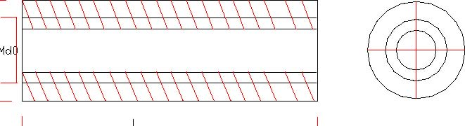
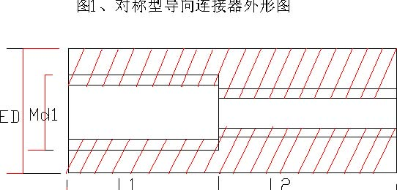
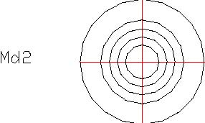
劳动组织 横向、纵向钢筋的连接（即墙、柱、梁内）采用直螺纹接头，钢筋安装每昼夜两个班组，每个班组40 人，每个班组必须有1～2 个钢筋工长现场指导。 6）操作工艺
直螺纹接头是先在施工现场或钢筋加工厂，用钢筋镦粗机，钢筋切断机，钢筋攻丝机，按钢筋下料单把钢筋的连接端头加工成直螺纹，然后通过直螺纹导向器，用扳手把钢筋和连接套拧紧在一起。
钢筋加工
下料→钢筋切平头→钢筋镦粗→套丝→用牙形规检查套丝质量→用卡规检查丝头直径→用直尺测量镦粗长度、攻丝长度→做接头试件静力拉伸实验→接头实验合格后作钢筋连接准备工作→实验室做出接头试件实验报告→在钢筋两连接段分别拧上唢料保护帽和规定的力拒值拧上连接套，以保护直螺纹和方便连接施工→存 放 备 用→用卡规抽检丝头直径，用牙形规抽检丝头牙形，加工质量合格后填写抽检记录，对不合格的丝头要成重新加工
（B）钢筋安装 搭设钢筋绑扎架（梁内钢筋）→钢筋就位→回收待连接钢筋上的密封盖和保护帽
→用手拧上钢筋→拧紧钢筋接头，当两端钢筋按旋合长度接触时外露螺丝不超过一圈即可→质检人员验收钢筋连接质量→作好钢筋接头的抽检记录

施工方法 直式螺纹钢筋联接接头现场组装方法，根据施工实况，分为四种类型。（梁内连接应搭设连接支撑架便于施工）
A 型： 右旋----右旋螺纹， 适用于联接钢筋，易于转动的情况，先将导向联接器旋入已安装固定好的钢筋一端螺纹处上。再旋入另一端的联接钢筋，最后用扳手旋紧（见附图）
B 型： 右旋----右旋螺纹， 适用于联接钢筋又长又重较难转动的情况，此时联接钢筋端部应加长螺纹先将导向联接器旋入联接钢筋上，直至加长螺纹的尽头，再反向旋入固定钢筋上
C 型：右旋-----右旋螺纹适用于两侧钢筋均不能转动的情况，先将锁紧螺母（构造上相当于1/5--1/4 导向联接器套筒长）和套筒全长旋入有加长螺纹一侧钢筋上，然后将两侧钢筋对接，反向旋转导向联接器套筒，套住另一端钢筋，最后反向旋转锁紧螺母并锁紧套筒
D 型：右旋-----左旋螺纹，适用于联接钢筋不允许旋转但可以直线移动的情况，组装时只需旋转导向联接器套筒即可
质量标准
原材料 直式螺纹导向联接器的材质：联接二级钢筋用30--40#优质碳素钢；联接三级钢筋
用45#优质碳素钢。 联接钢筋应符合GB1499-91《钢筋混凝土用热轧带肋钢筋》标准要求。 加工螺纹用的冷却液必须用水渗性切削冷却润滑液不准用机油润滑。 导向联接器 导向联接器螺纹：导向联接器的加工截面应与轴线垂直，端头不得翘曲，其内螺
纹必须与螺纹规格相吻合。 对称型或不对称型导向联接器尺寸须满足下表规定： 表6-13 对称型或不对称型导向联接器尺寸表
钢筋公称直径 （d0 或d1） | 导向联接器外径ED | 导向联接器长度L | 公制内螺纹
16 | 26 | 40 | M20×2.5
20 | 32 | 50 | M24×3.0
25 | 40 | 60 | M30×3.5
32 | 50 | 72 | M36×4.0
40 | 62 | 90 | M45×4.5
50 | 75 | 112 | M56×5.5
注:d0 ----大直径 |  | d1---小直径

（B）联接钢筋 联接钢筋必须是同级别的二级或三级钢筋。 对于不对称型联接接头，联接钢筋之间的直径之差不宜超过9mm。 钢筋的联接端部经冷镦机镦粗后，截面积增加不低于30%镦头长度应符合下表规定
值： 表6-14
联接公称直径
镦头长度
16 | 18--20
20 | 20--22
25 | 22--24
32 | 19--22
40 | 24--26
50 | 20--25

冷镦后的联接钢筋即在专用攻丝机攻丝，攻丝长度与冷镦长度相等。
（C）联接接头
联接接头的旋合螺距数必须满足下表规定 表6-15
钢筋直径（mm） | 每端旋合螺距数
16--18 | 5
20--22 | 7
25--28 | 8
32 | 10
36 | 11
40 | 12

直式螺纹接头可使用构件的任何受力截面上，在受力区段或受压区段的同一截面上，考虑构造方面混凝土的均匀浇捣，应视具体情况尽量错开接头位置。 在同一构件的跨间或层高范围内的同一根钢筋上不宜超过两个连接接头，闪光对焊接头与该联接点之间的距离不得小于钢筋直径的35 倍，且不小于500mm。 接头联接端部距离钢筋弯曲位置不得小于钢筋直径的10 倍。 联接接头与邻近钢筋之间的净距或联接接头相互间的净距应大于混凝土集料的最大粒径。直式螺纹钢筋联接接头的旋合长度为：对型接头，导向联接器与联接钢筋的旋合部份长度为L 的二分之一，即L1=L2=1/2L，不对称型接头，导向联接器与联接钢筋旋合钢筋旋合部分长度见下表
表6-16
联接钢筋直径差 | 大端旋合长度L1 | 小端旋合长度L2
0～3mm | 1/2L | 1/2L
3～6mm | 0.4L | 0.6L
0～9mm | 0.35L | 0.65L

联接接头屈服强度的实测值应不小于联接钢筋母材的屈服强度标准值. 联接接头极限抗拉强度实测值应不小于联接钢筋母材的极限抗拉强度标准值或应不小于联接钢筋屈服强度标准值的1.70 倍。 联接接头的拉伸试验中，试件断裂须发生在联接钢筋母体段，且呈塑性断裂。
（D）直式螺纹联接接头的安装规定 安装前检查导向联接器与联接钢筋规格必须一致。 组装之前应分别检查联接钢筋螺纹及导向联接器内螺螺纹是否完好无损，如发现
杂物或锈斑，应用铁刷清除。 旋合长度按表6-16 规定，保证旋合长度。 直式螺纹钢筋联接接头按施工组装方法。
（E）外观质量和尺寸偏差 表6-17 外观质量和尺寸偏差
序号 |  | 检测项目 | 优等品 |  | 一等品 |  |  | 合格品
 | 外 | 表面裂纹、结疤 |  | 不 允 许
1 | 观 | 端头分层、缩孔 |  | 不 允 许
 | 质 | 丝头翅曲、变形 |  | 不 允 许
 | 量 | 表面划痕、麻点 | 不允许 |  |  | ≤2 个 |  | ≤4 个
 | 尺 | 联接器外径ED | ±0.3 |  |  | ±0.5 |  | ±0.8
 | 寸 | 联接器长度L | ±0.5 |  |  | ±0.8 |  | ±1
2 | 偏差 | 冷镦长度Ld | ±0.5 |  |  | ±1 |  | ±3
2 | 偏差 | 攻丝长度Ls | ±0.5 |  |  | ±1 |  | ±2.5
2 | 偏差 | 导向联接器内螺纹 |  | 符合GB193 的规定
2 | 偏差 | 联接钢筋外螺纹 |  | 符合GB193 的规定

（F）试验方法
外观及尺寸检验方法见下表 表6-18 外观及尺寸检验方法表
序号 | 检测项目 | 测量方法
1 | 外观质量 | 目测
2 | 联接器外径 | 用0--150mm 游标卡尺测量
3 | 联接器长度 | 用300 mm 钢直尺测量
4 | 冷镦长度 | 用150mm 直尺测量
5 | 攻丝长度 | 用150mm 直尺测量

力学性能试验方法：截取联接钢筋长度为300mm 若干根，联接接头组按长度不小于600mm 然后按GB228 规定进行拉伸试验。
施工注意事项
避免工程质量通病
套筒的几何尺寸及钢筋接头位置要符合设计要求。
钢筋的连接端和套筒内壁不准有油污，锈斑泥沙。
钢筋端部要平直，如有弯折必须予以矫直。
主要安全技术措施
钢筋搭设架按规定搭设确保安全
材料的调运派专人指挥
作业人员必须遵守施工现场的施工作业有关规定
产品保护
被连接的钢筋套丝质量检验合格后，成品用塑料保护盖保护。

钢筋电渣压力焊施工方法
施工准备
材料 钢筋：应有出厂合格证，试验报告性能指针应符合有关标准或规范的规定。钢筋的验收和加工，应按有关的规定进行。

电渣压力焊焊接使用的钢筋端头应平直、干净、不得有马蹄形、压扁、凹凸不平、弯曲歪扭等严重变形。如有严重变形时应用手提切割机切割或用气焊切割、矫正，以保证钢筋端面垂直轴线。钢筋端部200mm 范围不应有锈蚀、油污、混凝土浆等污染，受污染的钢筋应清理干净后才能进行电渣压力焊焊接。处理钢筋时应在当天进行，防止处理后再生锈。
电渣压力焊焊剂：须有出厂合格证，化学性能指针应符合有关规定。在使用前，须经恒温250℃烘焙1～2h。焊剂回收重复使用时，应除去熔渣和杂物并经干燥，一般采用431 焊药。
（B）机具设备 电渣焊机。 焊接夹具：应具有一定刚度，使用灵巧，坚固耐用，上、下钳口同心。焊接电缆的断面面积应与焊接钢筋大小适应。焊接电缆以及控制电缆的连接处必须保持良好的接触。
焊剂盒：应与所焊钢筋的直径大小相适应。
石棉绳：用于填塞焊剂盒安装后的缝隙，防止焊剂盒焊剂满泄漏。
细钢丝球：用于引燃电弧。用22 号或20 号镀锌细钢丝绕成直径约为10mm 的圆球，
每焊一个接头用一颗。 秒表：用于准确掌握焊接通电时间。 切割机或圆片锯：用于切割钢筋。
（C）作业条件 焊接工应经过有关部门的培训、考核，持证上岗。焊工上岗时，应穿戴好焊工鞋、焊工手套等劳动保护用品。
电渣压力焊的机具设备以及辅助设备等应齐全、完好。施焊前必须认真检查机具设备是否牌正常状态。焊机要按规定的方法正确接通电源，并检查其电压、电流是否符合施焊的要求。
施焊前应搭好操作脚手架。
钢筋端头已处理好，并清理干净，焊剂干燥。
在焊接前施工前，应根据焊接钢筋直径的大小，按电渣焊机说明书或按下表选定
渣池电压、焊接电流、焊接通电时间工作参数。有条件的现场，在焊前，先做焊接试验，以确认工艺参数。制三个拉伸试件，试验合格后才能正式施焊。 表6-19
钢筋直径 | 渣池电压 | 焊接电流 | 焊接通电时间
（mm） | （V） | （A） | （S）
14 |  | 200-250 | 12-15
16 |  | 200-300 | 15-18
20 |  | 300-400 | 18-23
25 32 | 25-35 | 400-450 450-600 | 20-25 30-35
36 |  | 600-700 | 35-40
38 |  | 700-800 | 40-45
40 |  | 800-900 | 45-50

注：不同直径钢筋焊接时，应根据较小直径钢筋选择参数。
2）操作工艺
电渣压力焊接工艺
电渣压力焊接工艺分为“造渣过程”和“电渣过程”，这两个过程是连续不间断的操作过程。
“造渣过程”是接通电源后，上下钢筋端面之间生产电弧，焊剂在电弧周围熔化，在电弧热能的作用下，焊剂熔化逐渐增多，形成一定浓度渣池，在形成渣池的同时电弧的作用把钢筋端面逐渐浇平。
“电渣过程”，把上钢筋端头浸入渣池中，利用电阻热能使钢筋端面熔化在钢筋端面形成有利于焊接的开头和溶化层，待钢筋溶化量达到规定后，立即断电顶压，排出全部溶渣和溶化金属，完成焊接过程。
（B）电渣压力焊施焊接工艺程序
（C） 安装焊接钢筋→安放引弧细钢丝球→缠绕石棉绳装上焊剂盒→装放焊剂→接通电源，“造渣”工作电压40～50V，“电渣”工作电压20～25V→造渣过程形成渣池
→电渣过程钢筋端面溶化→切断电源顶压钢筋完成焊接→卸出焊剂拆卸焊盒→拆除夹具。 焊接钢筋时，用焊接夹具分别钳固上下的待焊接的钢筋，上下钢筋安装时，中心线要一致。

安放引弧细钢丝球：抬起上钢筋，将预先准备好的细钢丝球安放在上、下钢筋焊接端面的中间位置，放下上钢筋，轻压细钢丝球，使之接触良好。
（D）放下上钢筋时，要防止细钢丝球被压扁变形。
装上焊剂盒：先在安装焊剂盒底部的位置缠上石棉绳，然后再装上焊剂盒，并往焊剂盒满装焊剂。安装焊剂盒时，焊接口宜位于焊剂盒的中部，石棉绳缠绕应严密，防止焊剂泄漏。
接通电源，引弧造渣：按下开头，接通电源，在接通电源的同时将上钢筋微微向上提，引燃电弧，同时进行“造渣延时读数”计算造渣通电时间。
（E） “造渣过程”工作电压控制在40～50V 之间， 造渣通电时间约占整个焊接过程所需通电时间的3/4。
“电渣过程”：随着造渣过程结束，实时转入“电渣过程”的同时进行“电渣延时读数”， 计算电渣通电时间，并降低上钢筋，肥上钢筋的端部插入渣池中，徐徐下送上钢筋，直至“电渣过程”结束。
（F） “电渣过程”工作电压控制在20～25V 之间， 电渣通电时间约占整个焊接过程所需时间的1/4。 顶压钢筋，完成焊接：“电渣过程”延时完成，电渣过程结束，即切断电源，同时迅速顶压钢筋，形成焊接接头，
卸出焊剂，拆除焊剂盒、石棉及夹具。
卸出焊剂时，应将接料斗卡在剂盒下方，回收的焊剂应除去溶渣及杂物，受潮的
焊剂应烘、焙干燥后，可重复使用。 钢筋焊接完成后，应及时进行焊接接头外观检查，外观检查不合格的接头，应切除重焊。
3）质量标准
保证项目 钢筋品种和质量、焊剂的牌号、性能均必须符合设计要求和有关标准的规定。
钢筋焊接接头的机械性能必须符合《钢筋焊接及验收规范》（JGJ18-84）规定。
在进行钢筋焊接接头的强度检验时，从每批成品中切取三个试件进行拉伸试验，在一般构筑物中，每300 个同类型接头（同钢筋级别、同钢筋直径）作为一批。在现浇钢筋混凝土框架结构中，每一楼层中以300 个同类接头作为一批；不足300 个时， 仍作为一批。焊接头在拉伸试验结果，三个试件均不得低于该级别钢筋规定的抗拉强度值。若有一个试件的抗拉强度低于规定数值，应取双倍数量的试件进行复检；复验结果，若仍有一个试件强度达不到上述要求，该批接头即为不合格品。
（B）基本项目
用小锤、放大镜、钢板尺和焊缝量规检查，逐个检查焊接接头。
接头焊包均匀，不得有裂纹，钢筋表面无明显烧伤等缺陷。
对外观检查不合格的接头，应将其切除重焊。
（C）允许偏差
接头处钢筋轴线的偏移不得超过0.1 倍直径，同时不得大于2mm。
接头处弯折不得大于4º。

4）施工注意事项
避免工程质量通病
在整个焊接过程中，要准确掌握好焊接通电时间，密切监视造渣工作电压和电渣工作电压的变化，并根据焊接工作电压的变化情况提升或降低上钢筋，使焊接工作电压稳定在参数范围内。在顶压钢筋时，要保持压力数秒钟后方可松开操纵杆，以名接头偏斜或接合不良。在焊接过程中，应采取措施扶正钢筋上端，以防止上、下钢筋错位和夹具变形。钢筋焊接结束时，应立即并检查钢筋是否顺直。如不顺直，要立即趁钢筋还在热塑状态时将其板直，然后稍延滞1～2 分钟后卸下夹具。
电渣压力焊焊接工艺适用于直径16～40mm 的Ⅰ 级、Ⅱ级钢筋的焊接，当采用其他品种、规格的钢筋进行焊接时，其焊接工艺的参数应经试验、鉴定后方可采用。
焊剂要妥善存放，以免受潮变质。
焊接工作电压和焊接时间是两具重要参数，在施工时不得随意变更参数，否则会严重影响焊接质量。
接头信心和倾斜：主要原因是钢筋端部歪扭不直，在夹具中夹持不正或倾斜，焊后夹具过早放松，接头未冷却使上钢筋倾斜；夹具长期使用磨损，造成上下不同心。
咬边：主要发生于上钢筋。主要原因是焊接时电流太大，钢筋熔化过快；上钢筋端头没有压入熔池中，或压入深度不够；停机太晚，通电时间太长。
未熔合：主要原因是在焊接过程中上钢筋提升过大或下送速度过慢，钢筋端部熔化不良或形成断弧；焊接电流过小或通电时间不够，使钢筋端部未能得到适宜的熔化量；焊接过程中设备发生故障，上钢筋卡伍，未能及时压下。
焊包不匀：焊包有两种情况，一种是被挤出的熔化金属形成的焊包很不均匀，一边大一边小，小的一面其高不足2mm； 另一种是钢筋端面形成的焊缝厚薄不均。主要原因是钢筋端头倾斜过大而熔化量又不足，顶压时熔化金属在接头四周颁不匀或采用细钢丝球引弧时，细钢丝球安放放不正，偏正一边。
气孔：主要原因是焊剂受潮，焊接过程中产生大量气体渗入溶池，钢筋锈蚀严重或表面不清洁。
钢筋表面浇伤：主要原因是钢筋端部锈蚀严重，焊前未除锈；夹具电极不干净；钢筋未夹紧，顶压时发生滑移。
夹渣：主要原因是通电时间短，上钢筋在熔化过程中还未形成凸面即行预压，熔渣无法排出；焊接电流过大或过小；焊剂熔化后形成的熔渣粘度大，不易流动；顶压力太小，上钢筋在熔化过程中气体渗入熔池，钢筋锈蚀严重或表面不清洁。
成型不良：主要原因是焊接电流大，通电时间短，上钢筋熔化较多，如顶压时用力过大，上钢筋端头压入熔池较多，挤出的熔化金属容易上翻；焊接过程中焊剂泄漏，熔化铁水失去约束，随焊剂泄漏下流。
（B）主要安全技术措施 电渣焊使用的焊机设备外壳应接零或接地，露天放置的焊机应有防雨遮盖。 焊接电缆必须有完成的绝缘，绝缘性能不良的电缆禁止使用。 在潮湿的地方作业时，应用干燥的木板或橡胶片等绝缘物作垫板。 焊工作业，应穿戴焊工专用手套、绝缘鞋、手套及绝缘鞋保持干燥。 在大、中雨天时严禁进行焊接施工，在细雨天时，焊接施工现场应有可靠的遮蔽防护措施，焊接设备要遮蔽好，电线要保证绝缘良好，焊药必须保持干燥。 在高温天气施工时，焊接施工现场要做好防暑降温工作。 用于电渣焊作业的工作台、脚手架，应牢固、可靠、安全、适用。
（C）成品保护
不准过早拆卸卡具，防止接头弯曲变形。
焊后不得砸钢筋接头，不准往刚焊完的接头浇水。
焊接时应搭好架子，不准踩踏勘察已绑好的钢筋。
3）钢筋闪光焊接
施工准备 A）机械设备 B）常用的对焊机有UN1-2（5）UN1-7（5）UN1-100、UN1-150、UN17-150-1。 C）材料 D） 各种规格钢筋级别必须有出厂合格证，进场后经物理性能检验，对于进口钢筋
须增加化学性能检验，符合要求后方能使用。
E）作业条件
设备在操作前检修完好，保证正常运转，并符合安全规定，操作人员必须要持证
上岗。 钢筋焊口要平口、清洁、无油污杂质等。 对焊机容量、电压要符合要求。
（B）操作工艺 A）对焊工艺 选用连续闪光焊，对于可焊性差的钢筋，对焊后宜采用通电热处理措施，以改善
接头塑性。 连续闪光对焊：工艺过程包括连续闪光和顶锻过程。施焊时，先闭合一次电路，使两钢筋端面轻微接触，此时端面的间隙中即喷射出火花般熔化的金属微粒—闪光，拉
着徐徐移动钢筋使两端面仍保持轻微接触。形成连续闪光。当闪光到预定的长度，使钢筋端头加热到将近熔点时，就以一定的压力迅速进行顶锻，再灭电顶段到一定长度，焊接接头即告完成。
焊后通电热处理：方法是焊毕松开夹具，放大钳口距，再夹紧钢筋；接头降温至暗黑后，即采取低频脉冲式通电加热；当加热到钢筋表面呈暗经色或桔红色时，通电结束；松开夹具，待钢筋冷后取下钢筋。
B）对焊参数 为获得良好的对焊接头，应合理选择对焊参数。 焊接参数包括：调伸长度，闪光留量、闪光速度、顶锻速度、顶锻压力及变压级
次。采用预热闪光焊时，还要有预热留量与预频率等参数。 C）对焊操作要求： Ⅱ、Ⅲ级钢筋的可焊性较好，焊接参数的适应性较宽，只要保证焊缝质量，拉弯
时断裂在热影响区就小，因而，其操作关键是掌握合适的顶锻。 D）对焊注意事项 对焊前应清除钢筋端头约150mm 范围的铁锈污泥等，防止夹具和钢筋间接触不良
而引起“打火”。钢筋端头有弯曲应予调直及切除。 当调换焊工或更换焊接钢筋的规格和品种时，应先制作对焊试件（不小于2 个） 进行冷弯试验，合格后，方能成批焊接。 焊接参数应根据钢种特性、气温高低，电压、焊机性能等情况由操作焊工自行修正。 焊接完成，应保持接头红色变为黑色才能松开夹具，平衡地取出钢筋，以免引起
接头弯曲。当焊接后张预应力钢筋时，焊后趁热将焊缝毛刺打掉，利于钢筋穿入孔道。不同直径钢筋对焊，其两截面之比不宜大于1.5 倍。 焊接场地应有防风防雨措施。
（C）质量标准 钢筋对焊完毕，应对全部接头进行外观检查，以及机械性能试验。其检验项目、
程序、方法按“JGJ18-84”规范中第四章、第三节规定进行。 A）保证项目 对焊所用钢筋的材质性能和工艺方法必须符合质量检验评定标准规定。 对焊钢筋应具有出厂合格证和试验报告。 钢筋焊接时所选用对焊机性能要符合焊接工艺要求。 B）基本项目
钢筋对焊完毕，应对全部焊接进行外观检查，其要求是：
对焊接头，接头处弯折环大于4º；
接头具有适当的镦粗和均匀的金属毛刺。
钢筋横向没有裂缝和烧伤；
接头轴线位移不大于0.1d，且不大于2mm。
机械性能试验，检查方法

按同类型（钢种直径相同）分批，每100 个为一批，每批取6 个试件，3 个作抗拉试件，3个作冷弯试验。 三个试件抗拉强度值不得该级别钢筋的抗拉强度。 冷弯试件（包括正弯和反弯试验）弯曲时接头位置应处于弯曲中心处，冷弯按规
定角度进行，接头处或热影响区外侧横向裂缝宽度不应大于0.15mm 才算合格。 钢筋冷弯试验工作可在万能试验机或钢筋弯曲机上进行。 使用同批材料焊接参数相同，在焊接质量稳定情况下，每批数量扩大至三倍。
（D）施工注意事项 A）避免工程质量通病 对焊焊接时出现表面烧伤、接头轴线偏移和弯折，接头结合不良、接头氧化缺陷、
接头过烧缺陷、热影响区淬火脆裂以及接头区域有裂纹现象，防水方法见下表： 表6-20 点焊制品焊接缺陷及防止措施
缺陷种类 | 产生原因 | 防止措施
焊点过烧 | 变压器级数过高 通电时间太长 上下电极不对中心 继电器接触失灵 | 降低变压器级数 缩短通电时间 切断电源,校正电极 调节间隙,清理触点
焊点脱落 | 电流过小 压力不够 压入深度不足 通电时间太短 | 提高变压器级数 加大弹簧压力或调大气压 调整两电极间距离符合压入深度要求延长通电时间
表面烧伤 | 钢筋和电极接触表面太脏 焊接时没有预压过程或预压力过小 电流过大 | 清刷电极与钢筋表面的铁锈和油污 保证预压过程和适当的预压压力 降低变压器级数

B）主要安全技术措施 对焊前应清理钢筋与电极表面污泥、铁锈，使电极接触良好，以免出现“打火”现象。 对焊完毕不要过早松开夹具，连接头高温时不要抛掷钢筋接头，不准往高温接头上浇水，较和钢筋对接应安置台架上。 对焊机参数选择，包括功率和二次电压应与对焊钢筋时匹配，电极冷却水的温度
不得超过40 度，机身应接地良好。 闪光火花飞贱的方向要有良好的防护安全措施。 C）产品保护 钢筋焊接半成品按规格型号分类堆放整齐，堆放场所应有庶盖，防止日晒雨淋。 转运钢筋对焊半成品不能随意抛郑，以免钢筋变形。

楼地面一次性机械抹光施工工艺
采用一次性机械抹光工艺进行施工，能更好地满足楼地面的结构要求，以及平整与美观，同时起到了找平的效果，出现裂缝、起毛、脱落等不良现象，本工程厅房混凝土楼地面均采用一次性机械抹光工艺进行施工。机械抹光工艺简述如下：
施工工艺
施工工艺流程为：绑扎钢筋→布设标高控制网点→浇筑混凝土→排除混凝土表面游漓水→施撒干硬剂→机械粗抹→机械精磨→人工收光机抹印痕→洒水养护。
板面标高控制采用在柱内竖筋上测设+50cm线作为标高控制点。 混凝土浇筑时先用平台振动器振捣，再用2～3m 括尺（铝合金方钢做成）按控制标高刮平，并使用一台水平仪跟班复测整平，最后抹平压实。 为了便于机械抹光，混凝土表面游漓水需要排除，采用引管和混凝土面刻划临时
排水槽道相结合的方法进行排除（若用空吸水机排除效果会更佳）。 一次性抹光地面范围为建筑标高控制。 机械抹光在混凝土初凝后，终凝前进行，即在混凝土浇筑后约4～6h 进行。抹光
工艺采用先进的EY200 （从美国进口）抹光机一次性抹光。施抹时从一边开始，机械沿该边顺行施抹形成一个抹光带，逐渐向前推进，相邻抹光带间要重叠半个单机抹光面宽度。
机械抹光后，对机抹印痕进行人工收光，地面抹光全过程即算完成。
（2）注意事项 混凝土表面水平控制要特别重视，混凝土浇筑前一定要做好可靠的标高控制，浇筑过程中用水平仪跟班复测（小面积施工可不设水平仪），确保混凝土面水平。 混凝土中游离水尽量减少，可使用减水剂减小混凝土坍落度，掺加减水剂等方法来实现。 干硬剂施撒，要根据每次施撒面积来称取重量，便于宏观控制，施撒时纵横两个方向各撒一道，避免单向施撒形成“条状”不均匀现象。
机械抹光是最关键一环，要注意两个方面：一是开抹时间要把握好；二是机抹操作要熟练。开抹时间与气温、混凝土配合比等多种因素有关，不能一概而定，最好先作试抹来确定最佳开抹时间,抹光机械操作人员也要经过事先操作培训，掌握其性能才能提高抹光质量。
对机抹印痕和机抹不到处，进行人工收光时操作人员脚下需垫垫块，防止踩坏地面。垫块可用五夹板或塑料板做成，尺寸约40～50cm 见方，操作人员每人两块，交换铺垫移动。
地面保护采用铺砂法或铺板法均可，铺砂法砂层厚度为3～5cm，铺板（或竹笆）时接头要参叠，地面若有局部碰坏，可用树脂浆施补，机械磨光。

主要分部分项工程施工方法

土方开挖施工方法
现场具备的作业条件
场地探勘情况 通过现场堪察和建设单位提供的地质勘察报告，现场场地较平整，围墙及供水供电均已基本完成；场地面层杂填土主要由砖块、碎石、水泥块和砂性土组成，局部地段有混凝土地面。
主楼地质情况
本工程自然地面相对标高约-0.90m，底板垫层标高-5.70m，承台最低标高-9.0m，集水井最低标高-9.10m。据工程地质报告，基坑在地质剖面上处于第四系冲积土层内，基坑边坡组成为杂填土、淤泥、淤泥质土、粉（细）砂，水位埋深为地表下0.2～0.6m。地下水含量也较为丰富。
3）基坑支护降水情况 依据本工程地质情况，必须先完成基坑支护及止水帷幕，并采用深井将坑内地下水抽排到开挖面以下后才能正常展开土方开挖，具体基坑支护及降水方案见第八章第一节。
（2）土方开挖方法
开挖方法及主要机械的确定
土方开挖方法 该工程的土方开挖量约为1.2 万m³， 开挖深度约4.8～8.2m， 根据施工部署，拟分两次开挖土方： 第一次开挖至底板底垫层标高-5.70m，以便封闭底板垫层并施工人工挖孔桩，第一次土方开挖计划工期16 天； 第二次开挖在人工挖孔桩完成后进行，开挖承台土方并封承台底垫层，第二次土方开挖计划工期10 天； 基坑内人工挖孔桩与承台土方用坑内的挖土机挖出基坑，并随即在地面装车运出场外； 第一层土方开挖路线将采取“沟端开挖法”进行开挖，从北向南后退开挖，往其侧面将土装汽车运走； 为防止在土方开挖过程中垫层以下的土体受到扰动，导致地基承载力下降，挖土机开挖时，距基底设计标高留100mm，然后采用人工挖至设计标高； 如地基受坑内积水的影响，为减少浸泡降低土的承载力，在施工混凝土垫层前应视实际情况在基底先铺一层碎石或粗砂，然后在其上浇混凝土垫层； 开挖过程中如遇孤石、混凝土地板等，采用风炮机进行破碎石方； 基坑支护锚杆施工及后续人工挖孔桩施工均应与土方工程穿插，对先开挖出的工作面，应及时插入人工挖孔桩工程的施工。
主要机械的确定
为保证按期完成挖土任务，并配合好基坑支护锚拉的施工，在第一次土方开挖阶段选用1 台HD-700 型的反铲挖掘机挖土，自卸运输汽车8 辆运土，第二次土方开挖阶段选用2 台HD-700 型的反铲挖掘机，其中1 台在基坑内挖土和转运土方（土方挖运完成后用50t 吊车吊出坑外）， 另1 台在地面装车。（实际开挖时再根据弃土远近等因素调整挖土机及运输车辆的实际数量）
（C）基坑内外排水沟的设置 土方开挖阶段的排水沟在基坑内和基坑外分别设置。 基坑外排水沟沿基坑支护外侧1-2m 布设，排水沟尺寸为300mm×500mm， 砖砌并内抹砂浆，
排水沟坡向沉沙井与市政下水道连通。
基坑内紧随土方开挖在四周设300mm×500mm 的排水沟，排水沟距基坑下边线0.5-1.0m， 并在基坑四角设1000mm×1000mm×1000mm 的集水井，排水沟随挖随设。
第一次土方开挖完成后，将四周的排水沟全部疏通，使排水沟坡向集水井，集水井内的积水由潜水泵抽至地面排水沟。
第二次土方开挖后，承台部分必须设置集水井，并设置潜水泵将集水抽至地面排水沟。
施工过程中应安排专人管理抽水设备，经常检查排水沟，确保排水沟的畅通，并应作好基
坑边坡及临近建筑物的沉降、位移观测，发现变化异常时及时分析，进行补救。 土方开挖平面布置见图7-1-1。
（3）土方开挖与锚杆施工的配合
支护方案的选择决定以后土方开挖与锚杆施工的配合，如支护体系采用锚杆时，基坑周边6～8m 土方应分层、分段开挖，分层次数与锚杆排数相同，分段长度15～20m，以配合锚杆施工，每层土方应挖到锚杆以下500mm，并紧跟插入人工清边修坡及施工锚杆，严禁超挖。
选定水泥土桩墙锚拉支护方案（方案三），支护结构设置有4～7 排斜向地锚。分层分段开挖到锚杆以下500mm 时，应及时插入进行锚杆的成孔、腰梁安装及注浆。

测量方法
佛山电力调度大楼位与汾江南路。本大楼由三十三层的主塔楼和六层附楼组成。结合本工程的施工难点和要点，施工时测量工作采用如下方法控制：
测量平面控制网的建立及校核
根据施工图纸JF---01 总平面图，可以知道1 轴与H 轴交点坐标X=254240.83， Y=38407721.6 ；12 轴与H 轴轴线交点坐标X=2546281.63，Y=38407721.6；1 轴与A 轴轴线交点坐标X=254628.83，Y=38407760.0；12 轴与A 轴线交点坐标X=2546281.63，Y=38407760；L 轴与13 轴线交点坐标X=2546285.13，Y=3840701.6 。有了这些点的坐标可以推算出所有轴线交点的坐标。由总平面图可知建筑物与周边的相对关系，考虑到便于施工测量放线工作，测量平面控制网的布置如下：将E 轴向H 轴方向平移1m，可以确定一条东西方向的主轴线。考虑地下室基坑的开挖，为了保证控制点的稳定，拟将A、B 两点分别布设在（1）22 轴线向外3.5m 出，根据以点坐标及与AB 轴线的相对关系及尺寸，由公式X=X+REC（S，O）， Y=Y+S 推导出A、B两点的坐标。
A 点坐标为X=2546237.33,Y=38407728.40 同理将6 轴向7 轴方向平移2.8m 确定出另一条主塔楼的对称轴线CD。为了节省投入及仪器架设次数，故将C 点转90 度角投出另一条CE 控制线，以此线作为副塔楼的主控线。通过计算，CE控制线到K 轴线为0.6m。D点作为在离A 轴3.5m 处，这样在C 点架设仪器后视D 点转90 度投出另一条CE 控制线，以此线作为副塔楼的主控线。通过计算，CE控制线到 轴线为0.6m，D 点作在离 轴3.5m 的建筑物外，同上，C 点坐标：X=2546261.23，Y=38407718.10；D点坐标为：X=2546261.23，Y=38407763.50；E 点坐标为：.X=2546339.93，Y=38407718.10；然后将 轴向 轴平移1m， 得出F、G 控制线， 根据以上原理，可以求出F 点的坐标为：X=.2546318.33，Y=38407698.12；G点的坐标为：X=2546318.33，Y=38407731.52 ，由此四条控制线组成整幢建筑物的平面控制网。测量放线以此图为依据，具体平面布置见图当作出了A、B、C、D、E、F、G、这七个点的坐标后，根据建设单位在现场提供的坐标控制点，采用索佳全站仪，将A 、B 、C 、D 、E 、F 、G 几点分别测设到施工现场，并打下木桩，钉上钢钉，用红油漆做好标志，同时在周围浇筑混凝土加固、保护，防止人为碰动或机械破坏，平面控制网设好以后，采用三角形锁法演算，检验精度是否满足要
求，根据各点坐标采用公式：S=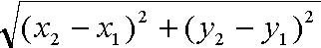(x₂ − x₁)² + ( y₂ − y₁)² 求出各点之间的距里和方位角，然后索佳全站仪进行多测回的观测进行复核。
（2）楼层施工测量放线方法：
地下室部分
在桩基础施工时，主要根据已知点坐标，然后将桩心坐标编号输入全站仪中，输入完后，要仔细复核数据，以免出错。施测时将全站仪分别设置在已布置好的A、B、C、D、E、F、G 控制点上，将棱镜站牌直接定出桩心，同时做好标志。人工挖孔桩成孔时，当第一层护壁浇筑完后，还要将轴线或桩中心线投测到护壁上，通过拉麻线吊锤球的办法来检验下部是否偏心，从而保证桩的施工质量。
底板施工时，主要依据平面控制网，将AB、CD、CE、FG等控制线投测到底板上，而后用50m 钢卷尺分出各轴线及柱样边线。
2）上部楼层施工
由于该大楼为三十三层，为了保证建筑物的垂直度，因此，在上部放线时，应采用激光铝直仪来控制点的竖相传递，主要步骤如下：当首层结构完成后，借助开工布设的平面控制网，将主轴线投到首层结构面上，采用索佳全站仪，复核各轴线交点坐标，当各坐标准确无误后，布设激光控制点，布设激光控制点的原则是能够满足精度要求，平面上两点能够通视，立面上应尽量避开梁柱等主要承重构件，基于以上几点，结合本工程，拟定在首层布设两个激光点，这两个激光点位于AB 控制线上，激光点1 偏2 轴1m， 激光点2 偏（11） 轴1m， 激光点1 坐标为X=2546242.73/2546242.73，Y=38407728.40
激光点2 坐标X2=2546279.73,Y2=38407728.40 具体平面位置见图。从二层至三十二层相同位置留设200X200 激光的传递，当施工到具体楼层，混凝土浇筑完毕后，分别在首层1#、2#激光点上架设索佳自动安平激光铅直仪，将X1=2546242.73，Y1=38407728.40， X2=2546279.73，Y2=38407728.40 两点传递到施工层，在施工层采用激光耙接收光点，作好标记，然后在此两点上分别架设仪器，投出三条控制线，借助这三条控制线，分别量测出各条轴线.放完线后，要今昔哪个自检然后作好记录，见7.2.1。
3）细部放线方法： 主塔楼部分各层均有几段半径各异的弧线，而且弧线不规则，有的成反弧.为了保证精度，采用如下放线方法.因为这些弧半径大，而且圆心均在建筑物外，因此首先找出弧线的对称轴
线，然后作一条与此对称轴垂直距圆心距离为P 的直线，这时， 我们可以建立坐标系，以对称中心为Y 轴，以平行于P 直线且过圆心的轴线为X 轴，则圆的方程为X²+Y²=R²，直线的方程为Y=P。
这时在直线P 上，由对称轴将P 分成距离为X 的n等分，则
}1/2
dn=P- { R²-（nx）²,（n=0,1,2……）
然后沿着直线P 量出与直线垂直且距离为dn的点，这些点均为弧线上的点，再用墨线将这些点连成圆滑曲线，这曲线为所求曲线，在实际放线中要灵活运用.
（3）建筑物的标高控制
首先根据建设单位提供的基准点，引测出建筑物的±0.000，然后将基准标高作在不易沉降的固定物体上，以此控制建筑物的标高，在引测水准点的过程中要进行闭合验算，最后平差，当建筑物施工到二层以上部分时还应在建筑物四个大角作出+1.00m的基准标高。
楼层标高控制，使用检测过的50m 钢尺，逐层向上传递，即用钢尺在底层+1.00m的起始标高线垂直向上量至施工层，并据此标高在施工层上测设出该楼层高500mm 的水平线。为了保证标高的传递精度，防止误差的积累，各层的标高线应由同一起始标高线向直接量取，当高差超过一个整尺长时，则在该层用水准仪精确的测设第二起始标高线，作为继续向上传递的依据。
在每次施工平台浇筑混凝土前，待平台上的大部分施工人员散去后（避免工人走动导致仪器的晃动）， 将自动安平水准仪架设在稳定的平台上，进行抄平工作，在柱墙主筋上用红油漆画出闭楼层混凝土面高0.5m 的水平控制点，以此作为混凝土面控制的依据，见图7-2-3。
（4）沉降观测方法
由于沉降观测是周期性较长的测量项目，所以各项工作都应本着长期性和耐久性的原则。
基准点和观测点的布设
沉降观测的基准点和观测点是判定建筑物沉降变化的依据，设置应满足牢固和长久保存的条件，以便日后跟踪观测，为了能够检测基准点的稳定，故而在建筑周围应布设三个永久性的水准点，水准点的位置见图。
2）基准点的做法如下：
首先选定基准点的位置，然后用地质勘探钻机向下钻φ100mm孔洞直至中风化岩3m， 再下一根Φ16钢筋于孔中，钢筋长度随孔洞深待定。钢筋顶端焊一个不易锈蚀的铜帽，用C20 细石混凝土填实孔洞，铜帽露出混凝土面2～3cm， 并在基准点周围做一个混凝土圆环上加铁盖，待基准点稳定后，引测出三个点的原始高程，并进行闭合平差，作好记录，具体做法见图7-2-4。
观测点的布设与做法：按照工程结构特点及整幢结构受力情况拟将在建筑物首层塔楼布设5 个观测点，附楼布设10 个观测点，观测点的布设图见图。观测点用Φ16圆钢作成，主要将Φ16 圆钢切断，弯曲成“U”字型并在端点上加焊铜帽，并将该铁件预埋在首层柱墙上，并与柱墙主筋加焊于一起，观测点埋设高度约距地面30～50cm，埋设完后，并将每个观测点遍好号，作好标志。
3）观测要求
（A）具体执行要求如下：
仪器要求：沉降观测仪器精度要求为0.1mm， 而且仪器要固定、专用，每次观测时仪器必须严格整平，仪器I 角控制≤±5”。 标尺要求：标尺应该采用专用的铟钢尺，立尺时标尺上圆水准气泡应居中，采用双面尺读数，两面读数高差值应小于0.1mm，最后取高差中值计算。
线路要求；观测的线路要固定，视距长度〈25m，视线高度〉0.5m， 前后视距累积差〈3.0m， 观测路线闭合差≤0.3n^{1/2}mm。
人员要求：每次观测时人员要固定，而且人员的分工要固定。
（B）观测期限
按规定要求，观测期限暂定为三年，第一次观测应在基准点和观测点均埋设完成，并稳定后立即进行，以后每建三层观测一次建筑物全部竣工后，第一年每三个月观测一次，第二年每半年观测一次，第三年测一次直至稳定。
（5）资料收集与整理本大廈的测量资料由专人整理，并分类装订成册，由专人管理保存。

人工挖孔桩施工方法

测量控制
根据测量平面控制网测设准确桩位，在底板垫层上弹出控制线后开孔挖桩，第一节护壁施工完成后，在护壁上面及侧壁上标注纵横轴，并在护壁侧面注明桩号及标高，以便随时复核桩位。
桩位测设完成并进行内部复核后，应报请监理公司进行复核，复核完毕及时办理有关的基坑放线验收资料。 为保证桩的垂直度和桩径，每浇筑完三节护壁混凝土，均必须校核一次桩中心位置、垂直度和直径。

人工挖孔桩施工方法
桩芯土方开挖方法 按测设的桩位开孔挖桩，并浇筑桩顶护筒（桩顶护筒大样见结施05）， 护筒顶面应高出孔口地面200 mm 以上，用于防水、防坠落和定位。
人工挖孔桩桩芯土方开挖采用“挖一护一”的方式进行，即每挖0.5～1.0m 深作一次桩体内护壁（一般土层中每节高度为1.0m，在流砂、流泥区段每节高度宜小于0.5m，特殊地质时下挖速度应视护壁的安全情况而定）。
成孔采用人工进入桩内进行，采用短柄铁及十字镐、风钻开挖土方，然后用塑料筒通过桩口提升架运输至桩口，人工清理至基坑内指定地点，当天挖出的土方必须当天清理干净，然后用挖土机挖至基顶，装车运出场外。
在开挖过程中，如遇坚硬岩层施工比较困难，公司拟采用先进的30 微秒微差定向爆破成孔，以加快施工进度。
桩芯土方开挖穿过不同土层时，应记录进入各种不同性质土层的标高，作好与地质勘探报告的对比与分析，特别是成孔至设计深度或设计规定的岩层时，应确保桩底按设计要求进入微风化岩层不小于1500mm 的深度。
成孔至设计标高或设计要求的岩层时必须经建设单位、监理、设计等有关单位共同进行检查确认，确保桩底基岩符合设计要求后，随即扩大桩头，清除孔底的虚土、石渣和积水，并随即浇灌封底混凝土（强度等级C3（5）厚度300mm）。
开挖过程中，安排专人负责做好地面排水、基坑四周排水及井底降水处理，以防雨水浸入和保证正常施工。
2）降水措施
根据勘察报告，该工程的地质条件较差、地下水丰富，但因土方开挖前已在基坑四周施工了防水帷幕，隔断了坑外的地下水，且已进行了一段时间的深井降水，人工挖孔桩施工阶段地下水已抽排较长时间，在开挖过程中仅需抽排少量的裂隙水，拟不再采取特殊的降水措施，只利用突击深挖的桩孔作为降水井, 围绕正在挖土的桩体进行降水的措施，使正在施工的桩内地下水位降低在开挖面以下500mm 左右。
作为集水井用的桩内集水用潜水泵抽至基底排水沟，再基坑四周的集水井抽排到坡顶排水沟，排至市政排污管道。
3）护壁施工方法 人工挖孔桩护壁混凝土强度等级为C25， 待每节护壁混凝土达到一定的强度后方可进行下层的桩内土方开挖。
挖土到护壁深度后应紧随扎筋、支设护壁模板，遵循随挖土、随扎筋支模、随验收、随浇筑混凝土的方法进行施工，以避免塌孔和保证正常的施工进度，护壁模板采用钢模板（由每节4 块钢模拼装组成），模板高度为1m。
浇筑护壁混凝土时要注意捣实，上下护壁间搭接50～75mm，施工中严禁只挖孔不及时护壁的冒险做法。
如果施工中遇到流砂淤泥层，且淤泥层较深、涌砂量较大时，采用钢护筒护壁的方法,即先用2mm 厚钢板卷成直径等于挖孔桩外径的圆筒插入挖孔桩中，使之随挖深而逐步下降，以挡住孔内四周涌入的淤泥和流砂，同时应减小桩孔每节护壁的深度、缩短成孔护壁的时间，以达到逐步通过流砂淤泥层的目的。
在极松散的土层，可用具有足够的钢筒护壁代替钢筋混凝土护壁，且应随挖随沉。 在透水层区段的护壁应按设计要求适当设置泄水孔（桩芯混凝土浇筑前封堵）， 以便减轻护壁压力。
4）钢筋工程
钢筋在现场加工车间加工，钢筋笼在塔式起重机活动范围内分节进行绑扎（每节长度一般不大于12m， 应根据桩位与塔式起重机的距离、钢筋笼的重量、塔式起重机的起重能力等综合确定），加劲箍筋、螺旋箍筋与纵向钢筋均逐点点焊焊接。
钢筋笼绑扎成型后用预制混凝土垫块将钢筋笼保护层垫好（纵向钢筋保护层厚度60mm）， 并用塔式起重机吊装入孔，竖向钢筋的接头采用搭接焊连接接长。
钢筋笼安放后，要检测确定钢筋顶端高度、钢筋笼的垂直度，确保满足设计及施工规范要求，并邀请监理、建设单位或设计进行检查验收，做好隐蔽验收记录。
5）桩芯混凝土工程
浇筑混凝土前，应认真清除干净孔底的浮土、石渣、积水，清理封底混凝土的表面。 桩芯混凝土必须一次性连续分层浇筑，每层浇筑厚度不超过1.0～1.5m， 并在混凝土初凝前调整好串筒出料口与基面的高度（高度不超过2.0m），然后开始继续浇筑，不得留施工缝。桩芯混凝土采用插入式振捣器振捣密实，混凝土场内水平运输采用混凝土输送泵，由输送泵直接将混凝土送至需要浇筑的桩孔顶口。 当孔底积水小于10cm 时，采用常规混凝土浇筑方法。当孔底积水大于10cm,且涌水量较大难以抽干时，采用导管法进行水下混凝土施工，并严格按水下混凝土施工操作规程进行 桩芯混凝土采用商品混凝土，水下浇灌混凝土时现场泵送坍落度控制在18～22cm，非水下浇灌混凝土时现场泵送坍落度控制在10～12cm。 在混凝土浇筑前，在桩孔顶口设置混凝土浇筑平台作为架设混凝土集料斗和传递工具的操作面（操作台由2Ⅰ10 工字钢和L50×5 角钢组成）。
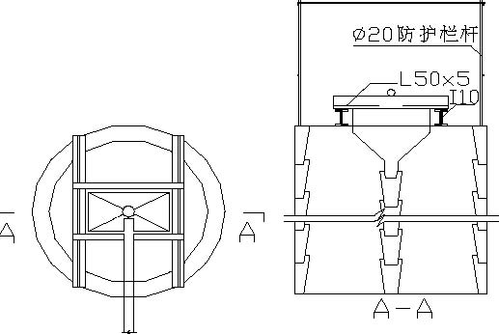
图7-1 桩顶集料平台示意图
桩芯混凝土、护壁混凝土均应按规范要求制作混凝土试件，并按规定送有关试验单位检测。

人工挖孔桩质量控制标准
表7-1 人工挖孔桩质量控制标准
序号 | 项目 | 允许偏差（mm） | 备注
1 | 桩芯混凝土抗压强度 | 不低于设计规定
2 | 护壁混凝土抗压强度 | 不低于设计规定
3 | 桩中心位移偏差 | D/20 | D 为桩身直径
4 | 桩孔深 | 100
5 | 桩孔径（有护壁混凝土） | +100 -40
6 | 桩垂直度 | 0.5%H | H 为桩身净长
7 | 护壁混凝土厚度 | ±30
8 | 孔底虚土 | 不允许

本工程主楼基础采用44 根人工挖孔桩，桩径1200～2000mm，设计桩长15.4～27.4m，桩间距均大于2.5 桩径，计划在土方开挖到-5.70m标高并封闭底板垫层后一次性全面开孔挖桩。
因本工程地质情况复杂，挖孔桩分别穿过淤泥、粉质粘土，最后进入微风化岩层不小于
1.5m，施工难度较大。

静压预应力管桩施工方法
施工准备工作的要求
详细理解施工图纸及有关资料，组织有关单位会审图纸，明确掌握技术要求和施工要求。根据现场提供的坐标点控制点和标高控制点进行施工测量放线，放出轴线控制点和桩位，并组织有关单位复核。 编制施工方案，编制桩位编号图，桩机行走路线图，确定管桩施工顺序和质量控制要求，并对压桩施工人员作好技术交底和安全教育。 根据现场情况和施工要求，组织桩机设备、人力、有关材料及配套设施进场，按按总平面布置图堆放整齐。 详细调查场地及邻近区域内的地下及地上管线、地下障碍物，对可能影响施工的建（构）筑物进行彻底清理并制定、实施可靠的安全防护措施。 安排施工前试桩，会同政府质监部门、建设单位、监理公司、设计单位确定试桩数量，选取试桩桩位，以确定控制贯入度并校验压桩设备、施工工艺及技术措施是否符合要求。 根据设计图纸、地质勘探报告和现场实际情况，掌握桩位的地面标高、桩顶设计标高、预计桩长，便于合理配桩。
对现场使用的管桩进行质量验收，确保管桩外观质量满足有关规定要求，有关产品质量证明书、出厂合格证等质量保证资料齐全并符合设计要求，养护时间不足和质量不合格的桩不能使用。
（2）压桩机械选择和总体施工安排
本工程副楼设计采用了95 根φ500mm（壁厚125mm） 预应力管桩，单桩竖向承载力设计值为1800kN，要求静压桩机最大加载量≥4000 kN，按以上设计要求选择施工机械如下： 表7-2 压桩机械选择和总体施工安排
序号 | 机械名称 | 型号 | 数量
1 | 液压静力压桩机 | YZY-560t | 壹台
2 | 压桩配重 |  | 300t
3 | 钢管送桩器 |  | 壹条

桩机施工路线：因本工程静压预应力管桩桩间距较大（一般均大于1.5m），可以避免后压桩挤偏已完成的桩位，同时为便于桩机行走和合理堆放管桩，减少场内的二次转运，以加快工程进度，拟沿13 轴→22轴的方向采用后退方式进行施压。
全部管桩施压完成后，会同政府质监部门、建设单位、监理公司、设计单位确定静载压桩的数量和桩位，采用静载试验检查桩的竖向承载力，确保满足设计要求后才能开始承台、地梁等的施工。
（3）压桩施工工艺
静压桩施工是利用桩机本身的自重及一套配套液压设备将预制桩压入地下，直至达到设计所需压力后收压成桩，其施工程序分为： 测量放线定桩位→桩机就位→吊桩插桩→桩身对中及调直→夹桩静压沉桩→接桩→继续压桩→达到设计压力后复压3 次→终止压桩→截切桩头。
（4）压桩施工方法及要求
桩机施工地面要密实，一般要求地面能承受100kN/m²的压力，场地应平整，以确保桩机行走安全和施工质量保证。
起吊预制桩前先栓好吊装用的钢丝绳及绳索，然后应用索具捆绑住桩上部约50cm 处，启动机器起吊预制桩，使桩尖初始就位并缓缓放下插入土中，回复门架并在桩顶扣好桩帽，桩帽与桩周边应有5～10mm 的间隙，桩帽与桩顶之间一般采用硬木板作衬垫，其厚度为10cm 左右。
应根据场地条件、桩机和堆桩位置、桩长、桩重等具体条件决定管桩具体吊点位置及起吊方式，在吊桩过程中，尽量避免损坏桩身质量，第一节的桩尖应在吊桩前施焊完成，以提高压机效率。
管桩起吊前应在桩身上划出以m为单位的长度标记，并按从下至上的顺序标明桩的长度，以便观察桩的入土深度及记录沉桩压力（kN）。 初始就位时，用白灰或其他手段在地面标出桩位，以便桩尖入土时检查桩位偏移，超出规范误差允许范围时应重新就位。
管桩就位后，应用测量吊锤从桩机正面及侧面检查桩的垂直度，若发现垂直度超出偏斜误差范围时（垂直度偏差应小于0.5%），用行走、过架或其他手段进行调直，直至满足有关规范要求后方可开始施压.当桩尖插入桩位，扣好桩帽后，微微启动压桩油缸，当插入土至500mm 时， 再次校正桩的垂直度和平台的水平度，保证桩的纵横双向垂直偏差均不得超过0.5%，然后启动压桩油缸，把桩徐徐压下，控制施压速度，一般不宜超过2m/min。。
当一节桩地面终止贯入度不能满足设计要求时，应进行驳接桩，露出地面部分桩头宜高出地面0.5～1.0m， 焊接前应用钢丝刷等工具将桩接头清刷干净，保证焊接质量，焊接一般采用两层焊，要求焊缝饱满、连续、均匀， 上下两节桩应保持顺直，力求同轴，错位偏差不应大于2mm。
接桩施焊后必须验焊，经检验合格，并自然冷却后方可施压，严禁用水冷却或焊好即压。施工过程中对桩基轴线应系统检查，每天施工前，应对当天所施压的桩位再次拉尺复核检查，以确保桩位准确性。 压桩时应由专职记录员及时、准确地填写管桩施工记录表，并经现场质检员、当班监理人员验证签名后方可作为有效施工记录。
当预测的配桩长度压平地面而油表压力仍未达到收压要求，需要进行送桩时，应检查桩顶质量及用送桩器进行送桩作业，送桩器与桩头接触处应平整、对齐，送桩器中心线应与桩身吻合一致方能送桩，送桩深度一般不宜超过2m，并严格控制不能低于设计桩顶标高。
最后的收压应在下列条件下进行： 1）确定桩头没有破坏。 2）桩收压后，沉降量与反弹量正常。 3）复压3 次，贯入度未出现异常情况。 4）截切桩头采用锯桩器截割，严禁用大锤击大，避免损坏桩身质量。 5）每根桩宜一次性连续压到底，尽量减少中间休歇时间，且尽可能避免在接近收压时停压，每根桩驳接焊口不宜超过四个。 6）管桩施压完成后，现场复核桩位，并绘制桩位复核平面图，如桩位在任一方向偏差超过100mm，均应报告监理及设计单位，确定具体处理措施。 7）在压桩过程中若出现特殊情况应及时向设计和有关部门汇报反映，以便及时采取措施进行解决。
（5）管桩施工质量控制标准
钢筋混凝土预制桩的质量必须符合设计要求和施工规范的规定，并有出厂合格证。
桩的贯入度必须符合设计要求，最后几次的贯入度未出现依次递增等异常现象。
桩的接头节点处理必须符合设计要求和施工规范和规定。
桩位在任一方向偏差不得超过100mm。
静力压桩施工记录真实、齐全，有关辅助材料质量满足设计及施工规范要求，并有出厂合格证。

模板工程施工方法
模板及其支撑体系的基本要求
模板及其支撑系统必须满足以下要求：
保证结构、构件各部分形状尺寸和相互间位置的正确；
必须具有足够的强度、刚度和稳定性；
模板接缝严密，不得漏浆；
便于模板的安拆；
2）模板与混凝土的接触面应满涂隔离剂；
3）按规范要求留置浇捣孔、清扫孔；
4）浇筑混凝土前用水湿润木模板，但不得有积水；
5） 墙、柱模板在混凝土浇筑完后10～12h 即可拆除，框架梁、板模板在混凝土强度达到规范规定强度后方可拆除，悬臂梁及相邻的板在混凝土强度达到设计强度的100%后方可拆除。施工中在施工现场作好试块，与结构混凝土同条件养护，经实验确定具体的拆模时间；
上层梁板施工时应保证下面一层的模板及支撑未拆除；
模板接缝应严密，对局部缝隙较大的采用胶带纸封贴；
现浇结构模板安装的允许偏差见表7-5-1（单位：mm）；
表7-3 现浇结构模板安装允许偏差
项 目 |  | 允许偏差（mm）
轴 线 位 置 |  | 5
底 模 上 表 面 标 高 |  | ±5
截 面 内 部 尺 寸 | 基 础 | ±10
截 面 内 部 尺 寸 | 柱、墙、梁 | +（4）-5
层 高 垂 直 | 全高 ≤ 5m | 6
层 高 垂 直 | 全高 > 5m | 8
相邻两板表面高低差 |  | 2
表面平整（2m长度上） |  | 5

（2）模板体系配置及施工方案
底板及电梯井坑、集水井坑支模
本工程四周基坑支护离地库外墙距离较小，承台、底板、集水井外坑等采用在混凝土垫层上用50 号水泥砂浆砌180mm 厚砖胎膜作侧模（高度超过2.0m 的砖胎模每间隔2.5m 设一个370 厚壁柱），电梯井坑、集水井坑内侧采用七夹板支设模板并对撑加固。
2）柱模
该工程柱子截面形状分别为圆柱和方柱，方柱拟采用七夹板模，加50×100mm 木枋竖楞和短钢管抱箍加固，木枋竖楞的横向间距按250～350mm 设置，钢管抱箍的竖向间距按500mm 设置，施工要结合实际情况做到上疏下密，木枋条定位必须准确以保证柱线角顺直。为保证柱模的侧向刚度，在柱模上设置双向φ12对拉螺杆，间距按400～500mm 设置。柱模板示意见
图7-5-2。
圆柱截面尺寸800～1100mm， 拟采用定型钢模板，利用扁钢抱箍予以加固。为保证梁柱接头的施工质量，并解决好钢模与木模的接口，柱头也采用定型钢模，并利用钢模开口处的定位角钢包住梁侧板，浇混凝土后先拆除柱头模板再拆除梁侧模。圆柱模板示意见图7-5-3。
3）梁板模
本工程梁截面变化多，为便于配模，采用七夹板配置梁板模，以满足不同结构形状的配模要求。模板支撑均采用φ48×3.5mm 钢管搭设室内满堂脚手架，钢管立杆下端加设可调支座，钢管立杆纵横向间距在板底为1500mm×1500mm，在梁底为1200mm×1200mm，在距离楼面1600mm 左右设纵横水平杆，并适当加设剪刀撑，在梁底、板底分别设纵横向水平支模杆（梁板支模时应按设计要求将梁板起拱），对于净高大于800mm 的梁，在梁中设置φ12对拉螺杆，对拉螺杆间距按500mm 设，对拉螺杆外加设φ15硬塑套管，以便螺杆回收周转适用。梁板支模示意见图7-5-4。
为严格控制主楼东面的圆弧梁的截面尺寸，确保混凝土的成型质量和保证圆弧梁的截面尺寸，圆弧梁采用定型木模。
4）墙模
地库外墙模板
本工程地库外墙由于结构层高较大，给外墙支模带来一定难度，拟采用七夹板配制模板，50mm×100mm 木枋作竖楞，并用钢管做横撑，φ12防水螺杆加固（纵横间距500～600mm）， 施工底板时，需沿外墙方向预埋2 排短钢筋头，以固定室内满堂架立杆位置，并用多道斜撑加固模板。
（2）上盖剪力墙模
为确保剪力墙的平面位置和几何尺寸，本工程将大量采用定型模板，模板设计及施工方法详见第八章第八节，其余剪力墙采用清水大钢模，其中外墙外侧模板利用外爬架进行提升，内墙模板利用塔式起重机吊装。
5）楼梯模 楼梯踏步模板采用全封闭式定型钢模板，底模采用七夹板模，为确保在剪力墙和楼梯一次性浇筑混凝土时混凝土的密实，在剪力墙侧模开口处用快易收口网封堵。 6）工具钢模的应用 为避免门窗洞口预留不方正等质量通病的发生，本工程所有剪力墙上预留的门窗洞全部采用定型工具模，用定型的工具模代替常规的预埋木盒。

钢筋工程施工方法
钢筋加工要求钢筋应有出厂质量证明书、试验报告单，钢筋表面或每捆（盘）钢筋均应有标志，钢筋进场时应查对标志，进行外观检查，并按现行国家有关标准的规定抽取试样作力学性能试验，合格后方可使用。 钢筋均在现场设置的钢筋加工车间制作，钢筋必须经过检验合格，如有弯曲和锈蚀的钢筋必须经调直、除锈后方可开始下料。
钢筋的加工制作必须严格按翻样单进行，加工后的钢筋半成品应按区段部位堆放，且要挂牌，并作好钢筋半成品的验收工作，绑扎前必须对钢筋的钢号、直径、形状、尺寸和数量等进行检查，如有错漏应及时纠正增补。
现场的钢筋垂直及水平运输由塔式起重机配合人工进行。
（2）钢筋的连接方式
框架柱、剪力墙暗柱内≥Ф22的竖向钢筋的接长采用直螺纹连接技术，<Ф22 的竖向钢筋的接长采用电渣压力焊连接。 梁内≥Ф22的纵向钢筋的接长采用直螺纹连接技术和闪光对焊技术综合使用，<Ф22 的纵
向钢筋采用单面搭接焊连接技术（搭接焊缝长度大于等于10d）。 底板钢筋采用直螺纹连接技术和单面搭接焊连接技术综合使用。 剪力墙内水平钢筋、楼板钢筋的接长采用绑扎搭接或闪光对焊连接技术（绑扎搭接长度必
须满足施工规范及设计说明的要求）。
（3）多层钢筋网片的支撑
承台范围内的多层钢筋网片拟采用角钢支撑，选用L63×6mm 角钢作支撑横梁（单向@2000），L50×5mm 角钢作立杆和拉结横梁，纵横间距按不大于2000mm 设置。 底板面筋及中间层的冷扎变形钢筋网片采用钢筋马凳作支撑，钢筋马凳采用Φ20钢筋焊接而成，纵横间距按不大于1.0m 设置。 配有双层钢筋的楼板采用支承马凳，纵横间距按不大于1.0m 设置，并用扎丝固定在板筋上。 。
（4）钢筋的绑扎方法及要求
钢筋绑扎好后应按设计的保护层厚度用带铅丝的砂浆垫块垫起，以确保钢筋的混凝土保护层厚度（承台、底板钢筋保护层厚度为25mm；剪力墙、柱、梁的受力钢筋和地下室壁板水平分布筋混凝土保护层厚为25mm； 剪力墙水平筋、楼面板的钢筋、梁箍筋的保护层厚度为15mm） 。
在钢筋绑扎过程中要注意各钢筋的位置正确，楼面板面筋从梁面筋上穿过，必须严格控制各层钢筋间的间距，既要保证其最小净距满足规范要求（不小于其直径且不小于25mm），又要保证构件的截面尺寸正确。（梁内多排钢筋间用Φ25钢筋作垫铁，间距按1000mm 设置）。
板和墙的钢筋网靠近外围的两行钢筋的相交点必须扎牢，中间部分的交叉点可间隔交错扎牢，但必须保证受力钢筋不产生位置偏移，双向受力的钢筋交叉点应全部扎牢。 为确保柱、剪力墙竖向钢筋位置准确，浇筑楼板混凝土前，应在楼面上绑扎三道水平钢筋，并用钢筋等支撑将墙、柱筋校准位置后固定牢固，以防止竖向钢筋偏位。
梁中通长筋在任一搭接长度区段内，有接头的钢筋截面面积与钢筋总截面面积之比应满足设计及规范要求（上部通长筋应在跨中搭接、下部通长筋在支座处搭接，有接头的钢筋截面面积与钢筋总截面面积之比在受压区不得超过50%、在受拉区不得超过25%）。
墙内竖向钢筋在主楼-1～4层及顶层均必须分两层错开接头位置，在其余层可以在同一部位连接，墙内水平分布筋沿高度每隔一根内外排错开搭接。
框架柱筋及剪力墙暗柱内纵筋连接，当每边的钢筋少于4 根时，可在同一截面设置接头，多于4 根时，分两次接长，每边多于8 根时分三次接长，相邻接头间距≥Lae且不得小于500mm， 接头最低点宜在楼板面以上750mm 处。
配双层钢筋的楼板，同一截面的有接头的钢筋面积不应超过该截面钢筋总面积的25%。
钢筋的搭接长度和锚固长度按设计和有关施工规范的要求留置。
开洞楼板洞宽小于300mm 时板筋可绕过洞边不需切断受力筋，洞宽大于等于300mm 时应另加附加钢筋，图中未标明时洞边附加钢筋为2Φ12，锚入洞边450mm。
在主次梁和柱相交的节点处，为防止板超厚，钢筋在加工过程中必须保证其形状、几何尺寸的准确，该直的钢筋必须校直，不得弯曲，梁柱交叉的箍筋可以适当缩小，避免此处钢筋超高。
所有与钢筋混凝土墙平行连结的框架梁及墙肢间连梁，梁的钢筋均应伸入墙内（锚固长度Lae 并不少于600mm），在楼层时梁筋伸入墙内不设箍筋，在顶层梁伸入墙的钢筋长度内应设置间距为150mm 的箍筋（箍筋直径与梁箍筋相同）。
框架梁梁端箍筋加密的长度应≥1.5h（h为梁截面高度）， 框架柱箍筋加密范围为梁面以上和梁底以下各≥柱边长且≥1/6柱净高且不小于500mm，梁柱节点区应保证柱箍筋。
（5）机械连接及电渣压力焊连接的钢筋接头质量要求
凡采用直螺纹焊接、电渣压力焊、搭接焊、闪光对焊连接的钢筋接头，均应按规定要求取样试验，其质量必须符合《钢筋焊接及验收规程》中的有关规定，试验方法应符合国家现行标准《钢筋焊接接头试验方法》中的有关规定。接头位置必须符合图纸、图纸会审纪要以及有关规范（GB50204-92）规定的要求。

混凝土工程施工方法
该工程结构混凝土强度等级从C25～C60，全部采用商品混凝土，混凝土的浇筑采用混凝土输送泵进行泵送（附带一座布料杆）， 并用塔式起重机辅助混凝土的垂直运输，因本工程混凝土工程量大、性能要求高（强度、和易性要求高）， 必须从原材料控制、半成品生产、运输、浇捣施工、养护的全过程予以严格控制，方能确保混凝土工程质量，达到设计要求强度和内实外光的要求。
商品混凝土质量控制要求
原材料的质量控制
水泥：水泥活性不宜低于57MPa，并按规定进行抽检。
砂：采用中砂，细度模数宜大于2.6，含泥量（重量比）不应大于2.0%，泥块含量（重量比）不应大于1.0%，定期抽检各项技术指标。
碎石：选用10～20mm碎石，最大粒径不大于31.5mm，针片状颗粒含量不宜大于5.0%， 含泥量（重量比）不应大于1.0%，泥块含量（重量比）不应大于0.5%。
粉煤灰：选用Ⅱ级及以上优质粉煤灰，并定期抽检。
外加剂：选用高效缓凝减水剂，并按规定进行抽检。
水：选用洁净的饮用自来水。
混凝土搅拌站的选定 在佛山地区选定2 家有相应资质、技术先进、信誉好的搅拌站，公司安排专人负责管理与协调，确保供应本工程的商品混凝土符合要求。
混凝土的配合比设计由公司广州试验室联合选定的搅拌站，采用多种配合比经试拌后确定施工配合比，确保砂率为35%～45%，搅拌站出厂坍落度不超过220mm，现场泵送坍落度140～180mm，初凝时间不低于6h。
混凝土生产质量管理
原材料计量控制误差范围：水泥±1%，粗细骨料±2%，水、外加剂±1%，掺合料±2%。
按出盘混凝土的坍落度在180～220mm 范围控制加水量，外加剂采用后掺法，严格控制用水量。
混凝土拌合物自加入外加剂后继续浇拌时间不少于150 秒，混凝土出机温度控制在15～30℃范围。
泵送混凝土的质量要求 碎石的最大粒径与输送管内径之比不宜大于1:3，选用1～3cm 粒径的碎石；砂选用中粗砂，通过0.315mm 筛孔的砂不少于15%。 搅拌站混凝土出厂坍落度180～220mm，现场泵送坍落度宜为140～180mm。 最小水泥用量为300kg/m³。 混凝土内宜掺适量的泵送剂、减水剂，防水混凝土可参加防水剂等外加剂。 严格按设计配合比拌制。 根据原材料的变化应随时调整混凝土的配合比，如随砂、石含水率的变化，调整砂、石用量及水的用量。
C50 及以上高强度混凝土质量要求
由公司广州试验室联合选定的搅拌站，结合公司以往高性能混凝土的生产经验，联合选定的搅拌站，根据原材料情况进行多种配合比试配试验，经对比分析后后确定最优化的施工配合比，要求初凝时间不低于6h。
公司安排专门的技术人员进驻搅拌站监督计量，并随时抽检原材料的有关技术指标，调整生产配合比。 根据搅拌站到工地的实际运输时间，进行坍落度损失试验，在满足现场泵送的要求下，严格控制混凝土的出厂坍落度。
混凝土搅拌运输车到达现场后，必须在卸料前高速搅拌5～10 分钟，当坍落度及和易性满足要求后再卸料，现场试验员必须对每车混凝土均测定坍落度，不合要求的不能卸料或采用后掺法调整混凝土的和易性（具体掺量由试验室书面明确），严禁随意加水。
加强浇筑施工与供料的组织与协调，确保高强度混凝土从搅拌出机到现场卸完料不超过2h。
（2）混凝土浇捣方法及要求
混凝土运输到现场后要取样测定坍落度，符合要求后随即用混凝土输送泵连续泵送浇灌混凝土，混凝土在泵送浇灌的同时用高频振捣棒加强各部位振捣，防止漏振。
主楼地下室和副楼采取柱、墙、梁、板一次性浇筑混凝土，主楼上盖工程采取先浇筑剪力墙、楼梯混凝土到板底（梁位置留设梁窝），处理梁窝后支设梁板模，浇筑梁板及柱混凝土。混凝土浇筑顺序为从西侧向东侧依次循序浇捣，一般不再留置施工缝，如由于特殊情况（如停电、暴雨等），其施工缝按规范可以留置在次梁跨中三分之一的范围内，并留成垂直缝。 竖向构件应分层下料、分层振捣，分层厚度不大于0.5m，用插入式振动器振捣时上下层应搭接不少于50mm。 混凝土振捣除楼板采用平板式振动器外，其余结构均采用插入式振动器，每一振点的振捣延续时间，应使表面呈现浮浆和不再浮落。 插入式振动器的移动间距不宜大于其作用半径的1.5 倍，振捣器与模板的距离，不应大于其作用半径的0.5 倍，并应尽量避免碰撞钢筋、模板，且要注意“快插慢拔，不漏点”。 平板振动器移动间距应保证振动器的平板能覆盖已振实部分的边缘。 柱和墙混凝土浇筑采用导管下料，使混凝土倾落的自由高度小于2m， 确保混凝土不离析。
（3）混凝土施工缝的处理
在施工缝处继续浇筑混凝土时，已浇混凝土的强度（抗压）不应小于1.2MPa； 在已硬化的混凝土表面上，应细致凿毛，以清除水泥薄膜和松动的石子以及软弱混凝土层，并加以充分湿润和冲洗干净，但不得积水； 在浇混凝土前，首先在施工缝处铺一层水泥浆或与混凝土内成分相同的水泥砂浆（厚10～ 15mm），并细致捣实，使新旧混凝土紧密结合。
（4）混凝土找平及养护方法
底板、顶板面混凝土浇筑前，在墙、柱竖向钢筋上测设出标高控制线，用平板振动器振捣后，采用机械抹光施工工艺一次性抹光，并使用一台水准仪随时复测整平，保证板混凝土面的平整。
混凝土在浇捣完毕后12h 之内应进行覆盖和浇水养护，各不同部位的养护方法和养护时间
要求如下： 地库底板、顶板采用灌水养护，养护时间不少于14d； 竖向构件在拆模后随即涂刷养护液进行保水养护； 楼板采用洒水湿润养护，养护时间不少于7d； 屋面板采用覆盖薄膜并洒水养护，养护时间不少于14d。
（5）柱梁接头处不同强度等级混凝土浇捣的处理方法
本工程墙柱与梁板均采用了不同强度等级的混凝土，浇混凝土时必须保证墙柱梁板节点区为高等级混凝土，拟采取以下措施：
将高等级混凝土浇筑范围扩大至墙柱四周各加宽50cm 的部位，在这一个部位，采用支模专用“快易收口网”封堵，并固定在钢筋上，该模板既避免了混凝土随意流淌，又能保证模板两侧混凝土结合良好。
梁板墙柱一次性浇筑混凝土时，按照梁板混凝土浇筑顺序和速度，先用输送泵将竖向构件混凝土浇筑到梁底以下50mm，浇筑梁板混凝土时，用塔式起重机进行节点区高等级混凝土的浇筑，保证在高标号混凝土初凝前梁板部位混凝土连续浇筑。
剪力墙和梁板分开浇混凝土时，同样用塔式起重机进行节点区高等级混凝土的浇筑，并保证在高等级混凝土初凝前梁板部位混凝土连续浇筑 柱梁接头处不同标号混凝土浇捣的处理方法示意见图7-7-1。
（6）预留预埋施工
水、电、通风、空调、机电设备等的预埋及其他构配件的预埋，各相应专业施工队必须在钢筋绑扎过程中全部预埋完，并保证钢筋的位置、间距的正确。 垂直管线随着砌块砌筑预埋在墙孔洞内，开关匣、接线匣、插座匣等需用C15 细石混凝土或1:2 水泥砂浆在砌块预留的孔洞内嵌填牢固，并填实缝隙。

外脚手架施工方法
塔楼外脚手架塔楼除中庭入口一面外，其余三面采用导轨式外爬架施工工艺。
中庭入口一面外脚手架
中庭入口一面外防护架采用普通钢管双排外架。
1～6 层外脚手架在第1 层板面上搭设；10～17层外脚手架在第10 层板面上搭设；
17～24 层外脚手架在第17 层板面上搭设；24～32层外脚手架在第24 层板面上搭设；32层以上外脚手架根据结构型状搭设落地架或悬挑架。
搭设顺序为：
摆放扫地杆（贴近地面的大横杆）→逐根树立立杆，随即与扫地杆扣紧→装扫地小横杆并与立杆或扫地杆扣紧→安第一步大横杆（与各立杆扣紧）→安第一步小横杆→第二步大横杆→第二步小横杆→加设临时斜撑杆（上端与第二步大横杆扣紧，在装设两道连墙杆后可拆除）→ 第三、四步大横杆和小横杆→连墙杆→接立杆→加设剪刀撑→铺脚手板。
2）杆件搭设中要注意： 内排钢管与建筑物外轮廓之间的距离在30cm 左右。 注意杆件的搭设顺序。 及时与结构拉结或采用临时支顶，以确保搭设过程安全。 拧紧扣件（拧紧程度要适当）。 有变形的杆件和不合格扣件不能使用。 随时较正杆件垂直和水平偏差，避免偏差过大。 没有完成的脚手架，在每日收工时，一定要确保架子稳定，以免发生意外。
3）外脚手架的拆除
拆除时间： 1～6 层在第6 层屋面模板及支撑架拆除并清理转运完毕，1-6 层临边维护栏杆安装完毕之后进行。
10～17 层在第17 层屋面模板及支撑架拆除并清理转运完毕，10-17层临边维护栏杆安装完毕之后进行。
17～24 层在第24 层屋面模板及支撑架拆除并清理转运完毕，17～24 层临边维护栏杆安装完毕之后进行。
24～32 层在第32 层屋面模板及支撑架拆除并清理转运完毕，24～32 层临边维护栏杆安装完毕之后进行。
32 层以上在全部结构完成，模板拆除并清理转运完毕临边维护栏杆安装完毕之后进行。
（B）拆除注意事项：
划出工作区标志，禁止行人进入。
严格遵守拆除顺序，由上而下，后绑者先拆。先绑者后拆，一般是先拆栏杆、脚手板、剪刀撑，后拆小横杆、大横杆、立杆等。 统一指挥、上下呼应、动作协调，当解开与另一人有关的结扣时应先告知对方，以防坠落。材料、工具不得乱扔。
（3）附楼外脚手架
附楼外防护架采用普通钢管双排脚手架。 双排架从附楼第一层开始搭设，搭设方法与拆除方法均与塔楼入口大堂一面的双排架施工方法相同。

砌体施工方法
施工前准备
原材料质量控制
采购材料时应对产品进行检测，择优选用。同时，在施工期间不定期抽查产品质量，不合格者不得使用在工程上。水泥、砂、石灰等材料使用前必须按照国家标准和地方标准检测合格。
操作技术培训
为保证砌块砌筑工程的质量，须对施工队伍进行施工技术培训。培训的内容有两个方面：一是砌块墙体的常识和砌筑操作技术。了解砌块的规格尺寸，主规格砌块、辅助规格砌块、砌块的等级等，以及砌块砌筑砂浆的铺设方法和各种部位的砌筑方法；二是加筋技术，如墙体拉接筋铺设位置及方法，门窗洞两旁竖向插筋、窗洞下水平钢筋铺设、上下楼层通过圈梁的连接、电气线路安装采用暗线、暗管、暗盒的预埋技术等。
砌块建筑施工工艺流程 弹线→排砖撂底→砌筑→加浆勾缝→砖面清理→检查验收
（2）砌块砌筑施工及其注意事项
砌块现场堆放
按设计图纸统计出各种规格的小型砌块用量，按施工计划运送至施工现场，根据国家GB8239-87 的质量要求及砌块出厂合格证进行验收。必要时可进行抽样检验。砌块进入现场后，应按砌块强度等级及规格分别堆放，并在堆放垛上设置标志，砌块堆放地必须平整和做好排水。砌块堆放高度一般不超过1.6m，堆垛之间应保持适当的距离，以便砌块运输上墙。
2）砌块墙体砌筑
砌块上墙前一般不宜浇水湿润，但在炎热天气下，可在砌筑前稍加湿润，养护龄期不到28d 的砌块不能上墙；小型砌块砌筑墙体时，一律采用“反砌”， 即砌块底面在上，顶面在下；采用砖刀清除砌块表面的污秽物和砌块底部的“飞边”。
砌筑时，从转角或定位处开始，内外墙边同时进行，内外墙体交错砌筑；采用错缝搭砌，搭接长度不小于90mm，如不能保证时，可在水平缝中设置2φ6 拉接钢筋或焊接钢筋网片，但钢筋或网片两端均不应小于300mm，砌块墙体的竖向通缝均不应超过两皮砌块高度。
墙体的临时间断处应砌成斜槎，斜槎长度不应小于高度的2/3， 如留斜槎有困难时，除转角处外，也可砌成直槎，但应沿墙体高度每400mm 的水平灰缝内设置2φ6 钢筋或钢筋网片，每端均应超过直槎缝300mm，以保证墙体的连接牢固。
非承重墙与混凝土墙柱交接处，应沿墙柱高每隔500mm 在灰缝内配置2φ6 拉接钢筋，每边伸入墙内通长。
当门窗洞口宽度在1m 以上时，用砖平拱，拱高240mm，M10 水泥石灰砂浆砌筑；当洞宽为1～1.2m 时，用钢筋砖过梁，梁底放3φ8，入支座长度大于370mm 并弯直钩，用1：3 水泥砂浆作保护层20 厚，拱高了洞宽的1/4，用M10 水泥石灰砂浆砌筑；当洞宽为1.2～1.5m 时，用钢筋混凝土过梁，梁宽与墙厚同，梁高200mm， 底筋2φ10， 架立筋2φ10，φ6@200mm 箍筋，梁的支座长度≥250mm；当洞顶与结构梁（板）底的距离小于上述的砖平拱、钢筋砖过梁或钢筋混凝土过梁高度时，过梁与结构梁（或板）需浇成整体。
砌筑砂浆必须搅拌均匀，随拌随用。一般在4h 内用完。墙体的灰缝应做到横平竖直，全部灰缝匀应填满灰浆，采用“水平缝提刀灰坐浆法”，使水平灰缝饱满度不低于95%，竖向灰缝饱满度不低于90%。水平和竖向灰缝漏浆时，应以灰浆填补，不允许用水冲洗浇灌灰浆；墙体水平和竖向灰缝宽度应控制在8～12mm。埋设拉接钢筋或钢筋网片必须在灰浆层中。
墙体顶砖按规范要求停5～7 天后砌。在顶砖干燥后进行室内粗抹灰，同时在砂浆中加入防裂的杜拉纤维，以抗墙体裂缝。
砌筑时，砌块找平应用砂浆，不得塞垫石子、碎砖或木块；对施工图纸要求的洞口、管道和预埋件等，应在砌筑时预留或预埋，不能在墙体上打凿。
雨天施工应有防雨措施，不得使用湿砌块砌筑，雨后施工时，应复核墙体的垂直度，平整度，并将上层淋湿的砌块取下来换砌干砌块。
电线暗管敷设
按设计图纸标出的尺寸截取增强塑料管线，内穿12 号铅丝备用。水平照明线管设置在圈梁模板内侧或穿进多孔楼板内，或在砌块的坐浆肋上开凿线管的缺口。 垂直管线随着砌块砌筑预埋在墙孔洞内，开关匣、接线匣、插座匣等需用C15 细石混凝土或1:2 水泥砂浆在砌块预留的孔洞内嵌填牢固，并填实缝隙。
砌块建筑外墙的内外粉刷
为防止砌块建筑外墙渗漏，采取三道工序：先在内外墙体清除污垢后采用稀水泥浆喷洒一遍，以便抹灰砂浆与砌块墙面粘结牢固；砂浆抹灰层压平密实，再次压实砂浆抹灰层。外墙抹灰层厚约30mm，内墙抹灰层厚约20mm。既能有效防止外墙渗漏，又提高了外墙的保温隔热效果。

干挂花岗石墙面施工方法
施工准备
材料
花岗石表面应平整、尺寸准确、边缘整齐、楞角不得损坏。施工前应按型号、规格和颜色进行选配和分类；材料不得有裂纹、翘曲、隐伤、风化等缺陷，具体的品种、规格应符合设计的要求。施工前应对花岗石作罩面涂层和背面玻璃纤维布增强处理。
金属挂件（包括不锈钢角码、连接板、锚固销、膨胀螺栓等）的材质、规格应符合设计的要求。 环氧树脂、橡胶条、硅胶等各种用料应符合设计要求和有关的质量规定。 2）作业条件

施工现场的水、电源已满足施工的需要。作业面上的基层的外形尺寸已经复核，多余的混凝土屑已经凿除，务必使基层的误差保证在本工艺能调节的范围之内；作业面的环境已清理完毕。
作业面操作位置的临时设施（棚架或临时操作平台，脚手架等）已满足操作要求和符合安全的规定。 各种机械设备如冲击钻、切割机、钻孔机、扳手、测力扳手、磨角机、电焊机、打胶机等已齐备完好。
（2）操作工艺
放线：从所安饰面部位的两端，由上而下吊出垂直线，投点在地面上或固定点上。找垂直是时，一般按板背与基层面的空隙（即架空）为50～70mm 为宜。按吊出的垂线，连结两点作为起始层挂装板材的基准，在基层立面上按板材的大小和缝隙的宽度，弹出横平竖直的分格墨线。
板格钻孔：按设计要求在板端面需钻孔的位置，预先划线，集中钻孔，孔径一般为ф5mm，孔深为30mm，孔的纵向要与端面垂直一致。
挂件安装：按放出的墨线和设计以挂件的规格、数量的要求安装挂件，同时必须以测力板检测膨胀螺栓和连结螺姆的旋紧度，使之达到设计质量的要求。
板材连结：在板材端面的孔，灌入适量的环氧树脂混合料并插入锚固针；环氧树脂的混合料的配合比要保证有适当的凝固时间，应视具体而定，一般在4～8 个h 为宜，避免过早凝固而出现脆裂，过慢凝固而产生松动。
板材安装：一般由主要的立面或主要的观赏面开始，由下而上依次按一个方向顺序安装，尽量避免交叉作业以减少偏差，并注意板材色泽的一致性。每层（皮）安装完成，应作一次外外形误差的调较，并以测力板对挂件螺栓旋紧力进行抽检复验。
封缝：每一施工段安装后经检查无误，可清扫拼接缝，填入橡胶条，然后用胶机进行硅胶涂封，一般硅胶只封平接缝表面或比板面稍凹少许即可。雨天或板材受潮时不宜涂硅胶。 清场：每次操作结束要清理操作现场，安装完工不允许留下杂物，以防硬物跌落破损饰面板。
（3）质量标准
保证项目 花岗石的品种、规格、颜色必须符合设计和建设单位的要求，其质量必须符合石材有关标准和规定。 花岗石的安装必须牢固、无歪斜、缺楞掉角和裂缝等缺陷。
基本项目 表面横平竖直、洁净、色泽协调一致。 接缝填嵌实、平直、宽窄一致，不渗漏。 滴水线顺直。
允许偏差 花岗石安装的允许偏差和检验方法应符合下表规定。 表7-4 干挂花岗石分项工程允许偏差
项目 |  | 允许偏差 |  | 检查方法
 |  | 光面 |  |  | 粗磨面
立面垂直 | 室内 | 2 | 3 | 用2m 托线板
立面垂直 | 室外 | 3 | 6 | 用2m 托线板
表面平整 |  | 1 | 3 | 用2m 靠尺和楔形塞尺
阳角方正 |  | 2 | 4 | 用方尺和楔形塞尺
接缝平直 |  | 2 | 4 | 用5m 拉线和尺量
饰线平直 |  | 1 | 2 | 用5m 拉线和尺量
饰面高差（总高度） |  | 4 | 5 | 用水准仪和尺量

（4）施工注意事项
避免工程质量通病
接缝不平直、色泽不匀。
现象：局部块料干挂后，块料与块料之间的接缝不平直、色泽深浅不匀，影响装饰效果。
原因：
基层处理不好。超出了挂件可调节的范围。或旋紧螺栓时，注意不够，在角码与连结板滑动位移。
块料端面钻孔位置不准确，插入锚固销时引起块料平面的错位。
安装前后要对块材严格挑选分色。
C）预防措施
安装前应对基层作外形尺寸的复核、偏差较大的事先要剔凿或修补。
旋紧挂件要力度适合，注意避免角码与连结板在旋紧时产生滑动，或因旋紧力不够引起松动。
块料端面钻孔要严格要求，当块料厚薄有差异时，应以块料的外装饰面作为钻孔的基准面。
（d ）块料安装前应挑选分色，对差异太大的不宜采用。
2）主要安全技术
花岗石的外形规格大小必须适合当地的最大风压及抗震要求，并注意排除有开裂、隐伤的材料。 金属挂件所采用的构造方式、数量、要同块材外形规格的大小及其重量相适应。 所有块材、挂件及其零件均应按常规方法进行材质定量检验。 应配备专职检测人员及专用测力板手，随时检测挂件安装的操作质量，务必排除结构基层
上有松动的螺栓和紧固螺母的旋紧力未达到设计要求的情况，其抽检数量按1/3 进行。 一切用电设备必须遵守《施工现场临时用电安全技术规范》。 现场棚架、平台或脚手架，必须安全牢固，棚架上下不许堆放与干挂施工无关的物品，棚
面上只准堆放单层石材，当需要上下交叉作业时，应互相错开，禁止上下同一工作面操作，并应戴好安全帽。 室内外运输道路应平整、石块材放在手推车上运输时应垫以松软材料，两侧宜有人扶持，以免碰花、碰损和砸脚伤人。 块材钻孔、切割应在固定的机架上，并应用经专业岗位培训人员操作，操作时应戴防护眼镜。 安装工人进场前，应进行岗位培训并对其作安全、技术交底方能上岗操作。
3）产品保护
门窗框上沾着的污物要及时清理干净。 拆架子时还要碰撞柱面的粉刷饰面。 对沾污的墙柱面要及时清理干净。 搭铺平桥严禁有直接压在门窗框上，应在适当位置垫木枋（板），将平桥架离门窗框。 搬运料具时要注意不要碰撞已完成的设备、管线、埋件及门窗框和已完成粉饰面的墙面。

素色碎花羊毛地毯楼面施工方法
施工准备
材料 羊毛地毯的品种、规格、色泽、花纹应送样给建设单位和设计确认后选配。 羊毛地毯应保存在干燥洁净、通风的仓库内，并防止变形，距离热源3m 以外，温度一般
不超过32 度。 胶粘剂应严格接照配比秤量调制，并贮存在塑料或搪瓷容器内，加盖密封。 胶粘剂在使用前应经充分搅拌后方可倒出使用。对于双组份胶粘剂要先将各组份分别搅拌
均匀，再按规定配比准确秤量，然后混合拌匀后使用。 胶粘剂不使用时，切勿打开桶盖，以防溶剂挥发，使用时，每次取出量不宜过多，一般控制在2-4h 的使用量，宜刮涂完后再配制，以防止结硬浪费材料。
2）常用工具 锯齿形涂刮板、橡胶滚筒、橡胶压边滚筒、大压棍等其他工具。
3）作业条件 羊毛地毯的铺贴应待顶棚、墙面、门窗、水泥地面以及建筑设备、涂料工程、裱糊工程完成后进行。 室内相对湿度不应大于80%，施工作业温度不应低于10 度。 基层表面平整度，用2m 靠尺检查，允许空隙不得超过2mm。 在水泥地面铺贴羊毛地毯面层，其表面应平整、坚硬、干燥、无油脂及其他杂质（包括砂粒）。含水率不应大于8%。
（2）操作工艺
基层清理：铺贴前，应彻底清除基层表面残留砂浆、尘土、油污，并用扫帚和湿布扫抹干净。
基层弹线：铺贴羊毛地毯前应按设计要求在基层表面上进行弹线，分格定位，作为铺贴的基准线，设计如有镶边要求时，应弹出镶边位置线。
预热处理：在试铺前应用75 度左右进行预热10～20 分钟。
涂胶
羊毛地毯铺贴前应根据基层弹线铺编号，铺贴时应将基层表面再次清扫洁净后，涂刷一层薄而均匀的底子胶，待其干燥后，即按弹线位置沿轴线中央向四面铺贴。 基层表面涂刷胶粘剂应用锯齿形涂刮板均匀涂刮，并超出分格约10mm，涂刮厚度应控制在1mm 以内，同时必须按胶粘剂的使用要求控制氧化时间和加压的力量。
5）铺贴
羊毛地毯的铺贴，切忌将整块地毯一下子贴下，应先将羊毛地毯对齐粘合，轻轻地用橡胶筒将羊毛地毯顺次平服地粘贴在地面上，粘贴应一次就位准确，并注意排除地毯与基层间的空气，用压滚压实或用橡胶锤敲打粘合密实。
羊毛地毯踢脚的铺贴的要求和板面相同，板面铺贴完成后，按已弹好的踢脚上口线及两端铺贴的踢脚标准，挂线粘贴，铺贴的顺序是先阴、阳角，后大面，踢脚与板面对缝一致后应橡胶滚筒反复滚压密实。
铺贴时应及时清理羊毛地毯表面的余胶。
（3）质量标准
保证项目：面层所用羊毛地毯的品种、质量必须符合设计要求，面层与基层粘结必须牢固，无脱胶。
基本项目 面层表面洁净，图案清晰，色泽一致，接缝均匀，周边顺直，无裂缝、掉角和缺楞等缺陷。踢脚的铺贴表面洁净，高度一致，接缝平整均匀，结合牢固，凸出墙面厚度适宜，基本一致。 地面镶边用料及尺寸符合设计要求和施工规范的规定，边角整齐、光滑。
（4）施工注意事项
避免工程质量通病
脱胶与翘曲：主要是基层表面不平整，基层不够干燥和基层清理不干净，或粘贴羊毛地毯未作除腊处理；涂胶不均匀或有漏涂之处，影响了胶粘剂的粘结造成脱胶；在铺设时由于滚压不实或未待胶面干燥便急于粘贴，胶粘剂干缩后引起边缘翘曲。
羊毛地毯出现砂粒突起，主要是基层清理不干净，粘贴时粘贴层存有砂粒，引时宜掀起重新粘贴。 碎花之间出现错缝，主要是碎花尺寸、规格不一致，出现较大误差，使铺贴过程缝格控制
线推动作用，施工时注意规格尺寸的检查，按不同规格尺寸分别使用。 表面平整度偏差，主要是基层平整度偏差，铺贴前应进行基层表面的检查验收，平整度不符合要求的应及时处理。
2）主要安全技术措施 参加操作人员必须经防水、防爆、防毒安全教育后方可参加操作。 施工房间必须空气流通，应打开门窗，通风换气。 施工房间内必须设有足够的消防用具，如砂箱，灭火器等。 绝对禁止在施工房间内吸咽，以防引起火灾。
3）产品保护 羊毛地毯地面铺贴完成后的房间应设专人看管，非工作人员严禁入内，必须进入室内工作时应穿洁净的无钉鞋，严禁烟火，以免操作和灼伤地面。 羊毛地毯地面铺贴完成后，在养护期间（1～3d），应避免沾污或用水清洗表面，必须时
用塑料薄膜盖压地面，以防污染。 电工、油漆工作业时，使用的工作梯、凳脚下要包裹软性材料保护，防止划伤地面。 由于羊毛地毯地面易燃性，不应使用烟蒂、开水壶、炉子等与地面直接接触，以防烧焦和
烫坏。 使用过程中切忌金属锐器、玻璃、瓷片、鞋钉等坚硬物质磨损表面。 对损坏的羊毛地毯应重新铺贴。

花岗石楼面施工方法
施工准备
材料 花岗石的品种、规格、图案、颜色按设计图纸验收，并获得建设单位认可，并应分类存放。
水泥：325号以上普通硅酸盐水泥，备适量擦缝用白水泥。
砂子：中粗砂。
矿物颜料：视饰面板色泽定，用于擦缝。
作业条件 做好墙柱面、顶棚（天花）、吊顶及楼地面的防水层和保护层。 门框和楼地面预埋件及水电设备管线等施工完毕并经检查合格。 在四周墙身弹好+50cm的水平墨线，各开间中心线（十字线）及花样品种分隔线。 选料：同一房间，开间应按配花、品种挑选尺寸基本一致，色泽均匀，纹理通顺进行预
编安排编号，分类存放，待铺贴时按号取用，必须时可绘制铺贴大样图，再按图铺贴。分块排列布置要求对称，厅、房与走道连通处，缝子应贯通；走道、厅房如用不同颜色、花样时，分色线应设在门口的内侧；靠墙柱一侧的板块、离开墙柱一侧的宽度应一致。
（2）操作工艺
先将石板块背面刷干净，铺贴时保持湿润。
根据水平线、中心线（ 十字线），按预排编号铺好每一开间及走廊左右两侧标准行（封
路）后，再进行拉线铺贴。
3） 铺贴前应先将基层浇水湿润，再刷素水泥浆（水灰比为0.5 左右）， 水泥浆应随刷随铺砂浆，并不得有风干现象。
4）铺干硬性水泥浆（配合比为1：3，以湿润松散、手握成团不泌水为准）找平层，虚铺厚度以25～30mm 为宜，放上花岗石时高出预定完成面约3-4mm 为宜，用铁抹子（灰匙）实抹平，然后进行花岗石块预铺，并应对准纵横缝，用木锤着力敲击板中部，振实砂浆到铺设高度后，将石板掀起，检查砂浆表面与石板底相吻合后（如有空虚处，应用砂浆填补）， 在砂浆表面先用喷壶适量洒水，再均匀撒一层水泥粉，把花岗石块对准铺贴。铺贴时四角要同时着落。再用木锤着力敲击至平正。
5）铺贴顺序应从里向外逐行挂线铺贴。缝隙宽度如设计没有要求时，不应大于1mm。
6） 铺贴完成24h 后， 经检查花岗石块表面无断裂、空鼓后，用稀水泥（颜色与花岗石块调和）刷缝填饱满，并随即用干布擦净至无残灰、污迹为止。铺好石板块两天内禁止行人和堆放物品。
7）镶贴踢脚板
镶贴前先将花岗石块刷水湿润，阳角接口板边要割成45 度角。
将基层浇水湿透均匀涂擦素水泥浆，边刷边贴。
在墙两端先各镶贴一块踢脚板，其上口高度应在同一水平线内，突出墙面厚度应一致。然后沿两块踢脚板上口拉通线，用1：2 水泥砂浆逐块依顺序镶贴踢脚板。
镶贴时应检查花岗石踢脚板的平顺和垂直。
板间接缝应与地面对缝，擦缝做法同地面。
质量标准

保证项目
面层所用花岗石块的品种、质量必须符合设计要求。
面层与基层的结合必须牢固，无空鼓。（单块板料边角有局部空鼓，且每间不超过检查总数的5%者，可不计）。
检查方法用小锤轻击和观察检查。
2）基本项目 花岗石块面层的表面质量应符合以下规定： 合格：色泽均匀，花岗石块无裂缝、掉角和缺楞等缺陷。 优良：表面洁净，图案清晰，色泽一致，接缝均匀，周边顺直，板块无裂纹、掉角和缺楞
等缺陷。 3）检查方法：观察检查。
地漏及泛水应符合以下规定： 合格：坡度满足排水要求，不倒泛水无渗漏。 优良：坡向符合设计要求，不倒泛水，无积水，与地漏（管道）结合处严密牢固，无渗漏。检验方法：观察和泼水检查。
踢脚线的铺设应符合以下规定：
合格：按缝平整，结合基本牢固，出墙厚度适宜。
优良：表面洁净，接缝平整均匀，高度一致；结合牢固，出墙厚度适宜。
检验方法：用小锤轻击和观察检查。
镶边应符合以下规定：
合格：面层邻接处镶边用料及尺寸符合设计要求和施工规范规定。
优良：。在合格的基础上，边角整齐、光滑。
检验方法：观察和尺量检查。 允许偏差
（D）花岗石块楼地面允许偏差和检验方法应符合下表规定： 表7-5 花岗石楼地面面层允许偏差和检验方法

项目 | 允许偏差 （mm） | 检验方法
表面平整度 | 1 | 用2m 靠尺和楔形塞尺检查
格缝平直 | 2 | 拉5m 长线，不足5m 拉通线尺量检验
拉缝高低差 | 0.5 | 用钢直尺和楔形塞尺检验
踢脚线上口平直 | 1 | 拉5m 长线，不足5m 拉通线尺量检验
板块间隙宽度 | 1 | 尺量检验

屋面工程施工方法
本工程共设计有两种屋面，分别为屋面1（主要是119.4m 标高的的屋面和微波塔第二、三层平台，副楼22.5m 标高屋面、露台）和屋面2（屋顶花园）。
屋面施工程序
屋面1
钢筋混凝土屋面板，表面清扫干净；
20mm 厚（最薄处）1：8水泥膨胀珍珠岩找坡；
20mm 厚1：2.5 水泥砂浆找平层；
刷基层处理剂一道；
3mm 厚氯丁沥青防水涂料（二布三涂）；
3mm 厚APP 改性沥青防水卷材；
65mm 厚陶粒轻质隔热砖，规格为305×305×65mm，1：2 水泥砂浆填缝；
8mm 厚地砖铺平拍实，缝宽5-8，1：1 水泥砂浆填缝。
屋面2
钢筋混凝土屋面板，表面清扫干净；
20mm 厚（最薄处）1：8水泥膨胀珍珠岩找坡；
20mm 厚1：2.5 水泥砂浆找平层；
刷基层处理剂一道； 3mm 厚氯丁沥青防水涂料（二布三涂）； 3mm 厚APP 改性沥青防水卷材； 200mm 厚陶粒层，排水层； 玻璃纤维布过滤层； 人工合成种植土种植物。 屋面施工重要工序是防水涂料和卷材的施工，其施工质量的好坏，直接影响防水质量，故
下面主要阐述防水涂料和防水卷材的施工方法。
（2）屋面氯丁防水涂料施工方法
施工准备
材料 氯丁沥青：质细腻粘稠，均匀一致，无结粒状，滴入水中能均匀分散，无肉眼可见的颗粒
和悬浮物，不凝聚。 玻璃纤维布：宜用无碱无捻粗纱方格布。石蜡型浸润剂玻璃纤维布，需经脱蜡处理为宜。稀浆封层结合物：用细骨料、氯厅沥青和适当的水由机械拌合而成。
（B）作业条件 基层表面清洁平整，用2m直尺检查，最大空隙不应大于5mm， 不得有空鼓，开裂及起砂、
脱皮等缺陷，空隙只允许平缓变化。
基层表面干燥，满涂冷底子油，待冷底子油干燥后，方可刷防水涂料。
基层处理剂、有机溶剂等，均属易燃物品，存放和操作应远离火源，并不得在阴暗处存放，
防止发生意外。 刷防水涂料不得在雨天中施工，同时应按说明书所规定的室外温度进度作业。 2）操作工艺
工艺流程
基层表面清理、修整→喷刷底胶→特殊部位附加增强处理→配料搅拌→刮涂第一遍涂料→铺胎体增强材料（玻纤布）→干燥→刮涂第二遍涂料→铺胎体增强材料（玻纤布）→干燥→刮涂第三遍涂料→铺保护层材料→养护→闭水试验
（B）清理基层
基层表面凸起部分应铲平，凹陷处用砂浆填平,并不得有空鼓、开列及起砂、脱皮等缺陷， 如沾有砂子、灰尘、油污应清除干净。
（C）涂刷胶底 底胶的配制：按说明书提供的比例配合搅拌均匀,即可进行涂布施工。 底胶的涂刷：在涂第一遍涂料之前，应先立面、阴阳角、排水管、立管周围、混凝土接口、
裂纹处等各种接合部位，增补涂抹及铺贴增强材料，然后大面积平面涂刷。
（D）配料与搅拌 根据材料生产厂家提供的配合比进行混合。在配制过程中，严禁任意改变配合比。同时要求计量准确。
涂料混合时，在圆形的塑料桶中均匀搅拌，搅拌时间一般为3～5 分钟左右。搅拌后的混合料，当颜色均匀一致时为标准。然后可进行刮涂施工。
（E）涂刷防水涂料
第一遍涂料的施工：在底胶基本干燥固化后，用塑料或像皮刮板均匀涂刷一层涂料，涂刷时用力要均匀一致。在第一层涂料固化8h 后对所抹涂料的空鼓、气孔、砂、卷进涂层的灰尘、涂层伤痕和固化不良等进行修补后刮涂第二遍涂抹，涂刮的方向必须与第一层的涂刮的方向垂直。涂刷总厚度按设计要求，控制在1mm。然后铺玻璃纤维布，铺贴玻璃布时，不要拉得过紧，使玻璃布平直即可，两边不得有凹凸现象。玻璃布一定要被胶料浸透，使胶料从玻璃布孔眼里渗透出来。玻璃布各层上下左右之间至沙搭接30～50mm，各层搭接缝应互相错开，不得重叠。氯丁沥青玻璃布亦可采用多层连续铺贴法施工，一般以采用鱼鳞式搭铺法较好，但施工要细心，要小心轻涂，不要把前一层布刮出皱纹和气泡，搭接处应仔细压紧。
第二、三遍涂料的施工：等第一遍涂料干燥后，进行第二遍涂料的施工，方法基本同第一遍。
特殊部位处理：突出地面的管子根部、排水口、阴阳角、变形缝等薄弱环节，应在大面积涂刷前先做好防水附加层，底胶表面干后将纤维布裁成与阴阳角管根等尺寸、形状相同并将周围加宽200mm 的布，套铺在阴阳角管道根部等细部。同时涂刷涂料防水涂料，常温4h 左右表面干后，再刷第二、三道防水涂料。经8h 干燥后，即可进行大面积涂料防水层施工。
涂层厚度控制试验及厚度检验
涂层厚度是影响涂料防水质量的一个关键因素。手工操作要正确控制涂层厚度是比较困难的。因为涂刷时每个涂层要刷几道才能完成，而每道涂料又不能太厚。如果涂料过厚，就会出现涂料表面已干燥成膜，而内部涂料的水分或溶剂却又不能蒸发或挥发，使涂料难以实干而形不成具有一定强度和防水能力的防水膜。当然，涂刷过薄也会造成不必要的劳动力的浪费和工期的拖延。
因此，涂料防水施工前，必须根据设计要求的每平方米涂料用量、涂料厚度（3.0mm）及涂料材性，事先通过试验确定每道涂料涂刷的厚度。根据公司以往的施工经验及通过计算，涂料总量宜控制在3.0kg/m²,每遍刮涂料为1.0kg/m²，通过准确的用料控制，才能准确的控制涂层的厚度，使每道涂料都能实干，从而保证涂料防水的施工质量。
防水涂料总厚度检查可采取适当取样用游标卡尺测量。然后对取样处进行修补处理。
涂刷过程中遇到下列情况应作如下处理：
当涂料粘度过大不易涂刷时，可按说明加入少量的稀释剂进行稀释。
当发生涂料固化太快，影响施工时，可按说明加入少量的缓凝剂。
当发生涂料固化太慢，影响施工时，可按说明加入少量促凝剂。
当涂料有沉淀现象时，应搅拌均匀后再进行配制，否则会影响涂料质量。
材料应在贮存期内使用，如超期，则需经检验合格方能使用。
3）保证防水质量的技术措施
原材料的质量控制 所有涂料防水材料的品种、牌号及配合比，必须符合设计要求和施工规范的规定。没有
产品合格证及附使用说明书等文件的材料，不得采购和使用。 凡进场的材料都须按规定抽样检查。凡抽查不合格的产品，坚决不能使用。 加强计量管理工作，并按规定计量器具进行检验、校正，保证计量器具的准确性。
（B）施工全过程的技术控制 审查好设备图纸并加强施工管理，认真制定详细的施工方案。 防水施工队伍严格考核，确保施工人员的素质及作业水平。 施工过程中，层层把关，前一道工序合格后，方可施工后一道工序。 涂料防水层及其变形缝、预埋管件等细部做法，必须符合设计和施工规范的规定。 涂料防水层的基层应牢固，表面洁净、平整，阴阳角处呈圆弧形或纯角，底胶应涂刷均
匀、无漏涂。 底胶、附加层、涂刷方法、搭接和收头应符合施工规范规定，并应粘结牢固、紧密、接缝封严，无损伤、空鼓等缺陷。 涂料防水层，应涂刷均匀，且不允许露底情况，厚度最少达到设计要求。保护层和防水层粘结牢固、紧密，不得有损伤。
（C）防水成品保护
防水施工完工后，应及时清扫干净。
不得在防水层上堆放材料、机具。 不得在防水层上用火或敲踩。 因收尾工作需要在防水层上作业，应设置好防护木板、铁皮，对防水层进行保护，完工
后应将剩余材料及垃圾及时清除。
（3）屋面APP 改性沥青防水卷材施工方法1）施工准备
材料 成卷油毡宜卷紧、卷齐，卷筒两端厚度差不得超过0.5mm， 端面里向外出不得超过10mm。成卷油毡在气温10～35℃时，应易于展开，不得粘结和产生裂纹。玻璃纤维油毡贮存温度不得超过40℃。 玻璃纤维布和涂覆制品，应紧密整齐地卷在硬纸管上，纸管内径为32-35mm， 表面不得有折叠和不均匀等现象，外包装应防潮。 卷材短途运输平放不宜高于四层，无法不得倾斜或横压。 油毡保管时，卷材必须直立堆放，高度不宜超过2 层，不得横放、斜放，以免粘结变质，要在规定的温度下立放，再生胶油毡及玻璃布油毡，运输及保管时应按同一方向平放成堆，堆高不超过1m，并应在40℃以下保管。 卷材在运输及保管时，应避免雨淋、日晒、受潮，要注意通风。 防水卷材要使用配套的胶结材料。
作业条件 基层表面清洁平整，用2m直尺检查，最大空隙不应大于5mm， 不得有空鼓，开裂及起砂、脱皮等缺陷，空隙只允许平缓变化。 平面铺贴卷材，宜使基层表面干燥，满涂冷底子油，待冷底子油干燥后，方可铺贴。 基层处理剂、有机溶剂等，均属易燃物品，存放和操作应远离火源，并不得在阴暗处存放，防止发生意外。 卷材铺贴不得在雨天和大风环境中施工，最佳施工温度5℃以上。
操作工艺
卷材铺贴程序 高低跨屋面相连的建筑物要先铺高跨屋面，后铺低跨屋面； 相同高度的大面积屋面铺贴卷材时，按“先远后近”的原则，还应注意从檐口处向屋脊
铺贴；从水落口处向两边“分水岭”处铺贴。
（B）卷材的铺贴顺序
特殊部位的附加层卷材，均应在大面积屋面卷材施工之前铺贴完毕。
屋面大面积卷材铺贴顺序应考虑屋面的形状、坡度以及排水方向。
（C）铺贴方式
屋面坡度小于3%时，宜平行于屋面铺贴；
屋面坡度在3%～5%时，宜平行或垂直于屋脊铺贴；
屋面坡度大于15%时，或屋面受震动时，应垂直于屋脊铺贴；
屋面坡度大于25%时，屋面不宜使用卷材防水导层。
止前建筑物平屋面较多，均应采用平行于屋脊铺贴的方法。
（4）特殊部位铺贴天沟与屋面连接处各层卷材应进行加强处理。
3）质量标准
保证项目 所有卷材和胶结材料的品种、牌号及配合比，必须符合设计要求和有关标准、产品说明书
的规定。 采用基层处理剂时，所选材料应与卷材的材性相容。 卷材防水层及其变形缝、排水口、外露穿墙、穿屋面顶管道等细部的卷材做法，必须符合
设计要求和《屋面工程技术规范》（GB50207-94）的规定。
（B）基本项目 找平层表面应压实平整，不得有酥松、起砂、空鼓等现象，空隙只允许平缓变化。找平层坡度应符合设计要求。 基层与突出屋面结构的连接处，均应做成圆弧，圆弧半径按材质而定，并应按规范执行。铺设屋面隔气层和防水层前，基层必须干净、干燥，干燥程序的简易检查方法，是将1m²
卷材平坦地干铺在找平层上，静止3-4h 后掀开检查，找平层复盖部位的卷材上未见水即可。 卷材防水层铺贴和搭接，应符合设计要求和《屋面工程技术规范》（GB50207-94） 的规定。并应粘结牢固，无空鼓、损伤、滑移、翘边、起泡、皱折等缺陷。 保护层的施工，应在卷材铺贴检验合格后方可进行，且应将防水层表面清扫干净。
4）施工注意事项
避免工程质量通病
空鼓：发生在找平层与卷材之间，且多在卷材的接缝处，原因是： 防水层卷材中存在有水分，找平层未干，含水率超过9%。 空气排除不彻底，卷材未粘贴牢固，或刷胶厚薄不均，薄胶处压贴不实。预防方法是施工中应控制找平层的含水率，并应把好各道工序的操作关。
渗漏：渗漏发生在管道穿透层、地漏、伸缩缝和卷材搭接处等部位，原因是：
伸缩缝施工时未断开，产生防水层撕裂。
其他部位由于粘贴不牢，卷材松动或衬垫材料不严，有空隙等。
搭接处漏水原因是粘结不牢，松动或基层清理不干净，卷材搭接长度不够。
预防措施是施工中应加强检查，严格执行工艺标准和认真操作。
主要安全技术措施
材料应严禁烟火接近和保持通风。
（B）产品保护 对已施工完的屋面卷材，严禁操作人员穿钉鞋作业。 穿过地面、墙面等处的管道根部、地漏等不得碰损、变位，以免铺贴卷材后再更换。 地漏、排水口、变形缝等处应保持畅通，施工中应采取保护措施，防止基层积水或污染而
影响卷材铺贴的施工质量。

塔式起重机布置、安装和拆除
塔式起重机选型
因该工程屋顶有两根钢桅杆，考虑到吊装时塔式起重机需要有较高的自由高度，因此选用FO23B 塔式起重机。该塔式起重机吊臂为50m， 最远点额定起重量为2.3t， 最大起重量为10t， 附墙后塔式起重机有45m 的自由高度，完全能满足本工程施工的需要。
（2）塔式起重机平面位置及塔基的确定塔式起重机布置在H 轴以西，4～7轴之间，塔式起重机中心距H 轴5.2m，距9 轴9m。
（3）塔式起重机的安装步骤
在地库开挖的同时即安装塔式起重机，因现场平坦，对安装较为方便，根据现场情况，用
一台25t 汽车吊进行塔式起重机安装作业。具体步骤如下： 1）安装基础节（3780kg）。 2）安装外套架（包括液压顶升装置和操作平台，4325kg）。 3）安装一节标准节（1480kg）。 4）安装回转支承（4925kg）。 5）安装塔尖及驾驶室（4050kg）。 6）安装平衡臂，将4 根栓好吊点起吊（7110kg）。 7）安装一块3.7t 的配重。 8） 安装起重臂（7310kg）： 用两根8m 长、Ф21.3mm 的钢丝绳穿绕在吊点上，吊点距吊臂根部为19.7m。 9）安装第（2）（3）（4）5块配重。 10）接通电源，将所有控制线路连接好并进行调试。
穿绕主钩及小车钢丝绳。
12）由劳动力局验收后投入使用。
（4）塔式起重机的附墙
本机选用的基础为M101N 型，未附墙时其最大顶升高度为13 节（标准节为2×2×3m）， 达到自由高度后再往上顶升，塔身就必须用附墙杆与建筑物锚固。本工程塔式起重机共设置四道附墙（见图7-14-2） ，采用N 型附墙杆，附墙杆用两根20 号槽钢焊接而成，通过与预埋于剪力墙中的预埋件焊接后，实现与墙体相连。
塔机基础设计根据深层水泥搅拌桩处理后的地质条件及塔式起重机型号。

施工电梯布置、安装和拆除

施工临时用水用电布置

本工程拟安装一台SCD200/200 型施工升降机，该机为双笼电梯，不带配重，每笼的规定载荷为2000kg。
现场临时用水主管道的选择
现场施工用水 ∑Q1 N1 K2 q1＝K1× ––––––––––– 8×3600
施工中主要考虑浇筑混凝土的用水，包括模板冲洗和混凝土养护用水等，由于采用商品混凝土，取浇筑混凝土的全部用水定额N1 ＝300（l/m³），每台班浇筑混凝土量约为200m³ ， 故取：Q1 ＝200m³ ，取K1 ＝1.05，K2 ＝1.5
则 200×300×1.5 q1 ＝1.05× ––––––––––––––––––– ＝3.125（L/s） 8×3600 2）施工现场生活用水 P1 N3 K3 P2 N4 K4 q2 ＝ –––––––––––––– ＋–––––––––––––
2×8×3600 24×3600
P1–––––– 高峰期施工人数， P1 ＝900 人
P2–––––– 施工现场居住人数， P2 ＝900 人
N3–––––– 施工现场施工人员用水定额 N3 ＝30（L/人.天）
N4–––––– 施工现场居住人员生活定额 N4 ＝60（L/人.天）
K3 ×K4 用水不均衡系数， K3 ＝1.5, K4 ＝2.5
900×30×1.5 900×2.5×60
q2 ＝––––––––––––––– ＋ ––––––––––––––––– ＝2.26（L/s）
2×8×3600 24×3600
q1 ＋q2 ＝3.125＋2.26＝5.4（L/s） > q3
所以总用水量取Q＝q1 ＋q2 ＝5.4（L/s）
3）供水管径计算
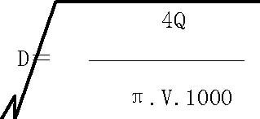4Q
D＝ –––––––––––––
π.V.1000
取V＝1.5m/s 则
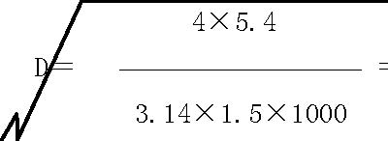 4×5.4
D＝ ––––––––––––––––– ＝0.068m
3.14×1.5×1000 现场提供的DN750 供水管可满足要求。 施工用水支管选用DN50 镀锌水管;生活区用水支管选用DN25 镀锌水管。 为保证高层施工用水的需要，在裙楼施工完成后，在首层D1 栋或D2 栋适当位置修建一个
临时集水池，用扬程为120m 的高压水泵进行加压供水.
（2）高压水泵供水的注意事项
电源控制箱必须专用，严禁与其他设备混合使用。
控制频繁启动，电机功率30kW，应降压启动。
供水主管必须安装卸载阀。
应安排专业电工操作，严格执行机械运行维修保养规范要求。
（3）现场用水的保证措施
为了施工用水的可靠性和保障性，使施工生产顺利进行，项目机械队应组织专门的管理机构，加强管理。 对进入施工现场的施工人员进行开源节流教育，阐述节约用水的重要性和必要性，使每位员工对节约能源创造效益有正确的理解和认识。 现场供用水管的安装维修由专业电工进行，加强巡回检查监护，出现故障及时处理，确保生产、生活用水畅通。
（4）现场临时用电方案 负荷计算
本工程的主要用电机械设备如表1。
表7-6 主 要 用 电 机 械 设 备
序号 | 设备名称 | 型号规格 | 数量 | 单位 | 备注
1 | 钢筋弯曲机 | GW40-1 | 4 | 台
2 | 钢筋切断机 | JJ40-1 | 3 | 台
3 | 钢筋拉直机 | JK-2 | 1 | 台 | 2T 卷扬机
4 | 钢筋对焊机 | UN1-100 | 1 | 台
5 | 交流电焊机 | BX1-400 | 4 | 台
6 | 木工圆盘锯 |  | 4 | 台
7 | 多级水泵 | 120M | 1 | 台
8 | 卷扬机 | 2T | 2 | 台 | 外井架用
9 | 潜水泵 |  | 4 | 台
10 | 振动棒 |  | 6 | 根
11 | 塔式起重机 | F0/23B | 1 | 台
12 | 施工电梯 | SCD200/200J | 1 | 台
13 | 输送泵 | HBT60 | 1 | 台 | 10 层以下用
14 | 电渣压力焊 | GIH-36 | 2 | 2 台

本方案采用需用系数法计算，考虑到所有设备一般不会同时起动，并且高峰电流也不会同
时出现，因此计算结果已留有相当余地。 按需用系数法确定三相用电设备的有功计算负荷Pjs 为： Pjs＝Kx.Ps（kW） Kx–––––需用系数，Ps–––––设备总容量 用电设备的无功计算负荷Qjs=Pjs.tgΦ（KVar） 用电设备的视在计算负荷Sjs 为 Sjs=SQR【（Pjs）² ＋（Qjs）² 】（kVA） 施工现场总的用电负荷如表2 所示（据表（3）表（4）表（5）表6 汇总）：
表7-7 总 负 荷 计 算 表
序号 | 用电设备组名称 | 型 号 | 设备 数量 |  | 设备容量（kW） | 需用系数（Kx） | 功率因数cosφ |  | 计 算 负 荷 |  |  | 备注
 |  |  |  |  |  |  |  |  | 有功功率Pjs（kW） |  |  |  | 无功功率 Qjs（Kvar） | 视在功率Sjs（kVA）
1 | 钢筋车间 |  |  |  |  |  |  |  | 6（3）6 | 70．7 | 11（2）9
2 | 竖向电源 |  |  |  |  |  |  |  | 73 | 6（5）5 | 9（8）3
3 | 垂直运输 |  |  |  |  |  |  |  | 88 | 70．7 | 11（2）9
4 | 生活办公 |  |  |  |  |  |  |  | 26 | 20.1 | 32.9
5 | 总计 |  |  |  |  |  |  |  | 250．6 | 227 | 357

因此，
总的有功计算负荷∑Pjs=250.6（kW）
总的无功计算负荷∑Qjs=227（KVar）
总的视在计算负荷Sjs＝SQR【（Pjs）² ＋（Qjs）² 】=357（kVA）
建设单位提供一台500kVA 的变压器,能满足施工用电要求.
（5）导线（总干线）截面的选择
供电线路按排 沿施工现场周围架设四趟线,即1#线、2#线、3#线、4#线： 1#线为现场一台塔式起重机及一台电梯供电； 2#线为钢筋车间及输送泵供电； 3#线为主楼及附楼竖向施工作业供电,地库施工期间不含竖向电源； 4#线为生活用电。
导线截面的选择
1）1#导线截面的选择
1#线的负荷计算如表3 所示：
1#线用电总的有功功率Pjs＝88（kW）
总的无功功率Qjs＝70.7（KVar）
表7-8 垂直运输设备电力负荷计算表
序 号 | 用电设 备名称 | 型号 | 设备数量 | 设备容量（kW） | 需用系数（Kx ） | 功率因数cosφ | 计 算 负 荷 |  |  | 备注
 |  |  |  |  |  |  | 有功功率Pjs（kW） |  |  |  | 无功功率 Qjs（Kvar） | 视在功率Sjs（kVA）
1 | 塔式起重机 | F0/23B | 1 | 65 | 0.8 | 0.8 | 52 | 39 | 65
2 | 施工电梯 | SCD200/2 00J | 1 | 45 | 0.8 | 0.75 | 36 | 3（1）7 | 48
3 | 总计 |  | 2 |  |  |  | 88 | 70．7 | 11（2）9

总的视在计算功率Sjs＝SQR【（Pjs）² ＋（Qjs）² 】=112.9（kVA） 总的视在计算电流Ijs＝Sjs.1000/（1.732Ue）＝171.5（A）
经查《建筑电气设计手册》（中国建筑工业出版社）Ｐ299 之表13－26 （氯乙烯绝缘电线明敷载流量，50ｍｍ^{２} 的塑料铜芯线在35℃的载流量为185Ａ（185>171.5Ａ），放大一级,选用70ｍｍ^{２}的塑料铜芯线,工作零线和接地零线选用35ｍｍ² 的塑料铜芯线。
2）2#线导线截面的选择
2#线为钢筋车间及输送泵供电。
表7-9 钢筋车间电力负荷计算表
用电设备 名 称 | 型号 | 设备 数量 |  | 设备容量（kW） | 需用系数（Kx） | 功率因数cosφ |  | 计 算 负 荷 |  |  | 备注
 |  |  |  |  |  |  |  | 有功功率Pjs（kW） | 无功功率 Qjs（Kvar） | 视在功率 Sjs（kVA）
钢筋弯曲机 | GW40-1 | 4 |  | 3 | 0.6 | 0.82 |  | 7.2 | 5 | 8.8
钢筋切断机 | JJ40-1 | 3 |  | 5.5 | 0.8 | 0.82 |  | 1（3）2 | （9）2 | 1（6）1
钢筋拉直机 | JK-2 | 1 |  | 11 | 0.5 | 0.75 |  | 5.5 | 4.9 | 7.4 | 卷扬机
钢筋对焊机 | UN1-100 | 1 |  |  | 0.3 | 0．7 |  | 2（1）2 | 2（1）5 | 30 | 100kVA
楚天泵 | HBT-60 | 1 |  | 55 | 0．3 | 0．75 |  | 1（6）5 | 1（4）6 | 22
总计 |  | 9 |  |  |  |  |  | 63.6 | 55.2 | 84.3

2#线用电总的有功功率Pjs＝63.6（kW）
总的无功功率Qjs＝55.2（KVar）
总的视在计算功率Sjs＝SQR【（Pjs）² ＋（Qjs）² 】=84.3（KVar）
总的视在计算电流Ijs＝Sjs.1000/（1.732Ue）＝128（A）
经查《建筑电气设计手册》（中国建筑工业出版社）Ｐ299 之表13－26 （氯乙烯绝缘电线明敷载流量，35ｍｍ^{２} 的塑料铜芯线在35℃的载流量为147Ａ（147>128Ａ）， 考虑到设备容量相差悬殊,如输送泵和对焊机同时工作时负荷较大,放大二级, 选用70ｍｍ² 的塑料铜芯线。工作零线和接地零线选用35ｍｍ² 的塑料铜芯线。
3）3#线导线截面的选择
表7-10 竖向电力负荷计算表
用电设 |  | 设备 | 设备容量 | 需用 系数 | 功率因数 |  | 计 算 负 荷 |  | 备注
备名称 | 型号 | 数量 | （kW ） | （Kx） | cosφ | 有功功率Pjs（kW） | 无功功率 Qjs（Kvar） | 视在功率 Sjs（kVA）
交流电焊机 | BX1-400 | 4 |  | 0.4 | 0．7 | 3（1）6 | 3（1）8 | 4（4）8
木工圆盘锯 |  | 4 | 3 | 0.3 | 0.82 | 3.6 | 2.5 | 4.4
多级水泵 | 120M | 1 | 22.5 | 0.3 | 0.82 | 6.75 | 4.7 | 8.2
卷扬机 | 2T | 2 | 11 | 0.4 | 0.75 | 8.8 | 7.8 | 11.8 | 外井架用

潜水泵 |  | 4 | 2.2 | 0.4 | 0.8 | 3.5 | 2.6 | 4.4 | `
振动棒 |  | 6 | 1.5 | 0.3 | 0.8 | 2.7 | 2 | 3.4
安装 |  |  | 40 | 0.4 | 0.75 | 16 | 14.1 | 2（1）3
总计 |  |  |  |  |  | 73 | 6（5）5 | 9（8）3

3#线为主楼及附楼竖向施工作业用电,进入主楼后,沿电梯井架设一趟3×35+2×25ｍｍ² 的塑料铜芯线,沿附楼架设一趟3×25+2×16ｍｍ²的塑料铜芯线。
3#线用电总的有功功率Pjs＝73（kW）
总的无功功率Qjs＝65.5（KVar）
总的视在计算功率Sjs＝SQR[（Pjs）² ＋（Qjs）² ]=96.3（KVar）
总的视在计算电流Ijs＝Sjs.1000/（1.732Ue）＝146.3（A）
经查建筑电气设计手册（中国建筑工业出版社）Ｐ299 之表13－26（ 氯乙烯绝缘电线明敷载流量，35ｍｍ^{２} 的塑料铜芯线在35℃的载流量为147Ａ（147>128Ａ），放大一级, 选用50ｍｍ² 的塑料铜芯线,工作零线和接地零线选用35ｍｍ² 的塑料铜芯线。
4）4#线导线截面的选择
4#线为办公室、宿舍、食堂等供电,其负荷计算见表6:
4#线用电总的有功功率Pjs＝26（kW）
总的无功功率Qjs＝20.1（KVar）
总的视在计算功率Sjs＝SQR[（Pjs）² ＋（Qjs）² ]=32.9（KVar） 总的视在计算电流Ijs＝Sjs.1000/（1.732Ue）＝50（A） 经查建筑电气设计手册（中国建筑工业出版社）Ｐ299 之表13－26（ 氯乙烯绝缘电线明敷
载流量，10ｍｍ^{２} 的塑料铜芯线在35℃的载流量为64Ａ（6 4>50Ａ），放在一级, 选用16ｍ ｍ² 的塑料铜芯线。工作零线和接地零线选用10ｍｍ² 的塑料铜芯线。
表7-11 生活、办公用电负荷计算表
序 号 | 用电设备 名 称 | 型 号 | 设备 数量 | 设备容量（kW） | 需用 系数 （Kx） | 功率因数cosφ | 计 算 负 荷 |  |  | 备注
 |  |  |  |  |  |  | 有功功率Pjs（kW） | 无功功率 Qjs（Kvar） | 视在功率Sjs（kVA）
1 | 宿舍、食堂宿舍 |  |  | 30 | 0.4 | 0.9 | 12 | 5.8 | 13.3
2 | 办公室 |  |  | 20 | 0.7 | 0.7 | 14 | 14.3 | 20
3 | 总计 |  |  |  |  |  | 26 | 20.1 | 32.9

现场平面设计、布置及线路走向
现场用电平面布置，甲主已在现场北面设置了两个总配电箱,自总配电箱引出四趟线,1#线架空敷设至主楼附近,然后埋地敷设至塔式起重机、电梯附近、2#线埋地敷设至钢筋车间,3#线架空敷设至主塔楼,同时沿附楼北面架空敷设,4#线沿宿舍、食堂、办公室敷设。（图中实线为架空敷设，虚线为埋地敷设）。现场均采用八米水泥电杆，所有电杆均深埋1.5m 左右，间距为18～20m 左右，转角杆、终端杆、分岐杆均埋设地锚,拉线采用多股直径8mm 的镀锌钢铰线,使电杆受力平衡。
表7-12 配电箱开关电器及导线截面选型
 | 隔离开关 | 漏电开关 | 空气开关 | 闸刀开关 | 导线截面
总配电箱1 | HDKR-300,1 个 | DZ10LE-250/ 430，2 个 |  |  | 3X120+2X70
总配电箱2 | HDKR-300,1 个 | DZ10LE-250/ 430，2 个 |  |  | 3X120+2X70
钢筋车间分配电箱 | HH3-200/200,1 个 |  | DZ10-200,1 个 |  | 2X50+1X25
主楼分配电箱 | HH3-200/200,1 个 |  | DZ10-200,1 个 |  | 3X35+2X25
附楼分配电箱 | HH3-200/160,1 个 |  | DZ10-100,1 个
塔式起重机开关箱 | HH3-200/200,1 个 | LBK-250/430,1 个 |  |  | 3X35+2X25
电梯开关箱 | HH3-200/200,1 个 | LBK-100/430,1 个 |  |  | 3X25+2X16
对焊机开关箱 | HH3-200/200,1 个 | LBK-250/230,1 个 |  |  | 2X50+1X25
输送泵开关箱 | HH3-200/200,1 个 | LBK-250/430,1 个 |  |  | 3X35+2X25
弯曲机开关箱 |  | DZ15L-40/3902, 1个 |  | HK1-30/30,1 个 | 3X1.5+1X2.5
切断机开关箱 |  | DZ15L-40/3902, 1个 |  | HK1-30/30,1 个 | 4X2.5
卷扬机开关箱 |  | DZ15L-40/3902, 1个 |  | HK1-30/30,1 个 | 3X4+1X2.5
井架开关箱 |  | DZ15L-40/3902, 1个 |  | HK1-30/30,1 个 | 3X4+1X2.5

安全用电技术措施和电气防火措施
安全用电技术措施 施工现场的一切用电设备的安装必须严格按施工组织设计进行。 塔式起重机等大型机械设备安装后必须由动力科、质安科验收合格后才允许通电运行。 供电干线、配电装置、发电房、配电房完工后，必须会同设计者、动力科、质安科共同检
查验收合格后才允许通电运行。 电气设备的设置、安装、防护、使用、维修、操作人员都必须符合JGJ59-99 施工现场临时用电安全技术规范要求。
接地装置必须在线路及配电装置投入运行前完工，并会同动力科及设计者共同检测其接地电阻值。接地电阻不合格者，严禁现场使用带有金属外壳的电器设备，并应增加人工接地体的数量，直至接地体完全合格为止。
施工现场专用的中性点直接接地的低压电力线路中，必须采用TN-S 接零保护系统。 保护零线应与工作零线分开，单独敷设，不作它用，保护零线PE 必须采用绿/黄双色线。
保护零线必须在配电室配电线路中间和末端至少三处作重复接地，重复接地线应与保护零
线相连接。 保护零线的截面应不小于工作零线截面的1/2，同时必须满足机械强度要求。 一切用电的施工机具运至现场后，必须由电工检测其绝缘电阻及检测各部分电气附件是否
完整无损，绝缘电阻小于0.5 欧或电气附件损坏的机具不得安装使用。 保护移动式设备的漏电开关、负荷线每周检查一次；保护固定使用设备的漏电开关应每月
检查一次；防雷接地电阻每年三月一日前进行全面检测。 电气设备的正常情况下不带电的金属外壳等均应作保护接零。 施工现场的配电箱和开关箱至少配置两级漏电保护器，漏电保护器应选用电流动作型。 漏电保护器只能通过工作线，开关箱应实行一机一闸制。 配电系统中开关电器必须完好，设置牢固、端正。 带电导线接头间必须绝缘包扎，严禁挂压其他物体。 配电箱、开关箱应配锁，专人负责，定期检修。 检修人员必须遵守电工操作规程，使用绝缘工具，统一组织，专人指挥。
2）电气防火措施 在电气装置和线路周围不堆放易燃、易爆和强腐蚀物质，不使用火源。 在电气装置相对集中场所，配置绝缘灭火器材，并禁止烟火。 合理设置防雷装置，加强电气设备相间和相地间绝缘，防止闪烁。 加强电气防火知识宣传，对防火重点场所加强管制，并设置禁止烟火标志。

四新技术的应用
公司将在本工程施工中采用以下新技术：
深基坑支护技术
钢管压浆锚杆支护技术；
2）加筋水泥土挡墙支护技术；
3）基坑深井降水应用技术
高性能混凝土技术
高性能混凝土应用技术；
2）商品混凝土及泵送混凝土应用技术；
3）散装水泥的应用技术；
4）复合型外加剂的应用技术；
5）粉煤灰掺合料的应用技术；
6）大体积混凝土施工技术的应用；
高效钢筋和预应力混凝土技术
无粘结预应力混凝土技术；
2）低松弛高强度钢绞线应用技术；
3）冷轧带肋钢筋的应用技术；
4）钢筋焊接网应用技术；
粗直径钢筋连接技术
钢筋直螺纹连接技术；
2）竖向钢筋电渣压力焊连接技术；
3）钢筋闪光对焊连接技术；
（5）新型模板和脚手架应用技术
清水大模板的应用技术
2）定型钢模板的应用技术
3）电梯井自爬式筒模应用技术
4）楼梯封闭式模板应用技术
5）外爬架的应用技术
6）贝雷架支模技术的应用
7）悬挑式脚手架的应用技术
8）门架式脚手架的应用技术
9）快易收口网应用技术
建筑节能和新型墙体应用技术轻质砌块的应用技术；
新型建筑防水和塑料管应用技术
APP 改性沥青防水材料的应用技术；
2）氯丁沥青防水涂料的应用技术；
3）硬聚氯乙烯给水管和UPVC 排水管的应用技术；
（8）钢结构技术压型钢板熔栓连接技术
计算机的应用和管理技术
利用微机进行钢筋翻样、编制预算、编制施工进度网络计划、进行劳动力管理、进行
财务、会计、统计、资料管理，利用CAD 进行模板和脚手架的设计等；
大体积混凝土电脑测温技术
闭路电视监控系统应用技术
新型测量仪器应用技术
应用全站仪进行工程轴线控制
2）应用激光铅直仪进行建筑物垂直度控制
3）应用激光水准仪进行楼面平整度控制
（11）楼地面一次性机械抹光压光施工工艺的应用
杜拉纤维的应用技术
混凝土布料杆的应用
竖向混凝土结构养护液的应用

各项管理及保证措施

工程质量目标
质量是“产品、过程或服务、满足规定或潜在要求（或需要）的特征的总和”，而工程质量对施工方、建设单位方、设计方监理方而言，产品就是经过几方合作完成的建筑物；过程就是从无到有的施工建造；服务就是为建设单位着想多快好省地完成施工任务使建设单位满意；规定指对工程质量满足国家所制定的验收规范及标准；而潜在要求只是指在施工中尽量按建设单位的或设计的要求对工程修改、方法等进行操作，使工程达到建设单位最满意的程度。
虽然工程质量达到鲁班奖的质量标准不是质量内涵的全部体现，但是作为工程施工过程中的定性的质量目标，是我们的质量管理工作的努力方向，因此在本工程的施工质量上，公司的质量目标是：确保获得广东省样板工程和国家鲁班金像奖。

创鲁班奖工程主要要素
为确保本工程的施工质量达到鲁班奖的质量标准，公司在施工管理过程中将从以下几个主要要素方向予以确保：
选派精兵强将，组建精干高效的项目管理班子
“管理”必须以“人”为本，要使项目的施工质量管理达到鲁班奖工程的质量标准，选派精兵强将，组建精干高效的项目管理班子十分重要，为此，公司将充分发挥集团优势，使选派到该项目的项目经理及主要施工技术人员、管理人员都是参加过鲁班奖工程或省样板工程施工的骨干，他们业务能力强，施工管理经验丰富，精力充沛，他们组合必将是一个精干高效的项目管理班子，他们的组合也将为工程质量达到鲁班奖质量标准提供了强有力的保证。
（2）精选高素质的施工作业班组
工程施工是一个手工技术要求较高的工作，要使工程质量达到鲁班奖工程的质量标准，与施工人员的专业技能素质有着密切的关系，因此，公司将充分发挥曾创出鲁班奖工程的经验和有着若干支专业技能素质高的作业队伍的优势，精选施工人员，无论是从专业技能素质还是从身体素质等各方面都将严格筛选，确保为该工程施工组建一支专业技能强的高素质的施工作业队伍。
（3）充分发挥技术优势，积极推广应用“四新”技术
科技是生产力正被广泛公认，充分发挥科技优势也是提高工程施工质量的一个重要方面，为此，公司将充分发挥自己的技术优势，积极推广应用墙板清水大模板体系、高性能混凝土、导轨式外爬架、大体积混凝土电脑测温技术等十多项“四新”技术， 为确保工程质量达到鲁班奖工程质量标准提供强大的科技保证。
（4）加强技术管理，科学组织施工
施工技术的运用将贯穿工程的整个施工过程的始终这已是众所周知，因此如果没有有效的技术管理措施和科学的组织，工程的施工质量将无法得到保证，为此，公司将根据长期积累的技术管理经验，建立一整套技术管理制度和措施，使不论是施工组织设计编制和审批还是各分项作业指导书的编写和批准，也不论是技术交底，还是技术复核等都将处于有效的控制之中，确保工程有条不紊，科学组织施工。
（5）加强材料管理，确保使用在工程上的各种材料符合要求
材料的品质好坏不仅影响工程质量，而且对工程的安全使用至关重要，因此加强材料的管理尤其重要，为此，公司将在材料管理方面，从分供应商的选择到材料的进场验收、保管、发放和使用等各环节，都将建立一套严密的管理制度，使运用到本工程的各种材料始终处于有效的管理之中，严防劣质材料使用到本工程上。
（6）加强总包协调管理，确保各分项分部工程质量一次验收优良
工程施工是一项多专业的社会生产力的大组合，如何组装好强大的社会生产力，是工程施工质量能否达到鲁班奖工程的又一重要因素，故此，公司将充分发挥总包协调管理的经验和能力，确保工程管理落实到每一个专业每一个环节上，使总包协调管理游刃有余。
加强资料管理，确保工程资料的及时性和完整性
工程资料是整个工程全面反映，为确保本工程资料的及时性、真实性和完整性，公司将在本项目设立一名专职资料员，负责整个工程资料的收集、整理和归档，来往函件的收发以及反映工程生产过程的声像资料的拍摄。为创鲁班奖工程获得可靠的凭证。

质量保证措施
施工质量管理组织
施工质量的管理组织是确保工程质量的保证，其设置的合理、完善与否将直接关系到整个质量保证体系能否顺利地运转及操作，在本工程中，公司将以以下的组织机构来全面地进行质量的管理及控制。
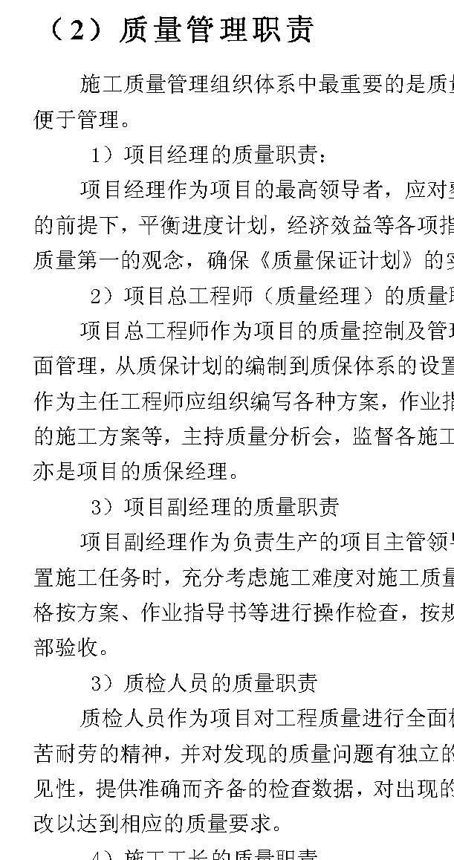
图8-1 施工质量管理组织
（2）质量管理职责
施工质量管理组织体系中最重要的是质量管理职责，职责明确，可使责任到位，便于管理。 1）项目经理的质量职责：
项目经理作为项目的最高领导者，应对整个工程的质量全面负责，并在保证质量的前提下，平衡进度计划，经济效益等各项指标的完成，并督促项目所有管理人员树立质量第一的观念，确保《质量保证计划》的实施与落实。
2）项目总工程师（质量经理）的质量职责：
项目总工程师作为项目的质量控制及管理的执行者，应对整个工程的质量工作全面管理，从质保计划的编制到质保体系的设置、运转等，均由项目总工程师负责。同时，作为主任工程师应组织编写各种方案，作业指导书，施工组织设计，审核分包商所提供的施工方案等，主持质量分析会，监督各施工管理人员质量职责的落实。项目总工程师亦是项目的质保经理。
3）项目副经理的质量职责
项目副经理作为负责生产的项目主管领导，应把抓工程质量作为首要任务，在布置施工任务时，充分考虑施工难度对施工质量带来的影响，在检查正常生产工作时，严格按方案、作业指导书等进行操作检查，按规范、标准组织自检、互检、交接检等的内部验收。
3）质检人员的质量职责
质检人员作为项目对工程质量进行全面检查的主要人员应有相当的施工经验和吃苦耐劳的精神，并对发现的质量问题有独立的处理能力，在质量检查过程中有相当的预见性，提供准确而齐备的检查数据，对出现的质量隐患及时发出整改通知单，并监督整改以达到相应的质量要求。
4）施工工长的质量职责
施工工长作为施工现场的直接指挥者，首先其自身应树立质量第一的观念，并在施工过程中随时对作业班组进行质量检查随时指出作业班组的不规范操作，质量达不到要求的施工内容，并督促整改。施工工长亦是各分项施工方案，作业指导书的主要编制者，并应做好技术交底工作。
（3）施工质量管理体系
施工质量管理体系的设置及运转均要围绕质量管理职责、质量控制来进行的，只有当职责明确、控制严格的前提下，才能使质量管理体系落到实处。本工程在管理过程中，将对这两个方面进行严格的控制。
（4）施工质量控制体系
质量保证体系是运用科学的管理模式，以质量为中心所制定的保证质量达到要求的循环系统，质量保证体系的设置可使施工过程中有据可依，但关键是在于运转正常，只有正常运转的质保体系，才能真正达到控制质量的目的。而质量保证体系的正常运作必须以质量控制体系来予以实现。
施工质量控制体系的设置
施工质量控制体系是按科学的程序运转，其运转的基本方式是PDCA 的循环管理活动，它是通过计划、执行、检查、总结四个阶段把经营和生产过程的质量有机地联系起来，而形成一个高效的体系来保证施工质量达到工程质量的保证。
首先，以我们提出的质量目标为依据，编制相应的分项工程质量目标计划，这个分目标计划应使项目参与管理的全体人员均熟悉了解，做到心中有数。
其次，在目标计划制定后，各施工现场管理人员应编制相应的工作标准并对施工班组交底实施，在实施过程中进行方式、方法的调整，以使工作标准完善。
再次，在实施过程中，无论是施工工长还是质检人员均要加强检查，在检查中发现问题并及时解决，以使所有质量问题解决于施工之中，并同时对这些问题进行汇总，形成书面材料，以保证在今后或下次施工时不出现类似问题。
最后，在实施完成后，对成型的建筑产品或分部工程分次成型产品进行全面检查， 以发现问题、追查原因，对不同产生原因进行不同的处理方式，从人、物、方法、工艺、工序等方面进行讨论，并形成改进意见，再根据这些改进意见而使施工工序进入下次循环。
在本工程的施工过程中，我单位将开展全面质量管理小组活动（既TQM 活动），对工程质量进行全面管理，并对重点和难点部位进行重点攻关，确保本工程质量达到鲁班奖标准。TQM小组活动程序如下：
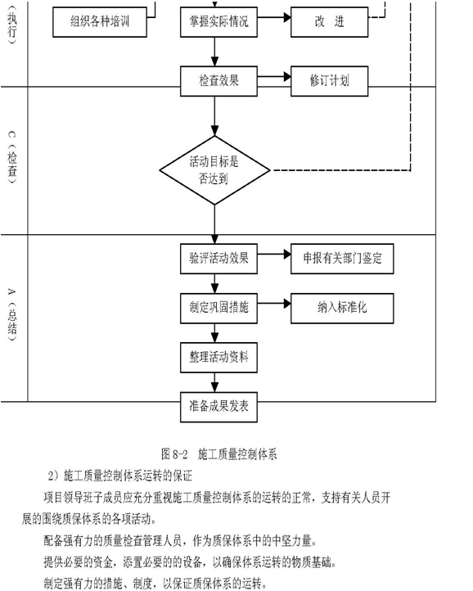
图8-2 施工质量控制体系
2）施工质量控制体系运转的保证 项目领导班子成员应充分重视施工质量控制体系的运转的正常，支持有关人员开
展的围绕质保体系的各项活动。 配备强有力的质量检查管理人员，作为质保体系中的中坚力量。 提供必要的资金，添置必要的的设备，以确保体系运转的物质基础。 制定强有力的措施、制度，以保证质保体系的运转。
每周召开一次质量分析会，以使在质保体系运转过程中发现的问题进行处理和解决。 开展全面质量管理活动，使本工程的施工质量达到一个新的高度。 3）施工质量控制体系的落实
施工质量控制体系主要是围绕“人、机、物、环、法”五大要素进行的，任何一个环节出了差错，则势必使施工的质量达不到相应的要求，故在质量保证计划中，对这施工过程中的五大要素的质量保证措施必须予以明确地落实。
“人”的因素
施工中人的因素是关键，无论是从管理层到劳务层，其素质责任心等的好环将直接影响到本工程的施工质量。故对于“人”的因素的质量保证措施主要从：人员培训、人员管理、人员评定来保证人员的素质。
在进场前，我们将对所有的施工管理人员及施工劳务人员进行各种必要的培训，关键的岗位必须持有效的上岗证书才能上岗。在管理层积极推广计算机的广泛应用，加强现代信息化的推广；在劳务层，对一些重要岗位，必须进行再培训，以达到更高的要求。
在施工中，我们即要加强人员的管理工作，又要加强人员的评定工作，人员的管理及评定工作应是对项目的全体管理层及劳务层，实施层层管理、层层评定的方式进行。进行这两项工作其目的在于使进驻现场的任何人员在任何时候均能保持最佳状态，以确保本工程能顺利完成。
“机”的因素
进入现代的施工管理，机械化程度的提高为工程更快、更好地完成创造了有利条件。但机械对施工质量的影响亦越来越大，故必须确保机械处于最佳状态，在施工机械进场前必须对进场机械进行一次全面的保养，使施工机械在投入使用前就已达到最佳状态，而在施工中，要使施工机械处于最佳状态就必须对其进行良好的养护、检修。在施工过程中我们将制定机械维护计划表，以保证在施工过程中所有的施工机械在任何施工阶段均能处于最佳状态。
“物”的因素
材料是组成本工程的最基本的单位，亦是保证外观质量的最基本的单位，故材料采用的优劣将直接影响本工程的内在及外观质量。“物”的因素是最基本的因素。为确保“物”的质量，我们必须从施工用材、周转用材进行综合地落实。
“环”与“法”的因素
“环”是指施工工序流程，而“法”则是指施工的方法，在本工程的施工建设中， 必须利用合理的施工流程，先进的施工方法，才能更好、更快地完成本工程的建设任务。在本《施工组织设计》中，我们已对施工流程及施工方法作了介绍，其具有先进性、科学性和合理性，但在施工过程中能否按《施工组织设计》中的有关内容进行全面地落实才是确保本工程施工质量的关键。只有建立良好的实施体系、监督体系才能按既定设想目标完成本工程的施工任务。
（5）施工阶段性的质量保证措施
施工阶段性的质量保证措施主要分为三个阶段，并通过这三阶段来对本工程各分部分项工程的施工进行有效的阶段性质量控制。
事前控制阶段
事前控制是在正式施工活动开始前进行的质量控制，事前控制是先导。事前控制,主要是建立完善的质量保证体系和质量管理体系，编制《质量保证计划》， 制定现场的各种管理制度，完善计量及质量检测技术和手段。对工程项目施工所需的原材料、半成品、构配件进行质量检查和控制，并编制相应的检验计划。
进行设计交底，图纸会审等工作，并根据本工程特点确定施工流程、工艺及方法。对本工程将要采用的新技术、新结构、新工艺、新材料均要审核其技术审定书及运用范围。检查现场的测量标桩，建筑物的定位线及高程水准点等。
2）事中控制阶段 事中控制是指在施工过程中进行的质量控制，是关键。主要有： 完善工序质量控制，把影响工序质量的因素都纳入管理范围。及时检查和审核质
量统计分析资料和质量控制图表，抓住影响质量的关键问题进行处理和解决。 严格工序间交接检查，作好各项隐蔽验收工作，加强交检制度的落实，对达不到
质量要求的前道工序决不交给下道工序施工，直至质量符合要求为止。 对完成的分部分项工程，按相应的质量评定标准和办法进行检查、验收。 审核设计变更和图纸修改。 同时，如施工中出现特殊情况，隐蔽工程未经验收而擅自封闭，掩盖或使用无合
格证的工程材料，或擅自变更替换工程材料等，主任工程师有权向项目经理建议下达停工令。
3）事后控制阶段 事后控制是指对施工过的产品进行质量控制，是弥补。按规定的质量评定标准和办法，对完成的单位工程，单项工程进行检查验收。 整理所有的技术资料，并编目、建档。 在保修阶段，对本工程进行回访维修。
（6）各施工环节的质量控制措施
施工计划的质量控制
作为总承包商在编制施工总进度计划、阶段性进度计划、月施工进度计划等控制计划时，应充分考虑人、财、物及任务量的平衡，合理安排施工工序和施工计划，合理配备各施工段上的操作人员，合理调拨原材料及各周转材料、施工机械，合理安排各工序的轮流作息时间，在确保工程安全及质量的前提下，充分发挥人的主观能动性，把工期抓上去。
鉴于本工程工程量大工期紧，故在施工中应树立起确保鲁班奖工程为本工程的最高宗旨。如果工期和质量两者发生矛盾，则应把质量放在首位，工期必须服从质量，没有质量的保证也就没有工期的保证。
综上所述，无论何时都必须在项目经理部树立起安全质量放首位的概念，但工期的紧迫，就要求项目部内的全体管理人员在施工前做好充分的准备工作，熟悉施工工艺，了解施工流程，编制科学、简便、经济的作业指导书，在保证安全与质量的前提下，编制每周、每月直至整个总进度计划的各大小节点的施工计划，并确保其保质、保量地完成。
2）施工技术的质量控制措施
施工技术的先进性、科学性、合理性决定了施工质量的优劣。发放图纸后，内业技术人员会同施工工长先对图纸进行深化、熟悉、了解，提出施工图纸中的问题、难点、错误，并在图纸会审及设计交底时予以解决。同时，根据设计图纸的要求，对在施工过程中，质量难以控制，或要采取相应的技术措施、新的施工工艺才能达到保证质量目的的内容进行摘录，并组织有关人员进行深入研究，编制相应的作业指导书，从而在技术上对此类问题进行质量上的保证，并在实施过程中予以改进。
施工工长在熟悉图纸、施工方案或作业指导书的前提下，合理地安排施工工序、劳动力，并向操作人员作好相应的技术交底工作，落实质量保证计划、质量目标计划，特别是对一些施工难点、特殊点，更应落实至班组每一个人，而且应让他们了解本次交底的施工流程、施工进度、图纸要求、质量控制标准，以便操作人员心里有数，从而保证操作中按要求施工，杜绝质量问题的出现。
在本工程施工过程中将采用二级交底模式进行技术交底。
第一级为项目总工程师（质量经理）， 根据经审批后的施工组织设计、施工方案、作业指导书，对本工程的施工流程、进度安排、质量要求以及主要施工工艺等向项目全体施工管理人员，特别是施工工长、质检人员进行交底。第二级为施工工长向班组进行分项专业工种的技术交底。
在本工程中，将对以下的技术保证进行重点控制：
施工前各种翻样图、翻样单；
原材料的材质证明、合格证、复试报告；
各种试验分析报告；
基准线、控制轴线、高程标高的控制；
沉降观测；
混凝土、砂浆配合比的试配及强度报告；
底板大面积、大体积混凝土浇捣的质量控制。
基坑降水及基坑支护质量控制。
中庭大跨度无粘结预应力大梁施工质量控制。
钢结构安装质量控制。
玻璃幕墙质量控制。
施工操作中的质量控制措施 施工操作人员是工程质量的直接责任者，故从施工操作人员自身的素质以及对他们的管理均要有严格的要求，对操作人员加强质量意识的同时，加强管理，以确保操作过程中的质量要求。 首先，对每个进入本项目施工的人员，均要求达到一定的技术等级，具有相应的操作技能，特殊工种必须持证上岗。对每个进场的劳动力进行考核，同时，在施工中进行考察，对不合格的施工人员坚决退场，以保证操作者本身具有合格的技术素质。 其次，加强对每个施工人员的质量意识教育，提高他们的质量意识，自觉按操作规程进行操作，在质量控制上加强其自觉性。
再次，施工管理人员，特别是工长及质检人员，应随时对操作人员所施工的内容、过程进行检查，在现场为他们解决施工难点，进行质量标准的测试，随时指出达不到质量要求及标准的部位，要求操作者整改。
最后，在施工中各工序要坚持自检、互检、专业检制度，在整个施工过程中，做到工前有交底，过程有检查，工后有验收的“一条龙”操作管理方式，以确保工程质量。
施工材料的质量控制措施
施工材料的质量，尤其是用于结构施工的材料质量，将会直接影响到整个工程结构安全，故在各种材料进场时，一定要求供应商随货提供产品的合格证或质报书，有必要提供进深圳许可证的必须提供进深圳许可证；同时对钢材、水泥等及时做复试和分析报告，只有当复试报告、分析报告等全部合格方能允许用于施工。
对于甲供材料，我们同样以以上办法进行严格控制。无论是甲供还是自购材料，如不合格，坚决退货，不得在施工现场出现。
为保证材料质量，要求材料管理部门严格按我单位有关文件、规定及相关质量体系文件进行操作及管理。对采购的原材料构（配）件半成品等，均要建立完善的验收及送检制度，杜绝不合格材料进入现场，更不允许不合格材料用于施工。
在材料供应和使用过程中，必须做到“四验”、“三把关”。即“验规格、验品种、验数量、验质量”、“ 材料验收人员把关、技术质量试验人员把关、操作人员把关”， 以保证用于本工程上的各种材料均是合格优质的材料。
（B）施工中的计量管理的保证措施
计量工作在整个质量控制中是一个重要的措施，在计量工作中，我们将加强各种计量设备的检测工作，并在佛山市指定权威的计量工具检测机构（经建设单位及监理同意）， 按我单位的计量管理文件进行周检管理。同时，按要求对各操作程序绘制相应的计量网络图，使整个计量工作符合国家的计量规定的要求，使整个计量工作完全受控，从而确保工程的施工质量。

分项工程质量控制保证措施

模板工程质量保证技术措施
表8-1 模板安装与拆除质量点
工程项目 | 班组 目标 | 分项 项目 | 管理点 设置 | 工艺标准 允许偏差（mm） |  |  | 对策措施 | 检查工具及检查方法
 |  |  |  | 多层 |  |  |  | 检查工具及检查方法 | 高层 | 大模板
 |  | 轴线位移 | 模板底口偏移 | 5 | 3 | 3 | 1.施工前检查上道工序质量，钢筋位置及 | 用盒尺引测检查
 |  | 截面尺寸 | 表面变形，支撑不牢 | +4 -5 | +2-5 | ±2 | 放线位置是否准确。 2.及时更换有缺陷的模板，并予以修复。 | 用盒尺测量检查
模板安装与拆 | 整、垂直度良好、截面准表面平 | 标高 | 底模标高不准，支撑不牢 | ±5 | +2-5 | ±5 | 3.加强工序自检 4.加强材料进出场管理及现场保养 5.连接件扣紧不松动 | 用水准仪、拉线或用尺量检查
除 | 确、标高无误 | 垂直度 | 模板上口偏移，支撑不牢 | 3 | 3 | 3 | 6.支撑点牢固可靠，损坏变形的钢龙骨、钢支柱不予使用。 | 用2m靠尺检查
除 | 确、标高无误 |  | 小板板面 |  |  |  | 6.支撑点牢固可靠，损坏变形的钢龙骨、钢支柱不予使用。 | 用2m靠
 |  | 平整度 | 平整度、组装大面 | 5 | 5 | 2 |  | 尺检查
 |  |  | 平整度

表8-2 模板安装与拆除质量预防措施
模 | 项目 | 影响因素 | 采取预防措施
模 | 施工操作 | 支撑系统不合理 | 严格设计要求，因地制宜，合理布局
模 | 施工操作 | 扣件连接松动 | 严格设计要求，严格控制扣件间距，加固面板
模 | 施工操作 | 拼缝不平 | 尽量使用平直模板，扣件补缺
模 | 施工操作 | 拆除时硬撬 | 组装前及时刷脱模剂
模 | 施工操作 | 颠倒工序 | 强化施工工艺，完善工序间的交接检
模 |  | 基底未夯实 | 加强夯实，并铺通长脚手板，加强交接检
板 | 环境 | 钢筋网片位移 | 加强工种之间的交接检、互检工作
工 |  | 混凝土侧压力过大 | 工种之间相互配合，加强支撑，适当振捣，设专人看模
程 |  | 模板变形，孔多 | 及时检查、修理，严重者退回，不予使用
质 | 材料 | 龙骨、支撑件软弱 | 及时同技术部门共同研究加固措施
量 |  | 连接附件质量差 | 及时退换，加密连接，加固支撑系统
预 |  | 岗位责任制执行不严 | 强化岗位意识，完善责任制，人员定岗
防 | 管理 | 重进度，轻质量 | 加强教育，摆正进度与质量关系
措 |  | 忽视资料管理 | 加强全面管理意识，确立技术档案重要性的认识
施 | 施工人员 | 技术水平低 | 进行岗位技术培训
施 | 施工人员 | 自检不认真 | 认真执行自检负责制
施 | 施工人员 | 技术交底不清 | 认真科学的进行书面交底
施 | 施工人员 | 指挥人员只重进度 | 尊重科学，服从质量，好中求快
施 | 施工人员 | 违章作业 | 严格操作规程
施 | 施工人员 | 忽视交接检、互检 | 加强工种间配合，把质量问题消灭在上一工序中
施 | 施工人员 | 专检人员检查不细 | 加强教育，不合格者予以停职

钢筋工程质量保证措施钢筋绑扎工程质量保证措施
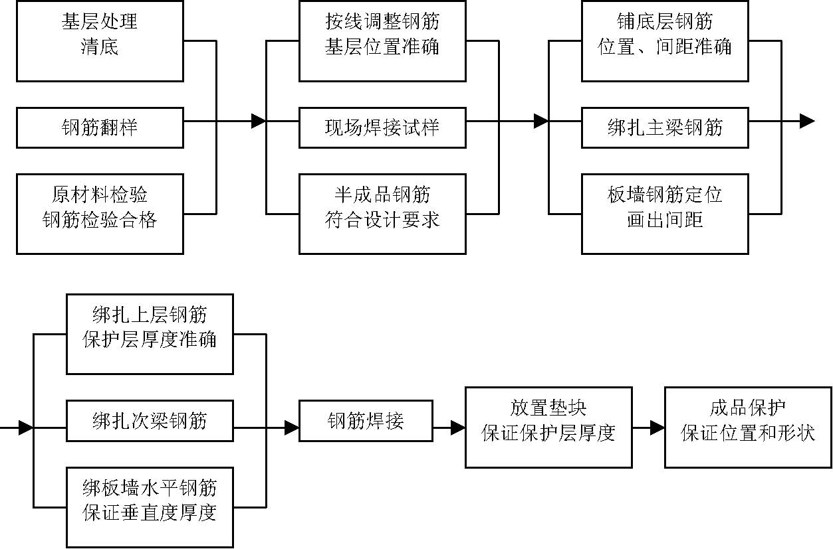
图8-3 钢筋绑扎工程质量工艺流程
表8-3 钢筋绑扎工程质量控制
钢 | 目标 项目 | 检查项目 | 质量标准
钢 | 品种和质量 | 钢筋翻样 | 按规范及设计要求
钢 | 品种和质量 | 品种、质量 | 材质证明、试验报告
钢 | 品种和质量 | 断料尺寸 | 按图纸及配料单
钢 | 品种和质量 | 施工操作 | 执行工艺标准
筋 |  | 钢筋保护 | 防止腐蚀生锈
绑 |  | 钢筋成形 | 图纸和规范
扎 |  | 钢筋焊接试件 | 施工规范
工 |  | 基层处理 | 调直、修整
程 | 绑扎牢固、不位移、不变形 | 画尺寸线 | 固定标准
程 | 绑扎牢固、不位移、不变形 | 操作工具 | 不变形
程 | 绑扎牢固、不位移、不变形 | 施工操作 | 执行工艺标准
程 | 绑扎牢固、不位移、不变形 | 定位卡及定位箍 | 尺寸、位置准确
程 | 绑扎牢固、不位移、不变形 | 焊接 | 按规范要求
程 | 绑扎牢固、不位移、不变形 | 作垫块 | 按规范要求

表8-4 钢筋绑扎工程质量预防措施
钢 | 项目 | 影响因素 | 采取预防措施
钢 | 材料 | 对焊口在端头 | 调换使用或退场
钢 | 材料 | 材质不合格 | 不允许进场
钢 | 材料 | 现场保管不当 | 妥善分类存放，加以保护
钢 |  | 锚固、搭接长度不够 | 认真按图纸和施工规范施工，按施工规范要求焊接
筋 |  | 弯钩角度和平直长度不够 | 加大施工角度并焊接
绑 | 工艺 施工 | 保护层厚度不合理 | 修整钢筋，重新垫垫块
扎 |  | 受压、受拉筋颠倒 | 返工按图纸施工
工 |  | 焊缝长度和饱满度不够、夹 | 长度和饱满度不够者加焊，夹渣者重新帮
程 |  | 渣 | 条焊
质 |  | 重进度、轻质量 | 加强质量意识，确保百年大计质量第一
量预 | 施工人员 | 操作人员违章、技术水平低 | 进行技术培训，执行自检制度，严格按操作规程施工
防措 |  | 交底不清，岗位责任制不严格 | 加强教育，认真进行交底和质量检查
施 | 机具 | 弯钩机转速过快 | 调整转速
施 | 机具 | 对焊机控制器失灵 | 更新换件，确保质量
施 | 机具 | 弯钩机零件不配套 | 有关部门负责解决，配套使用
施 | 环境 | 位置线不准不清 | 重新弹线，认真复核
施 | 环境 | 构件碰撞和其他人员的踩踏 | 修整好钢筋并安排专人看守
施 | 环境 | 照明亮度不够 | 保证施工需要

钢筋电渣压力焊工程质量保证措施
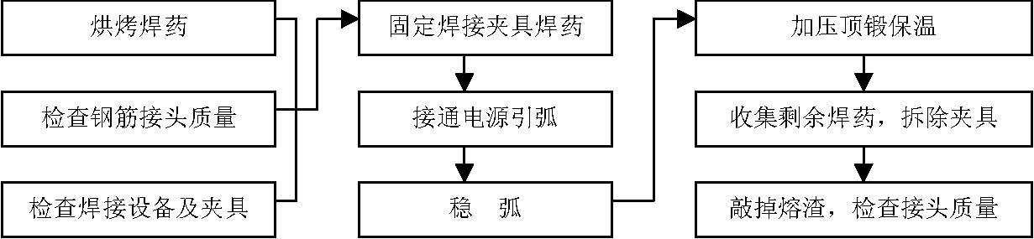
图8-4 钢筋电渣压力焊工程工艺流程
人员材料管理
技术水平低 技术交底不清进场钢筋无合格证
影
执行岗位责任制不严格_{响}
技术操作人员^{钢}人员 ^{筋}重进度、轻质量
电
焊剂受潮重进度、轻质量_{渣}
违章作业
指挥_{压}自检水平低 人员_{力}焊接头钢筋锈蚀 焊接时电流不稳钢筋接头夹具磨损,上^{质}_{气孔}扭曲不直下不同心 ^{量}
原咬边_{因}
夹渣
分夹渣粘度通电时间短,熔^{夹具倾斜}
析大,不流动渣无法排除
焊接时未除锈夹具电极不干净焊接电流与钢
筋直径不配套 表面烧伤 夹具拆夹具晃动位移,
除过早顶压压力过大
未夹紧,顶压时滑移
施工方法机械
图8-5 影响钢筋电渣压力焊工程质量原因分析
表8-5 钢筋电渣压力焊质量预防措施
钢筋 | 项目 | 影响因素 | 采取预防措施
钢筋 | 施工人员 | 自检水平低 | 进行技术培训，认真执行自检负责制
钢筋 | 施工人员 | 操作人员违章、技术水平低 | 进行技术培训，执行自检制度，严格按操作规程施工
钢筋 | 施工人员 | 交底不清，岗位责任制不严格 | 加强教育，认真进行交底和质量检查
钢筋 | 施工人员 | 专检人员不认真 | 加强质量教育
钢筋 |  | 钢筋锈蚀严重，表面不干净 | 焊接前将钢筋端部120mm 范围内铁锈油污清除干净
电 |  | 焊接时电流稳定性差 | 根据钢筋直径选择合适的焊接电流
渣 |  | 熔渣粘度大，不流动 | 加入一定比例的萤石增加熔渣流动性
压 |  | 通电时间短，熔渣无法排出 | 根据钢筋直径选择合适电流及通电时间
力 |  | 夹具电极不干净 | 清除夹具电极上粘附的熔渣和氧化物
焊 | 施工 | 夹具未夹紧，顶压时滑动 | 焊接前将钢筋夹紧
质 | 工艺 | 夹具不正，倾斜 | 焊接前检查夹具是否正后方可焊接
量预 |  | 钢筋端头扭曲不直 | 焊接前用气割或切断或矫正，端部扭曲时不得焊接
防 |  | 夹具磨损，上下不同心 | 夹具不同心时修理或更换
措施 |  | 夹具过早拆除放松 | 焊接完毕后2 分钟再卸夹具，以免钢筋倾斜
措施 |  | 钢筋晃动位移，顶压压力过大 | 钢筋下送加压时，顶压力应适当
措施 | 材料 | 进场钢筋无合格证 | 复检合格后方可使用
措施 | 材料 | 焊剂受潮 | 认真保护，受潮后烘干方可使用
措施 | 机具 | 焊接电流与钢筋直径不配套 | 操作者选择合适电流和通电时间
措施 | 管理 | 执行岗位责任制不严格 | 严格执行岗位责任制
措施 | 管理 | 重进度，轻质量 | 摆正质量与进度的关系，确保质量第一

工程质量保证措施
普通混凝土质量保证措施
普通混凝土工程质量程序控制

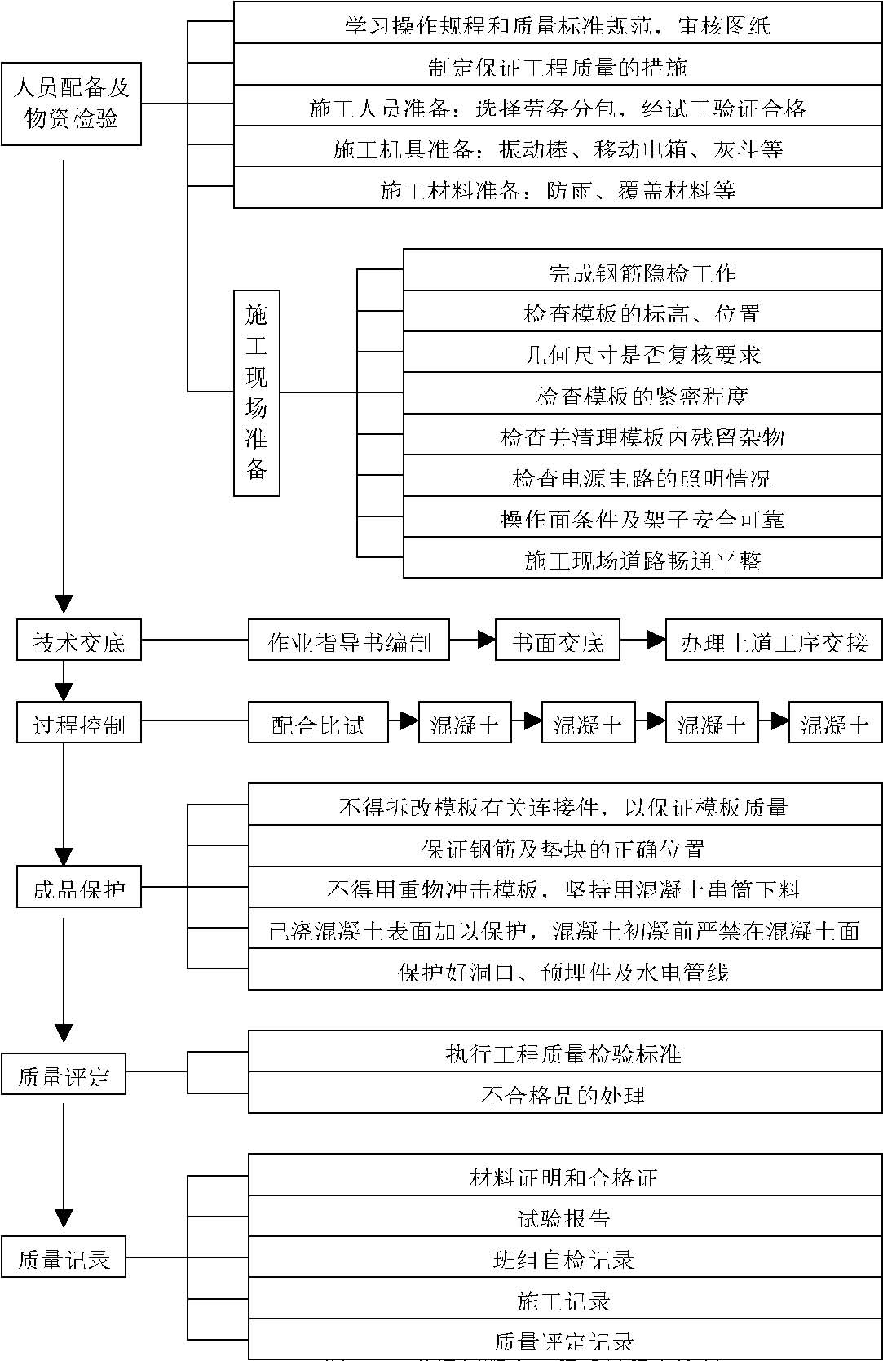
图8-6 普通混凝土工程质量程序控制
（B）普通混凝土工程质量管理点设置 表8-6 普通混凝土工程质量管理点设置
（C）普通混凝土工程质量预防措施 表8-7 普通混凝土工程质量预防措施

工程项目 | 分项 项目 | 管理点 设置 | 规范标准 | 对策措施 | 检查工具及检查方法
 |  |  | 梁、柱上一处不大 | 1.混凝土搅拌时，严格控制
 | 蜂窝 | 配合比，振捣 | 于100cm 2 ，累计不大于200cm2；基础、墙上一处不大于200cm 2 ，累计不 | 配合比 2.混凝土自由倾落高度不大于2m，应分层捣固，并掌握每点的振捣时间 | 尺量外露石子面积及深度
 |  |  | 大于400cm2 | 3.预留洞处应在两侧同时
 |  |  |  | 下料，采用正确的振捣方 | 凿除孔洞
 | 孔洞 | 下料，振捣 | 无孔洞 | 法，严防漏振 4.浇筑混凝土前，应检查钢筋位置和保护层厚度及垫 | 周边松动石子，尺量面积及深
 |  |  |  | 块位置 | 度
 | 露筋 | 保护层厚度，振捣 | 无露筋 | 5.为防止钢筋移位，严禁振捣棒撞击钢筋，操作时不得 | 尺量钢筋外露尺寸
混凝土 工 | 缝隙夹渣 | 振捣 | 无缝隙夹渣层 | 踩踏钢筋 6.在模板上沿施工缝位置设置适当冲洗孔 | 凿除夹渣层，尺量缝隙长度及深度
程 | 位移 | 混凝土浇灌，振捣 | 允许偏差值在5-15mm 间 | 1.模板固定牢固 2.位置线要弹准确，认真将吊线拉直，及时调整误差 3.模板应稳定牢固，拼缝严密，支撑系统牢固可靠 4.门洞口及预埋件位置正确无误 5.门洞口两侧混凝土对称均匀下料 6.振捣混凝土时，避免振捣钢筋、模板及预埋件 | 尺量检查
程 | 平整度 | 振捣，养护 | 框架允许偏差值为8mm， 大模板允许偏差值为5mm。 |  | 2m 靠尺或楔形尺检查
程 | 垂直度 | 下料 | 允许偏差值为5mm |  | 2m 托线板或吊线和尺量检查
程 | 截面尺寸 | 振捣 | 允许偏差值为+5～2mm
 |  |  |  | 7.混凝土浇筑并初凝后，应
 | 标高 | 振捣 | 允许偏差值为 ±10mm | 及时进行养护，混凝土强度低于1.2Mpa 时，严禁在混凝土面上走动和操作

混 | 项目 | 影响因素 | 采取预防措施
混 | 施工人员 | 技术素质低 | 进行技术培训
混 | 施工人员 | 赶进度 | 严把质量关，杜绝因赶进度而清质量的现象
混 | 施工人员 | 重视关键部位，轻视一般部位 | 同等对待
混 | 施工人员 | 执行岗位责任制不严格 | 实行岗位责任制，作到认真负责
混 | 施工人员 | 未执行施工工艺标准 | 严格执行施工工艺标准
混 | 施工人员 | 技术交底不清，检查不 | 详细具体地进行书面交底，加强对专检人员的思
凝 |  | 及时 | 想教育，及时检查发现问题
土 |  | 管理要求不严格 | 加强管理，建立严格管理制度
工 |  | 养护不够 | 加强养护工作
程 |  | 清理不到位 | 认真清理
质 |  | 搅拌时间短 | 满足规范规定的最短搅拌时间，拌和均匀
量预 | 工艺方法 | 保护层过大或过小，垫块不合理 | 均匀合理布置垫块
防 |  | 一次性下料过多 | 分层下料，分层振捣
措 |  | 配合比不准确 | 加强计量工作，严格控制配合比
施 |  | 振捣方法不对 | 分层捣固，严防漏振和超振
施 |  | 模板隔离剂不均匀 | 均匀涂刷
施 | 机具 | 计量器具不准 | 定时检测复核计量器具
施 | 机具 | 机具完好率不高 | 加强平时的保养工作和检修工作
施 | 材料 | 砂子级配不合理 | 改变砂子级配，砂率控制在40%～50%
施 | 材料 | 砂、石、水泥、外加剂进场未检验 | 所有进场原材料必须试验和方可使用
施 | 环境 | 雨季施工 | 作好雨季施工前的准备工作
施 | 环境 | 夜间施工 | 施工前检查电源、电路、照明设备

2）大体积混凝土质量保证措施
大体积混凝土质量工艺流程 模板内清理 原材料试验 混凝土运输
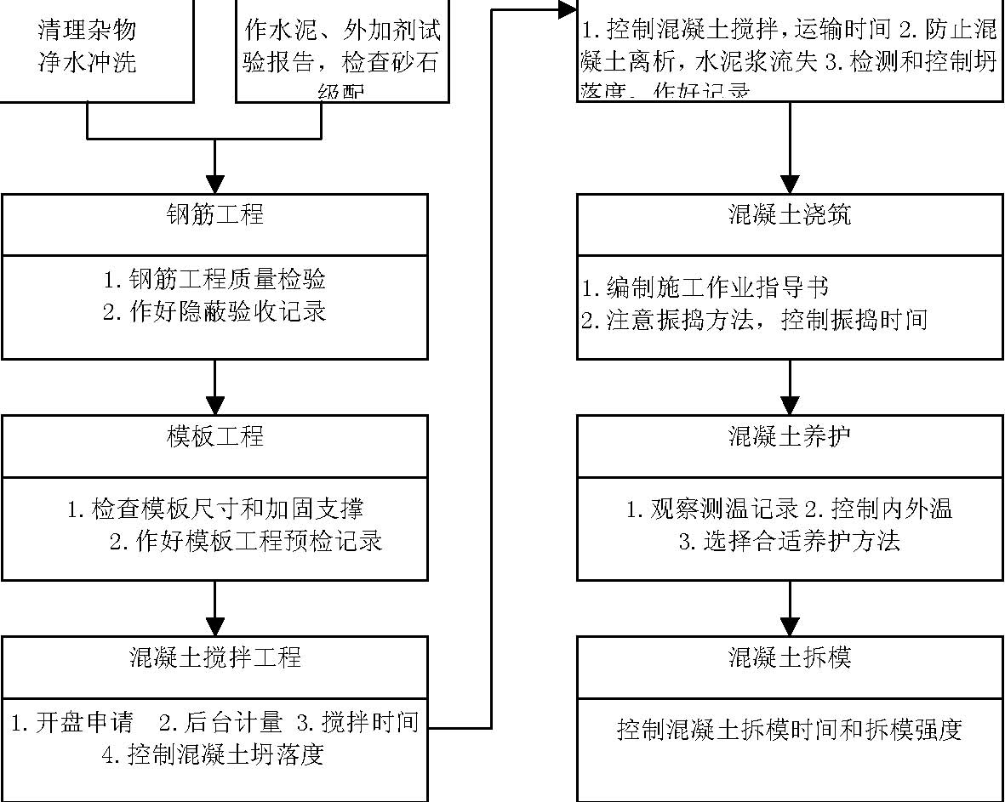
图8-7 大体积混凝土质量工艺流程
（B）大体积混凝土质量控制措施 表8-8 大体积混凝土质量控制措施

防水施工质量保证措施
地下室防水施工质量保证措施
地下室防水施工质量工艺流程

工程项目 | 操作工艺 | 质量控制措施
 | 水泥、石子、砂、外加剂的选用 | 1.水泥采用普通硅酸盐525#水泥，水泥活性不低于57Mpa。 2 砂采用中砂，细度模数大于2.6，含泥量小于2.0%，每周定期抽检。
材 |  | 3.石子采用碎石，粒径10～20mm，针片状颗粒含量小于5.0%，含泥量
料 |  | 小于1.0%，泥块含量小于0.5%，每周定期抽检。
 |  | 4.粉煤灰选用Ⅱ级粉煤灰，每月抽检不少于一次。
 |  | 5.选用南海外加剂厂生产的FDN-RY6 液体高效缓凝剂，每批抽检。
混凝土 搅 拌 | 1.配合比 2.坍落度 3.水灰比 4.搅拌时间和入模时间控制 | 1.混凝土配合比必须经过现场试配确定。 2.坍落度根据施工需要控制在12～18cm， 通过砂率和掺用外加剂控制。3.水灰比控制在0.45 以内。 4.混凝土搅拌时间不少于1.5～2.0min，混凝土入模时间不长于2h。
 | 1.浇筑顺序 | 1.混凝土浇筑顺序严格按施工方案。
混凝土 浇 筑 | 2.混凝土振捣方法 3.混凝土表面处理 | 2.混凝土应分层下料，每层下料厚度不大于0.5m，并分层振捣密实。3.振动棒振捣时应直上直下，快插慢拔，插点成为行列式，水平间距控制在300mm 左右并深入下层50-100mm，每点振捣时间为20～30s。 4.混凝土下料高度大于2m 时应采用串筒下料，避免混凝土的离析。 5.振捣过程中产生的泌水和浮浆应及时清除，混凝土表面用刮尺和抹子
 |  | 抹平。
 | 1.混凝土测温方 | 1.采用电脑测温系统对底板混凝土进行监控。
混凝 | 法的选择。 | 2.测温点的布置按照施工方案，绘制测温点平面图。
土 | 2.测温点的布置。 | 3.在混凝土升温阶段每2～4h 测温一次，.在混凝土降温阶段每6-8h 测
测 | 3.测温周期。 | 温一次，并对测出的数据及时处理。
温 | 4.温差控制措施。 | 4.对上下温差大于25℃时应在混凝土表面撒入适量生石灰，或采取其
 |  | 他措施升高混凝土表面温度以减小混凝土内外温差。
混凝 | 养护方法 | 根据设计要求采用蓄水养护，并通过热工计算蓄水深度。
土
养
护

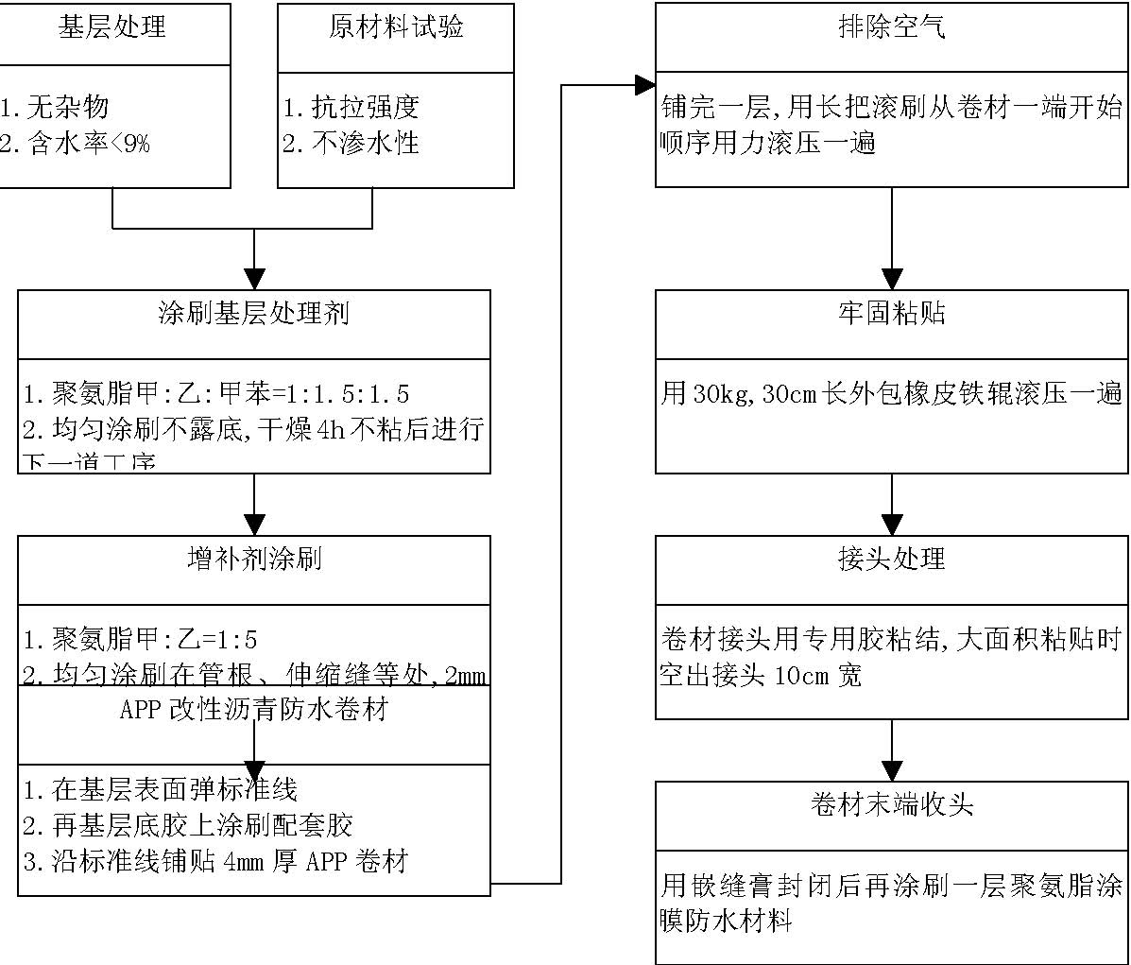
图8-8 地下室防水施工质量工艺流程
（B）地下室防水施工质量管理点 表8-9 地下室防水施工质量管理点
工程项目 | 分项 项目 | 管理点 设置 | 规范标准 | 对策措施 | 检查工具及 检查方法
地 下 室 防 | 空鼓 | 1.找平层是否干燥 2.卷材铺贴是否密实 | 不允许 | 1.作好交接检查,复查上道工序,使基层含水率<9%。 2.卷材与基层要铺贴密实，边铺贴边滚压,排出空气。 | 1.1m2 卷材覆盖基层，静置2～3h，覆盖处基层表面无水迹，靠基层一侧卷材无凝结水。 2.经敲击及手感检查无空鼓声。
水 |  | 1.卷材是 |  | 1.进场防水材料试验合
施 |  | 否充分搭 |  | 格后方可使用。 | 1.卷材试验各项物理性能
工 | 渗漏 | 接 2.材料试 | 不允许 | 2.按工艺要求涂胶，弹线，铺贴时应保证搭接宽 | 指标符合生产厂家标准。 2.检查搭接宽度不足及粘
 |  | 验是否合 |  | 度符合要求。 | 结不牢处。
 |  | 格

2）屋面防水施工质量保证措施
屋面防水施工质量工艺流程
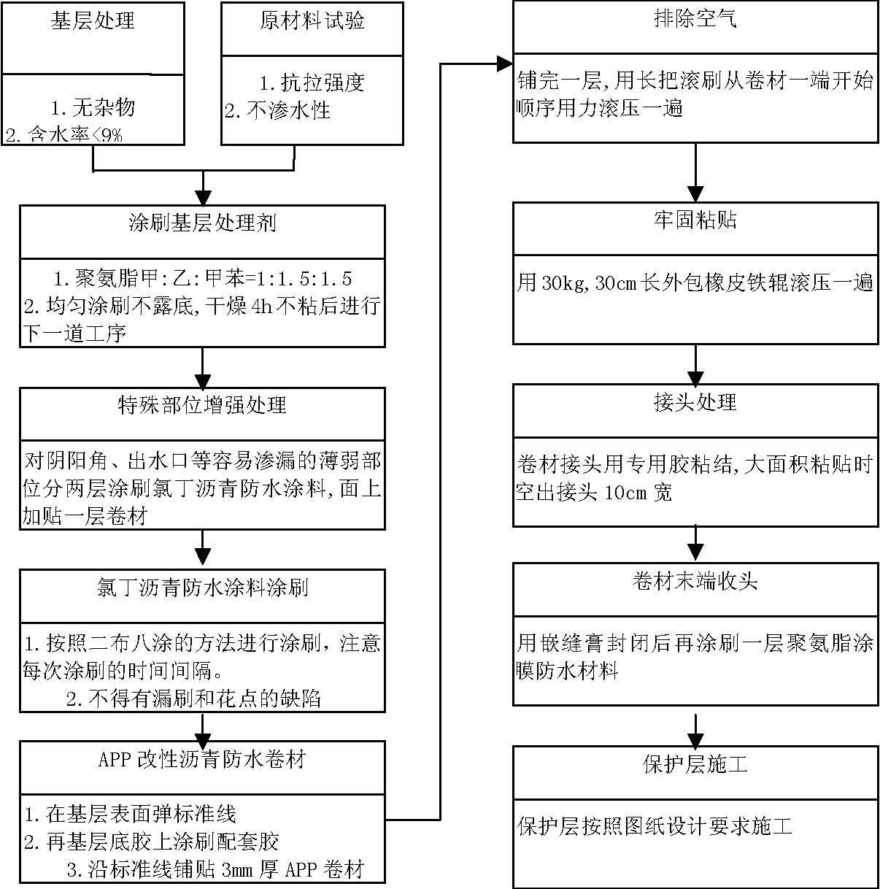
图8-10 屋面防水施工质量工艺流程
（B）屋面防水施工质量管理点 表8-10 屋面防水施工质量管理点
工程项目 | 分项 项目 | 管理点 设置 | 规范标准 | 对策措施 | 检查工具及 检查方法
 |  |  | 屋面坡度<5%平行 | 根据设计屋面坡度确定
 | 铺贴方向 | 铺贴方向要求正确 | 屋脊铺贴；屋面坡度>15%垂直屋脊 | 铺贴方向，施工前交底清楚 | 观察检查
 |  |  | 铺贴；
屋 | 搭接宽度 | 满足搭接宽度要求 | 长短边不小于100cm | 严格管理，跟班检查 | 观察检查尺量检查
面
室 防 水 | 异型部位 | 异型部位附加防水层处理 | 卷材附加层，泛水立面收头处理严密，粘贴牢固 | 对重点部位及薄弱部位重点交底，重点检查 | 观察检查和手扳检查
施 工 | 粘贴处理 | 严格按操作规程及要求粘贴 | 基层处理剂涂刷均匀，卷材粘贴牢固、无滑移、翘边、起泡、皱折等 | 各道工序严格按施工规范执行 | 观察检查和手扳检查
施 工 | 保护层 | 根据设计要求施工 | 整体表面密实光洁，无裂纹，脱皮，麻面 | 根据设计要求进行保护层施工 | 观察检查

砌体砌筑工程质量保证措施
砌体砌筑工程质量工艺流程
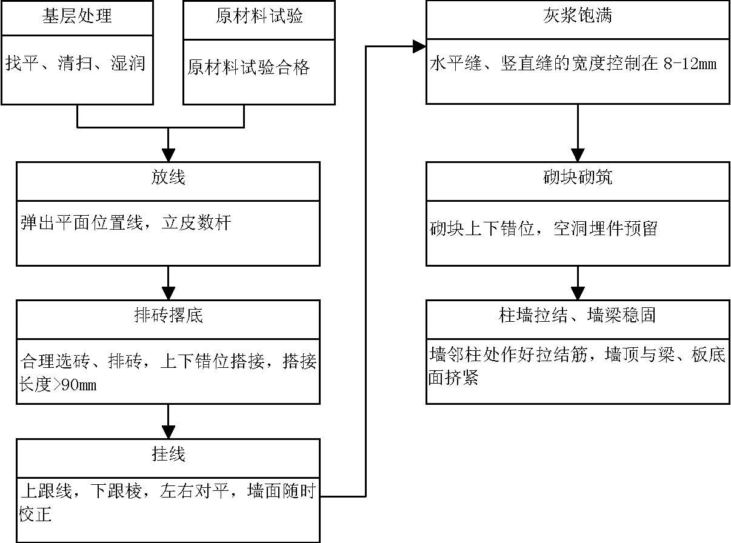
图8-11 砌体砌筑工程质量工艺流程
2）砌体工程质量管理点
表8-11 砌体工程质量管理点
工程项目 | 分项 项目 | 管理点 设置 | 规范标准 | 对策措施 | 检查工具及检查方法
 | 砂浆饱满，勾缝均匀 | 保证砂浆饱满 | 水平缝不低于90%，竖直缝不低于60% | 1.严格控制砂浆稠度，保证良好合易性 2.根据砌块尺寸计算排数，分好皮数 | 用百格网检查底灰饱满度 灰缝与皮数杆比较，用尺检查
砌 体 砌 筑 | 墙面平整 | 保证墙面平整 | 不大于8mm | 1.挂线砌筑，拉线起线准确 2.砌筑中随时检查纠正 | 用2m 直尺和楔形尺检查
工 |  |  |  | 1.施工前处理好基层 | 1.用2m 托线靠
程 施 工 | 墙面垂直 | 保证墙面垂直 | 不大于±5mm | 2.操作中随时检查纠正 | 尺板和直尺检查 2.用经纬仪或
 |  |  |  |  | 吊线和尺检查
 | 门窗洞口位置准确 | 1.保证墙面刚度 2.拉结钢筋 | 窗位上下偏移不大于20mm，洞宽大小误差不大于±5mm | 1.按设计要求设置混凝土带或拉结筋 2.墙体顶端与框架梁或板底作好稳定处理 | 用尺检查

工程创优体系和保证措施
创优规划
根据广东省优质工程和创鲁班奖工程要求，将单位工程进行质量目标分解，根据质量目标进行重点监控，以分项保分部，以分部保单位工程，实行过程目标控制，实现工程质量一次成优。
表8-12 分部工程质量目标计划表
序号 | 分部分项工程名称 | 一次交验质量目标
1 | 地基与基础工程 | 优良
2 | 主体工程 | 优良
3 | 地面与楼面工程 | 优良
4 | 门窗工程 | 优良
5 | 装饰工程 | 优良
6 | 屋面工程 | 优良
7 | 幕墙工程 | 优良
8 | 水暖卫生安装工程 | 优良
9 | 电气安装工程 | 优良
10 | 通风与空调工程 | 优良
11 | 电梯安装工程 | 优良
12 | 人防、消防工程 | 优良
13 | 分部工程优良率 | 100%
14 | 单位工程 | 鲁班奖

（2）创优管理体系
根据创优规划，从施工准备到竣工验收，每个施工阶段都要进行有效控制，使所有参建人员明确创优计划，创优目标，达到一次成优的目标。 1）工程创优质量总控制图
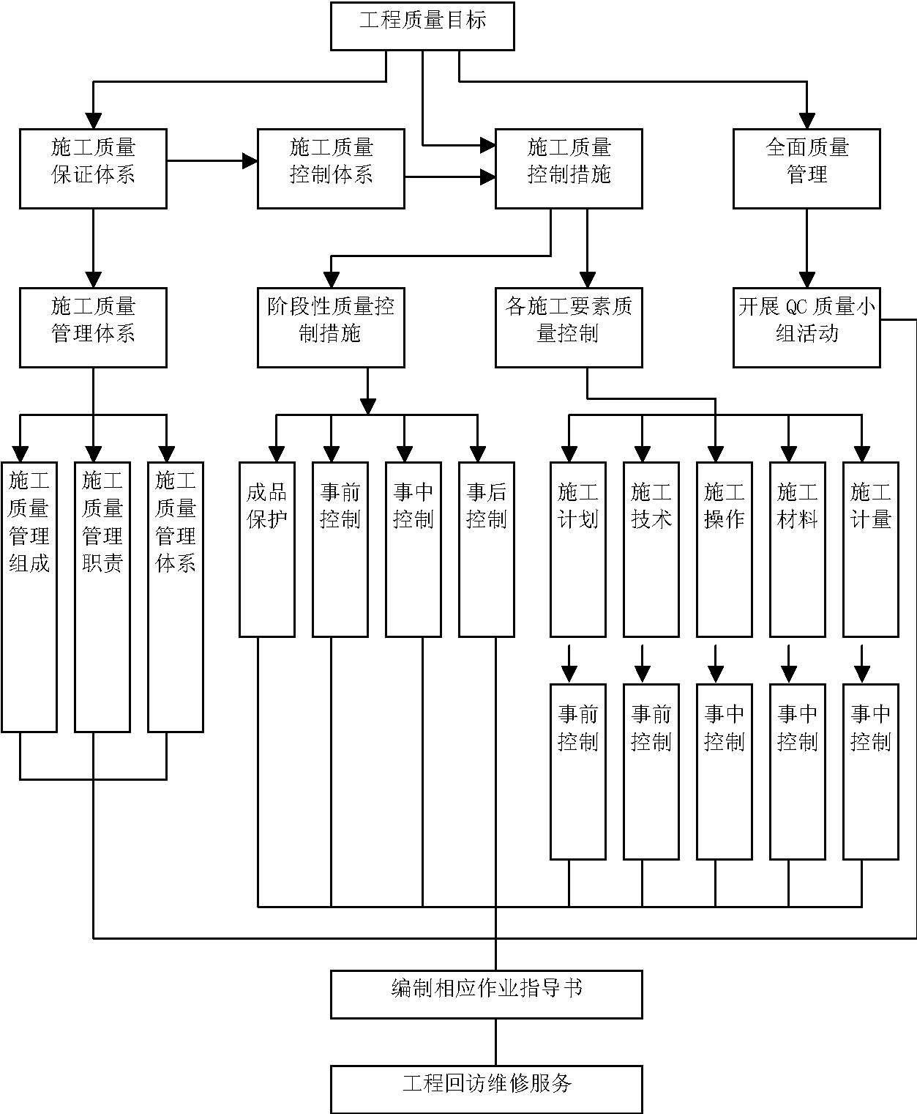
图8-12 工程创优质量总控制图
2）施工质量管理体系图
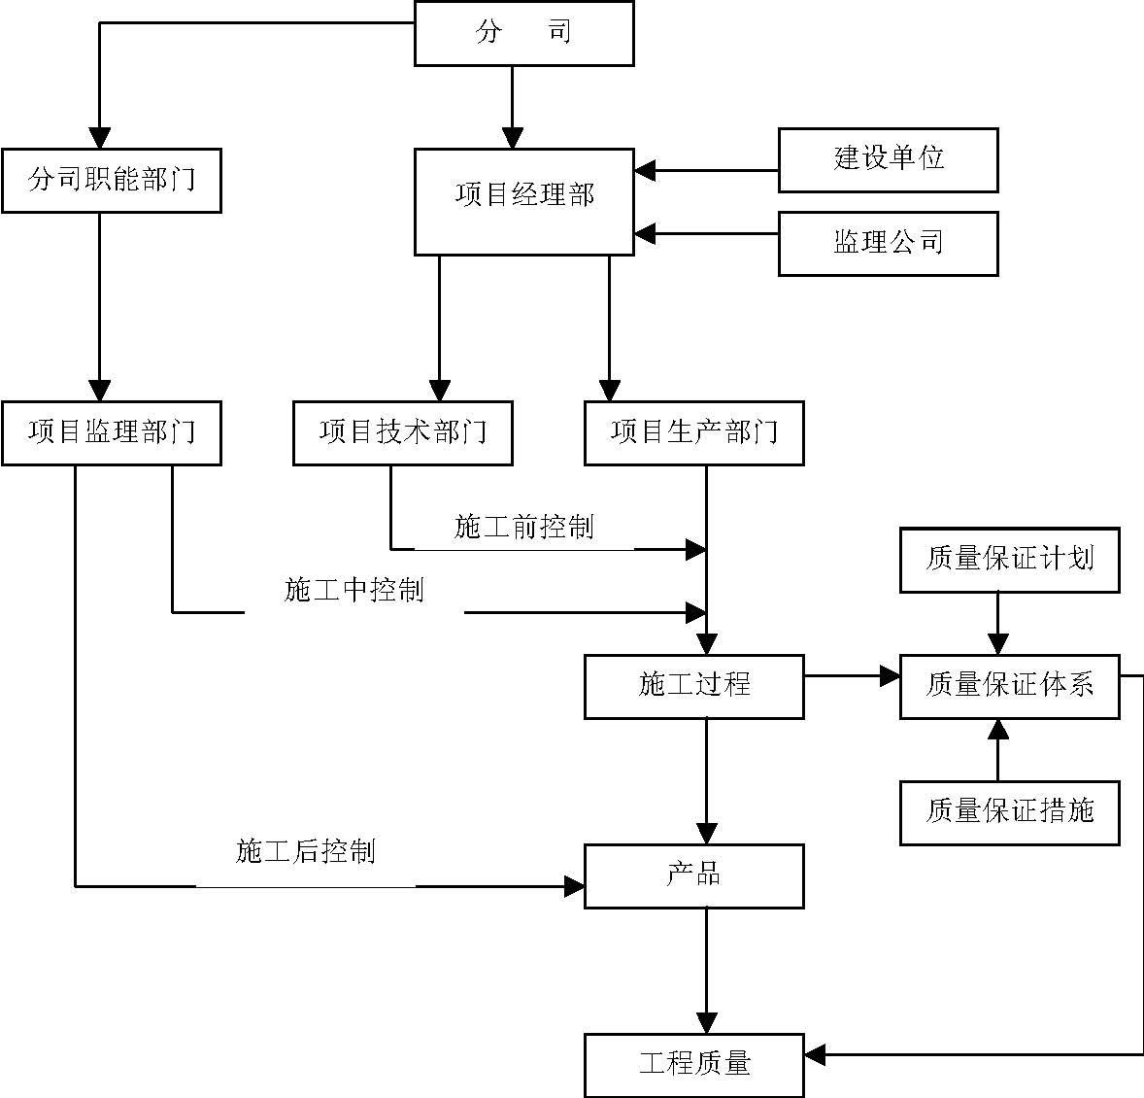
图8-13 施工质量管理体系图
3）具体创优措施
认真贯彻执行ISO9002 质量保证标准，规范项目经理部的全部质量活动，严格按ISO9002 质量标准进行施工管理，通过各部门、各岗位人员质量目标的完成，确保本项目质量目标的实现。
建立工程档案，实行工程质量终身负责制。
成立创优管理组织部，受总工程师直接领导。
认真制定奖罚制度，把质量目标分解落实到每个操作人员，实现创优目标重奖的鼓励政策。具体办法：对施工队伍奖励创优基金的70%，管理人员奖30%。达不到目标罚款数额同奖励数额。
做好超前技术准备工作，包括图纸审核、分部分项工程施工技术方案编制及审定等，确保施工过程得到有效控制。加强质量通病的预防，根据我单位施工大型工程的经验，对易出现质量问题的部位，提前制定预防措施。并负责“新材料、新技术、新
工艺、新设备’’的推广应用。
（F） 建立健全监控机制，工程项目安质部设5 名有技术、懂业务、责任心强、敢抓敢管的专职质检员，施工班组设专职或兼职质检员，健全管理职能，建立各项规章制度，建立起规范化的工作程序。单位职能部门每季度对工程进行监督检查并进行跟踪管理。
（G）加强施工队伍的管理,确保操作质量。
（H）重点抓好以下几个环节： 施工队伍进场严格执行入场教育制度，由安质人员和施工技术人员对他们分别进行安全管理制度教育、质量意识教育和操作技能的教育。 加强岗位培训。对一些高、难、新技术的岗位施工人员由熟练工人带培，进行岗位技术训练。
指定专人管理，随施工，随检查，随指导，发现问题及时纠正。
保持队伍相对稳定，从生活上关心帮助，解决他们的后顾之忧。
实行优质优价，调动他们创优质树名牌的积极性，促进工程质量的提高。
实行样板引路制度，推行“样板墙、样板间、样板层”制度，明确标准，增强可操作
性，便于检查监督，暴露问题，把问题解决在大面积施工之前，样板做好后，经建设单位代表、监理验收合格后方可进入大面积施工。
严把材料关，防止劣质材料进场。 所有甲、乙双方采购的材料设备，都要满足设计和规范的要求，并提供产品合格证明及检验材料。
进场的原材料、半成品、预制构件及各种设备的采购供应，严格执行《顾客提供产品控制程序》、《产品标识和可追溯性程序》、《进货检验和试验程序》、《采购程序》； 实行材料供应“四验”（即验规格、验品种、验质量、验数量）“三把关”（材料人员把关、技术人员把关、施工操作者把关）制度；确保只有检验合格的原材料才能进入下一道工序，给提高工程质量打下一个良好的基础。
建立有监理见证抽检试验制度。所有材料的检验和试验必须有监理见证，严把材料的质量关。
（J）严格工序管理
加强工程施工全过程的质量管理，严格按《过程控制程序》实行监控，尤其是被列入关键工序和特殊过程的工序要从材料采购、进场检验、施工过程检查、重点难点技术攻关、特殊工种持证上岗、所用机械设备的能力检定、工序验收等各个环节予以全过程控制，保证工程质量。
实行“工序操作挂牌制”，“三检制”，避免返工，同时也提高自我控制的意识和能力。
施工中严格按照有关标准、规程、规范进行作业，运用先进的工法，提高工序质量。
加强成品保护，确保工程免受人为损失。对装修工程制定系统的成品保护制度，如“贵重设备进楼交接制度”， “允许进楼施工交接制度”， “持证进楼制度”， 并成立专职成品保护队伍，24h轮流值班，杜绝成品交叉污染、破坏等现象。
（K）加强技术资料管理 根据优质工程和鲁班工程要求，项目设置专业资料员，对施工过程中的技术资料、声像资料、工程质量保证资料和竣工资料认真收集和整理归档，确保整个工程资料的可追索性。

计量管理

项目计量管理职责
计量网络组织机构
计量管理是企业管理的基础工作，项目要想提高管理水平，提高施工质量，降低物耗、能耗就必须加强计量管理工作。首先要按ISO9002 标准要求建立计量确认体系，根据本项目的实际情况，规范各个部分有关人员职责，计量管理机构网络图如下：
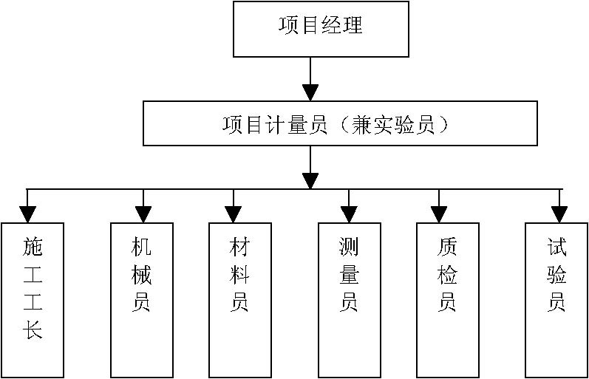
图8-14 计量网络组织机构
2）项目计量管理职责项目经理的计量职责
认真学习国家的计量法令、法规及分局计量管理制度，积极推行ISO9002 国际标准。
负责组织本项目计量工作的开展。
负责审批本项目的计量器具购置计划及计量器具报废的鉴定工作。
积极推广和采用新技术、新设备。 项目计量员职责
认真执行国家有关计量工作的法令、法规及上级有关计量规定，认真执行本企业计量管理制度及计量程序文件。
积极宣传ISO10012 国际标准，负责建立本项目计量器具台帐及技术档案，随时掌握本项目器具状态。
负责本项目计量器具的送检工作，及时作为计量季报表上报工作并保存好。
根据本项目实际施工情况编制计量网络图，并根据网络图及施工生产的实际需要提出需配计量器具配备计划。
监督、检查过程及质量检验，不使用超周期及不合格的计量器具。
做好本项目在用计量器具抽检工作，及时收集各项目计量检测数据，核对后按规定时间报质安科。 机械员职责
根据本项目施工情况，提出项目所需能源水、电表规格及配备数量。
每月按时采集水、电消耗计量检测数，认真填写原始记录。每次抄表数必须以实际抄表数为准，不得估算。
定期对能源计量设备进检校。 材料员职责
根据材料组材料采购计划，提供经营计量网络草图及所需计量器具配备计划。
仿真作好各种物料进出场的原始记录及计量检测项目,袋装水泥按2％抽包检测，作为实测量的有效检测数。
袋装水泥每袋平均重不应少于1kg，少于1kg 及时与供货商索赔。
砂、石进场计量检测以每车实际检测的量为有效检测数。
钢筋盘圆钢筋进场应盘盘检查，直条钢筋进场根据检尺。
木材进场板材以张点数，方材点根，圆木检尺的实际检测量为有效数。
砖砌块以每次进货实际点数为有效数。
各种材料进场一定要有材质证明书，严把质量关。
试验员职责
及时做好原材料、半成品的取样、送样工作，认真填写委托单。
妥善保存原材料、构配件的试验报告。 测量员职责
施工测量是确保建筑工程按图施工和工程进度的基本工作之一。测量员应遵守先整体后局部，高精度控制低精度工作程序。
根据项目实际情况，提出测量计量器具配备计划。正确使用仪器，使用仪器前要了解其仪器的型号、构造及性能。高精度仪器要做到专人使用，专人保管。
原始记录是对实际测量值的记载，因此测量记录要以原始记录为准。观测时及时填写原始记录。
计量要及时，记录过程中简单的计算（加、减、取平均值等）应在现场及时做好，并要做好校核记录。 质量检测员职责
严格执行中华人民共和国国家标准《建筑安装工程质量检验评定标准》,并按其中要求提出计量器具配备计划。
施工工艺检测中严格按国家标准要求检验，及时填写检测原始记录。
施工工长职责
按本项目建筑施工工艺要求提供施工工艺计量网络草图，并根据网络图中工艺要求配齐计量器具。
严格按建筑技术规范要求控制每道工序，及时作好记录。

项目计量管理措施
混凝土后台计量管理具体由试验员执行。其操作标准为国家、行业有关规范以及公司有要求。
混凝土后台计量采用重量比制，其允许误差详见有关规范。
混凝土后台计量采用处动计量系统。使用前必须按计量器具管理规定对其进行检校,使其满足规定之要求。
试验员必须对混凝土的各种性能进检测，并认真做好混凝土块。
质量监督员负责监督上述工作。
混凝土后台计量管理
计量器具管理
凡属专业性强的计量器具（如：测量、质检计量器具）需添购的应根据不同的测量要求填写申购报告单，提前一个月交质安科。
能源、物料、安全防护及工艺过程控制等方面的计量器具由项目各使用部门提申购计划，报项目计量员审核，由项目经理审批。
项目购买计量器具的申购报告需交一份到质安科备案，购买计量器具时一定要买标有制造许可证《CMC》标志及出厂合格证。
新购回的计量器具说明书及出厂合格证由部门项目计量员保存。
在用的计量器具应严格按计量法中所要求的检定时间送检、周检合格率为100 ％。
在用计量器具应每季按10％抽检一次，抽检工作由项目计量员及操作者进行。
对于周检、抽检不合格的计量器具要隔离存放，不能流于施工生产线上。
各类计量器具的配备率不应低于90％。

计量保证与监督管理
计量保证：计量工作的主要目的在于保证施工质量，项目在用计量器具的检定一定要按计量法及公司制定的检定周期送检。
在用计量器具的受检合格率均在100％。
对于关键工艺的计量检测员（测量、试验）都要经过上级相关部门考核取证上岗。
计量监督：计量员对各环节操作计量器具的人员监督按操作规程使用计量器具。
对于经营管理、施工过程及质量检验计量检测数据监督其是否正确，检测率不低于90％。
施工过程中的工艺和质量检测一定要按计量网络图要求进行检测，以确保工程质量和计量数据的准确可靠。
混凝土搅拌、钢筋加工、现场钢筋绑扎、模板拼装的施工质量直接影响着工程质量，钢筋混凝土工程是建筑工程主要结构，因此，特别要加强对钢筋、混凝土施工过程的计量监督。如：常抽检砂、石、水泥、水的计量原始检测记录，试块的制作，原材料的质量、砂、石含水率测定情况。
检查了解在用各种计量器具的周检情况，检查是否有漏检现象，检查计量器具的三率：即配备率、检测率、合格率是否满足规范及工艺要求。
计量数据是企业科学管理的依据，项目各项计量数据必须准确一致，认真做好计量数据的采集、处理、统计、上报四步工作。

成品保护
成立专项成品保护管理机构
该工程施工工期紧，建设单位选择的分包单位出较多，包括铝合金门窗、水电安装等施工均将由独立分包单位进行施工，各施工单位的各工种之间的穿插作业多。如何进行成品保护必将对整个工程的工程质量产生极其重要的影响，必须重视并妥善地进行好成品保护工作，才能保证工程优质、高速的进行施工。这就要求我们成立成品保护专项管理机构，协调各单位一致动作，有纪律、有序的进行穿插作业，保证用于施工的原材料、制成品、半成品、工序产品以及已完成的分部分项产品得到有效保护，确保整个工程的施工质量。
成品保护管理组织机构是确保成品保护得以顺利进行的关键。为确保成品保护工作的落实，由主承包单位几各独立分包单位参与，共同进行成品保护，由建设单位方组建成品保护管理组织机构,并对其进行协调管理，予以最终评价。
（2）成品保护机构的运行方式
主承包单位承建的工作由主承包单位组织专职检查人员跟班作业，定期检查，并根据具体的成品保护措施的落实情况，制定对有关责任人的奖罚制度。
各独立分包单位承建的工作分别由各独立分包单位设立专职或兼职的检查人员跟班检查。
当主承包单位施工进度达到分包单位插入开展工作后，主承包单位及各分包单位定期共同进行对已完工程成品保护的检查，检查影响成品保护工作的因素，以一周（或一旬）为周期召开协调会，集中解决发现的问题，指导、督促各单位开展成品保护工作，并协调好相互工作的成品保护工作。
在建设单位的统一组织下，建立成品保护工作相关的奖罚制度，共同维护已完工程及半成品、制成品的质量，对在成品保护中贡献大的单位，由建设单位给予表扬或奖励，对成品保护措施不得力的单位应采取相应的处罚手段。
（3）成品保护的实施措施
工程施工过程中，制成品、工序产品及已完分部分项工程作为后序工程的作业面， 其质量的保护必将影响整个工程的质量，忽视了其中任一工作均将对工程顺利开展带来不利影响，因此制定以下成品保护措施。
制成品保护
制成品指车间生产的成品 木门窗、铝合金窗、按放样单加工的断料弯曲成型钢筋、预埋件、金结制品及其他进场的装饰品、混凝土构件等。 场地堆放要求： 木、铝、木扶手、曲蹲、木花架等木、铝制品、装饰用成品应堆放在室内场地；
钢筋制品、确构件及金结制品，预埋件等可堆放在室外。 场地要求：地基平整、干净、牢固、干燥、排水通风良好、无污染。 所有成品应按方案指定位置进行堆放，运输方便。
成品堆放控制： 分类、分规格、堆放整齐平直，叠层堆放，上、下垫木，水平位置上下应一致，防止变形损坏，侧向堆放除垫木外应加撑脚，防止倾覆。 成品堆放地应做好防霉、防污染、防锈蚀措施。 成品上不得堆放其他物件。 成品运输要做到车厢清洁，干燥，装车高度、宽度、长度符合规定，堆放科学合理，超长构件成品，应配置超长架进行运输、装卸车，做到轻装轻卸，捆扎牢固，防止运输及装卸散落、损坏。
现浇钢筋混凝土工程成品保护
钢筋绑扎成型的成品质量保护 钢筋按图绑扎成型完工后，应将多余钢筋，扎丝及垃圾清理干净。 按地及预埋等焊接不能有咬口，烧伤钢筋。 木工支模及安装预埋、混凝土浇筑时，不得随意弯曲、拆除钢筋。 基础、梁、板绑扎成型完工的钢筋上后续工种、施工作业人员不能任意踩踏或
重物堆置，以免钢弯基变形。
模板隔离剂不得污染钢筋，如发现污染应及时清洗干净。
水平运输车道应按方案铺设，不能直接搁置在钢筋上。
（B）模板保护 模板支模成活后及时将全部多余材料及垃圾清理干净。 安装预留、预埋应在支模时配合进行，不得任意拆除模板及重锤敲打模板、支撑，以免影响质量。 模板侧模不得告钢筋等重量物，以免倾斜、偏位，影响模板质量。 混凝土浇筑时，不及用振动棒等，撬支动模板埋件长，混凝土应反锹入模，以免模板因局部荷截过大而造成模板受压应形。 水平运输车道，不得直接搁置地侧模上。 模板安装成型后，应派专人值班保护，进行检查、校正，以确保模板安装质量。
混凝土成品保护 混凝土浇筑完成应将散落在模板上的混凝土清理干净，并按方案要求进行覆盖保护。雨期施工混凝土成品，应按雨期要求进行覆盖保护。 混凝土终凝前，不得上人作业，应按方案规定确保休息时间和养护期。 楼层混凝土面上应按作业程序分批进场施工作业材料，分散均匀尽量轻放。不得集中超堆放。 下道工序施工堆放油漆、酸类等物品，应用桶装放置，施工操作时，应对混凝土面进行覆盖保护。 不得随意开槽打洞，安装应在混凝土浇筑前做好预留预埋。 混凝土面上临时安置施工设备垫板，并应作好防污染覆盖措施，防止机油等污染。
不得重锤击打混凝土面。
砌体成品质量保护
需要预留预埋的管道铁件、门窗框应同砌体有机配合，做好预留预埋工作。 砌体完成后按标准要求进行养护。 冬季、雨季期间施工按要求进行覆盖保护，保证砌体成品质量。 不得随意开槽打洞，重物重锤击撞。 挑、拱、砌体的模板支撑，应保证砌体达到要求强度后方能拆除。
楼地面成品保护
水泥砂浆及块料块料面层的楼面，应设置保护栏杆，到成品达到规定强度后方能
拆作，成活后建筑垃圾及多余材料应及时清理干净。 雨期施工要求做好防雨措施，以确保楼地面质量。 水泥砂浆、地砖、马赛克等硬块料贴在楼地面，不允许放带棱角硬材料及易污染
的油、酸、油漆、水泥等材料。
下道工序进场施工，应对施工范围楼地面进行覆盖保护，对油漆料、砂浆操作面下，楼面应铺设防污染塑料布，操作架的钢管应设垫板，钢管扶手挡板等硬物应轻放，不得抛敲撞击楼地面。
注意清洁卫生，高层建筑应在楼层内指定位置临时设置卫生桶，以确保清洁卫生 严禁在楼地面打钉生火。
门窗成品质量保护
木门框安装后，应按规定设置拉档，以免门框变形。 运输车道进出口的门框二边应钉】型防护档板，同小车高度一致，以防小车碰坏
门框。 铝合金门窗框塑料保护膜完好，不得随意拆除。 不得利用门窗框销头，作架子横档使用。 窗口进出材料应设置保护挡板，覆盖塑料布防止压坏，碰伤、污染。 施工墙面油漆涂料时，应对门窗进行覆盖保护。 作业脚手架搭设与拆除，不得碰撞挤压门窗。 不得随意在门窗上敲击、涂写，或打钉、挂物。 门窗开启，应按规定扣好风钩、门碰。
装饰成品质量保护
所有室内外，楼上楼下、厅堂、房间，每一装饰成活后，均应按规定清理干净，
进行成品质量保护工作。 不得在装饰成品上涂写、敲击、刻划。 作业架子拆除时应注意防止碰撞钢管，扒头脚手架应轻放。 门窗及时关闭开启，保持室内通风干燥，风雨天门窗应关严，防止装饰后霉变。
严禁用火、用水、防止装饰成品污染受潮变色。
对室外、厅堂、花池设置围护栏杆保护。
高层建筑应按层，对装饰成品进行专人值班保管。
因工作需要房检查、测试、调试时，应换穿工作鞋，防止泥浆污染。
屋面防水成品保护
屋面防水施工完工后应清理干净，做到屋面干净，排水畅通。
不得在防水屋面上堆放材料、什物、机具。
不得在防水屋面上用火及敲踩。
因收尾工作需要在防水层面上作业，应先设置好防护木板、铁皮覆盖保护设施，散落材料及垃圾应工完场清，清理干净。电焊工作应做好防水隔离。
因设计变更，在已完防水层面上增加或换型安装设备及楼彩牌搭设项目，必须事先做好防水屋面成品质量保护措施方能施工。作业完毕以后应及时清理现场，并进行质量检查复验。如有损坏应及时修理确保防水质量。
水电安装成品保护
预留预埋管（件）应作好标记，牢固地固定于已有基础上。
混凝土浇捣过程中，振动棒不能接触预埋件，避免其产生位移。
穿线管、线盒保护同预埋件。
开关、线槽、灯具安装后应利用封才模，封闭罩进行保护。
交工前成品保护措施
为确保工程质量美观，达到用户满意，项目施工管理班子应根据工程大小及楼层高低，在装饰安装分区或分层完成志活后，应专门组织专职人员负责成品质量保护，值班巡察，进行成品保护工作。
成品保护值班人员，按项目领导指定的保护区或楼层范围进行值班保护工作。
做好保护范围内的所有成品检查保护工作。
专职成品保护值班人员工作到竣工验收，办理移交手续后终止。
在工程未办理竣工验收移交手续前，任何人不得在工程内使用房间、设备及其他一切设施。

安全生产
安全管理机构和管理制度的建立
本工程工期较短，势必要求各专业工种进行立体交叉作业。如何作到忙而不乱，杂而不混，科学有序地组织施工，确保施工人员的人身安全和生产设备、工程建设的安全尤为重要。为此，特制定以下具体安全措施。
（2）安全生产管理机构
成立以项目经理为组长，项目副经理、技术负责人、安全总监为副组长，专业工长和班组长为组员的项目安全生产领导小组，在项目形成纵横网络管理体制。各自职责如下：
项目经理：全面负责施工现场的安全措施、安全生产等，保证施工现场的安全。 项目副经理：直接对安全生产负责，督促、安排各项安全工作，并随时检查。 技术负责人：制定项目安全技术措施和分项安全方案，督促安全措施落实，解决
施工过程中不安全的技术问题。 安全监理：督促施工全过程的安全生产，纠正违章，配合有关部门排除施工不安全因素，安排项目内安全活动及安全教育的开展，监督劳防用品的发放和使用。 施工工长：负责上级安排的安全工作的实施，进行施工前安全交底工作，监督并参与班组的安全学习。
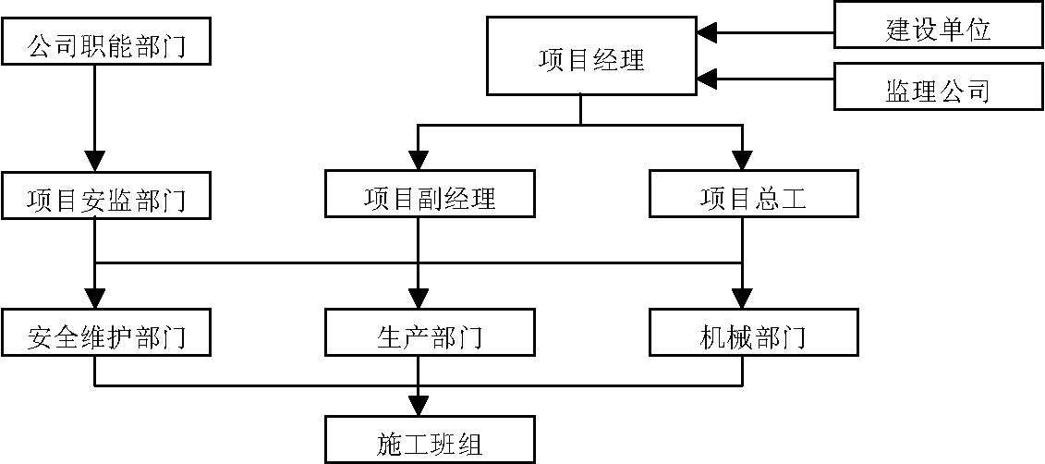
图8-15 安全生产管理机构
（3）安全管理组织计划
在本工程施工过程中，项目将严格执行二级交底和教育制度，即项目总工、项目安全负责人向施工工长和部门负责人交底，施工工长、部门负责人向施工班组交底。
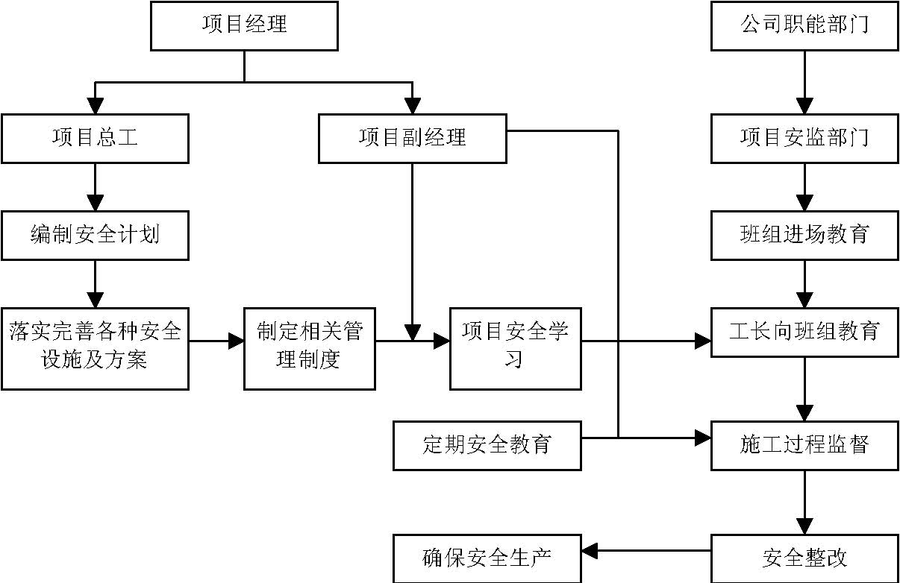
图8-16 安全管理组织计划
（4）安全防护措施
该工程专业工种繁多，其安全防护范围有：建筑物周边防护，建筑物五临边防护，建筑物预留洞口防护，现场施工用电安全防护，现场机械设备安全防护，施工人员安全防护，现场防火、防毒、防台风措施等。
建筑物周边防护
该工程主楼外脚手架采用外爬架施工工艺，副楼外脚手架采用普通双排钢管脚手架，其搭设标准按《建筑施工脚手架实用手册》的具体要求搭设和防护。主楼从二层开始，每隔10 层设置一道防护棚，防护棚宽度为2m， 副楼在二层设置一道防护棚。外脚手架使用前必须经项目负责人、项目技术负责人、总监、施工工长、搭设班组共同验收，合格、签字、挂合格牌后方可投入使用，其检验标准为《建筑施工安全检查标准》JGJ59-99。凡保证项目中某一条达不到标准均不得验收签字，必须经整改达到合格标准后重新验收签字，然后才能使用。
2）“五临边”防护。
临边防护应按计划备齐防护栏杆和安全网，拆一层框架模板，清理一层，五临边设一道防护，其栏杆高度不小于1m，并用密眼网围护绑牢，任何人未经现场负责人同意不得私自拆除，项目要对违章违纪行为制定严密的纪律措施。对于无混凝土结构围护墙部位的临边，项目以施工进度为准，可对临边砌筑穿插施工。如因计划跟不上，必须在临边埋设钢筋头出楼层150mm 高， 焊接一根钢筋栏杆（＠1500mm）， 栏杆水平筋不小φ12mm，然后用密网封闭。
四口防护
楼层平面预留洞口防护以及电梯井口、通道口、楼梯口的防护。洞口的防护应视尺寸大小，用不同的方法进行防护。如边长大于25cm 的通口，可用坚实的盖板封盖，达到钉平钉牢不易拉动，并在板上标识“不准拉动”的警示牌。大于150cm 的洞口， 洞边设钢管栏杆1m 高，四角立杆要固定，水平杆不少于二根，然后在立杆下脚捆绑安全水平网二道（层）。栏杆挂密眼立网密封绑牢。其他竖向洞口如电梯井门洞、楼梯平台洞、通道口洞均用钢管或钢筋设门或栏杆，方法同临边。
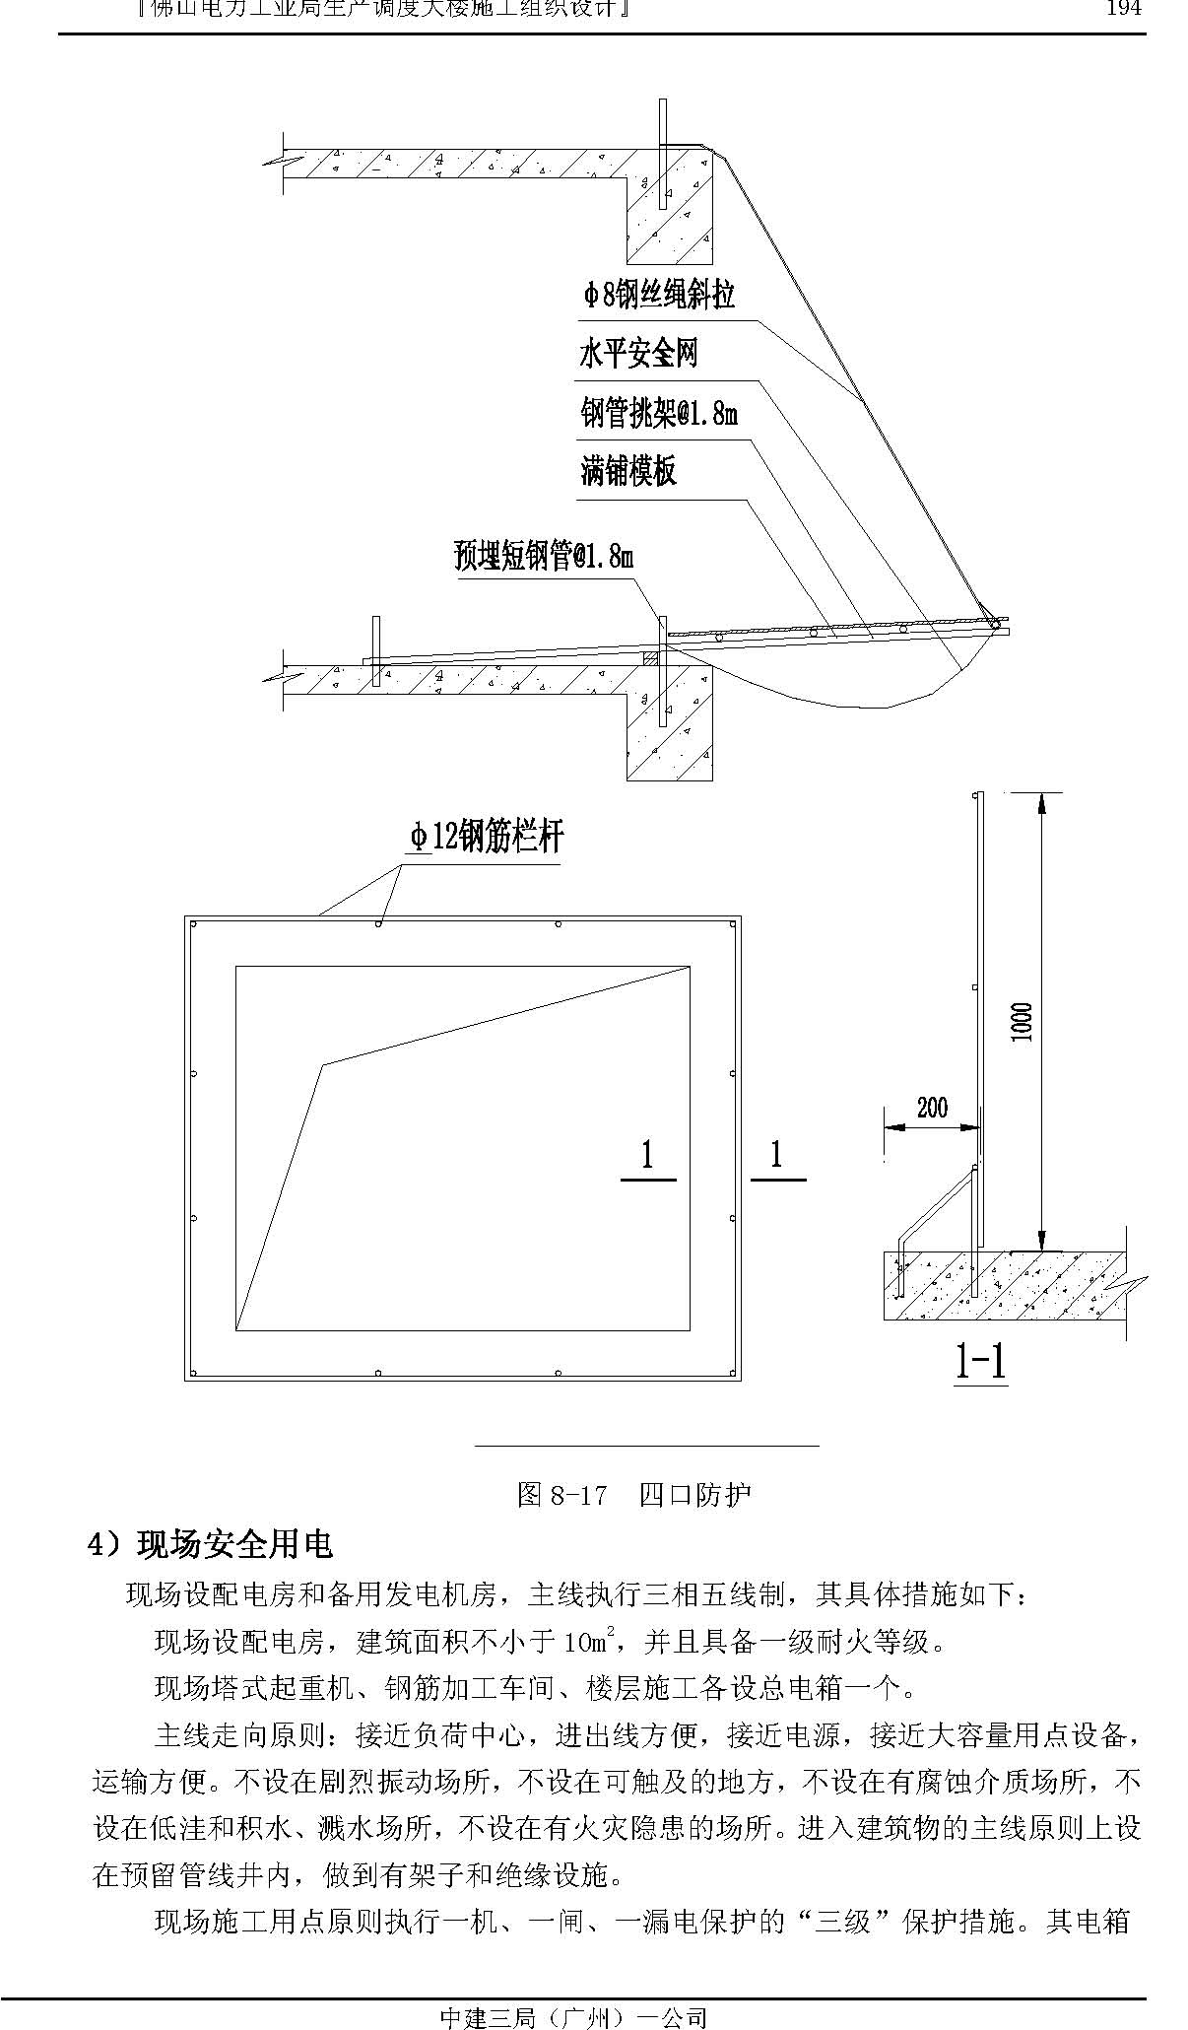
设门、设锁、编号，注明责任人。 机械设备必须执行工作接地和重复接地的保护措施。 照明使用单相220V 工作电压，室内照明主线使用单芯2.5mm²铜芯线，分线使用1.5mm²铜芯线，灯距离地面高度不底于2.5m， 每间（室）设漏电开关和电闸各一只。电箱内所配置的电闸、漏电、熔丝荷载必须与设备额定电流相等。不使用偏大或偏小额定电流的电熔丝，严禁使用金属丝代替电熔丝。
佛山地区雷雨天气较多，现场防雷不可忽视。由于塔式起重机、脚手架都将高于建筑物，很容易受到雷击破坏。因此，这类装置必须设置避雷装置，其设备顶端焊接2m长φ20mm镀锌圆钢作避雷器，用不小于35mm2 的铜芯线作引下线与埋地（角钢为L50×5×2500mm）连接,其电阻值不大于10 欧姆。
现场电工必须经过培训，考核合格后持证上岗。
5）机械设备安全防护
塔式起重机的基础必须牢固。架体必须按设备说明预埋拉接件，设防雷装置。设备应配件齐全，型号相符，其防冲、防坠联锁装置要灵敏可靠，钢丝绳、制动设备要完整无缺。设备安装完后要进行试运行，必须待几大指标达到要求后，才能进行验收签证，挂牌准予使用。 钢筋机械、木工机械、移动式机械，除机械本身护罩完好，电机无病外，还要求机械有接零和重复接地装置，接地电阻值不大于4 欧姆。 机械操作人员必须经过培训考核，合格后持证上岗。
各种机械要定机定人维修保养，做到自检、自修、自维，并做好记录。
施工现场各种机械要挂安全技术操作规程牌。
各种起重机械和垂直运输机械在吊运物料时，现场要设人值班和指挥。
所有机械都不许带病作业。
6）施工人员安全防护
进场施工人员必须经过安全培训教育，考核合格，持证上岗。 施工人员必须遵守现场纪律和国家法令、法规、规定的要求，必须服从项目经理
部的综合管理。 施工人员进入施工现场必须戴符合标准的安全帽，其配带方法要符合要求；进入2m 以上架体或施工层作业必须佩挂安全带。 施工人员高空作业禁止打赤脚、穿拖鞋、硬底鞋和打赤膊施工。 施工人员不得任意拆除现场一切安全防护设施，如机械护壳、安全网、安全围栏、外架拉接点、警示信号等。如因工作需要，必须经项目负责人同意方可。 施工人员工作前不许饮酒，进入施工现场不准嬉笑打闹。 施工人员应立足本职工作，不得动用不属本职工作范围内的机电设备。 夏天酷热天气，现场为工人备足清凉解毒茶或盐开水。 搞好食堂饮食卫生，不出售腐烂食物给工人餐饮。 施工现场设医务室，派驻医生一名，对员工进行疾病预防和医治。 夜间施工时在塔身上安装两盏镝灯，局部安装碘钨灯，在上下通道处安装足够的电灯，确保夜间施工和施工人员上下安全。
7）施工现场防火措施
项目建立防火责任制，职责明确。 按规定建立义务消防队，有专人负责，制定出教育训练计划和管理办法。 重点部位（危险的仓库、油漆间、木工车间等）必须建立有关规定，有专人管理，
落实责任，设置警告标志，配置相应的消防器材。 建立动用火审批制度，按规定划分级别，明确审批手续，并有监护措施。 各楼层、仓库及宿舍、食堂等处设置消防器材。 焊割作业应严格执行“十不烧”及压力容器使用规定。 危险品押运人员、仓库管理人员和特殊工种必须经培训和审证，做到持有效证件上岗。
8）风灾、水灾、雷灾之防护 气象部门发布暴雨、台风警报后，值班人员及有关单位应随时注意收听报告台风动向之广播，转告项目经理或生产主管。 台风接近本地区之前，应采取下列预防措施： 关闭门窗，如有特殊防范设备，亦应装上。 熄灭炉火，关闭不必要的电源或煤气。
重要文件及物品放置于安全地点。
放在室外不堪雨淋之物品，应搬金室内或加以适当之遮盖。
准备手电筒、蜡烛、油灯等照明器具及雨衣、雨鞋等雨具。
门窗有损坏应紧急修缮，并加固房屋屋面及危墙。
指定必要人员集中待命，准备抢救灾情。
准备必要药品及干粮。
强台风袭击时，应采取下列措施：
关闭电源或煤气来源。
非绝对必要，不可生火。生火时应严格戒备。
重要文件或物品应有专人看管。
门窗破坏时，警戒人员应采取紧急措施。
为防止雷灾，易燃物品不应放在高处，以免落地造成灾害。
为防止被洪水冲击之处，应采取紧急预防措施。
（5）安全检查
班组每天进行班前活动，有班长或安全员传达工长安全技术交底，并做好当天工作环境的检查，做到当时检查当日记录。
项目经理带队每星期一组织本项目安全生产的检查，记录问题，落实责任人，签发整改通知，落实整改时间，定期复查，对未按期完成整改的人和事，严格按单位安全奖惩条理执行。
单位对项目进行一月一次的安全大检查。发现问题，提出整改意见，发出整改通知单，由项目经理签收，并布置落实整改人、措施、时间。如经复查未完成整改，项目经理将受到纪律和经济处罚。
对单位各部门到项目随即抽查发现的问题，有项目监理组总监监督落实整改，对不执行整改的人和事，总监有权发出罚款通知单或向项目经理反映，对责任人扣发当月
奖金。 项目总监代表单位行使有关权利，对项目施工管理人员（包括项目经理）的安全管理业绩进行记录，工程完工后向主管部门提供依据，列入当事人档案之中。 项目总监代表单位利益，立场应坚定，观念要转变，对于项目违反规程、规范、法令、纪律的行为要勇于向项目经理提出，对原则问题不能迁就以至引出后患。

分部分项工程安全保证措施

地基与基础施工阶段
基坑支护工程安全保证措施
根据基坑支护技术规程要求，地下室施工阶段必须对基坑支护系统和相邻建筑物进行监测，采用监测信息指导施工，并及时掌握其变化和稳定情况，以确保支护系统周边环境的安全。
本工程基坑侧壁安全等级为二级，必须监测的项目有桩墙侧移、监测范围内建筑物、地下室管线变形、地下水位、锚杆拉力。 表8-13 各监测项目的测点布置、测量仪器、监测精度表
序号 | 监 测 项 目 | 监测位置 | 仪 器 | 监测精度 |  | 测点位置
① | 桩墙位移 | 桩 顶 | 经纬仪 | 1.0mm |  | 间距10～15m
② | 锚杆拉力 | 锚 头 | 钢筋计 | ≤1/100（F.S） |  | 不少于锚杆总数的5 ％，且不小5 根
③ | 管线变形 | 管线接头 | 经纬仪水准仪 | 1.0mm |  | 间距5～10m
④ | 地下水位 | 基坑周边 | 水位管 | 5.0mm |  | 孔间距15～25m
其中最为重要的是①、②项。 当桩墙位移超过0.004h 值（h为基坑深度），表明支护结构已处于安全警戒值，必须采取有效的补救措施：
原位回填；再次张拉预应力锚杆，充分利用它的安全储备。 在基坑开挖时间，每开挖一层必须观测一次以上项目，当变形超 过有关标准或场地条件变化较大时，应加密观测。当有危险事故征兆时，则需进行连续监测。每次监测工作结束后，及时提交监测简报及处理意见。
工程结束时应提交完整的监测报告。报告内容包括：
基坑概况和监测目的；
监测项目和测点位置；
采用仪器的型号、规格和标定资料；
监测资料的分析处理。
2）人工挖孔桩安全保证措施 在可能局部产生流砂现象时，采用以相临桩作为降水井，围绕正在挖土的桩体进行降水的措施，使地下水位降低在桩孔50cm 左右。 开挖过程中，要作好地面排水及井底降水处理，以防雨水浸入和保证正常施工，
由于本工程地质报告显示地下水充足，人工挖孔施工时，开挖时利用挖得较深的井作为降水井，将水降干后立即随挖随护壁。
护壁采用C20 混凝土，待每段护壁达到20%设计强度后方可拆模进行下层的桩内土方开挖。
第一节护壁要高出口地面200mm 以上，用于防水和定位，施工中严肃只挖孔不及时护壁的冒险做法。
如果施工中遇到流砂及淤泥层时，若淤泥层较深，涌砂量较大，则采用钢护筒护壁的方法，即先用2mm 厚钢板卷成圆筒插入挖孔桩中，使之随挖深而逐步下降，以挡住孔内四周涌入的淤泥和流砂。若淤泥层较浅且涌砂量较小，可采用打设φ14钢筋支撑及圆形箍筋，然后在钢筋背后塞满稻草辫，以挡住流砂涌入桩孔内。同时加强桩孔内抽水工作，减少桩孔护壁深度，缩短成孔护壁时间，同时孔壁模板改用300-500mm， 护壁厚度加大一倍。
对地下水压力较大时，适当设置泄水孔,进行疏导，以便减轻护壁压力。
发现护壁有蜂窝、麻面或狗洞时,应当时补塞.
护壁混凝土浇筑应遵循随即挖土、随扎筋支模、随验收、随浇筑混凝土的方法进行施工。
静压预应力管桩施工安全保证措施
管桩运输安全，管桩上车后，必须由专职搬运工按指定位置绑扎好，并固于车板处，运输路上要密切留意，直至进入施工现场，并确定吊卸地点，方可拆卸绑点吊卸管桩所有起重器械必须满足最大桩节起吊能力，起重器械站立于平整、稳固、坚实的地面，吊卸要用正当的首尾桩桩内孔挂钩套卸扣套钢丝绳的办法，吊卸中严禁双桩起吊，管桩必须选择平整、稳固的地方堆放，堆放层数不多于2 层， 并用木楔固定桩周边，以防滚动。
桩机移位安全：桩机行走底架必须安装先长靴后短靴的原则，以起到安全和带动行动顺利，行走中必须严格听从指挥人员指挥，桩机作业时摆范围严禁人员入内，施工地面承受能力必须能满足桩机自重能力。
压桩安全：
各种机械设备的操作使用必须严格遵守有关操作规程进行，并实行定岗、定员、定责，严格违反操作规程盲目操作。
用电安全由电工统一负责，经常检查配电、线路、用电器，搞好绝缘、接地。
在桩机施工现场范围内的人员必须戴安全帽。
在距离打桩机外缘15m 范围内谢绝非工作人员站立参观。
各岗位的现场工作人员在工作时集中精神，相互关照呼应，密切合作。
照明安全：夜间施工需要布置施工照明，以防安全监督，加强保卫等安全措施，所有的夜间施工应有足够的照明。灯光不足的情况下，绝对禁止安全（一般夜间不作业，除特殊要求外），现场专职电工和专职安全员应定期检查照明设施，不能满足要求的，应及时整改或更换。
防台风、防雷安全：施工中若预料到台风来临，应做好一切防台、防雷等防护工作，如：切断电源、桩机安全安全地方（桩锤下落地面，远离桩孔或场地软弱处）， 并加倍设置枕木、钢板、电焊机、电箱、发电机附属设备应堆放好，加以固定、遮盖。 保安方面应加强人员值班，密切巡视现场情况，如有变化应立即通知有关人员。
注意做好防火安全。
经常对工作人员进行安全宣传教育，提高安全第一的观念。
对附近房屋进行必要的安全监视，如有异常情况马上停止施工，待落实保护措施后方可复工。

主体施工阶段安全保证措施
外爬架施工安全保证措施
严格执行三级安全教育和技术交底制度。未经爬架安全操作规程教育和交底的人员不准上岗作业。
各级领导管理人员要对职工生命负责的态度去严格要求，严格管理，认真抓好安全工作，搞好安全设施。
架子班组施工人员必须持证上岗，进入施工现场的人员 必须戴安全帽，系好安全带。
安全防护措施
A）严格按照施工组织设计和技术交底要求组织施工。
B）重点加强架体内档及翻板的使用和维护；
C）重点加强爬架提升前、提升中、提升后的检查；
D）重点加强料台使用标准；
E）重点加强满架与爬架间隔的封闭；
F）重点加强施工作业人员安全劳动意识。
G）安全网必须用符合安全部门规定的防火安全网。
H）支架上必须配备足够的灭火安全器材，成立义务消防队。
（E）防雷雨台风措施 爬架用的预埋件必须用一根细钢筋与墙体中的主钢筋搭焊，以便于架体避雷。 雷雨天气和六级以上大风应停止架上作业。同时要安装限位锁、保险钢丝绳等安全装置，大风过后要对架上的脚手板、安全网等认真检查一次。 雨季长，降雨量大而且又是雷雨和台风袭扰的地区。施工期间，工地应有专人负责发布气象资料，每天通报全体施工人员，以便安排工作和及时采取措施。
安全检查制度
升降前的检查
检查所有扣件、螺栓是否扣紧。
检查所有螺纹联结处是否拧紧。
检查所有障碍物是否拆除、约束是否解除。
检查料台材料、架体上材料和机具是否清理干净 。 检查所有提升点处导轨离墙距离是否符合提升点数据档案。 检查葫芦是否挂好，链条有无翻链、扭曲现象，提升钢丝绳是否挂好、预紧。 检查电路系统、漏电开关性能是否符合要求；主电缆是否留足长度。 检查其他班组人员是否撤离架体。
升降中的检查
检查各升降点运动是否同步。
检查葫芦有无误动作，链条有无翻链、扭曲现象。
检查提升机声响是否异常。
检查导轨有无异常变形现象。
检查提升机与架体、钩子与架体有无碰撞可能。
检查支模木方、钢管与架体有无碰撞可能。
升降后的检查
检查限位锁、锁夹位置是否正确。
检查钢丝绳是否拉紧。
检查所有螺栓、螺母联结处是否拧紧。
检查所有提升点处导轨离墙距离是否符合提升点数据档案。
检查导轨离墙距离有无变化，导轨、支架有无变形。
检查临边防护、水平拉接是否恢复妥当。
（G）维护保养制度
导轨式爬架属于大型建筑施工设备，它与所有设备一样，需要定期维修保养，其保养的好坏程度直接影响着架子的爬升情况和爬架的使用寿命，必须按照制度严格执行。
滑轮组件穿入提升钢丝绳子后，用橡胶板将穿绳孔进行封闭，以免杂物掉入。 滑轮组件的注油孔要定期注入润滑油（一般每隔一个月注一次）。 可调拉杆的螺纹表面必须定期润滑（一般每隔一个月润滑一次），外露的螺纹表面必须用帆布套或塑料布包封，以免杂物落在其上。 施工期间，每次浇筑完混凝土后，必须将导轮表面的杂物及时清理，以便导轮顺利运行。 葫芦的表面要用帆布或塑料布包封，以免杂物掉入，同时葫芦的链条要定期涂润滑油（一般每周润滑一次），以防链条生锈。 架上杂物必须安排专人及时清理。 工程竣工后，应将爬架的所有零件表面异物彻底清除干净，并重新涂漆，将已经损坏的零件重新更换，以便投入下一工程。
中庭大跨度预应力梁施工安全保证措施 认真做好安全教育和安全交底工作，现场施工负责人，下达每项施工任务时，对施工人员要专门进行有关安全方面交底，对安全工作提出具体要求。 建立安全员制度，设一名兼职施工安全员，对现场施工安全进行监督、检查。 所有进场的施工设备，必须经常进行维护保养，完好率达到100%，严禁带病运转操作。 张拉设备必须在工具室内存放，不得在施工现场露天存放，预应力器材不准放在积水和湿度大的地方，避免锈蚀。 预应力筋张拉时，张拉人员必须站在千斤顶两侧位置，不准在千斤顶正面操作。 张拉时，张拉位置下面不应有人作业或通行，避免工具、锚具掉落伤人。 加强防火用电教育，杜绝火灾隐患。 规范用电管理，做到人走电断。 高空作业及上下交叉作业严防高空坠物及注意工具零件滑脱。 预埋件、牛腿等制作加工时必须按设计 焊缝长度、高度进行施工。 钢桁架的吊装就位与拆除转运均须由熟练的架子工、起重工严格按起重吊装的操作规程进行。 钢桁架的吊装就位与拆除过程中，必须设置安全警戒区，所有闲杂人员不得入内。在大跨度梁混凝土浇筑过程中，用水准仪对支撑架及钢管架进行监控，如发现有沉超过5mm 以上，立即停止浇筑混凝土，待处理后在进行施工。 混凝土浇筑过程中严禁出现堆集现象，施工全过程均须在现场管理人员监控下进行，晚上、雷雨天、风力五级以上天气禁止施工。

文明施工及环保措施

文明施工及环保目标计划
文明施工是公司企业形象最直接的反映。所以，在本工程施工过程中，公司将充分借鉴在其他工程成功的文明施工管理及环保措施经验，严格执行广东省《建设工程文明施工管理条例》及佛山市有关规定，精心布置施工现场和精心组织施工，尽可能减少和消除对周围环境的影响。确保达到佛山市文明施工样板工地。

文明施工及环保管理组织计划
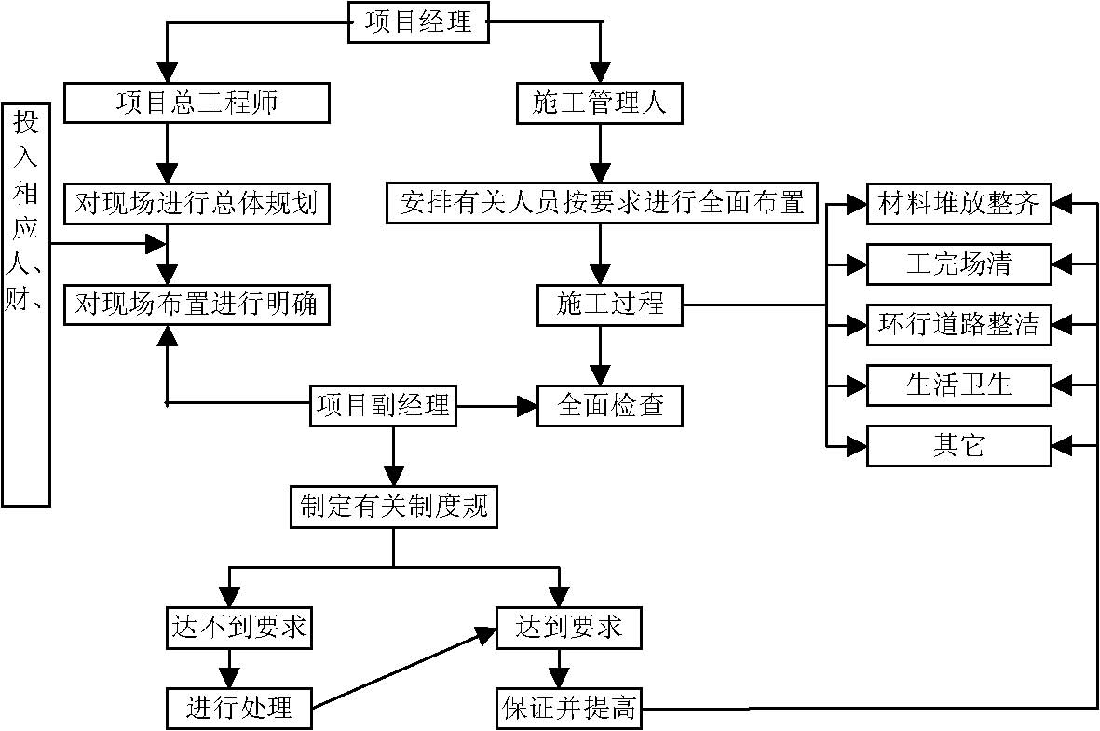
图8-18 文明施工及环保管理组织计划

施工现场文明施工管理
施工总平面管理
合理布局整个施工现场是做好文明施工的前提和关键，严格管理是搞好文明施工的保证，在总平面管理中，必须达到如下要求： 施工平面管理中项目经理负责，由项目工长、材料部门、机械管理部门、后勤组织部门实施，按平面分片包干管理措施进行管理。 施工现场按照公司CI 标准设置“六牌一图”。即公司质量方针、工程概况、施工进度计划、文明施工分片包干区、质量管理机构、安全生产责任制、施工总平面布置图。
按照总体规划要求作好平面布置，主要包括：①.现场办公临建布置，②.现场食堂、厕所布置，③.材料堆放场地布置，④.钢筋加工场地布置，⑤.现场排水、排污布置。详见施工平面布置图
施工现场要加强场容管理，做到整齐、干净、节约、安全，力求均衡生产。 施工现场切实做到工完场清，施工垃圾要集中堆放，及时清运，以保持场容的整洁。 施工围蔽色彩一致，立放整齐，顺直。设置专人每日巡夜，施工围蔽因施工原因临时拆除后要及时恢复，对破坏的施工围蔽要及时更换。
2）重点部位文明施工管理措施
办公区 现场临时办公室、会议室全部按设计要求布置，并按公司CI 标准进行油漆。 临建区场地全部用C10 混凝土进行硬化，并按要求设置明沟排水，在大门口处设
置洗车槽。 围墙设置高度不低于2.5m，并按公司CI 标准进行粉刷、油漆及做好广告语。 大门整洁醒目，形象设计有特色，“六牌一图”齐全完整。 办公室门口设置绿地带。 办公区公共清洁派专人打扫，各办公室设轮留清洁值班表，并定期检查。 施工现场设立卫生医疗点，并设置一定数量的保温桶和开水供应点。
生活区
宿舍 宿舍管理必须达到以下要求： 宿舍管理以统一化管理为主，制定详尽的《宿舍管理条例》，要求每间宿舍排出值勤表，每天打扫卫生，以保证宿舍的清洁。宿舍内不允许私拉私接电线及各种电器。民工宿舍牢固，安全符合标准。室内保持整洁，并设置生活柜，卧具、用具摆放整齐，换洗衣服干净、晾挂整齐。 对宿舍要定时消毒，灭蚊蝇、鼠迹、蟑螂措施到位。
食堂 施工现场的食堂应符合《食品卫生法》，明亮整洁，设置冷冻、消毒器具，生熟
食品分开存放，防蝇设施完好。食堂有卫生许可证，炊事员进行体检合格有健康证后方能上岗操作，证件用铝合金镜框悬挂。并保证食堂清洁卫生、无杂物、无四害。食堂墙面粉刷清洁，地面铺贴防滑地砖。
厕所 厕所内外要求清洁，墙面铺贴白瓷砖，地面铺贴防滑地砖，现场设水冲厕所，粪便化粪池处理后排入市政污水管道，并派专人打扫，以保证厕所卫生、清洁。
材料堆放场地 施工及周转材料按施工进度计划分批进场，并依据材料性能分类堆放，标识清楚。做到分规格码放整齐，稳固，做到一头齐、一条线。 施工现场材料保管，将依据材料的性质采取必要的防雨、防潮、防晒、防火、防爆、防损坏等措施。 贵重物品，易燃、易爆和有毒物品及时入库，专库专管，加设明显标志，并建立严格的领退料手续。 材料堆放场地设置得力的消防措施，消防设施齐全有效，所有施工人员均会正确使用消防器材。
施工现场临时存放的施工材料，须经有关部门批准，材料码放整齐，不得妨碍交通和影响市容。堆放散料时进行围挡，围挡高度不得低于0.5m 。
钢筋加工场地 钢筋加工场地力求原材料堆放场地，钢筋加工场地、半成品堆放场地布置合理，方便加工，方便堆场。 钢筋原材料及加工好的半成品必须分类、分规格堆放，并作好标识。 各种钢筋加工机械前必须按要求悬挂安全操作规程。 钢筋加工场地必须硬化，要求场地平整无积水，并作好明沟排水排污措施。 严格执行钢筋加工场地领退料手续。
施工现场文明施工管理 施工现场临时道路必须硬化处理，并按要求设置排水、排污明沟和暗沟、泥浆沉淀池，保证施工现场无污积水，泥浆有组织排放。 加强施工现场用电管理，严禁乱拉乱接电线，并派专人对电器设备定期检查，对
所有不合规范的操作限期整改。 施工现场用水按平面规划要求设置管线及水笼头，并有通畅的排水措施。 施工围蔽颜色一致，分段封密，并用钢管绑扎牢固，整体顺直，并设专业维护。
对损坏的施工围蔽要及时更换。 桩基施工期间作好泥浆的排放工作和外运工作，防止泥浆污染路面，并按要求设
置排水、排污沟、泥浆沉淀池。 土方和泥浆外运车辆必须冲洗干净后方可上路。 零散碎料和垃圾渣土等分类集中堆放，并及时组织车辆外运。 工人操作做到活完料净脚下清。 施工脚手架用密目安全网全封闭，未经许可，任何人员不得私自拆除和出入施工
区。

文明施工检查措施
检查时间 项目文明施工管理组每周对施工现场作一次全面的文明施工检查。公司生产技术部门牵头组织各职能部门（质安部门、劳资部门、材料部门、动力部门等）每月对项目进行一次大检查。
检查内容
施工现场的文明施工执行情况。
3）检查依据
前面所述“文明施工管理细则”。
4）检查方面
项目文明施工管理组及公司文明施工检查组应定期对项目进行检查，除此之外，还应不定期地进行抽查。每次抽查，应针对上一次检查出的不足之处作重点检查，检查是否认真地作好相应的整改。对于屡次整改不合格的，应当进行相应的惩罚。检查采用评分的方法，实行百分制记分。每次检查应认真作好记录，指出其不足之处，并限期责任人整改合格，项目文明施工管理组及公司文明施工检查团应落实整改的情况。
奖惩措施
为了鼓励先进，鞭策后进，应当对每次检查中做得好的进行奖励，做得差的应当进行处罚，并敦促其改进。由于项目文明施工管理采用的是分区、分段包干制度，应当将责任落实到每个责任人身上，明确其责、权、利三者挂钩。奖惩措施由项目根据前面所述自行制定。

环境保护措施
环境保护措施
粉尘控制措施 施工现场场地硬化和绿化，经常洒水和浇水，减少粉尘污染。 禁止在施工现场焚烧废旧材料，有毒、有害和有恶臭气味的物质。 装卸有粉尘的材料时，应洒水湿润和在仓库内进行。 严禁向建筑物外抛掷垃圾，所有垃圾装袋运走。现场主出入口处设有洗车台位，运输车辆必须冲洗干净后方能离场上路行驶。在装运建筑物材料、土石方、建筑垃圾及工程渣土的车辆，派专人负责清扫道路及冲洗，保证行驶途中不污染道路和环境。
噪声控制措施 施工中采用低噪声的工艺和施工方法。 建筑施工作业的噪声可能超过建筑施工现场的噪声限值时，在开工前向建 设行政主管部门和环保部门申报，核准后方能施工。 合理安排施工工序，严禁在中午和夜间进行产生噪声的建筑施工作业（中午12 时
至下午2 时，晚上11 时至第二天早上7 时）。由于施工中不能中断的技术原因和其他特殊情况，确需中午或夜间连续施工作业的，在向建设行政主管部门和环保部门申请，取得相应的施工许可证后方可施工。
现场绿化
在现场未做硬化的空余场地进行规划，种植四季常绿花木，以美化施工环境。
2）夜间施工措施合理安排施工工序，将施工噪声较大的工序安排到白天工作时间进行，如楼层混凝土的浇筑、模板的支设、砂浆的生产等。在夜间尽量少安排施工作业，以减少噪声的产生。对小体积混凝土的施工，尽量争取在早上开始浇筑，当晚11 时前施工完毕。
尽可能避免在中午和夜间进行产生噪声的建筑施工作业（中午12 时至下午2 时， 晚上11 时至第二天早上7 时）。由于施工中不能中断的技术原因和其他特殊情况，确需中午或夜间连续施工作业的，在向建设行政主管部门和环保部门申请，取得相应的施工许可证后方可施工。
在施工场地外围进行噪声监测，对于一些产生噪声的施工机械，应采取有效的措施以减少噪声，如金属和模板加工场地均搭设工棚以屏蔽噪声。
注意夜间照明灯光的投射，在施工区内进行作业封闭，尽量降低光污染。
（3）环境保护责任保证体系
项目经理全面负责
环 |  | 生 | 机 | 劳 |  | 材
保 | 技 | 产 | 械 | 务 | 其 | 料
技 | 术 | 调 | 管 | 管 | 它 | 管
术 | 负 | 度 | 理 | 理 | 有 | 理
负 | 责 | 负 | 负 | 负 | 关 | 负
责 | 人 | 责 | 责 | 责 | 部 | 责
人 |  | 人 | 人 | 人 | 门 | 人

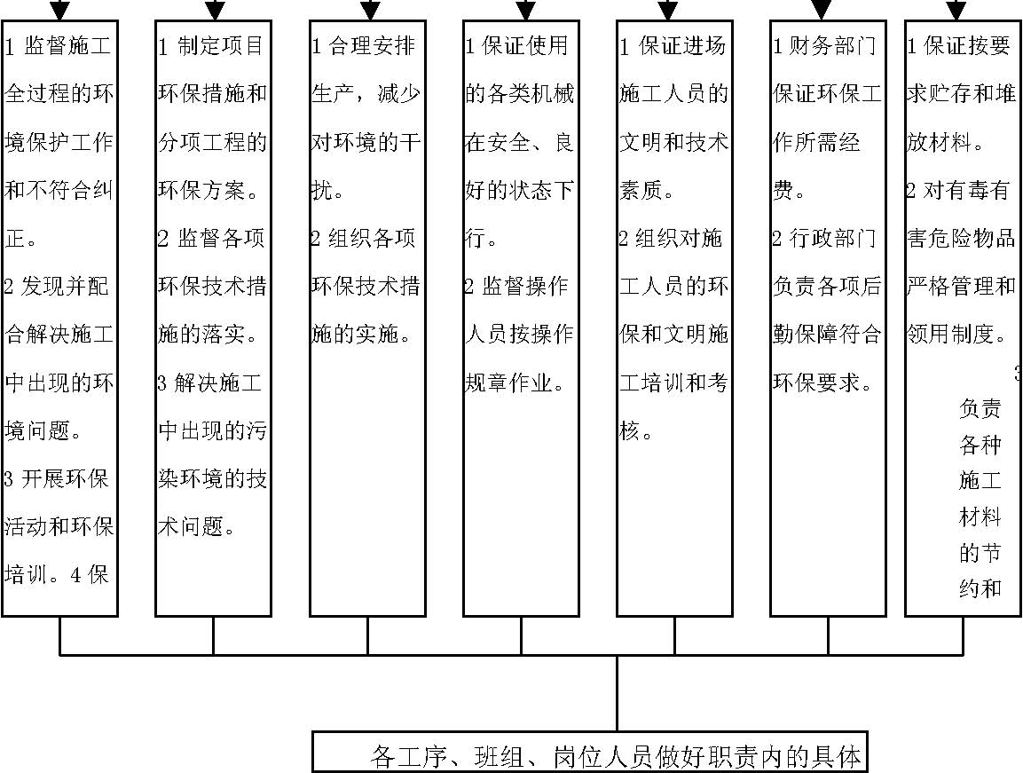
图8-19 环境保护责任保证体系

主要经济技术指标
9.1 工期指标
工程进度：在652 个日历天内完成本工程合同范围内全部施工任务。（即2000/10/28 开工，则计划在2002/08/10 竣工）。
9.2 劳动生产率指标
劳动生产率30 万/年。
9.3 分部优良率指标
表9-1 分部工程质量目标计划表
序号 | 分部分项工程名称 | 一次交验质量目标
1 | 地基与基础工程 | 优良
2 | 主体工程 | 优良
3 | 地面与楼面工程 | 优良
4 | 门窗工程 | 优良
5 | 装饰工程 | 优良
6 | 屋面工程 | 优良
7 | 幕墙工程 | 优良
8 | 水暖卫生安装工程 | 优良
9 | 电气安装工程 | 优良
10 | 通风与空调工程 | 优良
11 | 电梯安装工程 | 优良
12 | 人防、消防工程 | 优良
13 | 分部工程优良率 | 100%
14 | 单位工程 | 鲁班奖
9.4 降低成本指标
成本降低率为5%。，各项成本降低指标如下表所示： 表9-2 成本降低指标
序号 | 项目名称 | 成本降低率 | 备注
1 | 钢材 | 2%
2 | 水泥 | 0.6%
3 | 木材 | 3%
9.5 主要分部（分项）工程量
表9-3 主要分部（分项）工程量
序号 | 分部名称 | 分项名称 | 工程量 | 备 | 注
 | 主楼结构 | 土方 | 2481 m3
 | 附楼结构 | C25 预拌混凝土 | 1274m3
 | 附楼结构 | C35 预拌混凝土 | 1250m3
 | 附楼结构 | 普通C25 混凝土 | 2086m3
 | 附楼结构 | 普通以上C25 混凝土 | 350m3
 | 附楼结构 | 现浇构件螺纹钢φ25内 | 560t
 | 附楼结构 | 脚手架 | 11540m2
 | 主楼结构 | 脚手架 | 60432m2
 | 主楼结构 | C35 以下预拌混凝土 | 10774m3
 | 主楼结构 | C35 以上预拌混凝土 | 3253m3
 | 主楼结构 | 普通混凝土 | 14824m3
 | 主楼结构 | 现浇构件螺纹钢φ25内 | 2400t
 | 地下室结构 | 土方 | 20855m3
 | 地下室结构 | 人工挖孔桩C25 混凝土 | 2750m3
 | 地下室结构 | 塔式起重机基础C25 混凝土 | 30m3
 | 地下室结构 | 脚手架 | 2700m3
 | 地下室结构 | 砌砖用M5 水泥 | 142m3
 | 地下室结构 | C35 下预拌混凝土 | 5171m3
 | 地下室结构 | C35 以上预拌混凝土 | 3045m3
 | 地下室结构 | 现浇构件螺纹钢φ25内 | 225t
 | 地下室结构 | 现浇构件螺纹钢φ25外 | 53t
 | 地下室结构 | 现浇构件圆钢φ10 | 48t
 | 地下室结构 | 聚氨脂涂料 | 800m2
 | 附楼装修 | 墙面抹灰 | 1246m2
 | 附楼装修 | 普通水磨石 | 245m2
 | 附楼装修 | 陶瓷块料 | 1414m2
 | 附楼装修 | 顶棚乳胶漆 | 7161m2
 | 附楼装修 | 墙面乳胶溱 | 6678m2
 | 附楼装修 | 防火门 | 59m2
 | 附楼装修 | 胶合板门 | 2970m2
 | 地下室装修 | 墙面抹灰 | 3384m2
 | 地下室装修 | 墙面乳胶漆 | 3384m2
 | 地下室装修 | 顶棚乳胶漆 | 1514m2
 | 地下室装修 | 防火门 | 49m2
 | 地下室装修 | 胶合门 | 30m2
 | 主楼装修 | 防火门 | 789m2
 | 主楼装修 | 胶合板门 | 2154m2
 | 主楼装修 | 楼地面贴花岗石 | 10092m2
 | 主楼装修 | 楼地面水磨石 | 1654m2
 | 主楼装修 | 墙面抹灰 | 8684m2
 | 主楼装修 | 墙面乳胶漆 | 53490m2
 | 主楼装修 | 顶棚乳胶漆 | 32209m2
 | 主楼装修 | 聚氨脂涂膜防水屋面 | 1230m2

